НАО «Евразийский национальный университет им. Л.Н. Гумилева»

УДК 657 На правах рукописи

ШАНАЙБАЕВА ЖУЛДЫЗ АБЗАЛОВНА

Совершенствование экспертно-аналитической деятельности органов внешнего государственного аудита с учетом зарубежного опыта

8D04121 – Государственный аудит

Диссертация на соискание степени
доктора философии (PhD)

Научный консультант
доктор экономических наук,
профессор
Л.М. Сембиева

Научный консультант
доктор экономических наук,
профессор
Е.В. Никифорова
(Москва)

Республика Казахстан
Астана, 2024
СОДЕРЖАНИЕ

НОРМАТИВНЫЕ ССЫЛКИ……………………………………………… | 3
ОПРЕДЕЛЕНИЯ……………………………………………………………. | 4
ОБОЗНАЧЕНИЯ И СОКРАЩЕНИЯ…………………………………….. | 5
ВВЕДЕНИЕ………………………………………………………………….. | 6
1 ТЕОРЕТИЧЕСКИЕ КОНЦЕПЦИИ И МОДЕЛИ ЭКСПЕРТНО-АНАЛИТИЧЕСКОЙ ДЕЯТЕЛЬНОСТИ ОРГАНОВ ВНЕШНЕГО ГОСУДАРСТВЕННОГО АУДИТА………………………………………. | 11
1.1 Теоретико-методологические подходы к экспертно-аналитической деятельности органов внешнего государственного аудита……………… | 11
1.2 Методы и инструменты экспертно-аналитической деятельности органов внешнего государственного аудита ……………………………... | 25
1.3 Преимущества использования цифровых информационных технологий в экспертно-аналитической деятельности.................................. | 42
1.4 Современные тенденции проведения экспертно–аналитической деятельности органами внешнего государственного аудита……………… | 54
2 СОВРЕМЕННАЯ ПРАКТИКА ЭКСПЕРТНО-АНАЛИТИЧЕСКОЙ ДЕЯТЕЛЬНОСТИ ОРГАНОВ ВНЕШНЕГО ГОСУДАРСТВЕННОГО АУДИТА РЕСПУБЛИКИ КАЗАХСТАН….. | 71
2.1 Методы и стандарты экспертно-аналитической деятельности органов внешнего государственного аудита Республики Казахстан ………….…… | 71
2.2 Анализ экономической ситуации и роли органов государственного аудита в обеспечении финансовой стабильности в Республики Казахстан | 83
2.3 Оценка эффективности экспертно-аналитической деятельности Высшей аудиторской палаты Республики Казахстан …………………..… | 101
3 ПЕРСПЕКТИВНЫЕ НАПРАВЛЕНИЯ СОВЕРШЕНСТВОВАНИЯ ЭКСПЕРТНО-АНАЛИТИЧЕСКОЙ ДЕЯТЕЛЬНОСТИ ОРГАНОВ ВНЕШНЕГО ГОСУДАРСТВЕННОГО АУДИТА …….………………... | 117
3.1 Разработка концептуальной модели прогнозирования аудиторских рисков, основанная на улучшенном алгоритме интеллектуального анализа данных нейронных сетей ………………...………………………… | 117
3.2 Применение цифровых технологий и искусственного интеллекта для повышения качества экспертно-аналитической деятельности ВОА …….. | 129
3.3 Апробирование международного опыта по совершенствованию экспертно-аналитической деятельности органов внешнего аудита Казахстана…………………………………………………………………….. | 144
ЗАКЛЮЧЕНИЕ……………………………………………………………... | 161
СПИСОК ИСПОЛЬЗОВАННЫХ ИСТОЧНИКОВ…………….………. | 165
ПРИЛОЖЕНИЕ А – Акты внедрения…………………………………….. | 178
ПРИЛОЖЕНИЕ Б – Тестовый набор данных (учебная модель из 500 счет-фактур)……………………………………..…………………………… | 180

НОРМАТИВНЫЕ ССЫЛКИ

В настоящей диссертации использованы ссылки на следующие стандарты:
Закон Республики Казахстан. О государственном аудите и финансовом контроле: принят 12 ноября 2015 года №392-V (с изменениями и дополнениями по состоянию на 05.01.2024 г.).
Закон Республики Казахстан. О государственных закупках: принят 4 декабря 2015 года, №434-V (с изменениями и дополнениями по состоянию на 16.01.2021 г.).
Указ Президента Республики Казахстан. Об утверждении Общих стандартов государственного аудита и финансового контроля и признании утратившим силу Указа Президента Республики Казахстан от 7 апреля 2009 года №788 «Об утверждении Стандартов государственного финансового контроля»: утв. 11 января 2016 года, №167 (с изменениями от 18.01.2021 г.).
Приказ Министра финансов Республики Казахстан. Об утверждении Правил электронного внутреннего государственного аудита: утв. 28 марта 2018 года, №413.
Приказ Министра финансов Республики Казахстан. Об утверждении процедурного стандарта «Аудит финансовой отчетности: утв. 24 апреля 2017 года, №272 (с изменениями от 13.06.2018 г.).
Нормативное постановление Счетного комитета по контролю за исполнением республиканского бюджета. Об утверждении процедурных стандартов внешнего государственного аудита и финансового контроля: утв. 31 марта 2016 года, №5-НҚ.
Нормативное постановление Счетного комитета по контролю за исполнением республиканского бюджета. О внесении изменения и дополнения в нормативное постановление от 31 марта 2016 года №5-НҚ «Об утверждении процедурных стандартов внешнего государственного аудита и финансового контроля»: утв. 29 ноября 2018 года, №20-НҚ (зарегистрировано в Министерстве юстиции Республики Казахстан 7 декабря 2018 год, №17892).
Совместное нормативное постановление Счетного комитета по контролю за исполнением республиканского бюджета от 30 ноября 2015 года №18-НҚ и приказ Министра финансов Республики Казахстан от 30 ноября 2015 года №601 «Об утверждении Правил профессиональной этики государственных аудиторов» (с изменениями от 09.04.2018 г.).

ОПРЕДЕЛЕНИЯ

В настоящей диссертации применяют следующие термины с соответствующими определениями:
Апостерио́ри, а постерио́ри (лат. a posteriori. букв. «из последующего») – знание, полученное из опыта. Противопоставляется априори – доопытному знанию.
Ассистент государственного аудитора – государственный служащий, обладающий профессиональными знаниями, имеющий право участвовать в государственном аудите, без права подписи аудиторского отчета.
Аудиторские процедуры – осуществляемые в ходе аудиторского мероприятия в соответствии с программой его проведения действия, необходимые для достижения целей аудиторского мероприятия.
Аудиторское мероприятие – комплекс действий, направленных на подготовку, проведение, оформление аудиторских отчетов и аудиторских заключений по итогам государственного аудита.
Государственный аудитор – государственный служащий, осуществляющий государственный аудит и (или) финансовый контроль, имеющий сертификат государственного аудитора.
Контроль качества государственного аудита – проверка соблюдения государственными аудиторами требований Стандартов государственного аудита и финансового контроля при осуществлении государственного аудита.
Материалы государственного аудита и финансового контроля – документы, необходимые для проведения государственного аудита, а также составленные по его результатам документы и прилагаемые аудиторские доказательства.
Объекты государственного аудита и финансового контроля – государственные органы, государственные учреждения, субъекты квазигосударственного сектора, а также получатели бюджетных средств (далее – объекты государственного аудита).
Органы внешнего государственного аудита и финансового контроля (далее – Органы внешнего государственного аудита) – Высшая аудиторская палата, Ревизионные комиссии областей, городов республиканского значения, столицы.
Постановление – документ органов внешнего государственного аудита и финансового контроля, которым утверждается аудиторское заключение.
Предписание – обязательный для исполнения акт органов внешнего государственного аудита и финансового контроля, направляемый объектам государственного аудита, организациям и должностным лицам, для устранения выявленных нарушений и (или) причин, условий, способствующих им, а также принятия мер ответственности, предусмотренных законами Республики Казахстан, к лицам, допустившим эти нарушения.

ОБОЗНАЧЕНИЯ И СОКРАЩЕНИЯ

ВОА | – Высший орган аудита
США | – Соединенные Штаты Америки
РФ | – Российская Федерация
РК | – Республика Казахстан
ИЭИ | – Институт экономических исследований
ПЭСР | – Прогноз экономического и социального развития
ОЭСР | – Организация экономического сотрудничества и развития
ВАП | – Высшая аудиторская палата
МНЭ | – Министерство национальной экономики
МФ | – Министерство финансов
НФ | – Национальный фонд Казахстана
EUROSAI | – Европейская организация высших органов аудита
Счетный комитет | – Счетный комитет по контролю за исполнением республиканского бюджета
ЦГО | – центральные государственные органы
МИО | – местные исполнительные органы
ОГА | – органы государственного аудита
СКГС | – Субъекты квазигосударственного сектора
ГП | – Государственная программа
НП | – Национальные проекты
ВВП | – Валовый внутренний продукт
ЦИ | – Целевые индикаторы
ООН | – Организация объединенных наций
ЕАЭС | – Евразийский экономический союз
ЭММ | – Экономико-математическое моделирование
IDI | – Инициатива развития ИНТОСАИ
ISA | – Международные стандарты аудита
ISSAI | – Международные стандарты высших органов аудита
INTOSAI | – Международная организация высших органов аудита
OBI | – Индекс открытости бюджета
SAI | – Высшие органы аудита (ВОА)

ВВЕДЕНИЕ

Актуальность темы. При нынешних условиях экономического развитиях в Республике Казахстан стало необходимым активизировать инструменты по воздействию на процессы в социальных и экономических сферах.
В соответствии «Стратегии «Казахстан-2050» новый государственный курс состоящего государства» с целью повышения экономического потенциала государства требуется проведение качественных экспертных и аналитических мероприятий, которые направлены на улучшение финансовой дисциплины, обеспечение большей прозрачности и эффективности управления ресурсами и активами государства путем укрепления институтов государственного аудита.
Как отмечается в Послании Главы государства К.К. Токаева народу Казахстана от сентября 2022 года «Справедливое государство. Единая нация. Благополучное общество» «Нам нужно научиться жить по средствам. Модель бюджетной политики будет реформирована путем перехода от «управления бюджетом» к «управлению результатами» [1].
В рамках осуществления Концепции «Внедрение государственного аудита в Республике Казахстан», возникает необходимость внедрения механизмов государственного аудита и о дальнейших рекомендациях для увеличения уровня эффективности по управлению активами и ресурсами государства. При этом особая роль отводится экспертным и аналитическим мероприятиям при проведении аудита органами государственного аудита.
В этом смысле государственный аудит становится важным элементом стратегии развития. Экспертно-аналитическая работа, являющаяся важной составной частью и одной из функции государственного аудита, в силу стоящих перед страной задач, становится главным аспектом изучения.
Мировой опыт свидетельствует, что осуществление экспертно-аналитической деятельности, в большей степени влияет на уровень качественно принятых управленческих решений, а также на уровень исполнительности решений в бюджетной и финансовой сфере. Также данные меры содействуют увеличению степени ответственности, открытости и подотчетности в деятельности государственных органов.
Вместе с тем, недостаточность методологической базы организации экспертно-аналитических мероприятий по типам аудита, на основе оценки эффективности осуществления госпрограмм, а также как самостоятельного мероприятия, отсутствие базового алгоритма процессуальных действий, а также рабочей модели реализации экспертно-аналитической деятельности, затрудняет процесс реализации данных мероприятий в системе ГА.
Организация и проведение экспертно-аналитической работы на этапах аудита для оценки эффективности использования государственных средств приобретает актуальность.
В государственном аудите растет понимание роли больших данных и более широкого использования бизнес-аналитики клиентами аудиторских компаний, что создает новые возможности и проблемы. То есть, возникают актуальные вопросы по использованию более сложной бизнес-аналитики, выходящей за рамки обычных аналитических процедур, достижений информационных технологий, искусственного интеллекта.
Тема совершенствования экспертно-аналитической деятельности ОГА является актуальной в современном мире по нескольким причинам.
Органы государственного аудита имеют задачу контролировать расходование государственных средств и обеспечивать их эффективное использование. Совершенствование экспертно-аналитической деятельности позволяет повысить качество и объективность аудиторской проверки, что способствует более точному выявлению случаев коррупции, недостатков в системе управления и других нарушений, связанных с использованием государственных средств. Кроме этого, современная экономика сталкивается с ростом финансовых преступлений, таких как отмывание денег, мошенничество и коррупция. Экспертно-аналитическая деятельность ОГА имеет важное значение в борьбе с такими преступлениями. Повышение квалификации аудиторов, использование современных методов и инструментов анализа данных позволяют обнаруживать финансовые нарушения и преступные схемы, способствуя укреплению правового государства.
В целом в современном мире существует растущая потребность в согласовании и сопоставимости практик государственного аудита между странами. Прогресс экспертной и аналитической деятельности в ОГА помогает создать единые стандарты и подходы к аудиторской проверке, что способствует укреплению доверия и сотрудничества между странами. Также в условиях быстрого технологического развития и цифровизации органы государственного аудита должны адаптироваться и использовать современные инструменты и методы для эффективного анализа больших объемов данных. Это позволяет обнаруживать более сложные финансовые схемы и улучшать процессы аудита.
Таким образом, необходимо глубокое изучение мировой практики проведения экспертно-аналитических мероприятий, оценки эффективности применения экспертной и аналитической деятельности, разработать методические рекомендации по реализации этих задач в Республике Казахстан.
Степень разработанности темы. Теоретические и практические вопросы государственного аудита и финансового контроля анализируются в работах таких зарубежных ученых, как A. Arnes, R. Adams, B. Bengfort, G. Lobbek, D. Stone, R. Dodge, К. Hedderwick, Мельник М.В., Саунин А.Н., и др.
Данная работа демонстрирует использование методов и приемов экономического анализа, аналитических процедур в аудиторской практике: Blocher E., Kogan A., Appelbaum D., Moolman А., Vasarhelyi M.A., Patterson Jr., Calderon T.G., Green B.P. и других.
Существует достаточно много исследований отечественных ученых, которые занимаются вопросами государственного аудита и финансового контроля, в том числе Зейнельгабдина А.Б., Искаковой З.Д., Бейсеновой Л.З., Нурумова А.А., однако проблемам развития экспертно-аналитической деятельности ОГА уделено не так много внимания.
Целью диссертационного исследования является анализ действующей теории и практики экспертной и аналитической деятельности ОГА и разработка ряда практических рекомендаций по улучшению экспертно-аналитической деятельности ОГА на основе передовой практики ВОА.
Согласно поставленной цели необходимо решение следующих задач:
‒ изучить сущность и значение экспертно-аналитической деятельности ОГА в условиях современности;
‒ систематизировать теоретические и методологические основы экспертно-аналитической деятельности ОГА;
‒ исследовать зарубежный опыт практики применения экспертно-аналитической деятельности через систему анализа критериев, показателей и их предельного уровня допустимости;
‒ проанализировать методологическую базу стандартов осуществления экспертно-аналитических мероприятий ОГА Республике Казахстан;
‒ дать оценку сложившейся практики применения экспертных и аналитических мероприятий в Казахстане и зарубежом;
‒ выявить и оценить факторы, которые влияют на качество и эффективность применения экспертно-аналитических мероприятий в РК;
‒ рассмотреть зарубежный опыт информационного и технологического обеспечения деятельности органов государственного аудита и возможности их применения в Казахстане;
‒ внести ряд предложений по внедрению опыта ВОА ведущих стран в проведении аудита эффективности государственных средств и непосредственно экспертно-аналитической деятельности средство оптимизации экспертно-аналитической деятельности ОГА;
‒ разработать модель по усилению роли, качества и эффективности экспертной и аналитической работы ВОА.
Объектом исследования выступает экспертно-аналитическая деятельность ОГА Казахстана и зарубежных стран.
Предметом исследования является совокупность экономических отношений, связанных с совершенствованием экспертно-аналитической деятельности ОГА.
Теоретической и методологической основой работы представлена научными трудами отечественных и зарубежных ученых, практиков в области экспертно-аналитической деятельности ОГА, финансовая и статистическая отчетность государственных органов, Высшей аудиторской палаты РК, ВОА, INTOSAI, международные и национальные стандарты аудита, законодательные и нормативные акты.
Научная новизна диссертационной работы заключается в комплексном исследовании теоретико-методологических и практических вопросов организации экспертно-аналитической деятельности ОГА и разработке целостной концепции совершенствования экспертно-аналитической деятельности на основе анализа и оценки зарубежных и отечественных достижений.
Основные положения, выносимые на защиту:
1. В рамках обзора, изучения теоретико-методологических подходов к сущности экспертно-аналитической деятельности ОГА:
‒ систематизированы позиции зарубежных и отечественных ученых и практиков и предложены методические подходы к экспертно-аналитической деятельности ОГА;
‒ раскрыты основные аспекты основных тенденций развития экспертно-аналитической деятельности ОГА, сдвиги в применении аналитических процедур, которые в основном объясняются развитием технологий, введением методологий риск-аудита и вовлечением в процесс аудита нефинансовой информации;
‒ изложено авторское определение экспертно-аналитической деятельности ОГА как важного направления обеспечения прозрачности, эффективности использования государственных ресурсов, а также связанного с оценкой деятельности объектов ГА, и дополняется составлением рекомендаций по исправлению выявленных недостатков. При этом аналитические процедуры – это одна из составляющих деятельности аудитора, целью которых является получение точных и определенных аудиторских доказательств.
2. Разработана развернутая модель исследования и развития экспертно-аналитической деятельности ОГА на основании формулирования цели проведения, методов, категорий, типов оценки, критериев принятия решений, основных подходов к экспертно-аналитической деятельности, моделей и перспектив развития, что в целом позволяет повышать эффективность проводимых мероприятий и совершенствовать методы и инструменты.
3. Выявлены основные тенденции, особенности, проблемы и перспективы развития экспертно-аналитической деятельности ОГА на примере зарубежного опыта и возможности использования в отечественной практике.
4. На основе анализа и оценки экспертно-аналитической деятельности ВАП РК выявлены результаты деятельности, которые позволили сформулировать системные проблемы в деятельности органов государственного аудита и выработке определенных методик применения экспертных и аналитических мероприятий на базе использования экономико-математического инструментария и реализации методик оценки эффективности.
5. Разработана концептуальной модели прогнозирования аудиторских рисков, основанная на улучшенном алгоритме интеллектуального анализа данных нейронных сетей.
6. Разработан и предложен комплекс мероприятий для совершенствования экспертно-аналитической деятельности через применение цифровых технологий и искусственного интеллекта, и американской методики оценки рисков для повышения качества экспертно-аналитической деятельности ВОА.
Теоретическая и практическая значимость диссертационного исследования заключается в том, что разработанные в диссертационном исследовании предложения и рекомендации могут явиться методической основой для внедрения новых методик и технологий совершенствования экспертно-аналитических ОГА. Результаты данного исследования могут заинтересовать экспертов, занимающихся государственным аудитом и экономическим анализом, и могут найти применение в работе органов государственного аудита разных уровней. Также данные результаты могут быть включены в учебный процесс для проведения лекций по таким дисциплинам, как «Государственный аудит», «Экспертно-аналитическая деятельность органов государственного аудита», «Бюджетирование, ориентированное на результат» и др.
Апробация и внедрение результатов исследования. Основные теоретические положения и выводы диссертации представлялись и анализировались на международных и национальных научных конференциях с практической направленностью. Всего за период обучения по теме диссертационного исследования опубликовано 9 научных работ, в том числе в изданиях, рекомендованных КОКСОН МОН РК – 3, в базе Скопус -1, в международных конференциях-2 и 3 издания, имеющие авторские права
Апробация и использование результатов исследования подтверждены документально актами о внедрении (Приложение А).
Объем и структура диссертационного исследования отражает логическую последовательность и алгоритм поставленных задач и составляет 177 страниц, которые включают введение, три раздела, заключение, список использованных источников и 2 приложения.

1 ТЕОРЕТИЧЕСКИЕ КОНЦЕПЦИИ И МОДЕЛИ ЭКСПЕРТНО-АНАЛИТИЧЕСКОЙ ДЕЯТЕЛЬНОСТИ ОРГАНОВ ВНЕШНЕГО ГОСУДАРСТВЕННОГО АУДИТА

1.1 Теоретико-методологические подходы к экспертно-аналитической деятельности органов внешнего государственного аудита
В современных условиях эффективное функционирование государства требует обеспечения прозрачности и эффективности использования государственных ресурсов. При этом органы государственного аудита играют важную роль в обеспечении этой прозрачности и эффективности путем проведения экспертно-аналитической деятельности [2].
По мнению ученых государственный аудит сформировался для контроля и проверки государственных показателей и четкого составления отчета о прозрачности для целых народов [3]. Hoang H. сказал, что аудит в правительстве стал важной областью для большинства слоев общества [4].
На самом деле, существует множество исследований в области учета и отчетности в государственном секторе, таких как разработка международного стандарта бухгалтерского учета в государственном секторе в странах, управление финансами в государственном секторе и т. д. Однако в мире, начиная с прошлого до настоящего времени было проведено очень мало исследований для изучения преимуществ государственного аудита с использованием знаний государственного сектора.
Содержание государственного учета и отчетности заключается в регистрации, обработке и предоставлении информации обо всем состоянии и движении финансовых ресурсов, состоянии собственности и переходе от этого к проверке и контролю хозяйственных контрактов, государственных финансов, помогая государству сделать экономические решения, меры экономического управления, финансов более эффективными [5].
Государственный учет и отчетность является частью общего учета в экономике, поэтому должен соответствовать общепринятым принципам и методам учета [6]. Однако государственный учет и отчетность имеет определенное самостоятельное положение в общей системе учета, связанное с финансовым и экономическим циклом посредством государственных финансов и бюджета.
Несмотря на некоторые возражения, государственный аудит можно считать важным направлением контроля использования и получения бюджетных средств всеми учреждениями в любой стране [7].
Согласно Thinh V. [8] и Hoang V. [9] аудиторской деятельностью государственного аудита считается изучение, оценка и проверка точности и достоверности финансовой отчетности, соблюдения закона, экономического характера, эффективности и результативности в управлении и использовании государственный бюджет, денег и имущества. Принципами аудиторской деятельности государственного аудита являются независимость и соблюдение только закона, а также честность, объективность [10].
Экспертно-аналитическая работа, проводимая в рамках МСА, представляет собой один из элементов государственного аудита. В «Лимской декларации о руководящих принципах аудита», принятой органами ИНТОСАИ в 1977 году, изложена обязательная экспертно-аналитическая работа, которую должны проводить государственные органы аудита [11]. Данная декларация трактует предоставление экспертных услуг как дополнительную задачу ВОА и отделяет ее от самого процесса аудита. Помимо этого, рассматриваемая норма предусматривает необязательное выполнение этой задачи.
Лимская декларация также рассматривает суть экспертно-аналитической работы ОГА. В соответствии с декларацией деятельность ВОА делится на контрольную и вне контрольную (рисунок 1).

Деятельность высших органов государственного аудита

контрольная

вне - контрольная
Рисунок 1 – Виды деятельности ВОА

Примечание – Составлен автором на основе источника [11]

К контрольной деятельности ВОА относится непосредственно государственный аудит с разделением на типы государственного аудита. К вне контрольной деятельности высших ОГА относится экспертная аналитическая деятельность.
Как известно, экспертно-аналитическая деятельность ОГА включает в себя проведение аудиторских проверок и анализ финансовой, хозяйственной и управленческой деятельности государственных органов, организаций и учреждений. Она направлена на выявление нарушений законодательства, недостатков в управлении и финансовом учете, а также на предоставление рекомендаций по их устранению и повышению эффективности использования госресурсов.
Литература по экспертно-аналитической деятельности ОГА выделяет несколько ключевых аспектов по таким основным направлениям как:
- роль и функции органов государственного аудита;
- методы и подходы к экспертно-аналитической деятельности;
- результаты и влияние экспертно-аналитической деятельности;
- проблемы и вызовы экспертно-аналитической деятельности.
В таблице 1 представлены общие подходы по ключевым направлениям экспертно-аналитической деятельности ОГА.
Таблица 1 – Общие подходы по ключевым направлениям экспертно-аналитической деятельности ОГА

Ключевые направления | Подходы
Роль и функции ОГА | Главной целью ОГА является организация эффективного и прозрачного использования государственных ресурсов. Они выполняют такие функции, как контроль законности и целевого использования бюджетных средств, а также оценку эффективности и результативности государственных программ и проектов
Методы и подходы к экспертно-аналитической деятельности | В литературе описываются различные методы и подходы, используемые ОГА при проведении аудиторских проверок и анализа. Это включает анализ финансовой отчетности, сбор и анализ документов, интервьюирование сотрудников, проведение проверок на местах и др. Важным аспектом является использование современных информационных технологий для повышения эффективности и точности анализа.
Результаты и влияние экспертно-аналитической деятельности | Отмечается, что результаты аудиторских проверок и анализа оказывают значительное влияние на деятельность государственных органов и организаций. Они позволяют выявить нарушения и недостатки, повысить эффективность использования государственных ресурсов, предотвратить коррупцию и улучшить управление.
Проблемы и вызовы экспертно-аналитической деятельности | В литературе указываются некоторые проблемы, с которыми сталкиваются органы государственного аудита. Это включает ограниченные ресурсы и персонал, сложность анализа сложных финансовых и управленческих систем, а также необходимость обеспечения независимости и непредвзятости.
Примечание – Составлено автором

Первостепенной целью исследования было изучение применения экспертно-аналитических процедур в процессе внешнего аудита. Изменения в применении аналитических процедур объясняются главным образом развитием технологий, внедрением методологий аудита рисков и включением нефинансовой информации в процесс аудита. В разных странах было проведено несколько исследований по применению аналитических процедур, однако мало что известно о том, как аудиторы применяют эти аналитические процедуры в процессах внешнего аудита [12].
Вопросы по применению аналитических процедур в аудите нашли отражение во многих работах зарубежных и отечественных ученых.
Зарубежные экономисты, которые изучали обязательность применения аналитических процедур E. Arens. и G. Lobbek ссылаются на применение аудиторских стандартов и утверждают, что при любом виде аудита необходимо требовать проведение аналитических процедур, даже при изучении объекта аудита [13].
Аналитические процедуры по Джеку Р. Робертсону должны использовать на этапе сбора и получения информации. Данная процедура поможет заранее узнать о нарушениях и ложных утверждениях в финансовой отчетности [14]. В трудах Джек Р. Робертсона «Аудит» говорится об исследованиях Американского института дипломированных общественных бухгалтеров. По данным исследованиям до 21% ошибок возможно обнаружить благодаря аналитическим процедурам.
По Рою Доджу аналитические процедуры ‒ это «аналитическая проверка». Она включает в себя разные виды процедур, которые описаны в требованиях МСА 520 «Аналитические процедуры» [15].
B. Bengfort отмечает, что «аналитика пронизывает все аспекты нашей жизни. Независимо от того, какой вопрос задается (будь то сотрудники или финансы, или что нравится или не нравится клиентам и как это влияет на их поведение), аналитика дает ответы и помогает принимать обоснованные решения» [16].
В сфере государственного аудита растет признание того, что появление больших данных, а также растущее использование аналитики клиентами аудита принесли новые возможности и проблемы [17]. То есть, возникают резонные вопросы: следует ли использовать более сложную аналитику во взаимодействии и если да, то где? Какие методы представляются наиболее перспективными?
Многие говорят, что профессия государственного аудитора будет последней, кто примет новые технологии, что правила формируют масштаб, широту и методологию взаимодействия [18]. Однако в стандарте нет четкого указания на то, какие именно аналитические методы должен провести эксперт, чтобы соответствовать нормативным требованиям, кроме того, что аудитор должен предсказать достоверные данные с помощью конкретных расчетов соответствующих анализов, после чего рассчитать разницу между этими прогнозами и заявленными значениями. Стандарты требуют проведения аналитических процедур наряду со сбором доказательств на предварительном и заключительном этапах аудита, но аудитор сам решает, какие аналитические методы использовать [19].
С 1958 года непрозрачность данной составляющей государственного аудита вызывает много споров и размышлений в научном сообществе. Эти споры обострились с приходом больших данных и частичной автоматизации финансовой отчетности [20]. В научных публикациях, насколько мы видим, прослеживается разнообразие и широта аналитических подходов к вовлечению. Поэтому изучение обширных научных исследований в области аудита вполне естественно для понимания более широкого применения аналитики. Эти исследования связаны с:
- учеными и экспертами, заинтересованными в новых исследованиях в области аналитических методов во внешнем аудите, которые могут использовать данную работу в качестве руководства для определения областей, которые уже обсуждались в литературе и заслуживают дальнейшего внимания;
- специалистами и аудиторами, интересующиеся исследованиями и инновационными идеями, связанными с аналитикой, и желающие включить их в свой проект;
- регулирующими органами, работающими над обновлением стандартов и предлагающими лучшие практики использования аналитических процедур при проведении аудита.
Наличие значительного количества статей затрудняет исследователям и практикам определение конкретных методов анализа или недостатков в исследованиях. Для этого эти работы сначала классифицируются по технологии, стадии участия и другим признакам, что облегчает их понимание. Такой предварительный обзор литературы был далее классифицирован в рамках системы аналитики внешнего аудита (EAA), основанной на бизнес-аналитике (BA), с целью облегчить выявление пробелов, мотивировать дальнейшие исследования, классифицировать и выделить основные темы, затронутые в этой литературе.
Следующая цель состоит в том, чтобы систематизировать эти избранные документы, чтобы помочь в понимании этой литературы и определить существующие пробелы и области для дальнейшего изучения. Третья задача состоит в том, чтобы применить результаты к структурированной работе, которая может надлежащим образом направлять будущую исследовательскую деятельность.
Представленный обзор литературы охватывает в общей сложности 572 статьи по аудиту, системам, бухгалтерскому учету, экономике и финансам, и после применения процесса отбора приводит к 301 статье (таблица 2).

Таблица 2 – Причины сокращения литературы с 572 рассмотренных статей до 301 статьи

Причина сокращения | Количество сокращенных публикаций | Текущее общее количество включенных публикаций
Общее количество статей | - | 572
Не упоминается внешний или внутренний аудит | 103 | 469
Недоступен онлайн | 47 | 422
Нет упоминаний об аналитических процедурах | 21 | 401
Другие причины исключения | 100 | 301
Общее количество исключений | 271 | 301
Примечание – Составлено автором по источнику [18, р. 83-100]

Подавляющее большинство ученых (80% статей) в качестве основной темы рассматривают эффективность или результативность различных АР, а в четырнадцати статьях она упоминается как будущее исследование. Каждая статья посвящена качеству эффективности АР как главному или второстепенному фактору в том или ином аспекте внешнего аудита (таблица 3).

Таблица 3 – Исследовательская направленность статей, в которых упоминаются аналитические процедуры во внешнем аудите

Фокус исследований | Количество статей
Использование аналитических процедур, внутренний контроль, выборка и доказательства | 177
Аналитические процедуры для выявления искажений доходов и мошенничества со стороны руководства | 28
Аналитические процедуры как второстепенный вопрос по отношению к основным темам (суждение, предвзятость, независимость и опыт. | 60
Выявление мошенничества (сотрудник и финансовый отчет) | 14
Непрерывность деятельности / Оценка банкротства | 18
Аналитические процедуры для оценки | 4
Примечание – Составлено автором

Эти работы также классифицируются по методу исследования (рисунок 2):
- поведенческий (экспериментальное исследование, тематическое, эмпирическое, полевое, опрос);
- концептуальный (Теоретический, Дискуссионный, Нормативный);
- аналитические (моделирование, имитационное моделирование, внутренняя логика, проектная наука) [21];
- архивные (обзор/анализ данных, эмпирические/архивные, исторические, обзор литературы).

Рисунок 2 – Отображение количества и процента типов/подходов статей, обсуждающих аналитику во внешнем аудите

Примечание – Составлено автором по источнику [22]

Международные стандарты аудита требуют, чтобы внешний аудитор выполнял экспертно-аналитические процедуры во время аудита. Экспертно-аналитические процедуры варьируются от простых до продвинутых, но доступная литература сосредоточена на анализе соотношений и тенденций для использования в аудите.
В соответствии с Международным стандартом по Аудит (ISA) 200 параграф 11 руководство представляет финансовую информацию организации в ее финансовой отчетности. Затем информация из финансовой отчетности направляется аудитору для оценки. Для выполнения своей роли аудиторы интерпретируют финансовую информацию компании: «выразить мнение о том, являются ли финансовые отчеты достоверными, не содержат ли существенных искажений вследствие недобросовестных действий или ошибок» [23].
Было замечено, что из-за роли аудиторов экспертно-аналитические процедуры особенно полезны в выявлении ошибок, в частности мошенничества, во время аудитов [24]. В рамках МСА 520 аудитор должен осуществлять на этапах планирования и завершения аудита экспертно-аналитические процедуры [23].
По мнению Fung C., роль экспертного анализа при планировании является получение представления об аудируемой компании, к примеру, провести сравнение финансовых показателей с предыдущим годом и отраслью [25]. При наличии существенных расхождений между неаудированными и ожидаемыми результатами аудиторы могут принять решение сфокусировать запланированные действия на областях с высоким уровнем риска [26].
Fung C. обращает внимание на то, что на этапе внедрения аналитические процедуры, выполняемые специалистами, часто позволяют получить доказательства, подтверждающие множество предположений, выделить вопросы аудита, которые кажутся неясными, и сосредоточить внимание аудитора на областях, требующих дальнейшего изучения. Недостатки внутреннего контроля также могут стать очевидными в ходе выполнения аналитических процедур, что может привести к повторному визиту аудитора. МСА 520 помогает аудитору сформировать общее заключение о финансовой отчетности в конце аудита, а также о том, соответствуют ли финансовые результаты пониманию аудитором данного субъекта [23].
Блохер Э., Паттерсон-младший отмечают, что конкуренция на рынке аудита требует от аудиторов постоянного пересмотра эффективности аудиторских процедур «при сохранении общей эффективности плана аудита» [27]. Экспертно-аналитические процедуры сначала применялись в целях снижении затрат и времени, но впоследствии стали служить средством повышения эффективности аудита [24, р. 245-267; 28].
Аудиторские фирмы, за исключением «Большой четверки», не стремятся использовать аналитические процедуры [29], на что может влиять недостаточная компетентность аудиторов [28, р. 882-910].
Учитывая роль аудитора, для каждого типа специализированных аналитических процедур были выделены следующие пункты. Как показано в таблице 4, большинство специализированных аналитических процедур направлены либо на анализ тенденций, либо на анализ соотношений.
Проверка обоснованности ‒ это когда операционные данные клиента и соответствующие внешние данные используются для определения ожидаемого баланса или позиции в соответствии с ISA 520 [27, р. 53-56], и поэтому представлен как часть анализа коэффициентов и тенденций и не будет детализирован отдельно. Только после того, как был проведен специальный поиск методов финансового анализа Du Pont, EVA, Altman's Z-score и Benford's Law, были обнаружены статьи, относящиеся к этим методам финансового анализа.

Таблица 4 – Краткое изложение 11 статей, посвященных экспертно-аналитическим процедурам, связанным с аудитом

Экспертно-аналитические процедуры, которые используются при анализе финансовой отчетности
аудитор | анализ соотношения | анализ тенденций | тест на разумность | другое (указано)
Blocher & Patterson Jr. (1996) | ‒ | ‒ | ‒ | Регрессионный анализ
Choo T.M., Chua M.K., Ong C.B.,  Tan T.H. (1997) | ‒ | ‒ | ‒ | Визуальное сканирование данных
Colbert J.L. (1994) | ‒ | ‒ | ‒ | ‒
Dănescu T.,  Spătăcean O., Nistor P., & Dănescu, A.C. (2010) | ‒ | ‒ | ‒ | Z-балл Альтмана
Dittenhofer M. (2001) | ‒ | ‒ | ‒ | Регрессионный анализ и  Метод наименьших квадратов
Fung C (2010) | ‒ | ‒ | ‒ | ‒
Mejia C. (2012) | ‒ | ‒ | ‒ | ‒
Green B.P. &  Calderon T.G (1994) | ‒ | ‒ | ‒ | ‒
Pike B.J., Curtis M.B. & Chui L. (2013) | ‒ | ‒ | ‒ | ‒
Samaha K., &  Hegazy M.A. (2010) | ‒ | ‒ | ‒ | ‒
Tandy P.R. (2011) | ‒ | ‒ | ‒ | ‒
Итог: | 10 | 10 | 6 | 4
Примечание – Cоставлено автором по источнику [22, р. 171-183]

Одним из основных преимуществ внедрения аналитики во время анализа данных во внешнем аудите может быть повышение качества, эффективности и результативности аудита [30-33]. Заявлено, что использование аналитики обеспечивает тщательный анализ с более высоким качеством и производительностью.
По мнению Chan и Kogan, в результате внедрения аналитики повышается эффективность и полезность аудита на фоне ручных аудиторских процедур [34]. Appelbam et al. предполагают, что аналитика превосходит стандартные аудиторские процедуры [18, р. 83-100]. Эти авторы пришли к выводу, что в других сценариях внедрение экспертно-аналитических процедур считается более применимым и полезным по сравнению с проверкой деталей по существу, например, когда задействованы большие и переменные объемы данных. Bizzaro & Garcia выразили мнение, что аналитические процедуры, в том числе перекрестное табулирование, обобщение и стратификация, интегрируются в программное обеспечение с целью улучшения качества аудита [35].
Lii et al. сделали вывод, что благодаря использованию аналитики аудиторы могут чаще проводить аудиты с повышенным риском, увеличивая надежность результатов и шансы на выявление несоответствий. Cagemi установил связь между инновациями и аналитикой, подразумевая, что инструменты данных облегчают доступ к эффективному и действенному компьютеризированному аудиту. Davies et al. пришли к выводу, что требования для эффективного применения экспертно-аналитических процедур включают в себя специальные навыки и знания аудитора при обсуждении ценности технологий и аналитики [31, р. 1-15; 32, р. 43-57; 36].
Soileau et al. обозначили ряд преимуществ использования аналитики во внутреннем аудите. Среди этих преимуществ облегчение сокращения объема аудита за счет акцентирования внимания на самых больших рисках, помощь в предотвращении надлежащего вовлечения или исключения деталей, а также помощь в получении надлежащего надзора. В целом, ученые сошлись во мнении, что высокому качеству аудита помогает включение экспертно-аналитических процедур, но для них необходимы технологии, навыки и знания [33, р. 431-437].
Как показывает анализ, исследования расширилась, предполагая, что несоответствие между финансовой и нефинансовой информацией организации может быть признаком мошеннической финансовой отчетности, что в совокупности привело к необходимости эффективного внедрения экспертно-аналитических процедур [37].
Причины этого заключаются в том, что руководству сложно и почти невозможно манипулировать данными и демонстрировать их, особенно когда они собираются из внешних источников. Именно по этим причинам было подчеркнуто, что аудиторы должны оценивать существующую взаимосвязь между финансовыми и нефинансовыми показателями для проверки данных финансовой отчетности.
Вопросы развития экспертно-аналитической деятельности ОГА разрабатывали и российские ученые, такие как А.Н. Саунин [38], С.Н. Рябухин [39], В.А. Жуков [40], В.А. Двуреченских [41], Мельник М.В. [42] и др.
Мнения российских ученых и экспертов по поводу работы органов государственного аудита могут различаться. Некоторые ученые и эксперты признают важность и необходимость таких органов, считая их ключевым инструментом борьбы с коррупцией и недобросовестным использованием государственных средств. Они подчеркивают необходимость проведения независимых аудитов, обеспечения прозрачности и открытости процесса аудита.
Другие могут критиковать работу органов государственного аудита, указывая на недостатки в их деятельности, например, на недостаточную независимость или неэффективность. Они могут призывать к улучшению процессов аудита, укреплению независимости и расширению полномочий органов государственного аудита.
По мнению ряда российских ученых под экспертно-аналитическими процедурами понимается анализ информации, которую получил аудитор, исследовав важные финансовые показатели для того, чтобы выяснить почему имеются ошибки и искажения [38, с. 3-290]. Они считают, что экспертно-аналитические процедуры ‒ это способ, при котором можно выявить, проанализировать и оценить финансово-экономические показатели и получить аудиторские доказательства [42, с. 135-143].
С.Н. Рябухин утверждает, что аналитические процедуры способствуют обнаружению, изучению, анализу и оценке финансово-экономических показателей и их соотношения в конце которых, возможно обнаружение нетипичных фактов и явлений, и возможность узнать причины этих отклонений [39, с. 85].
А.Н. Саунин полагает, что экспертно-аналитические процедуры принимают участие в исследовании и оценке данных, сравнивая их с другой информацией, которая имеет отношение к объекту, цели и результату проверки, а также к задачам ситуационного аудита, которая учитывает определенную взаимосвязь между показателями. А также изучение тенденций изменения и отклонения показателей, анализ отношений и закономерностей, в том числе выявление факторов вероятностных отклонений по ситуациям и т.п.
Как указывает Андреев В.А., «экспертно-аналитическая работа ‒ это исследование, включающее в себя экспертизу и оценку документов (проектов документов), результатом которого является выработка предложений и рекомендаций» [43].
Обзор взглядов казахстанских ученых на экспертно-аналитическую деятельность ОГА может быть представлен в нескольких аспектах (Зейнельгабдин А.Б., Нурумов А.А., Алибекова Б.А. и др.):
Ученые акцентируют внимание на необходимости независимости и объективности органов государственного аудита. Они полагают, что эти органы должны функционировать независимо от политического влияния и вмешательства, чтобы обеспечить непредвзятый анализ и оценку финансовых и экономических операций государственных структур.
Казахстанские ученые считают, что экспертно-аналитическая деятельность ОГА способствует повышению эффективности государственного управления. Они полагают, что аудиторские проверки и рекомендации, основанные на надлежащем анализе данных, позволяют выявлять недостатки и проблемы в системе государственного управления и предлагать меры для их устранения.
На основе обзора различных взглядов нами проведена систематизация взглядов и подходов на экспертно-аналитическую деятельность ОГА (таблица 5).

Таблица 5 – Концептуальные подходы ученых на экспертно-аналитическую деятельность ВОА

Ученые | Определение
E. Arens., G. Lobbek, Appelbaum et al.;  Byrnes P.E. et al.,  Stapleton, A.,  Stratopoulos T.C., and  Wong, C. | Экспертно-аналитическая деятельность ОГА играет важную роль в обеспечении прозрачности и отчетности в государственном секторе. Она помогает выявлять неэффективное использование государственных ресурсов и способствует повышению ответственности государственных органов перед налогоплательщиками
Chan D.Y., and Kogan A., Braun & Davis, Singh K. and Best P. | Аналитические методы, применяемые органами государственного аудита, должны быть основаны на лучших практиках и современных стандартах. Они должны уметь оценивать эффективность и результативность государственных программ и помогать улучшить процессы принятия решений
Аnneke Moolman,  Richins, G., Singh et al. | Органы государственного аудита должны обладать независимостью и непредвзятостью, чтобы эффективно выполнять свои функции. Они должны быть оснащены необходимыми ресурсами и компетенциями, чтобы проводить качественные аудиторские проверки и анализировать деятельность государственных органов
А.Н. Саунин, С.Н. Рябухин, В.А. Жуков,  Двуреченских Р.Е., Мельник М.В. | экспертно-аналитическая работа ‒ это исследование, включающее в себя экспертизу и оценку документов (проектов документов), результатом которого является выработка предложений и рекомендаций
Зейнельгабдин А.Б., Нурумов А.А.,  Алибекова Б.А.,  Нурхалиева Д.М., Бейсенова Л.З. и др. | Экспертно-аналитическая деятельность ОГА способствует повышению эффективности системы государственного управления, аудиторские проверки помогают выявлять и предотвращать незаконные действия, включая финансовые махинации и мошенничество
Примечание – Составлено автором

Таким образом, экспертно-аналитическая деятельность – это непрерывный и регулярный экспертно-аналитический процесс, серия действий эксперта и аналитика. Экспертно-аналитическая деятельность прежде всего отличается выразительностью и делимостью ее объекта и предмета.
Экспертное и аналитическое мероприятие может проводиться двумя способами:
1) как самостоятельное мероприятие, в завершении которого составляют экспертное заключение;
2) как одно из мероприятий в аудите эффективности, итоги данного мероприятия раскрывают в части аналитики в аудиторском отчете и в аудиторском заключении.
Главная цель экспертно-аналитического мероприятия заключается в представлении объективной и достоверной оценки предмету экспертного и аналитического мероприятия при текущих ситуациях. При этом необходимо определить основные факторы, которые воздействуют на предмет, выяснить цель, мотив и причину решений касаемо предмета экспертного и аналитического мероприятия, расчет моделей и прогнозов в таких же условиях, а также предоставление конкретных выводов и рекомендаций.
Предмет экспертно-аналитической деятельности - это все виды процессов, деятельностей, проблемы, возникающие в разных отраслях экономики, сферах жизнедеятельности при управлении национальными ресурсами, где обязательно имеется участие государства, партнерство государства с юридическими лицами или поддержка от государства.
Объектами экспертно-аналитической деятельности могут быть органы, учреждения государства, субъекты квазигосударственного сектора, лица, получающие бюджетные средства, а также поддержку от государства, являющимися участниками анализа, а также проблемы и виды деятельности, возникающие в определенной среде государственного регулирования.
На основании законодательного регламентирования и изучения мнений различных авторов было сформулировано собственное определение изучаемого явления: экспертно-аналитическая деятельность ОГА – это оценка деятельности объектов государственного аудита, которая охватывает все направления их деятельности и сопровождается формулированием рекомендаций по решению выявленных недостатков. При этом аналитические процедуры – это одна из составляющих деятельности аудитора, целью которых является получение точных и определенных аудиторских доказательств.
Выявление основных влияющих факторов, целей, мотивов, причин для принятия определенных решений по тематике экспертно-аналитической деятельности должно позволить сформировать целостную картину ее развития и систему причинно-следственных связей, оказавших влияние на ее показатели, характеризующие динамику изменения тематики экспертно-аналитической деятельности.
Основываясь на интегрированной системе причинно-следственных связей, строится прогноз развития ситуации, являющейся предметом аналитической деятельности эксперта, и делаются соответствующие системные выводы и рекомендации.
Для того, чтобы оптимизировать аналитические и экспертные процедуры особенно важны критерии принятия решений, в частности ожидаемая полезность, успешность, оценка вероятности, полученный эффект и другие.
Поскольку экспертно-аналитическая деятельность является интеллектуальной, логической и умственной деятельностью, направленной на решение практических задач, она основана не на принципе констатации фактов, а на принципе опережения событий. Это дает возможность прогнозировать будущее состояние объекта анализа.
Таким образом, сущность экспертно-аналитической деятельности связана с методологическими и интеллектуально-технологическими аспектами деятельности, которая направлена на решение задач управления либо синтеза новых знаний. Наиболее важными процессами, определяющими суть анализа в деятельности консультанта, являются следующие (рисунок 3).

процесс адаптации управления сбором информации для решения управленческих задач;

процесс анализа целей управления и постановки информационно-аналитической задачи;

процесс анализа и оценки полученной информации с точки зрения целей управления;

процесс планирования и реализации полевых экспериментов/моделей;

процесс формирования модели, объекта исследования, его среды;

процесс передачи результатов аналитической работы до субъекта

процесс синтеза новых знаний, требующихся для решения управленческих проблем;
Рисунок 3 – Процессы, определяющие суть анализа в деятельности аудитора

Примечание – Cоставлен автором по источнику [44]

Основные теоретико-методологические задачи аналитики:
- формирование теоретической прикладной модели (информационного субъекта) в виде самостоятельной системы, которая отображает главные параметры объекта исследования («аналитическая карта проблемного поля»);
- выбор и интеграция междисциплинарных подходов к решению прикладных задач, включая получение новых знаний;
- создание вариаций подходящих управленческих решений;
- прогноз развития ситуации.
Таким образом, можно сделать следующие выводы:
Экспертно-аналитическая деятельность ОГА в своей деятельности подразумевает обработку огромного количества данных. В современном мире данные функции невозможно представить без аналитических технологий. Аналитика данных, используя больший объем данных для более быстрого получения более подробной информации для большего числа людей, позволяет это выполнять при меньших затратах.
Достижения в области аналитических технологий создают огромные возможности для использования данных. Современная аналитика является прогностической, она опирается на самообучение и навыки адаптации, чтобы помочь обнаружить модели данных.
Аналитика является поиском, интерпретацией и передачей значимых моделей данных, а также использованием инструментов, позволяющих задавать любые вопросы, связанные с данными.
По сути исследования было определено содержание экспертно-аналитических процедур в рамках аудита. Так, экспертно-аналитическая деятельность уполномоченных ОГА проводится в качестве экспертно-аналитических мероприятий, предварительной, текущей и последующей оценок бюджета.
Экспертная работа строится на основе суждений, то есть субъективных оценок, сделанных одним или несколькими наблюдателями (специалистами, которые знают природу и законы поведения и управления этим объектом в прошлом, настоящем и будущем). Экспертно-аналитические процедуры подвергаются рискам, которые необходимо учитывать.
В заключение, экспертно-аналитическая деятельность ОГА является важным инструментом обеспечения прозрачности, эффективности и эффективности использования государственных ресурсов. Исследования подчеркивают роль и функции органов государственного аудита, методы и подходы, результаты и вызовы этой деятельности. Понимание сущности экспертно-аналитической деятельности позволяет развивать и усовершенствовать этот инструмент в рамках достижения целей государственного аудита и обеспечения эффективного управления государством.
Исследование показало, что:
‒ аудиторам необходимо применять аналитику в процессе внутреннего аудита, поскольку она является неотъемлемой частью процесса аудита, повышает ценность аудита, может быть очень эффективным способом обнаружения и идентификации рисков, а также нормативное требование;
‒ аналитические процедуры используются аудиторами на этапах планирования, проведения работы на местах и оценки. Аналитические процедуры выполняются на высоком уровне, однако отмечается, что их применение варьируется для каждого процесса и зависит от наличия, качества и надежности данных;
‒ использование аналитических процедур в процессе внешнего аудита менялось в прошлом и, по прогнозам, изменится в ближайшем будущем, особенно при анализе данных. Это во многом связано с развитием информационных технологий (ИТ), внедрением методов аудита, основанных на оценке рисков, и упором на нефинансовую информацию;
‒ применение аналитической процедуры в процессе внешнего аудита имеет много преимуществ, включая повышение эффективности аудита, повышение экономической эффективности за счет сокращения масштабов детального тестирования, помощь в выявлении рисков и принуждение аудиторов к применению своего ума, и, тем не менее, также обнаружило проблемы, связанные с тем, что выполнение аналитических процедур будет зависеть от наличия и целостности данных, существует пробел в обучении применению аналитических процедур, а также отсутствие у аудиторов компетентности.

1.2 Методы и инструменты экспертно-аналитической деятельности органов внешнего государственного аудита
В настоящее время эксперты, ученые стремятся извлечь больше пользы из аналитики, используя больший объем данных для более быстрого получения более подробной информации для большего числа людей и все это при меньших затратах. Для достижения этих целей требуется надежная платформа, поддерживающая весь аналитический процесс, с необходимой безопасностью, гибкостью и надежностью. Цель состоит в том, чтобы помочь предоставить своим пользователям возможность проводить аналитику с открытым доступом без ущерба для управления [45].
Процесс аудита включает в себя группу действий, основанных на использовании информации и которые можно определить как процесс сбора, организации, обработки, оценки и представления данных с целью демонстрации аудиторского заключения [46].
Для Zhang (2019) процесс аудита высокого уровня включает четыре начальных этапа: планирование аудита, тесты внутреннего контроля, тесты по существу и аудиторские заключения [47]. С другой стороны, Appelbaum et al. объясняют типичный процесс аудита «Большой четверки», который также включает в себя два дополнительных шага, в общей сложности шесть: подготовка обязательств, планирование, соблюдение и тестирование по существу, оценка и обзор, отчетность и текущая деятельность, о которых мы говорили в 1.1 [18, р. 83-100].
Для проведенного анализа в данной работе была использована технологическая схема Appelbaum et al., которая схематизирована на рисунке 4.
Процесс аудита разбит на ряд аудиторских задач, соответствующих каждому этапу, которые могут варьироваться от сбора базовой информации и сравнения до представления профессиональных суждений, основанных на нескольких отношениях и элементах для вынесения заключения [18, р. 83-90]. Эти задачи обычно можно классифицировать как структурированные, полуструктурированные и неструктурированные [47, р. 69-87].
Структурированная задача может быть определена с очень ограниченным числом альтернатив, что требует очень небольшого суждения для принятия окончательного решения [47, р. 69-87]. Напротив, неструктурированные задачи имеют много обходных путей и требуют значительного суждения и проницательности, чтобы выбрать между ними.
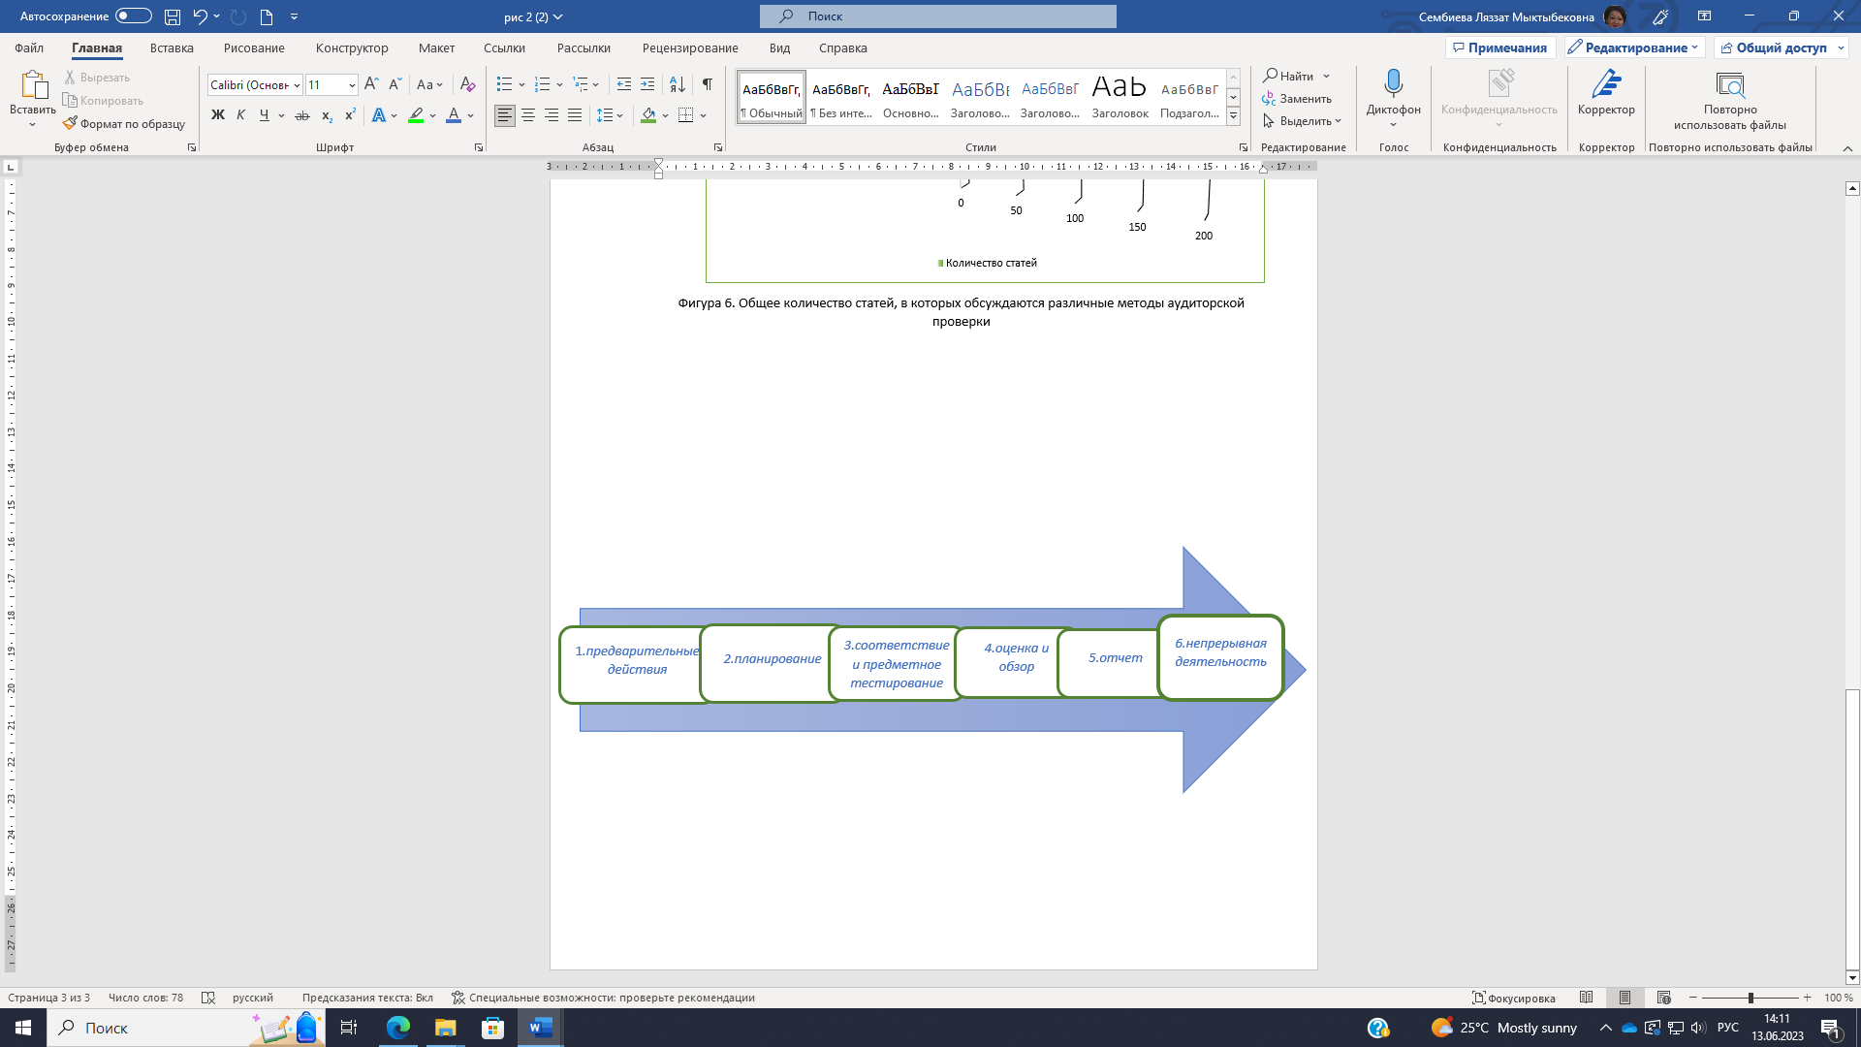

Рисунок 4 – Модель цикла взаимодействия, основанная на модели Cushing и
Loebbecke

Примечание – Cоставлен автором по источнику [18, р. 84]

Цифровые технологии могут помочь улучшить процесс аудита за счет полного выполнения некоторых структурированных задач и разгрузить аудитора, чтобы он сосредоточился на полуструктурированных и неструктурированных задачах [48]. Они также могут внести свой вклад за счет оптимизации и улучшения вклада в разработку и результаты полуструктурированных и неструктурированных задач.
AS 2305 (PCAOB 2016) описывает аналитические процедуры как суть профессиональной аналитической работы, которая включает оценку финансовой информации путем изучения допустимых связей между финансовыми и нефинансовыми данными. AS 2305 подчеркивает, что аналитические процедуры могут быть самыми разными - от элементарных сравнений до использования более сложных моделей, включающих множество взаимосвязей и элементов в данных. Аналитические процедуры необходимы на этапе планирования, на этапе оценки рисков и на этапе анализа взаимодействия [49].
Модель цикла взаимодействия, основанная на модели Cushing и Loebbecke (1986) и модифицированная с учетом действующих стандартов и общей практики и обеспечивающая контекст для понимания использования APS (C-L) (рисунок 4) представляет собой поэтапную структуру аудиторской работы в типичной компании «Большой восьмерки» того времени и является основой для моделей аудита, встречающихся во многих учебниках [50].
Согласно этой модели, аудитор должен провести первоначальный аналитический обзор деятельности по планированию, выполнить процедуры аналитического обзора и провести существенную проверку операций и остатков на этапе существенной проверки. Этап оценки и обзора требует пересмотра и повторения аналитических тестов [51]. Текущая деятельность, как представляется, заключается главным образом в выполнении обязанностей по управлению проектами, составлению легкой документации и принятию последующих мер.
Как описано в AS 2305.05 (PCAOB 2016), аналитические процедуры включают сравнение зарегистрированных сумм или коэффициентов, разработанных на основе зарегистрированных сумм, с ожиданиями, разработанными аудитором.
Например, точки доступа обычно выполняют следующие пять задач (таблица 6).

Таблица 6 – Типичные задачи взаимодействия с аналитическими процедурами

Аналитические процедуры | Источники информации
Сравнение остатков на счетах за текущий год к тем же остаткам на счетах других периодов | Информация/отчеты о финансовом счете
Сопоставление остатков на текущих счетах с результатами, указанными в клиента бюджете и прогнозах. | Бюджеты и прогнозы клиентов
Оценка взаимосвязи между остатками на счетах за текущий год и на других счетах текущих лет на соответствие прогнозируемым моделям на базе опыта клиента. | Финансовые взаимосвязи между счетами в текущем периоде
Сравнение остатков на счетах за текущий год и финансовых отношений (коэффициентов) с аналогичной информацией в клиентской отрасли. | Отраслевая статистика
Исследование взаимосвязей текущего года  остатки на счетах с соответствующей нефинансовой информацией. | Относящаяся к делу нефинансовая информация
Примечание – Cоставлено автором по источнику [50, р. 3-150]

Основываясь на этом описании АР, можно было бы ожидать, что литература может быть легко рассмотрена на предмет соответствующих документов и организована для облегчения понимания. Однако, как будет обсуждаться в следующем разделе, литература о АР не ограничивается фундаментальными процессами, изображенными в таблице 6, а гораздо шире и разнообразнее по охвату, что усложняет эту задачу. Эта сложность может потребовать расширенных средств для организации, выходящих за рамки общепринятых аналитических методов.
До изменения в 1950-х годах в аудиторской академической литературе особое внимание уделялось индивидуальному экспертному мнению (большинство статей были написаны одним автором) и внутренней логике [52]. В конце 50-х и начале 60-х годов исследования в области академического учета и аудита перешли к более эмпирическому мышлению и междисциплинарным подходам [18, р. 83-100]. Auditing стал более устоявшейся как отдельная область с уникальными вопросами суждений и опыта, которые часто изучались с помощью поведенческих методов [53].
Нами показано, что конкретными областями, на которые обращают внимание процедуры аналитического анализа во внешнем аудите, являются мошенничество с финансовой отчетностью/менеджментом [54, 55], мнение о непрерывности деятельности [56, 57] и oценка справедливой стоимости [58].
В документах упоминаются экспертно-аналитические методы на шести этапах аудита с частотой, показанной ниже на рисунке 5, организованные последовательно в соответствии с типичным процессом аудиторского задания.

Рисунок 5 – Количество документов на каждом этапе аудита

Примечание – Составлено авторов

Учитывая роль аналитических процедур, предписанных стандартами, неудивительно, что исследования в основном сосредоточены на этапах планирования, предметного тестирования и обзора, и минимально, в областях взаимодействия и отчетности (таблица 7).

Таблица 7 – Исследовательская направленность работ, в которых упоминаются аналитические процедуры во внешнем аудите
Фокус исследований | Количество статей
Использование аналитических процедур, внутренний контроль, выборка и доказательства | 177
Аналитические процедуры для выявления искажений доходов и мошенничества со стороны руководства | 28
Аналитические процедуры как второстепенный вопрос по отношению к основным темам (суждение, предвзятость, независимость и опыт. | 60
Выявление мошенничества (сотрудник и финансовый отчет) | 14
Непрерывность деятельности / Оценка банкротства | 18
Аналитические процедуры для оценки | 4
Примечание – Cоставлено автором

Экспертно-аналитические процедуры также рассматриваются для каждого шага модели C-L (рисунок 4). При первоначальном рассмотрении вскоре стало очевидно, что это исследование шире по охвату, чем процессы AP, подробно описанные в таблице 7. Соответственно, эти методы, подробно описанные ниже, как упоминается в документах, подразделяются на следующие категории:
- Аудиторская экспертиза: коэффициентный анализ, транзакционное тестирование, выборка, аналитика данных, специализированное программное обеспечение, моделирование данных Unsupervised: Прогностическое выявление процессов, визуализация, текстовый анализ, моделирование, кластеризация, анализ процессов в масштабе реальном времени.
- Руководитель: Байесовская теория/Байесовские сети убеждений (BBN), теория вероятностей, оптимизация процессов, байесовские структурные временные ряды (BSTS), наивный Байес, нечеткие искусственные нейронные сети (ИНС), статистический классификатор C4.5, случайный лес, упаковка, укладка, голосование большинства, многослойная нейронная сеть с прямой связью (MLFF).
- Регрессия: логарифмическая, линейная, временные ряды, многомерный регрессионный анализ, униварный регрессионный анализ, пошаговая логистика, автоматическая регрессионная интегрированная скользящая средняя (ARIMA), модель Мартингейла, многомерное распределение, модель субмартингейла, коробка Дженкинса (ARIMA), дискриминантный анализ, сезонный временной ряд X-11, случайное блуждание (ARIMA), обыкновенный метод наименьших квадратов (МНК), модель двойного экспоненциального сглаживания, Модель одинарного экспоненциального сглаживания, дрейф случайного блуждания (ARIMA), гипергеометрическое распределение, модель порядковой регрессии, пробит-модель.
- Другие статистические методы: описательная статистика, закон Бенфорда, исследование/моделирование Монте-Карло, дополнительная оценка гипотез, аналитический процесс иерархии (AHP).
Методы аудиторской проверки, контролируемые, неконтролируемые, регрессионные, а также другие статистические методы признаются подходящими для применения в рамках модели Cushing и Loebbecke (рисунок 4), также известной как «традиционная» модель внешнего аудита.
Большинство технических методов использовались на различных этапах внешнего аудита, эпизодически в неконтролируемых [59] и контролируемых методах, и часто в случае аудиторского обзора и регрессионных методах.
Имеющиеся академические исследования по аналитическим процедурам выходят далеко за рамки разработки моделей ожиданий и проверки фактических результатов, что является определением для аналитических процедур, описанных в стандартах. Метод систематического исследования предполагает, что для облегчения понимания следует разработать организационную концептуальную основу [60].
Поскольку аудиторы изучают финансовые данные, большая часть которых может быть сгенерирована с помощью приложений и аналитики, встроенных в системы управления, может быть полезным получение знаний и адаптация концепций бизнес-анализа [61]. Бизнес-аналитика – это «использование данных, информационных технологий, статистического анализа, количественных методов и математических или компьютерных моделей, чтобы помочь менеджерам получить лучшее представление о своей деятельности и принимать решения, основанные на фактах» [62].
При проведении обзорного аудита предпочтение отдается таким методам, как выборка, анализ соотношений, анализ тенденций, CAATS и тестирование. Выборочный анализ, анализ соотношений и анализ тенденций упоминались чаще других методов ‒ 37,8 и 43,5% соответственно. CAATS был включен в эту категорию, так как многие из тестов, проводимых внешними аудиторами в отношении документации, представляют собой проверку основной документации и базовых расчетов (рисунок 6).

Рисунок 6 – Общее количество статей, в которых обсуждаются различные методы аудиторской проверки

Примечание – Cоставлено автором

Вид анализа широко используется компаниями [63] и предусматривает описательную статистику, приборные панели, ключевые показатели эффективности или другие виды визуализаций [64]. Кроме того, описательный анализ лежит в основе многих оповещений непрерывного системного мониторинга, при котором транзакции сравниваются с данными анализа, пороговые значения определяются исходя из анализа соотношения и тенденций на основе исторических данных [52, р. 45-63].
Предиктивная аналитика становится следующим шагом в получении знаний из описательного анализа [65] и отвечает на вопрос, что может произойти [63]. Для него характерны скоринговые модели, предиктивные и вероятностные модели, статистический анализ, прогнозы. Для расчета возможных будущих событий в прогнозных моделях используются исторические данные, которые накапливаются на протяжении долгого времени. Многие компании используют в основном описательный анализ и только сейчас начинают применять предиктивную аналитику [63].
Предписывающая аналитика отвечает на вопрос о том, что следует делать с учетом результатов описательной и предиктивной аналитики [66]. Предписывающую аналитику можно охарактеризовать как подход к оптимизации. Предписывающая аналитика выходит за рамки описательной и прогнозной аналитики, предлагая решения и вероятный результат.
Методы прогностического и предписывающего анализа кажутся похожими, но их направленность и способность предписывать или предсказывать зависят от типа и количества доступных данных. Большое и разнообразное количество способствует получить предписывающее решение, которые основываются на количественных и качественных данных из внешних и внутренних источников. Анализ, базирующийся исключительно на количественных экономических данных, задействует малую часть имеющейся информации, так как многие данные имеют качественный характер [67].
Математические имитационные модели, или модели оптимизации, выявляющие неопределенности и предлагающие решения по снижению связанных с ними рисков или неблагоприятных прогнозов, строятся на основании бизнес-правил, ограничений и пороговых значений [17, р. 1-26].
Различные ученые подчеркивают необходимость включения аналитики на всех уровнях процесса аудита [30]. В своем анализе Glover et al. получили противоречивые результаты [26, р. 99]. Аналитические методы – это эффективный способ выявления угроз, обнаружения проблем [30]. С помощью интеллектуального анализа данных внутренний аудит рассматривает слабые места в системе контроля, улучшение использования технологий, перспективы совершенствования бизнес-процессов, привлечения внимания высшего руководства к зонам повышенного риска.
Однако Brown-Liburd et al. считают, что аналитические методы требуются для того, чтобы аудиторы могли оценить операции [31, р. 1-15]. Sparks указывает важность инструментов анализа в части получения больших данных и совершения запросов, обнаружения нарушений внутреннего контроля, мошенничества.
Tusek et al. отмечает, что процедуры оценки рисков относятся к методам внутренней проверки, используемым для получения понимания организации и ее среды, включая внутренний мониторинг компании, для выявления и оценки рисков существенного искажения в результате мошенничества, ошибок и упущений в данные, предназначенные для внутреннего аудита, аналитика также может быть распространена на различные этапы [68].
McEnroe расширил, что аналитические процедуры могут представлять собой анализ существенных соотношений и закономерностей, включая последующее изучение аномалий и взаимосвязей в финансовых и нефинансовых данных, которые несовместимы с другими соответствующими деталями или существенно отклоняются от них. Dixon подчеркнул важность оценки результатов сравнения информации с ожиданиями, определенными или разработанными аудитором [30].
Таким образом, делается вывод, что аналитические методы полезны для выявления неожиданных изменений, отсутствия прогнозируемых изменений, потенциальных ошибок, потенциального мошенничества или незаконной деятельности, а также других необычных или неповторяющихся операций или событий.
Существует обширная литература, указывающая на несоответствие, существующее в финансовой и нефинансовой информации организации, что может указывать на мошеннические и незаконные действия в финансовой отчетности, что соответствует. Аргументированная причина этого в том, что показ нефинансовой информации руководством невозможен. Это особенно применимо, когда информация представляет собой вторичные данные, полученные из внешних источников, а проверка нефинансовой информации является довольно простой.
Результаты исследования показывают, что 91% действующих документов, касающихся методов финансового анализа, обычно используемых аудитором, сосредоточены на анализе соотношений и тенденций [22, р. 171-183]. Также рекомендуется, чтобы аудитор использовал стандартные и другие дополнительны аналитические процедуры (DuPont, Altman's Z-score, Economic Added TM (EVA) и Benford's Law). При помощи этих процедур в процессе анализа рисков определяются зоны возможных искажений в финансовой отчетности.
В этой связи данное исследование, проведенное на основе качественного обзора литературы, направлено на анализ и сравнение целей, преимуществ и недостатков аналитических процедур, отличных от анализа соотношений и анализа тенденций (DuPont, Altman's Z-score, Economic Added TM (EVA) и Benford's Law), при проведении внешнего аудита.
Данные результаты подтверждают то, что дальнейшие аналитические процедуры в значительной степени дополняют анализ коэффициентов и тенденций в ходе ревизий, особенно в ходе оценки непрерывности деятельности и выявления ошибок и мошенничества. Доказано, что Z-критерий Дюпона, Z-критерий Альтмана и закон Бенфорда представляют особую ценность для аудитора из-за его экономической выгоды. Аудитор считает, что использование EVA нецелесообразно, если оно не реализовано организацией.
В таблице 8 приведены результаты поиска в Google Scholar по различным видам аналитических процедур, доступных аудиторам с 2000 года. Из таблицы 8 видно, что основная часть исследований посвящена анализу соотношений или анализу тенденций, в то время как по DuPont, закону Бенфорда и Z-score Альтмана литературы значительно меньше.

Таблица 8 – Результаты поиска в Google Scholar с целью выявления основных аналитических процедур.

Формули ровка в поиске Google Scholar | “Анализ соотноше ний” и “аудитор” | “Анализ тенден ций” и “ауди тор” | “Тест на разумно сть” и “ауди тор” | “Анализ Дюпона”3 и “ауди тор” | “Экономическая добавленная стоимость”  и “аудитор” | “Рекорд Альт мана” и “ауди тор” | “Закон Бенфорда” и  “ауди тор”
Количество  выводов | 1740 | 1890 | 166 | 28 | 1880 | 160 | 272
Примечание – Cоставлено автором на основе обзора

Примечательно, что результаты поиска по EVA демонстрируют аналогичные показатели, что и по анализу соотношений и тенденций. Однако результаты, приведенные в обеих таблицах, свидетельствуют о пробелах в литературе по различным методам финансового анализа, которые доступны аудиторам. Согласно литературным данным, анализ соотношений и анализ тенденций представляют собой более распространенные виды аналитических процедур в аудиторской среде, как показано в таблице 9.

Таблица 9 – Краткое изложение цели, преимуществ и недостатков дальнейших аналитических процедур в ограниченном объеме, доступное аудитору

Краткое изложение | Дюпон | Добавленная экономическая стоимость | Z-балл Альтмана | Закон Бенфорда
1 | 2 | 3 | 4 | 5
Цель  процедуры | Комплексная оценка финан сового состоя ния компании | Оцените благо состояние акционеров | Прогнозирование успеха или неудачи компании | Определяет влияние человеческого фактора на финансовые результаты
Примене ние для управления | Оценка финансового положения с течением времени | Оценка эф фективности работы руко водства каса тельно стиму лов акционеров | Выявление признаков фи нансового не благополучия для устранения | Выявление мошенничества/ошибки
Примене ние для аудиторов | Оценка рис ков и непре рывности деятельности | Оценка рис ков и непре рывности деятельности | Оценка непрерывности деятельности | Выявление мошенничества/ошибки в процессе аудита
Возмож ные преимуще ства для аудитора | Простота реализации.  Целостное представление о компании. | Четко указы вает на ликви дацию.  Предостав ляет преду преждающую информацию. | Точность.  Не чувствите лен к типу финансового кризиса.  Предоставляет предупреждающую информацию. | Простота, точность, экономичность.  Может применяться к большим данных.  Обнаружение мошенничества.  Независимо от взаимо связи информации с другими данными.  Не поддается легкому загрязнению
Продолжение таблицы 9

1 | 2 | 3 | 4 | 5
Потенциа льные недостатки для аудитора в случае приме нения указанных процедур | Взгляд назад. | Дорогостоя щее внедрение.  Трудно понять.  Может быть не очень валидным и надежным | Не учитывает всех факторов неплатежеспособности.  Применимо не ко всем отраслям промышлен ности. | Указывает на мошенничество, но не является окончательным.  Не применимо к несоответствующим наборам данных или образцам.  Не удается обнаружить подделку незарегистрированной или дублирующей информации.  Выявляет не все виды мошенничества
Примечание – Составлено автором

Коэффициенты для выявления сильных и слабых сторон компании, ее прошлого и текущего финансового положения используются при коэффициентном анализе [69]. Анализ тенденций позволяет сравнить рассчитанные коэффициенты с предыдущими периодами и оценить прогресс компании [70].
Анализ финансовых коэффициентов позволяет получить информацию о финансовом положении компании, эффективности использования активов и заемных средств, а также определить, улучшилось ли положение компании по сравнению с предыдущими годами и является ли она здоровой по сравнению с аналогичными компаниями [71].
Gitman & Zutter обнаружили, что анализ коэффициентов наиболее полезен при проведении кросс-секционного анализа (сравнение коэффициентов компании с конкурентами) совместно с временным анализом (оценка показателей во времени) [70, р. 3-156].
Возможные преимущества использования аудитором анализа коэффициентов и тенденций:
- простота использования и экономность;
- доступность информации о расчетах и их интерпретация [72, 73].
Возможные недостатки анализа соотношений и тенденций:
- может быть неэффективен в выявлении мошенничества [74];
- в связи с тем, что легко манипулировать коэффициентами, его роль переоценивают;
- неудачи в бизнесе могут быть переоценены [75];
- отсутствует возможность получения полного представления о финансовом положении организации;
- McLean & Coffman утверждают, что из-за недостатка контекстуальной информации результат может вводить в заблуждение или привести к разрушительным соотношениям [76];
- плохие результаты текущего года кажутся хорошими при сравнении с прошлым годом.
Учитывая недостатки анализа коэффициентов и тенденций, можно отметить то, что поскольку этот метод анализа является эффективным в плане затрат и времени [28, р. 882-910], и из-за недостаточных знаний о других методах, аудиторы, в первую очередь, ориентируются на него [77].
Общепризнано, что анализ коэффициентов и тенденций представляют собой информативный инструмент аудитора, однако имеют существенные ограничения. Далее будут рассмотрены наиболее распространенные и надежные методы финансового анализа: (1) DuPont, (2) EVA, (3) Z-баллом Альтмана и (4) законом Бенфорда.
Очевидно, что дальнейшие экспертно-аналитические процедуры, а также анализ коэффициентов и тенденций преследуют разные цели и иллюстрируют разные показатели финансового состояния.
Поэтому аудитору предлагается рассмотреть возможность дополнения обычных аналитических процедур дополнительными процедурами, в том числе DuPont, Z-score Альтмана, EVA и Закон Бенфорда. Во время оценки риска данные аналитические процедуры могут определить области возможных искажений в финансовой отчетности. Установлено, что закон Дюпона, Zscore Альтмана и закон Бенфорда представляют особую ценность для аудитора, принимая во внимание его экономическую выгоду. Z-балл Дюпона и Альтмана может помочь аудитору оценить способность предприятия к непрерывности деятельности, в то время как закон Бенфорда обещает указывать на ошибки и мошенничество в финансовой отчетности. Аудитор считает, что EVA нецелесообразно использовать, если она не внедрена организацией, и ее ценность сомнительна.
Исследование теоретико-методологических вопросов организации экспертно-аналитической деятельности ОГА показывает, что основой выступает аудит эффективности.
Методологической основой этой деятельности являются результаты национальных стратегических документов по социально-экономическому развитию, стратегических планов SAI, финансовой отчетности и аудита эффективности. Поскольку в разных странах были разработаны разные типы стратегических документов и проведены разные типы и виды аудита эффективности, то и методологические подходы к привлечению и использованию экспертов и аналитической деятельности у них разные.
В целом выделяют три подхода проведения экспертно-аудиторских мероприятий (рисунок 7):
- Системно-ориентированный подход – исследует функционирование менеджмента.
- Подход, ориентированный на результат – помогает оценить, насколько были выполнены заранее определенные задачи согласно намеченным планам или функционируют ли согласно планам программы и услуги.
- Проблемно-ориентированный подход – помогает проверить и проанализировать причины конкретной проблемы или отклонения от критериев.

Подходы проведения экспертно-аудиторских мероприятий

Системно-ориентированный подход

Подход, ориентированный на результат

Проблемно-ориентированный подход
Рисунок 7 – Подходы проведения аудиторских мероприятий

Примечание – Составлено автором

Прогнозы дальнейшего развития ситуации, являющейся предметом экспертно-аналитической деятельности, рассчитываются на основе единой системы причинно-следственных связей, где четко присутствуют необходимые данные. На основе прогнозируемых результатов вырабатываются рекомендации.
Основу экспертно-аналитической деятельности образуют экспертно-аналитические процедуры в соответствии с международными стандартами аудита.
По сравнению с видами экспертно-аналитической деятельности, обусловленными функциями ВКРУ в соответствии с национальным законодательством, формы и методы экспертно-аналитической деятельности в целом едины. Формы проведения экспертной аналитической деятельности - анализ, мониторинг и экспертизу (рисунок 8).

Формы экспертно-аналитических мероприятий

Анализ

Мониторинг

Экспертиза

Рисунок 8 – Формы проведения экспертно-аналитической деятельности

Примечание – Составлено автором

Анализ как форма ЭАД представляет собой сравнение, при котором устанавливается динамика и структура изменений относительно предмета экспертно-аналитической деятельности в относительных и абсолютных значениях. Сложность объектов и использование инструментов анализа являются критерии данной формы экспертно-аналитической деятельности. Эффективность организации и использования бюджета оценивается исходя из этого анализа.
Мониторинг является систематическим и периодическим анализом исполнения бюджета. Он изучает текущие процессы в финансах и бюджете, реализацию законодательства, госпрограмм, оценивает и выявляет изменения, осуществляет прогнозирование этих изменений, вырабатывает рекомендации относительно предотвращения и устранения негативных последствий. Оперативность и использование информационных систем являются критериями экспертно-аналитической деятельности. Данный вид экспертно-аналитической деятельности чаще всего применяется в процессе оперативного управления.
Экспертиза – вид проверки, когда объект экспертно-аналитической деятельности проверяется на достоверность, полноту, соответствие ранее установленным параметрам. Оценка экономической обоснованности, экспертное участие и научный подход выступают критериями экспертно-аналитического мероприятия.
При изучении выбранных для анализа областей объекта экспертно-аналитической работы используются все известные научно-экономические и математические методы и инструменты анализа (рисунок 9).

анализ статистических показателей, которые оценивают результаты социально-экономической деятельности, негативные тенденции, выявить проблемы, резервы роста

Макроэкономический анализ

многомерный метод, используемый для изучения связей между значениями переменных

Факторный анализ

изучение вопросов по теме экспертно-аналитической деятельности путем посредством построения экономических моделей, которые позволяют в формализованной форме определить закономерность, причины изменений в экономических процессах

Моделирование

Рисунок 9 – Научно-экономические и математические методы и инструменты анализа в экспертно-аналитической работе

Примечание – Составлено автором по источнику [78]
Экспертно-аналитические работы подразумевают проведение макроэкономического анализа. Для некоторых экономистов не может быть «механики глобальных величин», независимой от индивидуального поведения, и макроэкономика сводится к микроэкономике. Для других она, наоборот, самодостаточна. Таким образом, первоначально была предпринята попытка объединить микроэкономические величины, взаимосвязи и законы, но безуспешно. В микроэкономике эта функция устанавливает взаимосвязь между количеством произведенного и количеством факторов производства. Будучи перенесенным в макроэкономику, она предполагает агрегацию по ценам. Однако стоимость полученного продукта чувствительна к изменениям относительных цен на товары так же, как и к изменениям структуры производства, в то время как количество используемых факторов остается неизменным.
Существует множество аналитических методов интерпретации и анализа данных. Каждый метод находит свое применение в конкретном случае. Чтобы упростить понимание и обработку сложных наборов данных, содержащих множество переменных, идеально подходит факторный анализ. Это связано с тем, что этот статистический метод позволяет сгруппировать сходные данные и упростить понимание результатов поиска.
Факторный анализ – это способ объединить данные многих переменных в несколько переменных, чтобы упростить понимание результатов. По этой причине его также иногда называют «уменьшением размеров». Можно уменьшить «размеры» данных до одной или нескольких «супер-переменных» [79].
Факторный анализ обеспечивает простоту понимания и использования результатов любого сложного исследования. Для длительных исследований с несколькими большими блоками вопросов, ответы на которые представлены в виде шкалы, подобной шкале Лайкерта (R. Likert), факторный анализ является оптимальным. Он позволяет создавать группы факторов и получать более наглядные и понятные результаты [80].
Существуют различные виды факторного анализа, использующиеся в экспертно-аналитической работе. Дискриминантный факторный анализ – это объяснительный и прогностический статистический метод, включающий в себя переменную, подлежащую качественному объяснению. Данный анализ можно проводить в Excel с помощью XLSTAT (Анализ данных в Excel).
Дискриминантный факторный анализ в своей классической версии мало изменился. Этот метод, как объяснительный, так и прогностический, можно использовать для: проверки на двух- или трехмерном графике, отличаются ли группы, к которым принадлежат наблюдения; определения, каковы характеристики групп, на основе объясняющих переменных.
В рамках экспертно-аналитической работы количественные методы делятся на два подсемейства: эндогенные методы, которые основаны на структуре ожидаемого явления в прошлом, и экзогенные методы, которые используют влияние объясняющих факторов, не относящихся к исследуемому явлению.
Эндогенные методы прогнозирования, также называемые экстраполяционными, используются, когда изучение истории серии дает достаточно информации о ее структуре, чтобы построить эффективную модель прогнозирования. Эти методы воспроизводят структуру прошлого для прогнозирования будущего. Существуют, например, сглаживание скользящей средней, экспоненциальное сглаживание, метод Холта-Уинтерса (Holt-Winters) или метод Дженкинса (Jenkins method) или АРМА (модели авторегрессии и скользящей средней).
Большинство из этих методов предполагают, что ожидаемое явление может распадаться на различные элементы:
‒ тенденция, которая соответствует основной эволюции явления;
‒ сезонность, представляющая периодические изменения, зависящие, например, от сезона, месяца, недели в месяце, дня в неделе;
‒ случайная доля, которая объединяет вариации, которые мы не знаем, как объяснить.
Экзогенные методы прогнозирования, также называемые объяснительными, используются, когда анализ показывает, что влияние экзогенных факторов объясняет колебания ряда и что легко оценить значения этих факторов, которые будут использоваться для оценки будущих значений прогнозируемого ряда.
Экзогенные методы отбирают объясняющие факторы, изучают их влияние и выводят из нее будущие значения серии. Линейная регрессия является широко используемым методом экзогенного прогнозирования, но в этом случае можно применить множество методов машинного обучения. Машинное обучение, или статистическое обучение, является областью статистического моделирования и искусственного интеллекта.
Таким образом, систематизированная классификация методов экспертно-аналитической деятельности ОГА может включать следующие категории:
- Анализ финансовой отчетности:
  - верификационный анализ (проверка достоверности и соответствия финансовой отчетности нормативным требованиям);
  - компаративный анализ (сравнение финансовых показателей с предыдущими периодами, сравнение с аналогичными организациями или отраслями);
  - трендовый анализ (определение и анализ долгосрочных тенденций и изменений);
  - показательный анализ (использование ключевых финансовых показателей для оценки финансового положения и результативности).
- Проверка документации и информации:
  - сбор и анализ документов, включая контракты, счета, отчеты о выполнении работ, финансовые записи и другие документы, связанные с деятельностью организаций;
  - проверка достоверности и надежности документации.
- Интервьюирование и опросы:
  - беседы и интервью с ключевыми лицами, работниками и управленческим персоналом для получения информации о деятельности и процессах управления;
  - анкетирование и опросы сотрудников для выявления проблем, недостатков и мнений.
- Проверки на местах:
  - осмотр объектов и мест проведения деятельности для проверки соответствия законодательству, нормативам и стандартам;
  - оценка эффективности использования ресурсов и выполнения задач.
- Использование информационных технологий:
  - автоматизированные системы анализа данных и программы аудиторской проверки;
  - использование компьютерных алгоритмов для обработки и анализа больших объемов данных.
- Экспертные оценки и сравнение с лучшими практиками:
  - экспертные оценки и мнения специалистов в различных областях деятельности;
  - сравнение результатов и показателей с лучшими практиками и стандартами в соответствующей отрасли или сравнимых организациях.
Важно отметить, что это только общая классификация методов, и конкретные методы и подходы могут варьироваться в зависимости от конкретных требований и особенностей каждой аудиторской организации или страны.
Таким образом, на основе теоретических аспектов определили сущность экспертной аналитической деятельность в целом. А именно его объект, предмет, виды и методы, которые используются при проведении экспертно-аналитического мероприятия, которые представлены в виде общей развернутой модели (рисунок 10).
Рисунок иллюстрирует процесс экспертно-аналитической деятельности Высших органов аудита (ВОА), отражая основные элементы и взаимосвязи, участвующие в этом процессе. Основная цель экспертно-аналитической деятельности ВОА заключается в представлении объективной и достоверной информации. Это необходимо для принятия обоснованных решений и повышения прозрачности в управлении государственными средствами и активами. В рамках экспертно-аналитической деятельности ВОА используются различные категории, включая аудиторскую экспертизу, руководителей, регрессию и другие статистические методы. Эти категории помогают в сборе и анализе данных, что способствует достижению поставленных целей.
Для проведения исследований применяются аналитические, поведенческие, архивные и концептуальные методы. Эти методы позволяют глубоко анализировать различные аспекты деятельности и принимать обоснованные решения.

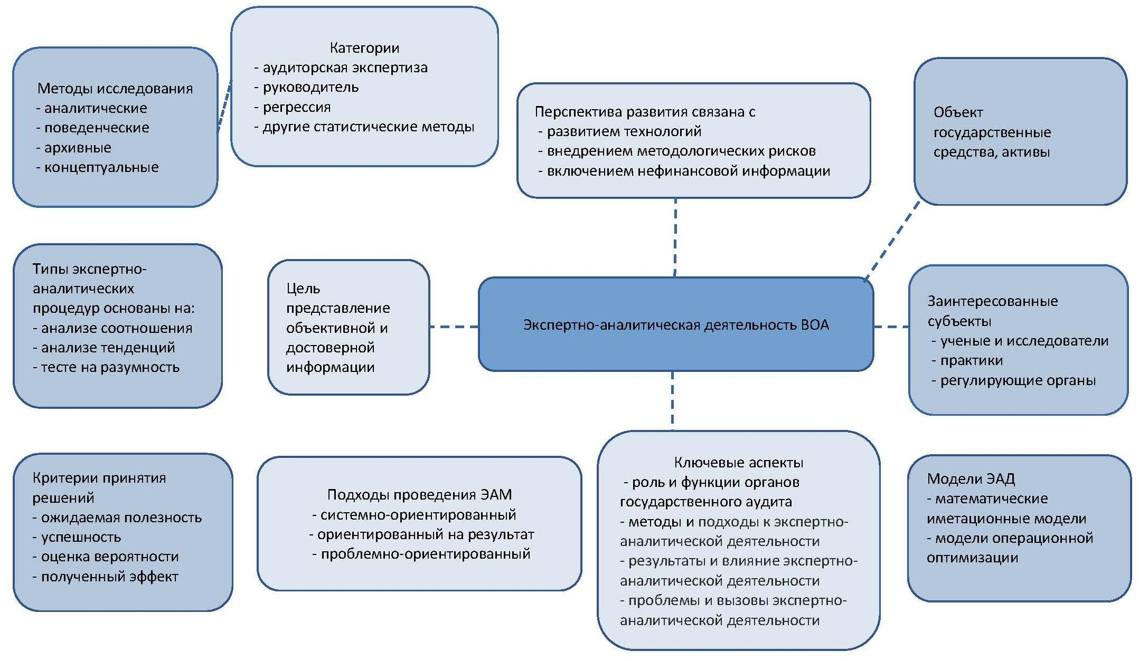
Рисунок 10 – Экспертно-аналитическая деятельность Высших органов аудита

Примечание – Составлено автором

Объектом экспертно-аналитической деятельности ВОА являются государственные средства и активы. Анализ этих объектов направлен на улучшение их использования и управление ими.
К заинтересованным субъектам относятся ученые и исследователи, практики, а также регулирующие органы. Эти субъекты взаимодействуют с ВОА и используют результаты их деятельности для улучшения своих процессов и принятия решений.
Перспективы развития экспертно-аналитической деятельности связаны с развитием технологий, внедрением методологических рисков и включением нефинансовой информации. Эти аспекты способствуют совершенствованию аналитической деятельности и делают ее более актуальной и эффективной. Для проведения экспертно-аналитической деятельности применяются различные подходы: системно-ориентированный, ориентированный на результат и проблемно-ориентированный.
Таким образом, экспертно-аналитическая деятельность Высших органов аудита является сложным и многоэтапным процессом, включающим различные методы и подходы. Основная цель этой деятельности — представление объективной и достоверной информации, что способствует повышению прозрачности и эффективности управления государственными средствами и активами. Важную роль играют различные категории и типы процедур, методы исследования, а также заинтересованные субъекты и перспективы развития. Эффективное использование математических моделей и критериев принятия решений помогает в достижении поставленных целей и повышении качества экспертно-аналитической деятельности.

1.3 Преимущества использования цифровых информационных технологий в экспертно-аналитической деятельности
Данный параграф является результатом систематического обзора литературы по экспертно-аналитической деятельности и информационным системам, ориентированного на понимание преимуществ использования цифровых технологий в процессе аудита. Исходя из поставленной цели, был поднят исследовательский вопрос, которым руководствовался этот обзор литературы: каковы преимущества, которые использование цифровых информационных технологий приносит процессу внешнего аудита?
В современных условиях первые наборы аналитических инструментов основывались на семантических моделях, созданных на основе программного обеспечения для бизнес-аналитики. Они помогли установить надежное управление, анализ данных и согласование функций. Одним из недостатков было то, что отчеты не всегда были своевременными. Лица, принимающие решения, иногда не были уверены, что результаты отражают их первоначальный запрос. С технической точки зрения эти модели в основном используются на месте, что делает их менее экономичными.
В 1970-х и 1980-х годах были созданы реляционная база данных (RDB) и программное обеспечение на стандартном языке запросов (SQL) для экстраполяции данных для анализа по запросу.
В конце 1980-х годов William H. Inmon представил понятие «хранилище данных», которое позволило быстро и многократно просматривать информацию. Кроме того, аналитик Gartner Howard Dresner, назвал это «бизнес-аналитикой», что проложило путь для стимулирования отрасли к анализу данных с целью лучшего понимания бизнес-процессов.
В 90-х годах концепция интеллектуального анализа данных позволила анализировать и выявлять тенденции в чрезвычайно больших наборах данных. Аналитики и исследователи данных «стекались» на языки программирования, такие как R и Python, для разработки алгоритмов машинного обучения, работы с большими наборами данных и создания сложных визуализаций данных.
В 2000-х годах инновации в области веб-поиска позволили разработать структуры MapReduce, Apache Hadoop и Apache Cassandra, чтобы облегчить обнаружение, подготовку и представление информации [81].
Затем эволюция инструментов открытого доступа привела к тому, что аналитика стала популярна среди более широкой аудитории. Это ускорило использование аналитики, поскольку не требовало особых навыков. За последние несколько лет эти аналитические офисные инструменты приобрели популярность, особенно в облаке. Бизнес-пользователи с энтузиазмом относятся к изучению широкого спектра ресурсов данных. Хотя простота использования привлекательна, смешивание данных и создание «единой версии правды» становятся все более сложными.
Использованная методология состояла из отбора и анализа 50 документов, извлеченных из журналов из базы данных Scopus, из 3649 научных статей из 38 различных журналов. Аналогичным образом, для каждого этапа процесса аудита были проанализированы основные новые цифровые технологии, связанные с процессом внешнего аудита, типы методологий и подходов авторов и, наконец, результаты и выводы, найденные авторами. Большинство авторов сходятся во мнении, что цифровые технологии могут изменить нынешний подход к аудиту, перейдя от периодического к непрерывному обзору, и что использование цифровых технологий может повысить эффективность и оптимизировать общий процесс аудита.
Сегодняшняя ускоренная цифровизация меняет и бросает вызов всем отраслям и их работникам, а также открывает новые способы работы [82]. Компании, которые знают, как воспользоваться преимуществами новых технологий, полученных в результате цифровизации, создают новые бизнес-модели, которые привлекают больше клиентов, а также значительно увеличивают объем транзакций и информации [83].
Увеличение объемов информации и транзакций является проблемой для бухгалтерской профессии и особенно для аудиторской деятельности, поскольку аудиторские компании и аудиторы должны обеспечивать качество обслуживания с учетом экспоненциального роста структурированной и неструктурированной информации компаний. Сегодня аудит сталкивается с тремя основными проблемами [84]:
‒ во-первых, аудиторский отчет, особенно тот, который удостоверяет финансовую отчетность, готовится через несколько месяцев после окончания финансового года и основан на исторических данных;
‒ во-вторых, аудит отбирает информацию и применяет соответствующие тесты, однако увеличение количества транзакций всех видов из-за оцифровки может увеличить риск (упущения, целостности и точности) этих ежедневных выборок;
‒ в-третьих, процесс аудита в целом предусматривает несколько механических действий со структурированной информацией¹, процесс, который может быть улучшен и оптимизирован.
По словам Manita R. переосмысление аудита не является чем-то новым, аудиторские фирмы должны развивать свою бизнес-модель и предлагать услуги, приобретая инновационные технологии, чтобы предлагать цифровые решения, которые улучшают качество аудита и сохраняют актуальность на рынке аудита [84, р. 119751].
В разделе обзора литературы и концептуальных основ рассматриваются следующие цифровые информационные технологии:
- анализ больших данных (BD);
- автоматизация процессов робототехники (RPA);
- искусственный интеллект (AI), который, в свою очередь, состоит из машинного обучения (ML) и глубокого обучения (DL).
Эти три технологии могут кардинально изменить и нарушить текущий процесс внешнего [84, р. 119751].
Важно отметить, что большие данные – это не цифровая технология, это тенденция [82, р. 100288; 85-87].
Почему говорят, что это тенденция? Что ж, большие данные, как следует из названия, ‒ это большие объемы данных; по мере снижения затрат и увеличения емкости хранения информации стало возможным сделать доступными эти большие объемы данных [85, р. 381-398], чтобы отреагировать на экспоненциальный рост и скорость генерации, которые они имели в последние десятилетия [82, р. 100288]. Большие данные характеризуются так называемой парадигмой «четыре V»: объем, скорость, разнообразие и ценность [87, р. 95-118; 88].
Объем и скорость ‒ это две характеристики, которые относятся к большим объемам данных и информации, которые генерируются за короткие промежутки времени. Что касается двух других характеристик, то разнообразие относится к тому, что данные могут быть структурированными или неструктурированными, они могут включать числа, текст, изображения, аудио, видео и многие другие типы. Некоторые исследователи предполагают, что до 90% информации, используемой в аудите, является неструктурированной [86, р. 100833], что значительно отличается от обычных баз данных устаревших информационных систем. И в отношении четвертого V, ценность, наиболее важная, подчеркивает, что большие данные могут иметь высокую потенциальную ценность для компаний, если они знают, как интерпретировать и анализировать [89].
Таким образом, аналитика больших данных представляет собой новую форму обработки, позволяющую осмыслить массивные, быстрые и неструктурированные данные, превращая их в ценную информацию для владельца этих данных [90].
Анализ этих данных может быть проведен тремя способами:
а) описательный анализ: предоставляет информацию, как только происходит событие;
б) прогностический анализ: на основе нескольких источников данные объединяются, и ожидается предлагаемое действие с высокой вероятностью возникновения;
в) предписывающий анализ: определяет, какое решение или действие приведет к наиболее эффективному результату в соответствии с определенным набором целей и ограничений.
Важно подчеркнуть, как упоминали [82, р. 100288], что для целей аудита объем бухгалтерских данных, даже с миллиардами транзакций, является «небольшим» в контексте больших данных, главным образом потому, что данные бухгалтерского учета обычно структурированы. Тем не менее, одно из преимуществ, которое может принести использование больших данных в аудите, заключается в разработанных на их основе возможностях анализа, которые могут быть применены к меньшим объемам транзакций. Поэтому их можно использовать для проведения полных или непрерывных аудитов, а не частичных и выборочных аудитов [91].
Анализ и управление этой емкостью больших данных могут поддерживаться различными технологиями среди этих RPA, которые за счет автоматизации задач и процессов могут помочь лучше понять и использовать эти большие объемы данных, преобразуя монотонные и повторяющиеся задачи в простые действия.
Роботизированная автоматизация процессов (RPA) ‒ это применение программы, которая имитирует действия человека и выполняет комбинацию процессов, действий, транзакций, а также рутинных и повторяющихся задач в одной или нескольких системах, фрагментированных друг от друга посредством автоматизации [92]. Самое важное в этой технологии заключается в том, что она может облегчить автоматизацию простых структурированных задач, требующих улучшения рабочего процесса и оптимизации времени [92, р. 69-87], таких как, например, сверка баланса, тесты внутреннего контроля или подробные тесты; он также может способствовать получению таких доказательств путем извлечения информации из аудиторских выборок.
Потенциал этой технологии основан не только на выполнении рутинных задач, но и в сочетании с искусственным интеллектом (RPA + AI = Intelligent Process Automation) можно оптимизировать несколько процессов, которые искусственный интеллект определяет как подлежащие улучшению [93], поэтому он может применяться к любому процессу и задаче аудита.
Поскольку основное внимание в RPA уделяется структурированным задачам, а AI ‒ облегчению интерпретации полуструктурированных или неструктурированных задач, сочетание этих двух задач может дать отличные результаты в оптимизации и эффективности процессов аудита. Такие авторы, как Zhang C. утверждают, что из 100% задач аудита 39% структурированы, а остальные (61%) являются полу- или неструктурированными. После первого этапа автоматизации задач, чтобы воспользоваться преимуществами использования больших объемов данных, технологические возможности продолжают расти, чтобы вывести анализ больших данных на новый уровень, в отличие от RPA, который автоматизирует задачи, чтобы люди высвобождали мощности и могли тратить больше времени на анализ данных или задач большей сложности.
AI стремится не только помочь, но и заменить в некоторых когнитивных задачах людей, которые анализируют данные и информацию.
Искусственный интеллект (AI) – это быстро развивающаяся технология, которая позволяет машинам учиться и выполнять когнитивные функции. Sun T. упоминает, что технология искусственного интеллекта включает в себя обучение для решения проблем, распознавания речи и планирования, которое применяет передовую аналитику и логические методы, включая машинное обучение для интерпретации событий, поддержки, автоматизации и принятия решений [94]. На практике AI можно определить как симуляцию процессов человеческого интеллекта машинами, особенно компьютерными системами.
Shaffer K. определяют AI как интеллект компьютерной системы, имитирующий интеллектуальные функции [95]. Для Rao A. AI ‒ это термин, используемый для компьютерных систем, которые способны ощущать окружающую среду, думать, учиться и действовать. AI ‒ это «способность судить, понимать отношения и вырабатывать оригинальные мысли [96] и способность устройства выполнять действия, которые в противном случае можно было бы ожидать только от человеческого мозга» [97].
Наконец, для Sakunthala S. именно интеллект выполняет искусственную систему, машину, которая ведет себя как человек [98].
Искусственный интеллект разрабатывается на основе алгоритмов и данных, необходимых для обучения алгоритмов. Данные обычно представляют собой наблюдаемые данные, общедоступные данные или данные, генерируемые в некоторых компаниях. Алгоритмы перебирают эти данные, чтобы извлечь из них уроки (рисунок 11).
Концепция обучения очень важна в этой технологии, поскольку она открывает путь к развертыванию машинного обучения (ML) и глубокого обучения (DL). Raschke R. и Sun T. согласны с тем, что искусственный интеллект является общей категорией компьютеризированной деятельности, которая также содержит подмножества машинного обучения и глубокого обучения, как показано на рисунке 11 [94, р. 89-108; 99].
Искусственный интеллект (AI)

Обработка естественного языка (PLN)

Машинное обучение (ML)

Глубокое обучение (DL)

Рисунок 11 – Взаимосвязь между AI, PLN, ML и DL

Примечание – Составлено автором

Понимание машинного обучения и DL требует восприятия отличного инструмента, такого как обработка естественного языка (NLP), которая является возможностью, которая помогает AI понимать и анализировать неструктурированные данные из различных нетрадиционных источников, например, голосовых записей, видео и изображений [99, р. 111-115], и благодаря этой способности данные извлекаются и связываются с неструктурированной информацией. Многие из повседневных применений NLP направлены на сбор структурированной информации из неструктурированных или нетрадиционных источников.
Таким образом, NLP может абстрагироваться от записи голоса с клиентом об уровне его удовлетворенности продуктом или услугой, его темпераменте перед лицом жалобы или возврата и тем самым подает в системы, чтобы позже добавить больше переменных к анализу, которые ML и DL могут сделать с информацией. Машинное обучение ‒ это практика использования алгоритмов для анализа расширенных данных, изучения базовых закономерностей и применения шаблона или тенденции изученных данных для составления прогнозов [100].
Кроме того, глубокое обучение – это продвинутый метод машинного обучения, который опирается на искусственные нейронные сети для абстрагирования функций данных путем сбора знаний и извлечения закономерностей из необработанных данных [92, р. 69-87].
Что касается подмножеств, составляющих возможности AI, Arnaboldi et al. и Raschke R. объясняют, что AI может помочь в аудите путем анализа информации, извлеченной из разных источников, для определения уровня риска обязательств и, таким образом, облегчить планирование и оценку усилий по принятию обязательств.
Блокчейн. В процессах анализа информации одним из рисков, которые должны учитывать аудиторы, является качество информации, которую они проверяют, особенно при рассмотрении способа сбора информации; они также должны учитывать, что ошибки или манипуляции с информацией могут иметь место в любом из процессов представления финансовой информации. Чтобы снизить этот риск, блокчейн может быть представлен как решение, потому что это система, которая позволяет отслеживать каждую из транзакций, и есть уверенность в том, что нет никаких манипуляций. С помощью блокчейна информация передается между одноранговыми узлами, и центральный орган не вмешивается. Его можно определить как «общедоступную базу данных, в которой хранятся записи обо всех транзакциях, выполненных в экосистеме [101]. Используя криптографические алгоритмы [101, р. 1-17] блокчейн может обеспечить безопасность, делая невозможным изменение истории транзакций».
Для Института присяжных бухгалтеров Англии и Уэльса [102] блокчейн – это система бухгалтерского учета в реальном времени; кроме того, это реестр транзакций, в котором каждый из них имеет уникальный идентификатор и использует технологию, позволяющую шифровать и расшифровывать информацию, передаваемую через транзакцию [103]. Он рассматривается как реестр, который собирает цифровую информацию в режиме реального времени из нескольких частей одной и той же сети, состоящую из транзакций, которые не могут быть удалены или изменены [104].
Аудит может поддерживаться с использованием блокчейна, потому что некоторые виды деятельности могут быть устранены, например, сверка счетов, процедуры, которые можно рассматривать как самоаудит, что создает большую уверенность и спокойствие при принятии решений [102]. Если принять во внимание, что доступ к информации осуществляется в режиме реального времени, то есть в момент ее сообщения, выгода от своевременности информации является значительной.
После того, как статьи были рассмотрены, можно сделать вывод, что 80% отобранных соответствуют последним четырем годам, что обозначает текущую актуальность выбранной темы. А с другой стороны, есть три журнала, которые рассматривают 26% статей, это Journal of Emerging Technologies in Accounting и Accounting Horizons.
Категории анализа, выявленные в этой статье, которые позволили представить результаты, были следующими:
1. Основные новые технологии, связанные с процессом внешнего аудита, и основные авторы: в этой категории рассматривается эволюция терминов больших данных, RPA и AI в бухгалтерской литературе и наиболее релевантные авторы по этому вопросу.
2. Типы методологий и подходов, используемых в различных академических научных публикациях. На основе этой работы: анализируются методологии и инструменты исследования, на которые опирались авторы при разработке своих статей.
3. Преимущества использования цифровых технологий в процессе аудита.
Исследование было продиктовано существующей в научных кругах и бухгалтерской профессии необходимостью понять растущую распространенность и использование цифровых технологий и их преимуществ в процессе внешнего аудита. Результаты будут представлены как способ ответа на категории анализа, которые были представлены в методологии.
В рассмотренной литературе определены следующие цифровые технологии: Big Data Analytics, RPA, AI, DL, ML и блокчейн. Важно отметить, что кластеры для AI предполагают машинное обучение и глубокое обучение, а группа Data Analytics рассматривает автоматизацию роботизированных процессов (RPA).
Включение этих цифровых технологий в академическую исследовательскую литературу постепенно происходило, первоначально связывая аудит с большими данными в 2017 году. Со временем большие данные становятся все более зрелыми в среде, и компании смогли в большей степени использовать эти большие объемы информации и данных, что открывает поле для развития методов автоматизации процессов (RPA). Это вторая крупная технология, которую литература относит к аудиту в начале 2018 года. RPA облегчает анализ больших данных, и, аналогичным образом, по мере того, как возможности этих технологий со временем увеличиваются, в литературе в конце 2018 года начинает проявляться третья связь между аудитом и искусственным интеллектом и его вариантами – машинным обучением и глубоким обучением (рисунок 12).

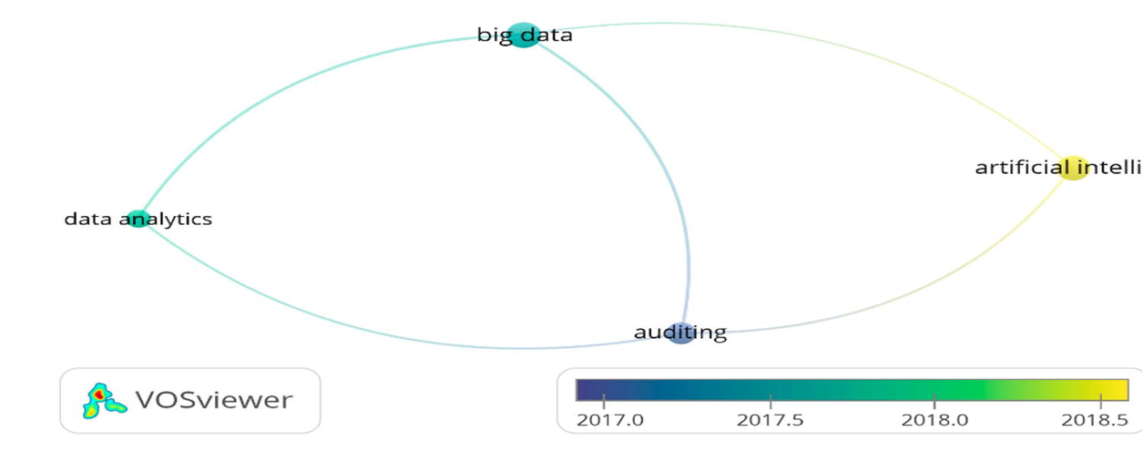

Рисунок 12 – Наиболее репрезентативные технологии в рецензируемой литературе

Примечание – Составлено автором по источникам [102; 103; 104]

В заключение следует отметить, что инструментом, наиболее часто используемым различными авторами, был обзор литературы, за которым следовали опросы и интервью. Этот результат сочетает в себе качественные и количественные методы.

Таблица 10 – Метода исследования

Инстру  менты | Количествен  ный | Про  цент (%)/42 | Количествен  ный | Про  цент (%)/8 | Об  щий | Процент (%)/50
База данных | 26 | 62 | 1 | 13 | 27 | 54
Учебные случаи | 3 | 7 |  | 0 | 3 | 6
Интервью | 8 | 19 |  | 0 | 8 | 16
Опрос | 4 | 10 | 7 | 88 | 11 | 22
Опрос/база данных | 1 | 2 |  | 0 | 1 | 2
Всего | 42 | 100 | 8 | 100 | 50 | 100
Примечание – Составлено автором

Столкнувшись с результатами, достигнутыми каждым из авторов, с которыми консультировались в этом обзоре литературы, большинство согласны с двумя важными моментами, касающимися использования или внедрения цифровых технологий в процесс внешнего аудита.
Во-первых, Appelbaum D., La Torre M., Rose A. и Montoya Hernández [105-107] признают, что использование больших данных и AI в аудите может изменить фокус тестирования на выборках информации, извлеченной из учетных систем клиентов, путем анализа всей совокупности данных из различных систем или платформ, содержащих структурированные и неструктурированные данные. Эти же авторы считают, что с этим изменением, обеспечиваемым большими данными и искусственным интеллектом, аудит может перейти к постоянному или непрерывному подходу к аудиту вместо аудита в конце финансового года.
Во-вторых, Arnaboldi M., Borthick A., Kokina J., Sun T., Kogan A. сходятся во мнении [108-112] что использование цифровых технологий, особенно больших данных и интеллектуальной автоматизации, поддерживаемых RPA и AI, сделает процесс более интеллектуальным, более проницательным и более эффективным [108, р. 762-775; 113], что повышает производительность взаимодействия и качество отчетности.
Также было изучено, как блокчейн сделает работу аудита намного более эффективной и улучшит ее качество [114, 115].
Все авторы приходят к выводу, что процесс аудита может принести большую пользу от принятия и внедрения цифровых технологий.
Преимущества в процессе аудита за счет использования цифровых технологий
Arnaboldi et al. и Raschke et al. объясняют, что, используя большие данные, машинное обучение и глубокое обучение, аудиторы могут извлекать структурированную и неструктурированную информацию из различных источников, связанных с компанией, например, «контент-анализ сообщений в социальных сетях и новостных статей может информировать аудиторов о потенциальном риске судебного разбирательства, коммерческий риск или риск административного мошенничества» [116] и проанализировать его, чтобы определить уровень аудиторского риска, который даст очень ценные исходные данные для оценки сборов и часов, которые могут потребоваться для выполнения обязательства. Точно так же, что касается оговоренных с клиентами тарифов, то была выявлена отрицательная зависимость надежности финансового менеджера (CFO) от тарифов: компании с более надежными CFO взимали на 5,6% меньше [117].
При этапе планирования, с одной стороны, AI может собирать, агрегировать и исследовать большие данные из различных экзогенных источников [108, р. 762-775; 118]. С другой стороны, его можно использовать для оценки уровня риска компании, подлежащей аудиту, как упоминалось на последнем этапе, чтобы помочь аудиторам найти аномальные данные в финансовой информации и определить области, которые потребуют большего внимания при сборе доказательств или при выполнении тестов по существу. Вышеуказанные преимущества согласованы [108, р. 762-775; 110, р. 115-121; 111, р. 49-66; 119], которые гарантируют, что использование блокчейна позволяет улучшить бухгалтерскую информацию [120, 121]. На этапе планирования Python и R можно использовать для прогнозирования подозрительных ситуаций в компании [122].
Тестирование на соответствие и по существу: это этап, на котором большинство авторов согласны с тем, что они получают наибольшую выгоду от использования цифровых технологий (AI, большие данные, RPA, ML и DL) [123, 124].
Они основаны на том факте, что с использованием этих технологий происхождение и качество данных проверяются по мере их сбора, возможно, в режиме реального времени, например, при подтверждении утверждений. Вместо того, чтобы проводить периодический тест на выборке транзакций, цифровые технологии могут непрерывно исследовать 100% населения [108, р. 762-775]. Возможность проверить 100% населения снижает риск того, что аномальная запись останется незамеченной. Другие авторы также сходятся во мнении, что задачи, связанные с этой фазой процесса, в основном структурированы (67%, или 114 из 171 задачи), поэтому автоматизация их разработки менее сложна и дает аудиторам эффективность во времени, что позволяет им сконцентрироваться на задачах, требующих их анализа и профессионального суждения [92, р. 69-87].
Оценка и обзор: посредством анализа больших данных и искусственного интеллекта извлекаются данные, которые предоставляют аудиторам более качественные исходные данные для проведения оценок. В то же время они облегчают обнаружение аномалий и схем мошенничества или несогласованности в информации. По словам Borthick & Pennington, опытные аудиторы проявляют больше когнитивных ошибок на этом этапе, потому что они могут связать фрагменты информации, хранящейся в их подсознании [109, р. 1-3], чтобы подтвердить свое суждение, именно здесь непредвзятые большие данные могут помочь аудитору [125]; также можно включить текстовый анализ в аудит контрактов [126].
Аудиторский отчет является заключительным этапом в процессе аудита, это выдача заключения, основанного на результатах предыдущих этапов [108, р. 762-775]. Согласно вышеизложенному, Abou-El-Sood et al., Arnaboldi et al. и Omoteso заявляют [116, р. 8490-8494; 127, 128], что улучшения в других процессах обеспечивают для этого заключительного этапа лучшие входные данные, которые отражаются в улучшении качества и согласованности аудиторских отчетов [129, 130].
Непрерывная деятельность: по мнению Abou-El-Sood et al., анализ данных в режиме реального времени может привести к схемам непрерывного аудита, что полностью меняет фокус с периодического аудита на упреждающий и непрерывный подход, который предоставляет элементы в реальном времени для предписывающего анализа [127, р. 252-265].
Каждая из базовых статей этого обзора литературы раскрывает преимущества, которые могут быть получены от внедрения цифровых технологий в аудит. Эти преимущества необходимо применять на практике, поскольку цифровизация полностью меняет способ ведения бизнеса компаниями: их объем транзакций и информации увеличивается в геометрической прогрессии с каждым днем. Столкнувшись с двумя пунктами, по которым разные авторы согласны, смена акцента на непрерывный аудит и повышение производительности и эффективности процесса аудита, возникают вопросы, которые могут стать будущими направлениями исследований.
Нужно ли устанавливать инвазивные программы в инфраструктуру клиента аудита для анализа больших данных? Если нет, то что должен обеспечить аудитор, чтобы доверять системам клиента, способным управлять этими большими данными и анализировать их?
Что касается внедрения цифровых технологий и их влияния на производительность и эффективность процесса аудита, следует проанализировать, доступны ли цифровые технологии аудита всем аудиторским фирмам, большим и малым? Наконец, в качестве общих и дополнительных аспектов к уже упомянутым, следует рассмотреть: какие навыки должен развить аудитор, чтобы внедрить эти цифровые технологии в свою повседневную жизнь, и какую квалификацию должны предусматривать академические программы, чтобы противостоять этому технологическому перерыву в профессии? Каковы риски, связанные с внедрением и стандартизацией аудитов с использованием цифровых технологий с точки зрения безопасности и уверенности?
Методологии больших данных предоставляют иной подход к текущим аудиторским процедурам. Преимущество данной методологии заключается в том, что они позволяют получить комплексное и многогранное представление о проблеме [131].
Аналитики давно признали важность аналитики данных для повышения качества и релевантности аудита, однако широкому применению этой методологии мешали отсутствие эффективных технических решений, проблемы со сбором данных и неприкосновенность частной жизни. Полная интеграция аналитики больших данных в методологию аудита позволит трансформировать и ускорить процесс аудита (рисунок 12). Тем не менее, последние технологические достижения в сфере больших данных и аналитики предоставляют возможность переосмыслить методы проведения аудита.

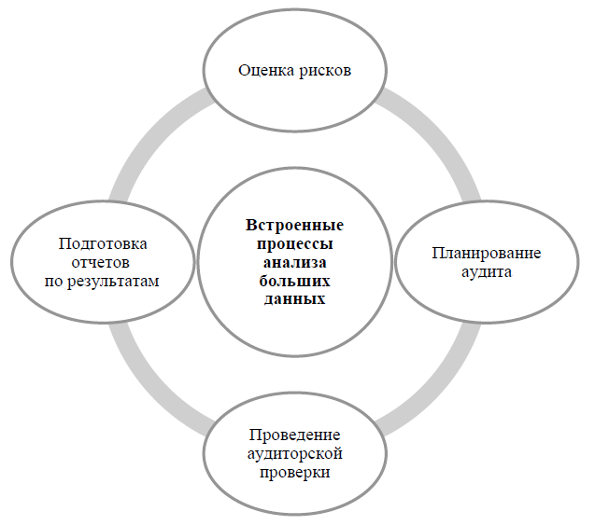

Рисунок 12 – Методология аудита на основе комплексного использования аналитики больших данных

Примечание – Составлено автором по источнику [132]

Методология внешнего аудита должна быть пересмотрена и модифицирована в связи с внедрением аналитики данных в процесс внутреннего аудита. Аудит должен преобразовываться благодаря аналитике данных. Стандартизация финансовой информации становится основным значением, поскольку позволит компаниям автоматизировать и упорядочить информационные запросы, сократить время и ресурсы на получение данных.
Аналитика данных может помочь компаниям в стандартизации данных, а аудиторам – в профессионализме. Аналитика данных способствует анализу информации из разных источников, выявлению мошенничества, прогнозу финансовых показателей, идентификации каких-либо закономерностей и необычных транзакций, рисков [133].
Непрерывное совершенствование информационных технологий обусловливает необходимость расширения знаний аудиторов в применении современных технологий.
Благодаря достижениям информационных технологий аудит становится более качественным и эффективным. Ранее компьютерные методы аудита применялись в процессе анализа данных. Аудитор применял программное обеспечение для расчета коэффициентов, выборки, проверки математической точности в отчетах, установления нетипичных транзакций, разработки плана, а тестовые данные для того, чтобы проверить процедуры, которые невозможно было проверить вручную [134].
Ключевые факторы, ограничивающие аналитику данных в аудите [17, р. 1-26; 87, р. 95-118; 135, 136]:
- аудиторам требуется доступ к данным клиентов, чтобы применять инструменты интеллектуального анализа данных, из-за чего клиенты сомневаются в конфиденциальности информации, поэтому для их сохранения необходимы дополнительные ресурсы;
- основная цель аудита финансовой отчетности – получить уверенность в отсутствии существенных искажений в финансовой отчетности. В получении достаточных аудиторских доказательств помогает эффективное использование технологий;
- аудиторы должны обладать компьютерными навыками (например, PowerBI, язык программирования) для эффективного внедрения аналитики данных. Предметы по углубленному анализу данных до сих пор не имеются в образовательных программах по подготовке бухгалтеров и аудиторов. В связи с этим, в аудиторские группы необходимо привлекать аналитиков и ИТ-специалистов.
По результатам исследования можно сделать вывод, что во многих аудиторских компаниях не знают о возможностях повышения точности, надежности и снижения затрат на аудит посредством больших данных. Путь к внедрению аналитики больших данных в аудиторских организациях и финансовом менеджменте лежит через привлечение высшего руководства и сотрудников внешнего аудита к принятию решений – от постановки конечных целей до определения алгоритмов и статистических моделей для анализа данных – при наличии необходимых ресурсов и технических навыков, содействие в управлении хранилищами информации и формирование команды, которая сможет анализировать данные и автоматизировать повседневные задачи.

1.4 Современные тенденции проведения экспертно–аналитической деятельности органами внешнего государственного аудита
Неотъемлемой частью государственного управления становится экспертно-аналитическое сопровождение деятельности органов государственной власти. В большом количестве стран данной деятельностью занимаются целые структуры: научные центры, государственные структуры, центры при политических структурах и пр. Деятельность этих организаций с каждым днем становится более востребованной. Специалисты по аналитическим и экспертным группам выделяют три основные тенденции в развитии и расширении [137]:
- глобальное расширение числа аналитических сообществ;
- их распространение в области разработки и оценки государственной политики;
- развитие сетей аналитических центров и сообществ, а также более широких сетей или коалиций между политическими партиями, структурами и аналитическими центрами.
Поэтому следует учесть опыт других стран в области внедрения и законодательного регулирования экспертно-аналитической деятельности ВОА.
Государственный аудит в Европейском Союзе – это онлайн-портал для информации о полномочиях, статусе, организации, работе и результатах деятельности высших органов аудита в ЕС и его государствах-членах. Другие органы государственного аудита, созданные в некоторых государствах-членах, такие как региональные или провинциальные, не включены [138].
Информация, представленная в разделе «Государственный аудит в Европейском Союзе», подчеркивает существенный характер современных органов государственного аудита в Союзе и иллюстрирует их вклад в эффективное функционирование стран ЕС. Выявляя различия и сходства между высшими органами финансового контроля ЕС, он показывает богатое разнообразие, которое является таким важным качеством Европейского Союза и одним из его ключевых активов.
Общественный контроль ‒ важнейший элемент демократических институтов. Во всех 27 странах, входящих в Европейский союз (ЕС), в настоящее время действуют механизмы, позволяющие обеспечить подотчетность, прозрачность и строгий контроль за государственными расходами. Роль высшего органа аудита как внешнего аудитора как раз и заключается в этом.
В рамках своей профессиональной аналитической деятельности ВОА независимо проверяет эффективность, результативность и экономичность использования государственных ресурсов, соответствие государственных расходов и сбора доходов действующим нормам. Они оказывает поддержку парламентскому надзору, предоставляя объективные, основанные на фактах аудиторские отчеты, тем самым обеспечивая государственную политики, программ, администрации и финансового управления.
Кроме содействия и развития подотчетности и прозрачности в правительстве, ВОА ЕС играют активную роль в поддержке наращивания потенциала институтов государственного аудита третьих стран.
Человеческие и финансовые ресурсы ВКРУ ESFC существенно различаются в разных странах, не смотря на количество жителей и объемы аудируемых бюджетов. Такие различия касаются не только мандата и организации ВОА, но и особенностей государств-членов и их национальных администраций (рисунок 14).

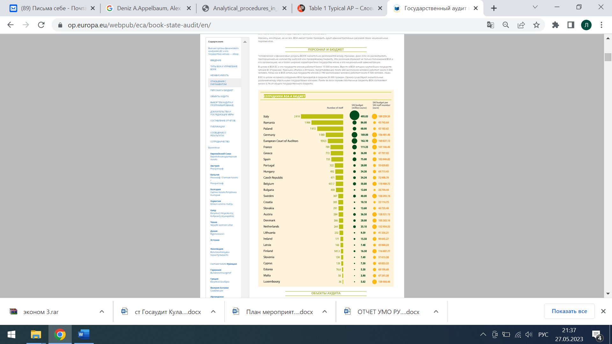

Рисунок 14 – Сотрудники ВОА и бюджет

Примечание – Составлено автором по источнику [138]

В ВОА государств-членов ЕС работает свыше 15 000 чел. В ВОА 4 государств-членов ЕС (Испании, Франции, Германии и Италии, с населением около 260 млн. чел.) – около 5000 чел., а в ВОА всех остальных государств-членов (с населением 190 млн. чел.) – около 9500 чел.
Среднее число граждан, приходящихся на одного сотрудника ВОА, по ЕС составляет 20 000 человек. Практически всегда бюджет ВОА составляет менее 0,1% от общего национального бюджета.
ВОА ЕС является важным органом в процессе обеспечения гласной подотчетности. Внешние аудиторы предоставляют независимую информацию и гарантии парламенту, оценивая, насколько политика правительства добивается поставленных целей. Многие ВОА уполномочены проводить аудит в отношении всех государственных доходов и расходов.
Целый ряд критериев, включая риски, воздействие и будущие изменения в определенных сферах политики учитываются при отборе и планировании аудита. В своей деятельности ВОА руководствуются программами и планами аудита, разработанными с учетом многолетних стратегий и оценок рисков на ежегодной основе.
В некоторых странах парламент, министры правительства или даже частные лица, организации могут потребовать от ВОА проведения конкретных проверок. Однако, за некоторыми исключениями, ВОА не обязаны проводить такие проверки.
Организация интервью, рассматривание документов, анализ данных, аудит на местах ВОА осуществляет во время экспертно-аналитической деятельности. В связи с этим, ВОА предоставляется доступ к необходимой информации, но они обязаны соблюдать конфиденциальность.
По результатам аудита ВОА готовит отчет, включающий выводы, наблюдения, нарушения, рекомендации, которые необходимы для повышения эффективности, экономности и результативности госрасходов, предотвращения ошибок.
В некоторых странах ВОА могут давать заключения по законопроектам.
Для непосредственного взаимодействия с гражданами и СМИ широко используются социальные медиа.
ВОА ЕС могут участвовать в экспертной оценке или партнерских проектах, призванных помочь ВОА.
Соответствующая методология и руководство по экспертно-аналитической деятельности доступны на онлайн-платформе (AWARE, Доступный веб-ресурс аудита для ЕСА), который предназначен для того, чтобы помочь аудиторам ЕСА выбирать, планировать, проводить и составлять отчеты об аудите соответствия, эффективности и финансовом аудите.
ВОА Германии является Федеральная счетная палата. В Германии правовое регулирование деятельности Федеральной счетной палаты представлено четко разделенными и разграниченными требованиями к ВОА на различных уровнях права.
В результате исследования был сделан вывод о том, что экспертно-аналитическая деятельность ВОА Германии законодательно не закреплена, а также отсутствуют стандарты по методологии экспертно-аналитической деятельности. Экспертно-аналитическая деятельность осуществляется чаще всего во время аудита эффективности.
На рисунке 15 представлены проверки, проведенные в период с 2019 по 2021 год. За 2019-2020 гг. было проведено в общей сложности 66 аудиторских мероприятий, а за 2021 год – 59. На аудит эффективности приходится 45% от общего числа проведенных проверок, аудит соответствия – 30%, аудит финансовой отчетности – 35%.
В связи с этим функция немецких ВКРУ заключается в непосредственном проведении аудита. Экспертный анализ является частью аудита эффективности. Одновременно Федеральная комиссия на основе результатов аудита публикует исследовательские отчеты по актуальным вопросам в области федерального управления.

Рисунок 15 – Количество проведенных аудитов за 2019 -2021 гг.

Примечание – Cоставлено автором по источнику [139]

В США ВОА является Офис государственной подотчетности (независимое агентство в системе законодательной ветви федерального правительства, которое помогает Конгрессу). Цель Офиса заключается в контроле за использованием средств налогоплательщиков, консультирование Конгресса и руководителей правительства по ключевым вопросам улучшения работы правительства.
Виды аудитов, проводимых Офисом:
Аттестационные задания включают в себя различные финансовые и нефинансовые цели объекта, которые зависят от пользователя, и отражает результаты аудита:
- обзор: тесты с целью формулирования мнения о достоверности информации, доведенной до сведения аудитора;
- инспекции: с целью получения доказательств, позволяющих выразить мнение об объекте в соответствии со стандартами или утверждениями;
- согласованные процедуры: выполнение определенных процедур в отношении предмета аудита, в результате чего составляется отчет по согласованным вопросам, но мнение не выражается;
Финансовый аудит является независимой оценкой финансовой информации аудируемого лица:
- аудит финансовой отчетности – составление заключения о том, подготовлена ли финансовая отчетность надлежащим образом с учетом всех параметров существенности;
- прочие виды финансового аудита, связанные с различными вопросами и объемами.
Аудит эффективности: проводится с целью выявления или формирования мнения об оценке соблюдения стандартов на основании достаточных и надлежащих доказательств, чтобы улучшить программные и операционные показатели, сократить расходы и облегчить принятие решений [140].
Анализируя приведенные выше нормы, можно сделать вывод, что экспертно-аналитическая деятельность ВОА США не регулируется законодательством. Аналитическая деятельность осуществляется чаще всего во время аудита эффективности.
Деятельность Офиса регулируется Желтой и Красной книгой. Офис сам разрабатывает Зеленую книгу (стандарты внутреннего аудита), а результаты деятельности публикует в Синей книге.
Количество проведенных и запланированных аудитов эффективности за 2019-2021 годы показано на рисунке 16 показано.

Рисунок 16 – Динамика запланированных и проведенных аудитов эффективности за 2019-2021 гг.

Примечание – Составлено автором по источнику [141]

Планируемое количество аудитов каждый год одинаковое. В 2019 году план был выполнен на 97%, в 2020 – перевыполнен на 20%, в 2021 – выполнен на 71%.
ВОА Великобритании является Национальный офис аудита (NAO), деятельность которого регулируется Законом «О Национальном аудите». Деятельность NAO публична и отображается на официальном сайте.
NAO проводит финансовый аудит и аудит эффективности. В британском законодательстве экспертно-аналитическая деятельность не регламентирована. Чаще всего она проводится во время аудита эффективности. В 2020 году было осуществлено более 70 аудитов эффективности.
Динамика суммы нарушений за 2019-2021 годы представлена на рисунке 17.
Сумма искажений в отчетности стабильно увеличивается с 2019 по 2021 годы, со средним темпом прироста 62%. В 2020 году был отмечен пик числа нарушений прав собственности по сравнению, составив 1043,4 фунта стерлингов. Количество других нарушений неуклонно снижалось в период с 2019 по 2021 год, со средним темпом снижения 57%.
Счетная палата Франции регулярно привлекает аудиторов, в основном из аудиторских и консалтинговых фирм. Эти аудиторы, имеющие статус контрактника, нанимаются по срочному контракту на три года с возможностью продления один раз еще на два года. Работа, которую они выполняют в рамках сертификации счетов общей системы социального обеспечения, занимает «около 80% их времени» (проверка внутреннего контроля и счетов основных учреждений, национальных фондов и т.д.).

Рисунок 17 – Динамика сумм нарушений по итогам аудиторской деятельности Национального офиса аудита за 2019-2021 гг.

Примечание – Составлено автором по источнику [141]

Другие порученные им миссии позволяют работать по совершенно разным темам:
‒ проведение национальных исследований и обследований;
‒ контроль за счетами и управлением самыми разными организациями в социальной сфере, кассами, клиниками, профессиональными заказами (например, врачами, хирургами-стоматологами);
‒ экспериментальная сертификация счетов территориальных органов власти – это множество конкретных примеров.
В экспертно-аналитических работах при государственном аудите во Франции используют методологическое планирование, которое направлено на то, чтобы конкретизировать изучение проблемы при описании последовательных этапов подхода к аудиту. Для каждого из этапов необходимо определить источники информации, а также методы сбора и анализа данных. Поскольку аудиторы результатов редко имеют возможность просматривать всю информацию, относящуюся к контролируемому органу, крайне важно тщательно выбирать методы сбора и анализа данных. Основой для проведения аудита являются соответствующие, разумные и выполнимые стандарты, в соответствии с которыми можно оценивать аспекты экономии, эффективности. Результаты проверки результатов основаны на сравнении критериев и фактов.
Группа аудита начинает проведение аудита с разработки плана сбора и анализа данных. Методы сбора и анализа данных, специфичные для проверки результатов, а также источники информации были описаны на уровне плана аудита. Термин «анализ данных» обычно используется для обозначения как компиляции (кодирования и представления в виде таблиц), так и собственно анализа данных.
После анализа данных аудиторская группа производит следующие действия (рисунок 18).

Группа должна изучить и оценить, является ли имеющаяся таким образом информация достаточной, надежной и актуальной.

Аудиторская группа имеет возможность опираться на работу, выполняемую третьими лицами, которые могут быть внутренними аудиторами, другими контролирующими органами или экспертами

На основе совокупности собранной доказательной информации группа аудита делает выводы, а затем, при необходимости, формулирует рекомендации.

Выводы аудита являются результатом объективного сравнения фактической информации, собранной аудиторами, с тем, что должно соответствовать критериям, установленным в предварительном отчете.

Рисунок 18 – Действия аудиторской группы внешнего государственного аудита во Франции

Примечание – Составлен автором по источнику [142]

Как и при сборе и анализе информации, группа аудита формулирует свои рекомендации, оставаясь объективной и независимой. Они должны быть представлены логически и рационально, основываться на точных знаниях и быть конструктивными, то есть: их тон и содержание позитивны; они направлены на достижение результатов или ожидаемое улучшение производительности; они учитывают затраты; они были предметом обсуждения с проверяемой организацией. Основываясь на результатах своей работы, аудиторская группа должна иметь возможность делать конкретные выводы по рассмотренным вопросам аудита и, таким образом, проверять, были ли достигнуты цели аудита. Его оценки должны учитывать ситуацию, сложившуюся на момент принятия решений, и четко указывать в отчете объем информации, которой располагал контролируемый орган на момент принятия решений.
В Канаде высшим органом внешнего государственного аудита является Секретариат Совета казначейства Канады. Секретариат Совета казначейства Канады предоставляет рекомендации и Комитету министров Совета казначейства о том, как правительство инвестирует в программы и услуги, а также как оно обеспечивает их регулирование и управление. Секретариат помогает обеспечить разумное и эффективное использование денег налогоплательщиков для канадцев [143].
Комитеты по аудиту являются важной частью эффективного организационного управления. В соответствии со статьей 148 Закона «Об управлении государственными финансами» (LGFP) в Канаде все материнские государственные компании должны создать комитет по аудиту (для государственных компаний, в которых менее четырех директоров, совет директоров действует как Комитет по аудиту) [144].
В инструкциях по проведению государственного аудита Канады указывается, что экономичность и эффективность взаимосвязаны, но несколько отделены от эффективности. Теоретически, программа может быть экономичной и эффективной, не будучи эффективной, то есть она вполне может преуспеть в получении результатов.
Существует несколько рамок или методов, которые способствуют достижению и повышению эффективности в государственном секторе. Многие из этих структур, первоначально разработанных в частном секторе, где они используются хорошо управляемыми организациями и поддерживаются консультантами по вопросам управления, с тех пор были адаптированы к государственному сектору.
Каждая структура или метод основаны на большом объеме исследований и могут быть сложными. Некоторые из распространенных методов перечислены ниже, наряду с подборкой справочных источников. Во многих случаях методы ориентированы на эффективность, качество и результативность:
‒ метод бережливого производства. Основная идея заключается в том, чтобы максимизировать ценность для клиента, минимизируя при этом отходы;
‒ метод шести сигм. Строгий, основанный на данных метод и подход, который устраняет ошибки и сводит к минимуму изменчивость процесса - от производства продукта до предоставления услуг. Цель состоит в том, чтобы улучшить качество результатов процесса;
‒ тотальное управление качеством. Философия глобального менеджмента, направленная на постоянное улучшение качества продукции и процессов;
‒ сбалансированная система показателей. Система управления и стратегического планирования, используемая для создания оперативной деятельности в соответствие с видением и стратегией организации и контроль за ее деятельностью в соответствии со стратегическими целями;
‒ стандарты ИСО. Международная организация по стандартизации (ИСО) является крупнейшим в мире сторонником добровольных международных стандартов. Ее международные стандарты устанавливают спецификации для продуктов, услуг и передовой практики, помогая организациям быть более эффективными и действенными.
В дополнение к этим широким рамкам субъекты государственного сектора могут также использовать специальные инструменты для повышения эффективности в своих конкретных направлениях деятельности или областях.
Бенчмаркинг – это процесс сравнения бизнес-процессов и данных о производительности организации с преобладающей практикой в отрасли организации или с передовой практикой в других секторах. Обычно измеряемыми аспектами являются качество, время и стоимость. Этот тип анализа может также рассматривать текущую производительность организации по сравнению с ее прошлой производительностью (иногда называемой «сравнением с основными данными»).
Бенчмаркинг играет особенно важную роль в достижении эффективности, поскольку он предоставляет руководству объективные данные о сильных и слабых сторонах своего подразделения. С помощью этих данных организация может определить приоритетные области для улучшения и способствовать в принятии корректирующих мер, необходимых для повышения его общей эффективности.
Под инновациями мы подразумеваем применение новых решений для удовлетворения существующих потребностей или новых требований. Тем не менее, внедрение новых методов управления, принятие новых моделей предоставления услуг и заключение новых партнерских соглашений - все это средства использовать инновации для повышения эффективности услуг, мероприятий и программ в секторе общественности.
Партнерские отношения между государственным и частным секторами, общие услуги, комплексное предоставление услуг и онлайн-услуги являются примерами инновационных подходов, которые правительства все чаще используют для осуществления проектов и предоставления услуг с помощью эффективности и результативности.
На практике системная экспертно-аналитическая деятельность включает в себя изучение некоторых ключевых систем, практик, процедур и средств контроля организации, которые способствуют повышению эффективности, таких как системы измерения эффективности и отчетности, системы контроля затрат и системы, используемые менеджментом для проведения сравнительного анализа результатов деятельности предприятия. Семь видов управленческой деятельности могут обеспечить полезную основу для оценки качества и эффективности систем управления, способствующих повышению эффективности [144].
В таблице 11 приводятся общие примеры описательных и нормативных целей для различных областей экспертно-аналитической деятельности.

Таблица 11 – Примеры описательных и нормативных целей для различных отраслей экспертно-аналитической деятельности

Стратегия аудита | Описательная цель | Нормативная цель
Проверенные методы или структуры повышения эффективности | Оценка проектирования и реализации проверенной структуры улучшения. | Определить, осуществляется ли проектирование и реализация.  Проверенная работа по созданию системы улучшения соответствует ожиданиям или лучшим практикам.
Системы и практики (средства управления) | Оценка эффективности систем и практик управления (средств контроля).  Оценить эффективность сис тем и методы управления (сред ства контроля) для поощрения достижения эффективности. | Определите, соответствуют ли системы управления и средства контроля, способствующие достижению эффективности, ожиданиям или передовой практике.
Измерение эффективности | Оценка систем и методов управления (средств контроля), используемых для  измерять и отчитываться об эффективности | Определить, используются ли системы и методы управления (средства управления) для того, чтобы измерять и отчитываться об эффективности, соответству ющей ожиданиям или передовой практике
Примечание – Составлено автором

В некоторых случаях аудиторы будут иметь достаточную гибкость, чтобы выбрать более одной цели. Например, аудиторская группа может оказаться в ситуации, когда она может принять три различные цели:
1. Определить, соответствуют ли системы и практики управления, способствующие достижению эффективности ожидания или передовой практике.
2. Оценка систем и методов управления, используемых для измерения эффективности и отчетности по ней.
3. Определить, соответствует ли эффективность операционной эффективности организации.
В этом случае аудиторская группа может выбрать одну или несколько из этих трех целей в зависимости от имеющихся ресурсов, значимости, рисков или других соответствующих факторов.
После того, как аудиторы получат соответствующие данные о вводимых ресурсах и результатах, производится расчет этих коэффициентов является одним из двух элементов, необходимых для оценки эффективности. Другим элементом является базовый уровень, с которым аудиторы могут сравнить результат расчета эффективности. Исходные данные могут соответствовать передовой практике или уровню эффективности, достигнутому в других организациях, в то время как базовые данные, как правило, представляют собой уровень производительности, ранее достигнутый организацией (специалист может знать о хороших источниках исходных данных). Зная текущие коэффициенты и имея надежные базовые данные, аудиторы могут определить, является ли организация, программа или процесс эффективными по сравнению с передовой практикой или другими организациями, или эффективность улучшилась с течением времени.
Таким образом, на основании изученного опыта Канады в области проведения аудита эффективности государственных средств, можно сформировать следующие выводы. В процессе аудита эффективности государственных средств возможно использовать бенчмаркинг – это процесс сравнения бизнес-процессов и данных о производительности организации с преобладающей практикой в отрасли организации или с передовой практикой в других секторах. В Канаде обычно измеряемыми аспектами являются качество, время и стоимость. Этот тип анализа может также рассматривать текущую производительность организации по сравнению с ее прошлой производительностью (иногда называемой «сравнением с основными данными»).
Счетная палата Российской Федерации часто применяет экспертно-аналитическую деятельность, которая регламентируется Законом «О Счетной палате Российской Федерации». Экспертно-аналитическая деятельность может осуществляться в процессе всех типов аудита. Данная деятельность проводится с участием государственных органов, и также с аудиторскими, экспертными и другими организациями. По результатам мероприятий направляются предписания и уведомления о возможных мерах бюджетного принуждения.
Методы экспертно-аналитической деятельности включают проверки, ревизии, обследования и мониторинг объекта.
В таблице 12 представлены стандарты внешнего финансового контроля, которые регулируют экспертно-аналитическую деятельность в России [145, 146].

Таблица 12 – Стандарты внешнего государственного аудита, регулирующие экспертно-аналитическую деятельность в РФ

Стандарт финансового контроля (СФК) | Цель
СФК 102 «Проведение экспертно-аналитического мероприятия» | определяет основные правила и процедуры для проведения экспертно-аналитических мероприятий
СФК 4030 «Подготовка, проведение и оформление результатов экспертно-аналитических мероприятий» | определяет правила и процедуры для подготовки и поэтапного проведения экспертно-аналитических мероприятий, уточняет некоторые аспекты общего стандарта
СФК 4050 «Контроль реализации результатов контрольных и экспертно-аналитических мероприятий» | посредством правил и процедур обеспечивает контроль за реализацией конечных результатов каждого мероприятия
Примечание – Cоставлено автором по источнику [145]

Мы выявили два ключевых направления экспертно-аналитической деятельности Счетной Палаты:
1) мероприятия, связанные со значимыми аспектами страны и государственного сектора экономики;
2) экспертиза федеральных законопроектов, внесенных Правительством в ГосДуму.
Показатели ключевых направлений деятельности Счетной Палаты за 2020-2023 годы представлены в таблице 13.

Таблица 13 – Основные направления деятельности Счетной палаты России за 2020-2023 гг.

Показатель | 2020 год | 2021 год | 2022 год | 2023 год
Количество завершенных мероприятий всего, в том числе: | 334 | 346 | 338 | 332
Контрольные мероприятия | 244 | 249 | 246 | 244
Экспертно-аналитические мероприятия | 59 | 64 | 61 | 54
прочие | 31 | 33 | 31 | 34
Количество незавершенных мероприятий на отчетную дату всего, в том числе: | 85 | 73 | 153 | 123
Контрольные мероприятия | 39 | 39 | 125 | 96
Экспертно-аналитические мероприятия | 46 | 34 | 27 | 24
прочие | - | - | 1 | 3
Количество выявленных нарушений и недостатков в ходе проведения внешнего государственного аудита | 3 698 | 4 253 | 4 447 | 4 849
Сумма нарушений и недостатков в ходе проведения внешнего государственного аудита, млрд. рублей | 355,5 | 1 541,4 | 885,6 | 2 110
Возвращено в бюджет, млн. рублей | 16 423,3 | 5 317,8 | 8 853,5 | 26 387,8
Примечание – Составлено автором по источнику [145]

Удельный вес экспертно-аналитических мероприятий в общем числе проведенных Счетной палатой РФ мероприятий стабильно держится на уровне около 26%. В 2023 году Счетная палата завершила 332 контрольных, экспертно-аналитических и иных мероприятий. По итогам этих проверок выявлено 4849 нарушений и недостатков на сумму 2 110 млрд. рублей. В денежном выражении крупнейшая часть относится к нарушениям требований по бюджетному (бухгалтерскому) учету и бюджетной, бухгалтерской (финансовой) отчетности – 627 случаев на общую сумму 1 565,7 млрд. рублей, или 74,2%.
В 2023 году было направлено 260 представлений для устранения обнаруженных нарушений, инициировано 132 дела об административных правонарушениях, 126 должностных лиц было привлечено к ответственности, 26,4 млрд. руб. было возвращено в бюджет.
По нашему мнению, существует связь между экспертно-аналитических мероприятий и аудитом эффективности, которая свидетельствует о том, что в странах с частым применением аудита эффективности, экспертно-аналитические мероприятия не выделены как отдельный вид деятельности.
Представим краткую характеристику аудита эффективности, выступающего как инструмент финансового контроля в ЕС, Канаде и США (таблица 14).

Таблица 14 ‒ Характеристика аудита эффективности в ЕС, Канаде и США

Зарубеж ные страны | Органы финансового контроля | Особенности аудита эффективности | Объекты проверки аудита эффективности | Вид и периодичность отчетности
1 | 2 | 3 | 4 | 5
США | The Government Accountability office - GAO | Особенности аудита эффек тивности в том, что аудит поз воляет обнару жить и устра нить ошибки в государственных программах. Особенность также в том, что в сектор государственного управления внедрена систе ма внутреннего контроля и аудита | Объектами проверки являются государственные организации исполняющие правительственные программы и государственные программы | Видом отчетности является годовой отчет об исполнении всех министерств.
Канада | The Office of the Audit General | Аудит эффек тивности харак теризуется пол ной оценкой эффективности деятельности государствен ных учрежде ний и всех программных документов | Объектами про верки выступают организации, ко торые выполняют государственные программы. И организации, использующие государственные средства | В Палату общин ежегод но предоставляется четы ре отчета аудита эффективности.  Canada,s Performance Report (отчет по исполне нию и результату)
ЕС | Высшие контроль ные учреждения (ВКУ ЕС) | В рамках ау дита эффектив ности анализи руются опера ции, програм мы, процедуры, с целью оценки их эффектив ности, эконо мичности | Контроль, осуще ствляемый ВКУ ЕС, в основном осуществляется министерскими и правительственными органами. Аудируемые орга низации могут быть государст венными компа ниями (ВУЗы, вещательные ком пании, националь ные банки) | ВКУ публикуют ежегодные аудиторские отчеты об исполнении госбюджета. В некото рых случаях также публикуются отчеты о финансовой отчетности определенных учрежде ний, и аудиторские заключения по финансо вым отчетам и годовой отчетности.
Продолжение таблицы 14

1 | 2 | 3 | 4 | 5
 |  | . |  | Также, ВКУ разрабаты вают тематические аудиторские отчеты, заключения по (проек там) законодательных актов, аналитические материалы или отчеты о последующих дейст виях. Некоторые ВКУ также публикуют анали тические материалы, аналитические материа лы и исследования, а также материалы, со держащие контекстную информацию о реви зиях по соответству ющим темам.
Примечание – Составлено автором

Обобщая результаты исследования международного опыта вышеупомянутых стран, отметим следующие выводы:
1. Был изучен опыт шести стран (Франции, Великобритании, Канады, Германии, США и Российской Федерации). За исключением России, во всех вышеперечисленных странах экспертно-аналитическая деятельность не регламентирована.
2. Нормативные акты, процедурные стандарты и требования к аудиту вышеуказанных стран, кроме России, не предусматривают методологии экспертно-аналитической деятельности.
3. Экспертно-аналитическая деятельность осуществляется чаще всего во время аудита эффективности.
4. Опыт стран и обзор стандартов ISSAI, связанных с внедрением аудита эффективности, показывают, что, согласно ISSAI 300, полное внедрение аудита эффективности устранит необходимость в дополнительной работе специалистов и аналитиков, поскольку аудит эффективности предоставляет новую информацию и знания с помощью:
- преобразования существующей информации в доступную другим заинтересованным сторонам;
- нового понимания аналитики (глубокий анализ, новые перспективы);
- предоставление рекомендаций;
- предоставление независимого мнения или заключения.
5. Результаты государственного аудита, аналитические отчеты о завершении аудита эффективности публичны, что позволяет привлечь общественность к обсуждению результатов аудита. Необходимость дополнительной экспертно-аналитической работы со стороны ВОА способствует исключению благодаря вовлечению экспертного сообщества, активной работе независимых экспертов.
6. В РФ Закон «О Счетной палате Российской Федерации» и специальные стандарты регулируют экспертно-аналитическую работу. Но в Казахстане непосредственно делится ГА (аудит финансовой отчетности, аудит соответствия и аудит эффективности) и экспертно-аналитическая деятельность (предварительная, последующая и текущая оценка).
7. Между частотой проведения аудита эффективности и дополнительными экспертно-аналитическими мероприятиями существует прямая зависимость. Например, в РФ было проведено 122 экспертно-аналитических мероприятия, но только три аудита эффективности, а в Великобритании проведено более 70 аудитов эффективности.
Инициатива развития INTOSAI (IDI), поддерживающий развитие потенциала Высших органов аудита – ВОА, в сентябре месяце 2021 года опубликовал Глобальный отчет о деятельности ВОА за 2020 год. Каждые три года проводится оценка данных опроса INTOSAI о деятельности и потенциале ВОА. Глобальный доклад стал четвертым анализом данных глобального опроса INTOSAI, и затронул период с 2017 по 2019 год.
В исследовании приняли участие 178 Высших органов аудита – ВОА. За период с 2017 года по 2022 год количество Высших органов аудита, принявших стандарты ISSAI, увеличилось до 86% (рисунок 19).



Рисунок 19 – Доля ВОА, принявших стандарт ISSAI

Примечание – Составлено автором

Также выпущенный в сентябре 2021 года Глобальный доклад, касательно деятельности ВОА за 2020 год, обнажил ряд проблем, представлено в таблице 15.

Таблица 15 – Проблемы деятельности ВОА

Разделы | Проблемы | Процент
Раздел 1 | Для практик, которые соответствуют стандарту ISSAI, необходимы ресурсы и надежные системы качества | ‒
 | В исследованных 178 ВОА аудиторская практика не соответствует ISSAI (соблюдение ISSAI соответствует только качество аудиторских руководств) | 68
 | ВОА по причине нехватки ресурсов или ограниченности полномочий не способны соблюдать ISSAI | 44
 | ВОА, не имеющие надежной системы управления качеством для руководства процессом аудита и устранения недостатков качества | 25
Раздел 2 | Угроза независимости ВОА | ‒
 | ВОА, которым необходимо укрепить свою правовую базу и независимость | 50
 | ВОА, у которых отсутствует финансовая и операционная автономия | 40
 | ВОА, у которых отсутствует автономия в повседневной деятельности | 37
 | ВОА, утверждающие, что численность и компетенция их сотрудников недостаточны | 70
 | ВОА, не имеющие полного доступа к необходимой информации (полный доступ имели только 44% (снижение на 26% по сравнению с 2017 годом) | 56
 | ВОА, не публикующие отчеты о результатах аудита | 12
Примечание – Составлено автором

Исходя из чего, деятельность многих Высших органов аудита, происходит в достаточно сложных условиях, где механизмы подотчетности подвержены сильному давлению. Но несмотря на данные проблемы, исследование показало, что эффективность и потенциал в сообществе ВОА постепенно повышается.

2 СОВРЕМЕННАЯ ПРАКТИКА ЭКСПЕРТНО-АНАЛИТИЧЕСКОЙ ДЕЯТЕЛЬНОСТИ ОРГАНОВ ВНЕШНЕГО ГОСУДАРСТВЕННОГО АУДИТА РЕСПУБЛИКИ КАЗАХСТАН

2.1 Методы и стандарты экспертно-аналитической деятельности органов внешнего государственного аудита Республики Казахстан
В рамках ISSAI существуют стандарты, относящиеся к различным аспектам аудиторской деятельности, включая экспертно-аналитическую деятельность. Однако, конкретные процедурные стандарты ISSAI, касающиеся этой области, не предусмотрены.
ISSAI включают несколько серий стандартов, известных как ISSAI 100, ISSAI 200, ISSAI 300 и т.д., которые предоставляют общие принципы и руководство для выполнения аудиторских задач. Некоторые из этих стандартов могут быть применены к экспертно-аналитической деятельности, но в рамках конкретных процедур необходимо опираться на внутренние стандарты и положения, которые были разработаны национальными ОГА.
Стандарты ISSAI изложены в нескольких сериях, охватывающих разные аспекты государственного аудита. Ниже приведены основные серии и их систематизация:
- ISSAI 100: Основные принципы государственного аудита. Включает общие принципы, цели и задачи государственного аудита, а также принципы профессионального поведения аудиторов.
- ISSAI 200: Стандарты для выполнения аудиторской работы. Включает стандарты и руководство для проведения аудиторских задач, включая планирование, сбор и оценку аудиторской информации, анализ рисков, аудиторские доказательства и отчетность.
- ISSAI 300: Стандарты для выполнения аудиторской работы в определенных сферах. Включает стандарты, относящиеся к специфическим областям аудита, таким как аудит финансовой отчетности, аудит государственного сектора, аудит информационной безопасности и др.
- ISSAI 400: Стандарты для выполнения аудиторской работы на различных уровнях. Включает стандарты, связанные с выполнением аудиторской работы на различных уровнях управления, включая аудит центральных, региональных и местных органов власти, аудит крупных предприятий и т.д.
- ISSAI 500: Стандарты для аудиторской оценки и обеспечения качества. Включает стандарты, относящиеся к оценке и обеспечению качества аудиторской работы, включая системы контроля качества, планирование и назначение аудиторов, обучение и развитие аудиторов и др.
- ISSAI 600: Стандарты для аудиторской работы в отдельных ситуациях. Включает стандарты, связанные с выполнением аудиторской работы в отдельных ситуациях, таких как аудит автоматизированных систем, аудит бедности и социальных программ, аудит грантов и др.
- ISSAI 700: Стандарты для связанных услуг государственного аудита. Включает стандарты, относящиеся к связанным услугам, предоставляемым аудиторами, таким как консультационные услуги, оценка рисков, независимая проверка и др.

Таблица 16 – Методологическое обеспечение экспертно-аналитической деятельности ОГА РК

Стандарты ISSAI | Процедурные стандарты ВАП РК
ISSAI 100: Основные принципы государственного аудита | 100. Процедурный стандарт внешнего государственного аудита и финансового контроля по проведению аудита эффективности
ISSAI 200: Стандарты для выполнения аудиторской работы | 200. Процедурный стандарт внешнего государственного аудита и финансового контроля по проведению аудита соответствия
ISSAI 300: Стандарты для выполнения аудиторской работы в определенных сферах | 600. Процедурный стандарт внешнего государственного аудита и финансового контроля по привлечению аудиторских организаций и экспертов к проведению государственного аудита и экспертно-аналитических мероприятий
ISSAI 400: Стандарты для выполнения аудиторской работы на различных уровнях | 903. Процедурный стандарт внешнего государственного аудита и финансового контроля по проведению экспертно-аналитического мероприятия органами внешнего государственного аудита и финансового контроля
ISSAI 500: Стандарты для аудиторской оценки и обеспечения качества | 300. Процедурный стандарт внешнего государственного аудита и финансового контроля по проведению аудита финансовой отчетности
ISSAI 600: Стандарты для аудиторской работы в отдельных ситуациях | ‒
ISSAI 700: Стандарты для связанных услуг государственного аудита | ‒
Примечание – Составлено автором

Каждая серия стандартов ISSAI включает отдельные стандарты и руководства, которые предоставляют детальное руководство и методологию для выполнения соответствующих аудиторских задач. Эти стандарты разработаны для обеспечения высокого качества и независимости государственного аудита и служат руководством для органов государственного аудита в различных странах по всему миру.
Однако, конкретные применение процедурных стандартов ISSAI по экспертно-аналитической деятельности могут различаться в разных странах и организациях государственного аудита в зависимости от их внутренних положений и регулирования. Поэтому рекомендуется обратиться к национальным ОГА с целью получения конкретной информации и руководства по данной теме.
Проведение экспертно-аналитической деятельности ОГА РК необходимо для того, чтобы обеспечить эффективность использования государственных средств или национальных ресурсов (государственные финансы, природные богатства, собственность, интеллектуальный капитал). Без достаточной информации касательно использования бюджетных средств и государственного имущества невозможно эффективно управлять ими. Обладая такой информацией, можно обеспечить принятие оптимальных управленческих решений по формированию и использованию средств бюджета, координацию бюджетных и межбюджетных отношений, соблюдение правил бюджетной системы, эффективное администрирования государственных активов и развитие бюджетной системы.
Экспертно-аналитическая функция органов государственного аудита заключается в проведении всесторонней и независимой оценки деятельности аудируемых субъектов, охватывающей различные аспекты их работы, а также в разработке стратегических решений. В контексте государственного аудита, экспертно-аналитическая деятельность регламентируется законодательством. Согласно статье 26 Закона Республики Казахстан «О государственном аудите и финансовом контроле» с изменениями на 05.01.2024 г., деятельность уполномоченных органов включает проведение экспертно-аналитических мероприятий и оценки бюджета на различных этапах его формирования и исполнения.
Экспертно-аналитическая работа является формой профессионального исследования и анализа со стороны ОГА, предназначенной для анализа эффективности использования национальных ресурсов и государственных активов, оценки эффективности реализации системы документов государственного планирования РК и оценки результативности деятельности государственных органов, субъектов отрасли. Указанная деятельность осуществляется посредством изучения влияния на развитие экономики (или отдельных отраслей, экономик и регионов) со стороны социальной сферы, не имея доступа к объекту экспертно-аналитической деятельности.
В контексте выполнения государственного аудита, Высшая аудиторская палата (ВАП) осуществляет экспертно-аналитическую работу, связанную с анализом республиканского бюджета. Для аудита консолидированной финансовой отчетности республиканского бюджета, ВАП организует сбор данных о реализации местных бюджетов. В рамках полномочий, предоставленных бюджетными ассигнованиями, ВАП имеет право делегировать выполнение экспертно-аналитических задач внешним организациям. Кроме того, ВАП вместе с ревизионной комиссией осведомляет аудируемое лицо о проведении экспертно-аналитических действий и проводит с ним обсуждение результатов.
В рамках своих функциональных обязанностей, Высшая аудиторская палата обязана идентифицировать потенциальные риски, касающиеся законности, регулярности, экономичности, эффективности и определять наиболее адекватный тип аудита для каждой конкретной задачи.
Стандарты государственного аудита определяют требования к государственному аудиту и финансовому контролю.
Виды стандартов государственного аудита и финансового контроля:
- общие стандарты: включают в себя основные требования к деятельности ОГА, разрабатываются ВАП, утверждаются Президентом РК, составляются на базе международных стандартов;
- процедурные стандарты: содержат процедурные требования к проведению ГА, деятельности ОГА.
- процедурные стандарты, которые разрабатываются и утверждаются совместно ВАП и уполномоченным органом по внутреннему ГА;
- процедурные стандарты, которые разрабатываются и утверждаются ВАП;
- процедурные стандарты, которые разрабатываются и утверждаются уполномоченным органом по внутреннему ГА по согласованию с ВАП.
Все ОГА и лица, привлеченные к проведению ГА, должна применять стандарты ГА и ФК. На этапе предварительного изучения критерии эффективности обсуждаются с объектом аудита (таблица 17).

Таблица 17 – Система процедурных стандартов внешнего государственного аудита и финансового контроля

Раздел 1. Планирование деятельности | Планирование деятельности органов внешнего государственного аудита и финансового контроля
Раздел 2. Проведение внешнего государственного аудита | Проведение внешнего государственного аудита
 | Аудит эффективности
 | Особенности проведения аудита эффективности по сферам государственного управления и отраслям экономики
 | Аудит соответствия
 | Особенности проведения аудита соответствия по сферам государственного управления и отраслям экономики
 | Аудит финансовой отчетности
 | Особенности проведения аудита финансовой отчетности, аудита консолидированной финансовой отчетности по сферам государственного управления
 | Специализированные области аудита
 | Специализированные области аудита эффективности
 | Специализированные области аудита соответствия
 | Использование работы третьих лиц
Раздел 3. Контроль качества государственного аудита | Контроль за соблюдением стандартов государственного аудита и финансового контроля
 | Контроль качества аудита, проводимого органами внешнего государственного аудита и финансового контроля
Раздел 4. Финансовый контроль | Меры реагирования финансового контроля
Раздел 5. Экспертно-аналитическая деятельность и отчетность | Экспертно-аналитическая деятельность органов внешнего государственного аудита и финансового контроля
Раздел 6. Взаимодействие органов внешнего государственного аудита и финансового контроля | Взаимодействие органов внешнего государственного аудита и финансового контроля
Примечание – Cоставлено автором
Если планируется проведение экспертно-аналитической деятельности по субъектам предстоящего аудита эффективности для использования в аудиторской деятельности данных результатов, то сроки ее проведения планируют заранее до предполагаемого начала аудита эффективности.
Цель и задачи деятельности ОГА по осуществлению экспертно-аналитического мероприятия определяются процедурным стандартом 903 внешнего ГА. Данный стандарт был разработан с учетом международного опыта и согласно НПА РК.
Настоящий стандарт применим к должностным лицам ОГА, экспертов, специалистам государственных органов, негосударственным аудиторским организациям, привлекаемым ОГА.
В основу Стандарта положены следующие принципы:
1) объективность – осуществление экспертно-аналитического мероприятия с использованием беспристрастного, непредвзятого подхода с применением полной, надежной, релевантной, достоверной информации, и составлением на этой основе экспертных заключений;
2) системность и комплексность – организация и проведение экспертно-аналитического мероприятия в форме серии экспертно-аналитических действий, взаимосвязанных по времени, вопросам, приемам, показателям, методам;
3) научность – выполнение экспертно-аналитического деятельности с учетом научных результатов по методологии экономического анализа и учета применяемых в анализируемой области законов;
4) результативность – порядок организации экспертно-аналитической деятельности обязан предусматривать разработку систематических выводов и рекомендаций относительно предмета экспертно-аналитической деятельности на основе эффективности его развития и (или) повышения его вклада в экономику страны или отдельной экономической зоны, региона или социальной сферы;
5) обоснованность – построение выводов и рекомендаций с максимальным количеством аргументов в пользу подготовленных выводов и рекомендаций.
Экспертно-аналитическое мероприятие реализуется:
1) как самостоятельное мероприятие, по результатам которого составляется экспертное заключение;
2) в рамках аудита эффективности, итоги которого представляются в аналитической части аудиторского отчета (заключения).
В качестве предмета экспертно-аналитического мероприятия выступают процессы, деятельность, вопросы управления национальными ресурсами регулируемых государством отраслях экономической и социальной сферы, включая применяемые инструменты государственно-частного партнерства и государственной помощи.
Принятие решений о проведении экспертно-аналитических мероприятий, которые осуществляются как автономные виды деятельности, строго регламентируется системой управления рисками. Инициативы для таких анализов могут возникать под влиянием различных факторов, включая направления от Президента и его Администрации, а также в ответ на выявленные в процессе финансового анализа ухудшения социально-экономических показателей, системные недостатки или риски. Объекты таких аналитических мероприятий включают государственные органы, учреждения, организации, получающие государственную поддержку или участвующие в процессах и деятельности, подлежащих аудиту.
Целью экспертно-аналитических мероприятий является формирование объективной оценки текущей ситуации, которая включает определение целей и причин принимаемых решений, анализ влияющих факторов, и подготовка систематических выводов и рекомендаций. Также предусматривается моделирование возможных сценариев развития ситуации при различных условиях. Реализация этих мероприятий происходит согласно годовому плану работы Органа государственного аудита, основываясь на стратегических планах, поручениях высших должностных лиц и регулируется утверждёнными правилами внешнего аудита и финансового контроля.
Продолжительность таких мероприятий зависит от сложности и объема исследуемого предмета и не должна превышать установленные сроки для проведения аудита эффективности. Основные этапы включают планирование, сбор и систематизацию информации, её анализ с использованием экономических методов, и подготовку экспертного заключения, которое отражает систематизированные выводы и рекомендации, способствующие формированию политики и стратегий на государственном уровне.
Аудиторские организации и эксперты могут привлекаться к участию в экспертно-аналитическом мероприятии.
Процедурный стандарт 600 представляет собой методику, которая регулирует процесс привлечения аудиторских фирм и специализированных экспертов для выполнения внешнего государственного аудита и финансового контроля, а также экспертно-аналитических задач. Основная цель этого Стандарта - разработка унифицированного методологического подхода к найму экспертов, гарантия высокого качества аудиторских работ и обеспечение подтверждения результатов государственного аудита и экспертно-аналитических исследований с помощью заключений независимой экспертизы по вопросам, требующим специализированных знаний.
Задача Стандарта – определить требования к процедуре привлечения экспертов использования их результатов.
Эксперты должны иметь необходимые разрешения (лицензии), чтобы участвовать в государственном аудите и экспертно-аналитическом мероприятии (рисунок 20).

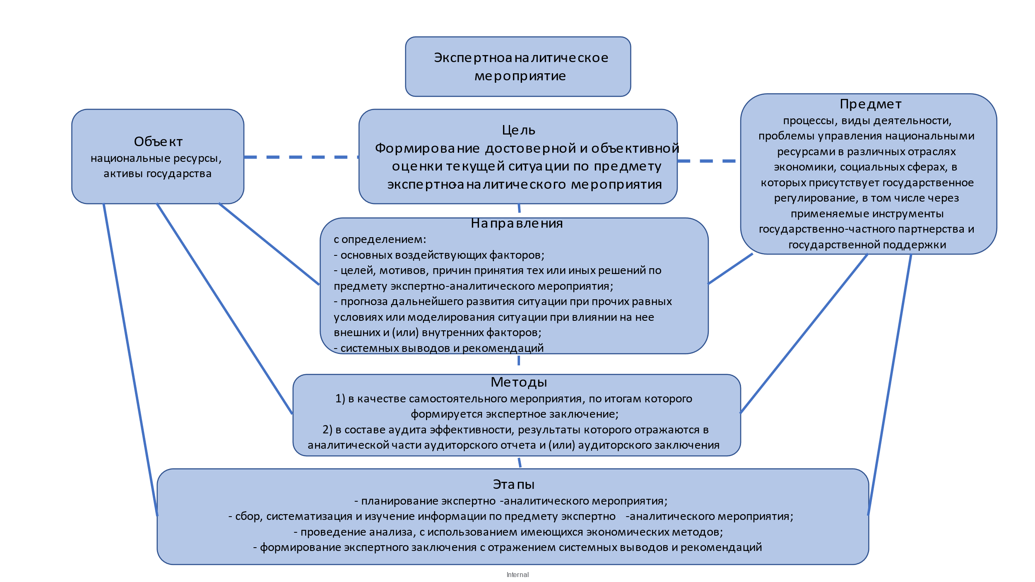
Рисунок 20 – Организация экспертно-аналитических мероприятий ОГА

Примечание – Составлено автором

Экспертом должно быть юридическое лицо, в штате которого имеются специалисты, обладающие необходимой квалификации и практическим опытом, либо физическое лицо, обладающее необходимой квалификацией и практическим опытом. В качестве экспертов не могут выступать лица, оказывавшие услуги по ведению бухгалтерского учета и составлению финансовой отчетности объекту аудита, и также имеющие конфликт интересов лица. В целях исключения конфликта интересов эксперты предоставляют информацию об отсутствии у них аффилированности.
Однако, привлекаются эксперты в том случае, когда в рамках ГА и экспертно-аналитических мероприятий появляется необходимость выполнить требующие специальных знаний работы.
Процедурный стандарт 600 определяет ключевые принципы, направленные на обеспечение высокого качества аудиторской и экспертной деятельности: независимость экспертов, гарантирующая исключение вмешательства и конфликта интересов; достоверность, подкрепляемая аудиторскими доказательствами; объективность, требующая беспристрастного и непредвзятого анализа при формировании суждений и выводов; профессиональное поведение, соответствующее общественным интересам и поддерживающее репутацию профессии; а также добросовестность, включающая осторожность и компетентность при оказании услуг, что способствует поддержанию доверия к профессии и положительному общественному имиджу.
Потребность в привлечении экспертов определяется во время:
1) подготовки заявки на проведение аудита ВАП и ревизионными комиссиями;
2) составления перечня объектов аудита на соответствующий год;
3) предварительном изучении объектов аудита;
4) разработки Плана работы ВАП на соответствующий год;
5) осуществления аудиторского мероприятия.
Согласно директивам Высшей аудиторской палаты (ВАП) и соответствующих ревизионных комиссий, государственные специалисты могут быть привлечены к экспертной деятельности на безвозмездной основе по их согласию. Также сотрудники подведомственных ВАП организаций участвуют в пилотных тестированиях методологических документов. Результаты работы экспертов документируются в Заключении и других материалах, подготовленных в соответствии с установленными стандартами и программами государственного аудита или экспертно-аналитических мероприятий, гарантируя полноту и точность информации без повторений и двусмысленностей, подкрепленную аудиторскими доказательствами. В случае возражений против выводов Заключения, руководство аудируемого объекта имеет право предоставить письменные аргументы в ВАП в течение десяти рабочих дней после получения документа. Ответственность за организацию и проведение отдельных экспертно-аналитических мероприятий возлагается на руководителей соответствующих структурных подразделений или на членов ВАП, инициировавших их. Организационная структура таких мероприятий включает разработку детальной программы, определяющей тематику и основные направления исследования, распределение задач между ответственными исполнителями и сроки выполнения.
Сбор информации по предмету экспертно-аналитического мероприятия позволяет:
- провести углубленный анализ данных по предмету;
- сравнить информацию по предмету;
- выработать достоверные заключения по результатам экспертно-аналитического мероприятия.
В процессе подготовки и проведения экспертно-аналитических мероприятий осуществляется приоритетный сбор, систематизация и анализ информации из различных доступных источников, в том числе из Интегрированной информационной системы Высшей аудиторской палаты Республики Казахстан, портала открытых данных, публикаций государственной и ведомственной статистики, а также ведомственных информационных систем с удаленным доступом. Также используются данные, полученные в результате оценки деятельности государственных органов и документы системы государственного планирования. В случае отсутствия или недостаточности информации, направляются запросы в организации, которые являются источниками требуемых данных. Дополнительно, при анализе аудита могут учитываться данные от неправительственных организаций, результаты социологических опросов и исследований.
При изучении выбранных направлений предмета мероприятия, в зависимости от его характера, целей и задач, применяются различные научные и экономико-математические методы и инструменты анализа. Основные из них представлены на рисунке 21.

статистические показатели анализируются для оценки результатов социально-экономи ческой деятельности и выявления проблем, негативных тенденций и резервов роста

Макроэкономический анализ

используются многомерные методы для изучения взаимосвязей между значениями переменных

Факторный анализ

изучение проблем, связанных с предметом мероприятия через построение экономиче ских моделей, которые помогают формали зованно выявить закономерности и причи ны изменений в экономических процессах

Моделирование
Рисунок 21 – Научно-экономические и математические методы и инструменты анализа в экспертно-аналитической работе

Примечание – Составлено автором
Для подтверждения результатов мероприятий, исследования предметов и объектов анализа, а также для обеспечения и контроля качества, создается рабочая документация. Эта документация включает все материалы и документы, на основе которых были сформулированы выводы и разработаны рекомендации для экспертного заключения. Таким образом, рабочая документация служит важной основой для подтверждения выполнения задач как сотрудниками Органа государственного аудита, так и привлеченными аудиторскими организациями и экспертами.
Структура и содержание экспертного заключения формируется на основе собранной информации по предмету мероприятия и включают следующие разделы:
1) вводная часть:
‒ цели, вопросы, предмет, объект, показатели мероприятия;
‒ описание методологии, видов и инструментов анализа, а также оцениваемых переменных, использованных в рамках мероприятия.
2) аналитическая часть:
‒ анализ динамики показателей предмета мероприятия за определенный период времени;
‒ проблемы, характерные для предмета мероприятия;
‒ выявление факторов, влияющих на показатели предмета;
‒ оценка мер государственного регулирования как факторов, воздействующих на показатели предмета мероприятия, и определение уровня их направленности на запланированные цели по предмету исследования;
‒ прогнозирование краткосрочных, среднесрочных или долгосрочных трендов, характерных для предмета мероприятия, с учетом выявленных негативных факторов и текущих тенденций;
3) резолютивная часть: выводы, рекомендации, направленные на улучшение основных показателей и повышение эффективности процессов, связанных с предметом мероприятия.
Могут быть даны рекомендации о необходимости проведения аудита эффективности в будущих периодах для подтверждения выводов, сделанных на основе аудиторских доказательств.
Формат экспертного заключения, учитывая специфику предмета и разнообразие целей мероприятия, определяется исполнителями с учетом достижения запланированных при его разработке выводов.
При подготовке экспертного заключения необходимо соблюдать требования:
1) информация о результатах мероприятия должна быть представлена в заключении последовательно, показывая логическую связь между суждениями;
2) сделанные выводы должны быть обоснованы и подкреплены рабоими документами;
3) рекомендации по результатам экспертно-аналитической деятельности логически вытекают из выводов, должны быть четкими и однозначными, направлены на принятие определенных мер по решению выявленных проблем, связанных с предметом экспертно-аналитической деятельности, и направлены на устранение причин и негативных последствий, связанных с предметом мероприятия;
4) понятийный аппарат обязателен при использовании специального инструментария или специфичной терминологии;
5) при наличии расхождений между данными, полученными из разных официальных источников, следует указать предпочтительный источник информации в ходе анализа и причины его выбора.
Экспертно-аналитические процедуры включают выявление, т.е. определение уже имевших место нарушений, незаконных действий, мошенничества или злоупотреблений, а также сбор доказательств для обоснования решений, которые необходимо принять в отношении уголовного преследования, дисциплинарных мер и других средств правовой защиты.
Действия по обнаружению (выявлению) могут принимать различные формы, как показано на рисунке 22.

Подозрительные обстоятельства

аудиты или расследования, основанные на подозрительных обстоятельствах или жалобах и включающие применение процедур и тестов, специально предназначенных для выявления случаев мошенничества, расточительства или злоупотреблений.

Циклические аудиты

аналитические работы по анализу зарплаты, кредиторской задолженности или безопасности информационных систем, которые касаются выплат и / или связанных с ними внутренних проверок организации

аудит по требованию

аудиторские проверки, требуемые сотрудниками правоохранительных органов и направленные на анализ и интерпретацию сложных финансовых отчетов и операций, предназначенных для использования при расследовании или подготовке доказательств против преступников

исследование конфликтов

рассмотрение потенциальных конфликтов интересов во время разработки и внедрения законов, правил и процедур

Рисунок 22 - Действия по обнаружению (выявлению) в рамках экспертно-аналитических процедур

Примечание – Cоставлено автором

Аналогичным образом, сигналы тревоги, выявленные в ходе аудита, проводимого по совершенно разным причинам, могут привести к внедрению дополнительных процедур, специально предназначенных для выявления случаев мошенничества, расточительства или злоупотреблений.
Сдерживание коррупции включает в себя выявление и пресечение условий, которые могут способствовать коррупционным действиям. Аудиторы активно работают над тем, чтобы предотвратить потенциальные преступления, такие как мошенничество, злоупотребление имуществом и другие формы нарушения общественного доверия, используя для этого ряд методов: оценивают контроль за текущими и предлагаемыми операциями, анализируют организационные и специфические аудиторские риски, изучают предложения по изменениям в законодательстве и тщательно рассматривают договоры на предмет устранения любых потенциальных конфликтов интересов.
Эффективные меры обнаружения также могут иметь сдерживающий эффект.
По решению руководителя ОГА результаты мероприятия могут быть направлены уполномоченным органам (должностным лицам) и/или объектам данного мероприятия для ознакомления с выводами и рекомендациями, относящимися к их деятельности.
Экспертное заключение направляется членам ОГА и структурным подразделениям, ответственным за проведение аудита, анализа и отчетности, для ознакомления и использования в работе.
Итоги экспертно-аналитического мероприятия применяются при осуществлении аудиторских мероприятий, а также в процессе предварительной, текущей и последующей оценки.
Решение проблем, выявленных в ходе экспертно-аналитических процедур, может не только повысить эффективность проверяемой программы, но и расширить возможности правительства и общественности решать аналогичные проблемы. Аудиты, ориентированные на предоставление информации, имеют большое значение для решения более широкого вопроса, а именно вопроса о том, обеспечила ли политика достижение ожидаемых результатов. Наряду с функцией подотчетности аудиты способствуют улучшению функционирования государства.
Таким образом, можно сделать следующие выводы.
По сути исследования было определено содержание экспертно-аналитических процедур при проведении государственного аудита. Так, экспертно-аналитическая деятельность ОГА проводится в форме экспертно-аналитических мероприятий, предварительной, текущей и последующей оценок бюджета.
При осуществлении экспертно-аналитической работы используются методы макроэкономического анализа, факторного анализа и математического моделирования. При использовании данных методов применяются новые информационные технологии и программные продукты. В рамках экспертно-аналитической работы органов внешнего аудита РК недостаточно используется методика факторного анализа. Хотя результаты факторного анализа можно было использовать для формулирования рекомендаций по результатам работы Высшая аудиторская палата.

2.2 Анализ экономической ситуации и роли органов государственного аудита в обеспечении финансовой стабильности в Республики Казахстан
Как показывают продолжительные наблюдения ВАП нынешнее состояние и развитие макроэкономических прогнозов и статистики в Казахстане не дают четкого представления о функционировании экономики государства.
В 2022 году реальный темп рост экономики страны достиг 3,3%, что выше на 1,2 п.п. выше уточненных прогнозов Правительства и на 0,6 п.п. первоначально одобренного. Для некоторых макроэкономических показателей погрешность заниженных прогнозов достигает четырех раз.
Несмотря на то, что мировые цены на нефть оказались в 2,8 раза выше ожидаемых, ВВП вырос на 13,9%, а рост социальной сферы составил всего 4%, что иллюстрирует неинклюзивный характер экономического роста [147].
По официальным данным в 2022 году ВВП Казахстана увеличился в реальном выражении на 3,3% по сравнению с 2021 годом (рисунок 23). Рост экономики был обусловлен в большей степени положительной динамикой в производстве товаров, в особенности сбором рекордного урожая зерновых в сельском хозяйстве и увеличением объемов строительных работ.

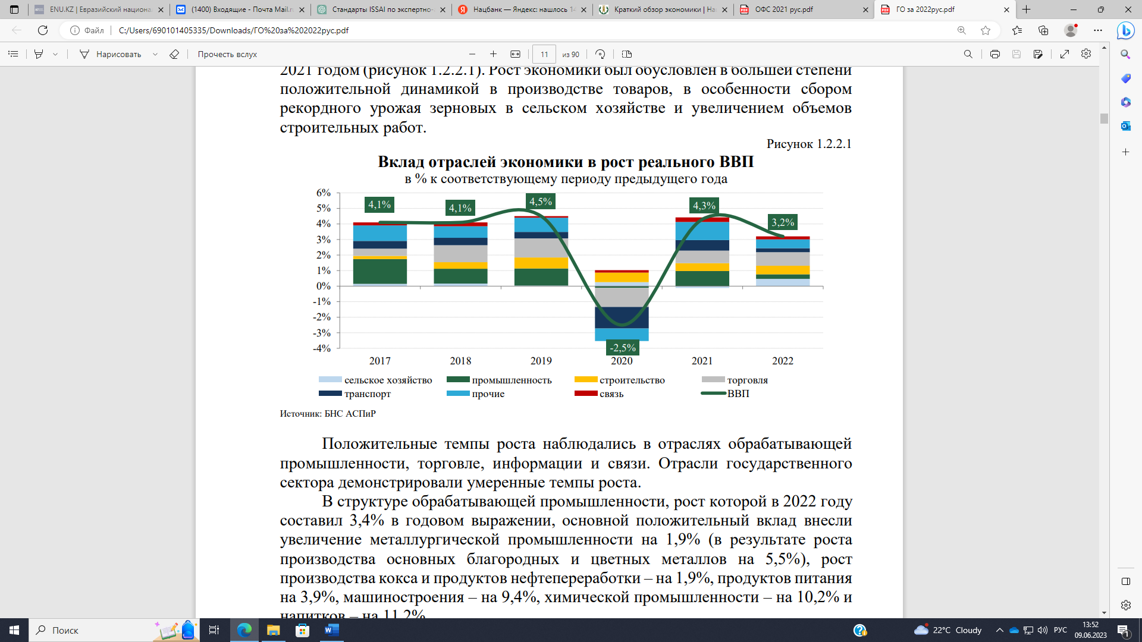

Рисунок 23 – Вклад отраслей экономики в рост реального ВВП в % к соответствующему периоду предыдущего года

Примечание – Составлено по источнику [148]

Следует отметить, что в начале 2022 года отечественная экономика столкнулась с рядом негативных факторов, которые привели к снижению темпов экономического роста. Нарушение производственных, логистических и торговых связей привело к падению деловой активности и вызвало повсеместный рост цен на товары и услуги, тем самым зафиксировав инфляцию.
Геополитическая конфронтация продолжает оказывать давление на мировую экономику, в том числе и на экономику Казахстана. Сохранение экономического роста и ускорение реформ в нашей стране остается возможным при профессиональном и согласованном управлении экономикой во взаимодействии всех государственных органов и ведомств.
Реализация государственных программ отраслевой поддержки стала существенным фактором роста строительства на 9,4%. Высокий рост отрасли в основном связан со строительством промышленных объектов в нефтехимической промышленности. Кроме того, на рост объема строительных работ повлияли строительство автомобильных и железных дорог, прокладка магистральных трубопроводов и строительство города-спутника «Gate city».
Услуги связи показали положительную динамику, рост составил 8,0%. Основной вклад в рост отрасли обеспечен увеличением услуг сети Интернет и услуг по передаче данных по телекоммуникационным сетям.
Следует объективно констатировать, что исполнение бюджета республики на 2022 год, как и в предыдущие годы, происходило под влиянием негативных, сложных внешних и внутренних факторов.
Исполнение основных показателей республиканского бюджета последние годы и особенно в 2022 году осуществлялось на фоне беспрецедентных экономических и социальных вызовов.
На фоне сохранения высоких трансфертов из Национального фонда и роста налоговых поступлений отмечается снижение фискального дефицита бюджета по сравнению с 2021 годом. Доходы государственного бюджета увеличились на 27,8%, основную долю в структуре государственных доходов занимают налоговые поступления.
По итогам 2022 года более 70% доходов государственного бюджета сформировали налоговые поступления, трансферты – 23%. В 2022 году уровень совокупных трансфертов из Национального фонда составил 4,6 трлн тенге, что сопоставимо с объемом изъятий на уровне ковидного и постковидного годов.
Таким образом, вследствие продолжающегося повышенного фискального стимулирования за счет активного привлечения средств Национального фонда, уровень ненефтяного дефицита продолжает оставаться высоким на протяжении более 10 лет. В частности, ненефтяной дефицит республиканского бюджета в 2022 году увеличился на 543 млрд. тенге с 2021 года. При этом, по отношению к ВВП ненефтяной дефицит снизился до 8,5% в 2022 году с 9,6% в 2021 году, что явилось следствием опережающего роста номинального ВВП. В совокупности такая практика проведения налогово-бюджетной политики создает давление на чистые активы Правительства, которые в 2022 году составили 6,5% к ВВП снизившись с 11,06% к ВВП в 2021 году, что существенно снижает фискальное пространство государства и, соответственно, возможности реагирования на будущие макроэкономические шоки.
Наибольшую долю в структуре налоговых поступлений занимали налог на добавленную стоимость (28,5%), корпоративный подоходный налог (26,7%) и индивидуальный налог (10,1%), доля прочих налогов составила 34,7%. (рисунок 24).

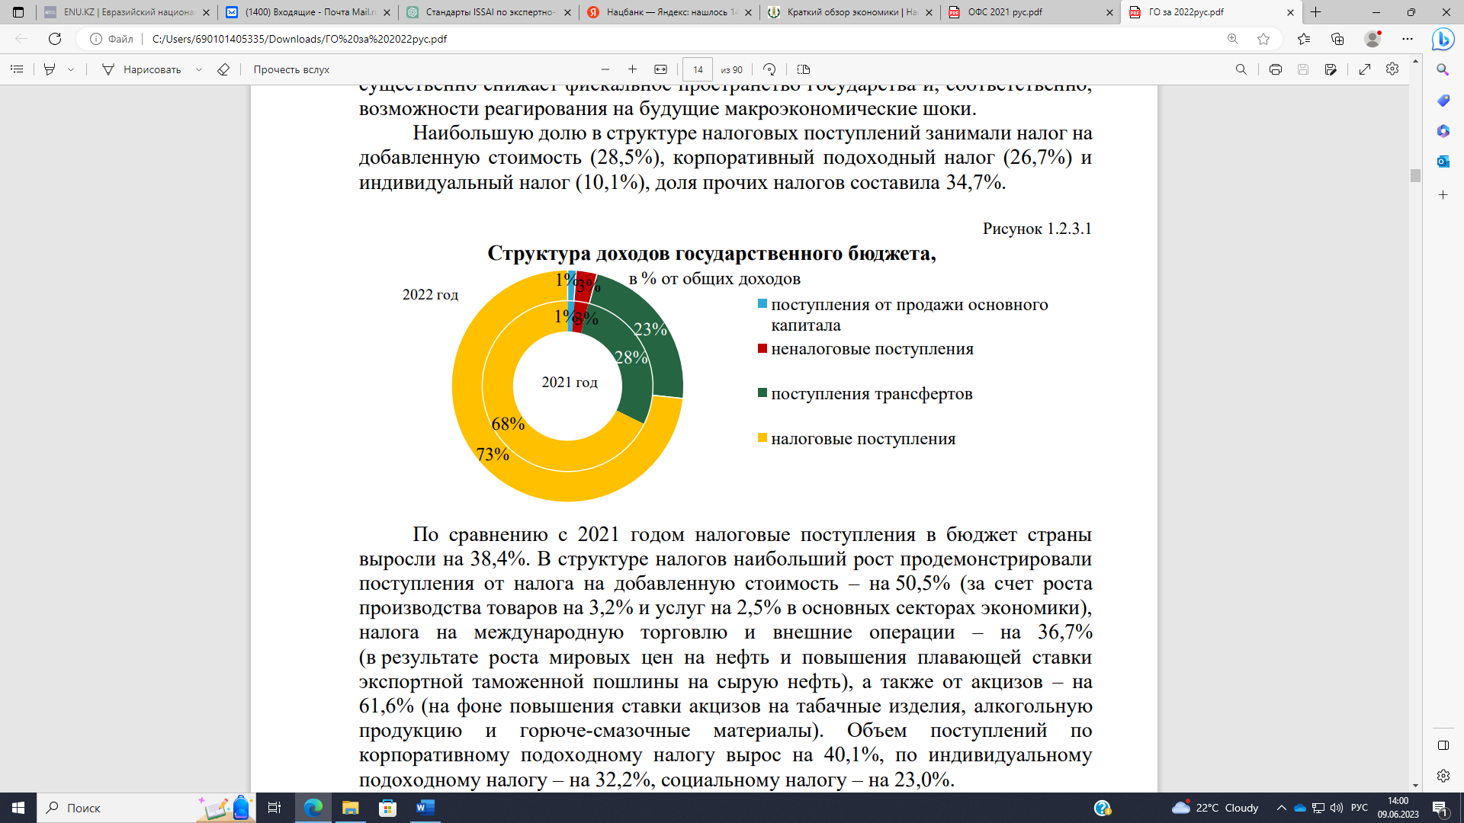

Рисунок 24 – Структура доходов государственного бюджета, в % от общих доходов

Примечание – Составлено по источнику [148]

В 2022 году по сравнению с предыдущим годом налоговые поступления в бюджет страны значительно увеличились, показав рост на 38,4%. Самое заметное увеличение наблюдалось в поступлениях от налога на добавленную стоимость, которые выросли на 50,5%. Данный рост был обусловлен увеличением производства товаров на 3,2% и услуг на 2,5% в некоторых секторах экономики. Кроме того, налог на международную торговлю и внешние операции увеличился на 36,7% благодаря росту мировых цен на нефть и повышению ставки экспортной таможенной пошлины на сырую нефть. Также значительный рост показали поступления от акцизов, которые увеличились на 61,6%, что связано с повышением ставок акцизов на табачные изделия, алкогольную продукцию и горюче-смазочные материалы.
Объем поступлений по корпоративному подоходному налогу вырос на 40,1%, по индивидуальному подоходному налогу – на 32,2%, социальному налогу – на 23,0%. Поступления трансфертов из Национального фонда в республиканский бюджет увеличились на 1,8% – с 4,5 трлн. тенге в 2021 году до 4,6 трлн. тенге в 2022 году. Трансферты из Национального фонда продолжают оставаться высокими и сохраняют процикличный характер. Затраты государственного бюджета в 2022 году выросли на 19,9% по сравнению с 2021 годом.
Значительный рост наблюдался по статьям, которые традиционно являются главными бенефициарами государственных расходов. Так, затраты на социальную помощь и социальное обеспечение выросли на 11,6% (на фоне индексации пенсий, пособий и адресной социальной помощи), образование – на 22,8% (на фоне увеличения заработных плат педагогам), оборону – на 49,4% (в связи с обеспечением мобилизационной готовности Вооруженных Сил) (рисунок 25).
Увеличение затрат по статье «прочие» на 18,1% обусловлено повышением заработных плат отдельных категорий гражданских служащих, работников организаций, которые содержатся за счет государственного бюджета. При этом снизились затраты по статье здравоохранение (на 6,5%), которая в период пандемии коронавируса представляла собой одну из самых больших расходных статей бюджета.

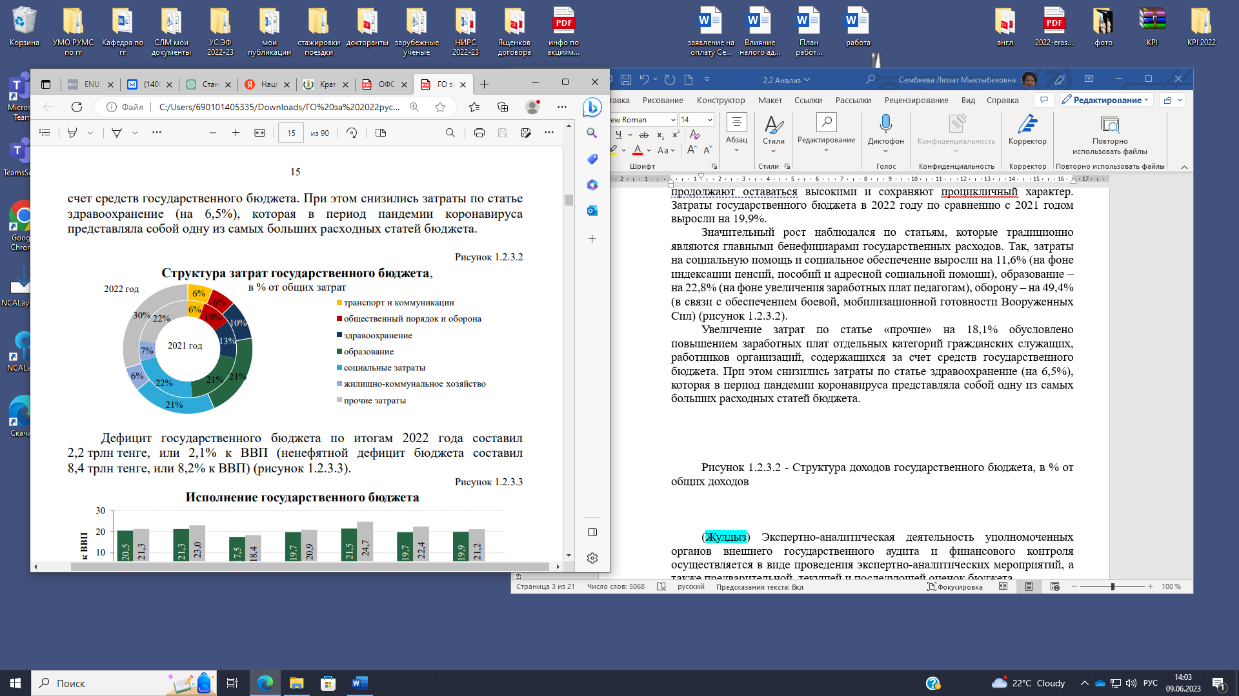

Рисунок 25 – Структура доходов государственного бюджета, в % от общих доходов

Примечание – Составлено по источнику [149]

По итогам 2022 года дефицит государственного бюджета достиг 2,2 трлн. тенге, или 2,1% к ВВП (ненефятной дефицит бюджета составил 8,4 трлн. тенге, или 8,2% к ВВП) (рисунок 26).

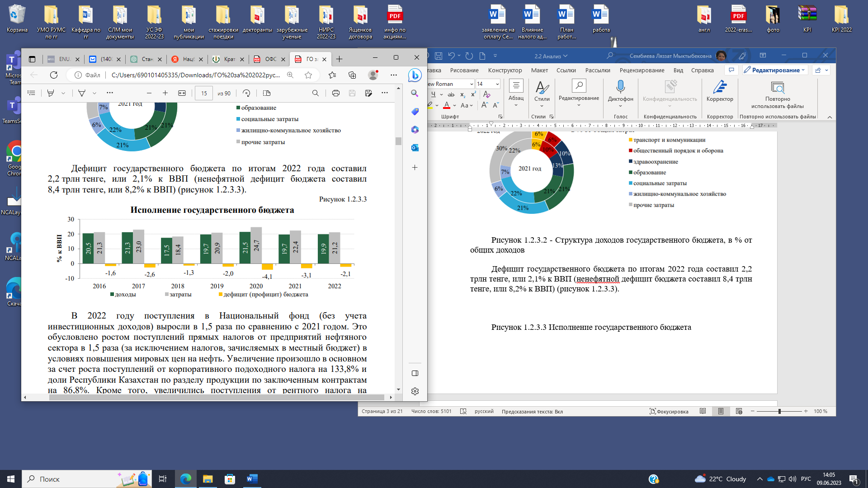

Рисунок 26 – Исполнение государственного бюджета

Примечание – Составлено по источнику [149]

В 2022 году поступления в Национальный фонд (без учета инвестиционных доходов) выросли в 1,5 раза по сравнению с 2021 годом. Это связано с увеличением в 1,5 раза поступлений прямых налогов от предприятий нефтяного сектора (без учета налогов, поступающих в местные бюджеты) в условиях повышения мировых цен на нефть. Увеличение произошло в основном за счет роста поступлений от КПН на 133,8% и увеличения доли Республики Казахстан на 86,8% в разделе продукции по заключенным контрактам. Помимо этого, поступления от рентного налога и налога на добычу полезных ископаемых увеличились на 87,9% и в 3,5 раза, соответственно. Доходы от управления Национальным фондом сократились в 2,7 раза по сравнению с прошлым годом [150].
Анализ показывает, что основной акцент в формировании и сборе данных делается на выполнение международных обязательств и улучшение рейтингов, однако эти данные не всегда адекватно отражают реальные изменения в уровне и качестве жизни населения, а также динамику национального богатства, что создает проблемы для точности принятия управленческих решений. В рамках проекта Концепции развития государственной статистики и национальной экосистемы данных, особо отмечается отсутствие перекрестной аналитики взаимосвязанных показателей, нехватка глубокого анализа и единой архитектуры данных, что названо ключевыми проблемами БНС АСПиР.
Это привело к узкому взгляду на реалистичное планирование доходов и расходов республиканского бюджета, к просчетам в прогнозировании бюджетных параметров в среднем от 2 до 5,3% ВВП на десятилетний период (4 и 5,3% соответственно в 2022-2023 гг.).
В 2022 году изменения в производстве, логистике и торговых отношениях в условиях геополитической напряженности активизировали деловую активность в Казахстане, одновременно способствуя росту цен на товары (продовольственные – 25,3%, непродовольственные – 19,4%) и услуги (14,1%).
Инфляция на конец 2022 года составила 20,3%, что значительно выше верхней границы целевого коридора (8-10%).

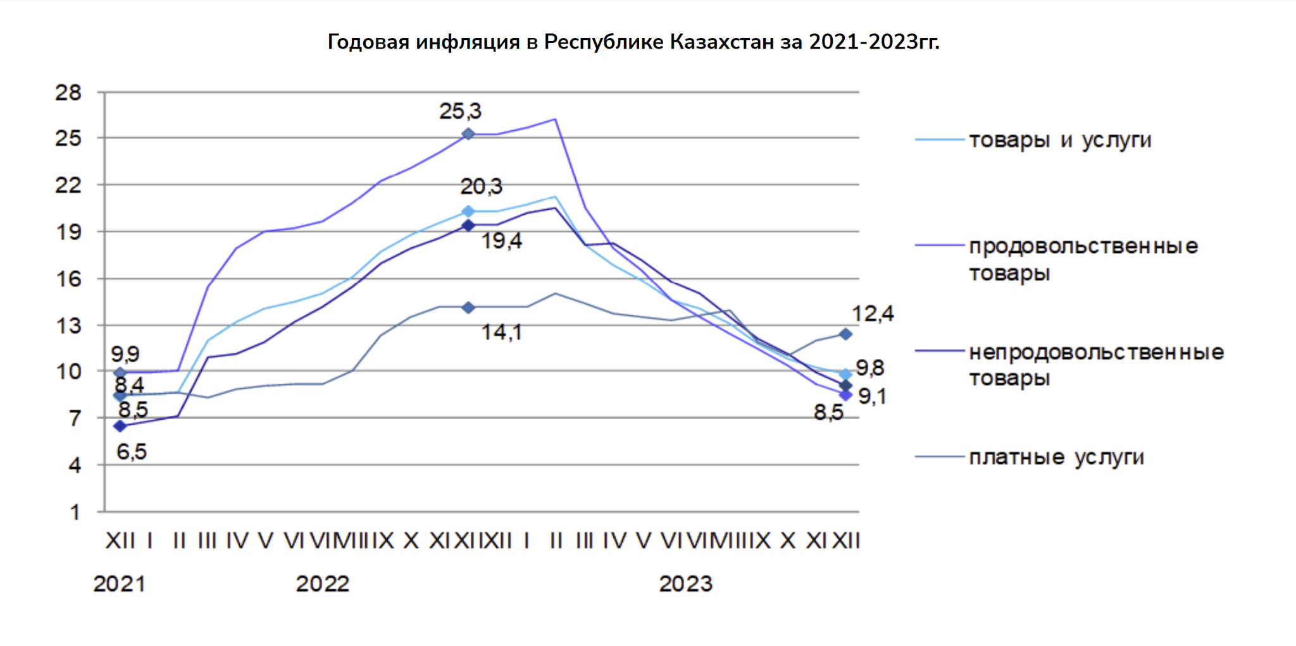
Рисунок 27 – Изменение годовой инфляции за 2021-2023 годы, % к декабрю предыдущего года

Примечание – Составлено по источнику [148]

В связи с чем, в 2022 году население Казахстана было вынуждено сократить душевое потребление на душу населения основных продуктов питания по сравнению с 2021 годом. Однако, доля продовольственных товаров в денежных доходах населения по-прежнему составляет 41,1-59,8%.
В соответствии с распоряжением главы государства о поддержке населения в 2022 году минимальная заработная плата была увеличена до 60 000 тенге, что увеличило реальные денежные доходы населения на 2,8%, в то же время номинальная заработная плата выросла на 22,1%.
По результатам рейтинга качества жизни за 2022 г., проведенного Институтом экономических исследований Министерства национальной экономики, 70% городов имеют интегральный показатель качества жизни ниже среднего [151].
В декабре 2023 года годовая инфляция в стране замедлилась, составив 9,8% (в ноябре – 10,3%). В разрезе регионов годовая инфляция замедлилась в 16 регионах, ускорилась в 2 регионах и еще в 2 регионах осталась неизменной. Цены на продовольственные товары за год выросли на 8,5% (в ноябре 2023 г. – 9,2%), непродовольственные товары – на 9,1% (в ноябре 2023 г. – 9,9%), платные услуги – на 12,4% (в ноябре 2023 г. – 12%).
По оценкам ВАП, к основным базовым сферам, влияющим на уровень жизни населения (жилье, качественное питание и оказание медицинских услуг), относятся:
‒ по данным Глобального Индекса Продовольственной Безопасности, риски продовольственной безопасности, связанные с ростом средних цен на продукты питания (политика импортозамещения не работает должным образом), деградацией земель, нехваткой водных ресурсов и старением ирригационной инфраструктуры. Отечественное производство может обеспечить только 12 товарных позиций из 29;
‒ средняя доступность жилья (коэффициент доступности) для населения составляет более 11 лет для вторичного жилья и 15 лет для первичного. В то же время 38% жилищного фонда Казахстана обеспечивает лишь минимальные жилищно-коммунальные блага, в особенности в сельской местности;
В последние годы увеличение финансирования здравоохранения из различных источников в целом положительно отразилось на показателях рождаемости, продолжительности жизни и уровне смертности. Однако, в Казахстане доля частных расходов на здравоохранение остаётся высокой (31,5%, в то время как в странах ОЭСР - 19,6%), что, по оценкам ВОЗ, указывает на низкую финансовую устойчивость системы (>20%). Анализ также выявил значительные недостатки, особенно в сфере государственного планирования. Отсутствие единой методологии для оценки качества жизни и недостаточное внимание к измерению благосостояния населения со стороны государственных структур затрудняет всестороннюю и обоснованную оценку связи между бюджетными тратами, уровнем жизни и макроэкономической политикой. Усилия правительства, начатые в 2012 году, подчёркивают необходимость улучшения ситуации в этом направлении.
На основании вышеперечисленного Высшая аудиторская палата представила следующие рекомендации:
1. Пересмотр методологии прогнозирования макропоказателей, детализировав риски и их влияние на все сценарии развития экономики (базовый, оптимистичный и пессимистичный) и внедрив перекрестный анализ взаимосвязанных показателей.
2. Обеспечение расчета ключевых социально чувствительных показателей уровня и качества жизни населения, в том числе ИКЖ в соответствие с опытом ОЭСР.
3. Разработка критериев качества жизни для Казахстана по ключевым социально ориентированным отраслям и экономическим регионам с целью установления четкой взаимосвязи между социально-экономическими эффектами ИКЖ и бюджетными расходами, макроэкономической и отраслевой политикой.
4. Процесс внедрения политики управления статистическими данными включает создание общей цифровой экосистемы, обновление методологий, стандартизацию процессов обработки и анализа статистической информации, а также ускорение времени её подготовки.
Следует отметить, что Отчет Правительства об исполнении республиканского бюджета 2022 г. Был сформирован с помощью оценки скорректированных бюджетных параметров, что указывает на короткий горизонт планирования и маскировку просчетов при принятии бюджетных решений. За отчетный период было скорректировано 16,5% расходов и 15% доходов.
Доходы республиканского бюджета были исполнены с увеличением на 24% к 2021 г., треть из которых обеспечена за счет роста экономики. За последние три года тенденция роста доходов республиканского бюджета укрепилась, причем основная часть прироста приходится на налоговые поступления и трансферты, включая средств Национального фонда.
В 2022 году также была проблема некачественного прогнозирования налоговых параметров в республиканском бюджете. Как следствие, прогноз по КПН был занижен на 308 млрд. тенге, из-за чего план был исполнен на 100,5%. Однако при правильном прогнозировании доходов этот план не был бы выполнен.
Рекомендации ВАП, поддержанные депутатами, по изменению методологии прогнозирования доходов были реализованы в 2023 году и должны повлиять на доходную часть республиканского бюджета на 2024-2026 годы.
Как и прежде, часть декабрьского платежа по КПН была перенесена на январь 2023 года (в размере 250 млрд. тенге), чтобы сгладить недопрогнозирование.
Недополученные доходы бюджета от налоговых льгот на 2018-2021 годы, по оценке ВАП, составили 30 417,7 млрд. тенге.
В Налоговом кодексе не определено понятие «налоговые льготы», а также четко не определен перечень таких льгот. Компетентные государственные органы не располагают объективной информацией о фактических потерях бюджета, связанных с налоговыми льготами.
Соответственно, существующая система предоставления, продления, отмены и мониторинга налоговых льгот нуждается в совершенствовании. Существуют невостребованные налоговые льготы и налоговые льготы индивидуального характера, противоречащие принципу справедливости налогообложения.
Отсутствует систематическая оценка эффекта от их применения в отрасли или в экономике в целом. Соответствующие нормативные акты, основанные на рекомендациях ВАП, были утверждены лишь недавно, в 2021 году. Однако в регламенте не отражен подход к анализу, не прописан ряд мер и порядок их реализации.
Из-за слабой налоговой законодательной базы отмечается неэффективность налогового администрирования: за 20 лет признаны недействительными почти 6 000 регистраций налогоплательщиков, 27% из которых соответствуют обороту в 411,1 млрд. тенге в 2022 году.
Вопреки тенденции к снижению, в "зеркальной статистике" все еще наблюдается расхождение (импорт из Китая преобладает на 32,9%), что указывает на недостаточную эффективность принимаемых мер.
В следствии чего, Высшей аудиторской палатой были представлены следующие рекомендации:
‒ включить показатели "потенциального налога" и "налогового разрыва" в качестве целевых индикаторов результатов деятельности национальных налоговых органов;
‒ расширить формы налоговой отчетности для получения полной информации для управления выполнением получателями государственной поддержки и преференций встречных обязательств;
‒ провести инвентаризацию существующих налоговых льгот и ввести их паспортизацию, разработать подходы к формированию отчета о налоговых расходах с его включением в состав отчета об исполнении бюджета;
‒ систематически оценивать эффективность налоговых стимулов и принимать решения о целесообразности их дальнейшего применения.
Социальная направленность республиканского бюджета 2022 года позволила государству в полной мере выполнить свои обязательства перед населением. Расходы были исполнены на 98,6%.
Однако вновь возникла проблема неполного освоения бюджета: не исполнено было 262,6 млрд. тенге. Большая часть средств (66,6%) относится к нераспределенному резерву Правительства.
В то же время значительная часть этих средств была сформирована в ходе двух корректировок бюджета в конце декабря 2022 года и, как ожидалось, осталась неизрасходованной.
В связи с этим существует возможность искусственного увеличения государственных резервов за счет невыполненных бюджетных программ для придания благоприятного вида общему исполнению бюджета.
Нераспределенные на конец года средства государственного резерва не считаются неизрасходованными (подпункт 12-5) статьи 3 Бюджетного кодекса). Не учитывая эти две поправки, неизрасходованные средства составили бы почти 244 миллиарда тенге. Согласно отчету Правительства, неизрасходованными остались 81,2 миллиарда тенге.

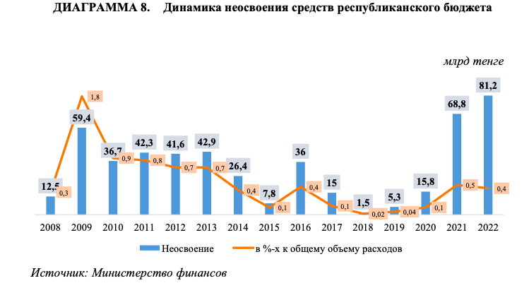

Рисунок 28 – Динамика неосвоения средств республиканского бюджета,
млрд. тенге

Примечание – Составлено по источнику [149]

Из бюджетных средств, выделенных на решение социально-экономических задач в 2022 году, неэффективно использовано 421 млрд. тенге. Возврат средств на конец года (более 90 млрд. тенге), неизрасходованные (81 млрд. тенге) и неснижаемые остатки по КСН СКГС (11,4 млрд. тенге) свидетельствуют о низкой бюджетной дисциплине.
Во многих случаях невозвраты являются результатом планирования расходов на основе объема бюджета предыдущего финансового года в условиях отсутствия четкого представления о необходимости финансовых ресурсов для достижения важнейших стратегических целей, а также точной и последовательной оценки вероятности использования этих ресурсов в текущем финансовом году. По результатам проверки, а также исходя из опыта выявления неэффективного планирования и использования государственных ресурсов за последние два года, можно сделать вывод, что основные будущие нарушения точно прописаны в плане расходов.
Решение задач по преодолению дефицита и достижению сбалансированного бюджета осуществляется недостаточно эффективно. Только 49% бюджетных расходов республики финансируется за счет «чистых доходов». Дополнительную роль внебюджетных доходов играет Нацфонд (28%), которые в основном распределяются в процессе уточнения бюджета.
По итогам 2022 г. показатели дефицита и ненефтяного дефицита в целом Дефицит бюджета, исключая нефтегазовый сектор, составляет 8,3% ВВП, что формально соответствует установленным лимитам, хотя его максимальное значение было повышено с 8,1 до 10,2% ВВП при уточнении бюджета. Финансирование этого дефицита за счёт внешних заимствований сократилось в 17 раз по сравнению с 2021 годом, что соответствует рекомендациям ВАП и способствует минимизации валютных рисков. В процессе планирования бюджета анализ финансирования дефицита в среднесрочной перспективе не проводился, при этом не учитывались долгосрочные риски и не определялись источники погашения. Несмотря на "хронический" дефицит, уровень государственного долга остаётся в безопасных рамках (25,3 трлн. тенге, 24% ВВП) и не превышает установленный лимит (32% ВВП к 2030 году). Однако, с учётом того, что рост госдолга превышает среднегодовой рост ВВП, к 2030 году существует риск его увеличения до 49% ВВП при сохранении текущих параметров дефицита (верхний предел на этот период ‒ 27,5% ВВП).
Также, при мониторинге государственного долга Правительство не учитывает долговые обязательства СКГС, который в случае неплатежеспособности фактически становится обязательством для бюджета республики: в 2022 году на погашение и обслуживание долга будет направлено 2,9 трлн. тенге, или 25,2% доходов бюджета республики и 15,5% расходов.
Отметим, что в соответствии с рекомендациями ВАП:
- правительство впервые в 2022 г. подготовило аналитический отчет «О фискальных рисках и долгосрочной устойчивости государственных финансов до 2050 года», в котором представлено видение долгосрочной фискальной устойчивости;
- были установлены ограничительные ковенанты по уровню долга. Но в отчете Правительства не было учтено качественное выполнение заявленных параметров;
- введена индивидуальная ответственность за привлечение неэффективного внешнего финансирования.
В связи с этим, ВАП РК рекомендовал:
1) проанализировать управление долгом, оценивая риск будущих обязательств, чувствительность расходов и платежей к процентным ставкам и обменным курсам, временной горизонт долгосрочных выплат основной суммы и процентов, а также источники погашения;
2) внедрить бюджетирование, основанное на реалистичных и четко определенных приоритетах расходов, взамен нынешнего подхода, предусматривающего линейное сокращение финансирования без оценки его важности или критичности для достижения национальных целей;
3) обеспечить раскрытие консолидированной информации о долге СКГС, а также органов государственной власти и местных администраций в ходе подготовки и исполнения бюджета;
4) публиковать и детализировать информацию об управлении долгом, связанную с проектами, реализуемыми за счет заемных средств, вместе с оценкой достигнутых социально-экономических выгод, в отчете Правительства об исполнении бюджета Республики за соответствующий год.
В части оценки эффективности реализации национальных проектов остаются в силе сформированные в рамках предыдущих заключений выводы ВАП, согласно которым реального реформирования национальной программы в национальный проект не произошло.
Задача, поставленная главой государства о переходе на лаконичный и понятный формат национальных проектов с ограниченным числом показателей и индикаторов, не была выполнена. Национальные проекты остаются объёмными, часто повторяя одни и те же мероприятия без решения существующих проблем. В 2022 году было реализовано 10 национальных проектов, на 9 из которых было выделено 8,1 трлн. тенге, при этом уровень их реализации достиг 98,1%. Финансирование нацпроектов в среднем превысило плановые потребности на 106%, с различным уровнем выполнения по отдельным проектам.
Согласно экспресс-оценке, которая давалась впервые, реализация девяти национальных проектов, включая использование пилотных экспериментальных экономико-математических моделей, позволила сделать выводы, которые согласуются с экспертными заключениями, сформированными на основе данных, представленных исполнителями национальных проектов.
Согласно проведенному анализу, риск невыполнения национальных целевых показателей возрос по семи национальным проектам с низкой эффективностью из-за отставания в предыдущем году от целевых параметров, определенных в документах более высокого уровня национальной системы планирования.
В некоторых случаях значения показателей не были достигнуты уже в первый год реализации национальных проектов из-за неадекватного планирования.
На успех национальных проектов влияет целостность финансирования и недопустимость отклонений от установленных показателей.
На основании проведенной экспертно-аналитической деятельности Высшая аудиторская палата представила следующие рекомендации:
1) установление лимитов финансирования для каждого национального проекта с целью обеспечения стабильного финансирования и минимизации срывов сроков достижения национальных целей;
2) обеспечение на практике приоритета стратегического планирования над бюджетным планированием и недопущение согласования национальных целей с бюджетными возможностями или неэффективным управлением проектами;
3) критический пересмотр формата национальных проектов для обеспечения реалистичной реализации и финансовой устойчивости.
В 2022 году бюджетная эффективность оценивалась на уровне 39 центральных государственных органов через 387 программ, 452 конечных и 2043 прямых результатных показателей, с достижением 92,8% прямых и 91% конечных результатов. Однако из 94 макропоказателей, отражающих влияние бюджетных ассигнований на социально-экономическое развитие, 17 не были достигнуты в ключевых секторах, включая энергетику и здравоохранение. На 185 республиканские инвестиционные проекты выделили 361,9 млрд. тенге, из которых освоено 88,7%. При этом формально представленная оценка эффективности проектов и достоверность результатов оставляют вопросы, особенно в свете реализации проектов с внешним финансированием на сумму 3 748,2 млн. долларов США, где освоено лишь 82%. Проблемы, такие как задержки, непродуктивное использование кредитов и отставание от графиков, продолжают существовать, несмотря на стратегические изменения в планах развития национальных агентств.
Некоторые показатели запланированы на том же уровне, но прогресс в их достижении отсутствует. Показатели результативности бюджетной программы, влияющие на экономику, не связаны с бюджетными средствами, запланированными на их достижение. Это является серьезным препятствием для перехода бюджетной политики от управления процессами к управлению результатами.
По результатам оценки 2022 года доля показателей, по которым плановое значение было пересмотрено в сторону уменьшения, составила 3,5%. Зафиксирован факт значительного перевыполнения плановых значений при условии, что такие показатели запланированы в зоне комфортного достижения. Перевыполнение более чем на 25% от плановых значений было выявлено по 10,5% от общего числа целевых индикаторов.
Формальное выполнение заданных параметров бюджетной программы и отсутствие анализа пропорциональности между выделенными (заявленными) бюджетными средствами и плановыми значениями показателей приводило к тому, что показатели эффективности не достигались даже при полном освоении средств. В некоторых случаях показатели были достигнуты без выделения средств, либо мероприятия по таким показателям в отчетном периоде не финансировались.
В связи с чем, было рекомендовано:
1) провести оценку постинвестиционного периода бюджетных инвестпроектов, отразить достигнутый эффект в отчете Правительства;
2) обеспечить корреляцию между необходимым объемом финансирования и прогнозируемыми показателями при планировании;
3) устранить практику определения показателей как индикаторов, не характеризующих результаты текущей деятельности, реализацию мероприятий или достижение целей программы;
4) оценить достижения показателей эффективности деятельности центральных государственных учреждений в рамках бюджетных программ для выделения целевых трансфертов. На основе выполнения региональных показателей в рамках планов развития, бюджетных программ и других документов национальной системы планирования.

Таблица 18 – Ключевые показатели аудиторских мероприятий ВАП за 2017-2023

Наименование показателей | Ед. изм. | 2017 | 2018 | 2019 | 2020 | 2021 | 2022 | 2023 1-е полу-  годие
I. Количественные показатели
Количество аудиторских и экспертно-аналитических мероприятий | ед. | 25 | 23 | 20 | 18 | 21 | 20 | 14
Количество объектов, охвачен ных государственным аудитом | ед. | 354 | 179 | 207 | 117 | 155 | 124 | 121
Объем средств, охваченных государственным аудитом | млрд. тг | 873  7,0 | 5195,8 | 341  77,4 | 472 78,7 | 323 63,5 | 4958,5 | 9291,463
Всего установленных наруше ний норм законодательства, а также актов субъектов квазигосударственного сектора, в том числе: | млрд. тг | 911,2 | 429,2 | 1203,8 | 1852,7 | 1723,0 | 271,1 | 283,546
Финансовые нарушения | млрд. тг | 307,3 | 138,0 | 35,7 | 80,6 | 399,0 | 34,2 | 42,5
Нарушения актов субъектов квазигосударственного сектора, принятых для реализации норм законодательства РК | млн. тг | 239 296,3 | 262 79,1 | 5359,3 | 53,9 | 3,3 | - | -
Неэффективно использованные бюджетные средства, активы государства | млрд. тг | 281,4 | 100,8 | 1044,7 | 418,9 | 1068,5 | 130,8 | 154,8
Неэффективное планирование | млрд. тг | 83,1 | 164,1 | 117,9 | 1353,0 | 255,4 | 106,1 | 86,3
Количество выявленных нару шений процедурного характера | ед. | 3789 | 2385 | 2733 | 2277 | 3154 | 2087 | 1843
Объем средств, подлежащих восстановлению (возмещению) | млрд. тг | 307,3 | 138,0 | 35,765 | 80,6 | 399,0 | 34,2 | 42,463
Восстановлено (возмещено) средств в отчетном периоде | млрд. тг | 198,5 | 130,1 | 21,480 | 15,723 | 29,0 | 16,9
II. Качественные показатели
Доля установленных нарушений к объему средств, охваченных государственным аудитом, в том числе: | в % | 10,4 | 8,3 | 3,5 | 3,9 | 5,3 | 5,5 | 3
Доля установленных финансовых нарушений к объему средств, охваченных государственным аудитом | в % | 3,5 | 2,7 | 0,10 | 0,2 | 1,2 | 0,7 | 0,4
Соотношение восстановлен ных сумм к средствам, выделенным на содержание, Высшая аудиторская палата |  | 108, 1:1 | 103,2:1 | 16,  01:1 | 13:1 | 16:1 |  | 1,9
Примечание – Составлена автором по источнику [152]
Анализ динамики аудиторских и экспертно-аналитических мероприятий за период с 2017 по 2023 год, наглядно демонстрирует переход Высшей аудиторской палата от операционного контроля к аудиту эффективности в связи с чем заметно снижение количества мероприятий с 25 мероприятий в 2017 году до 18 в 2020 году и 20 в 2022 году. Количество охваченных аудитом объектов также снизилось с 354 объекта в 2017 году до 121 объектов в 2023 году. При этом, охваченный аудитом объем средств увеличился с 8737,0 млрд. тенге в 2017 году до 9291,4 млрд. тенге в 2023 году.
Объем восстановленных (возмещенных) средств ежегодно низкий, а за последние 2020 и 2021 годы и вовсе снизился, из подлежащих восстановлению (возмещению) средств в 2020 году из 80,6 млрд. тенге восстановлено лишь 15,7 млрд. тенге, из подлежащих восстановлению (возмещению) средств в 2022 году из 34,2 млрд. тенге восстановлено лишь 16,9 млрд. тенге. Это говорит о неэффективности возмещения бюджетных средств.
Также согласно данным таблицы 18 видно, что из общего объема выявленных нарушений наибольшее количество относится к неэффективному использованию бюджетных средств, государственного имущества и неэффективному планированию.
Финансовые нарушения за период с 2017 по 2021 год возросли в 1,298 раза с 307 311,5 до 399 036,8 млн. тенге. На рисунке 29 показана доля выявленных финансовых нарушений в объеме средств, подлежащих государственному аудиту.

Рисунок 29 – Доля финансовых нарушений к охваченному аудитом объему средств

Примечание – Составлено по источнику [153]

Заметно снижение доли финансовых нарушений в объеме средств, подлежащих государственному аудиту в анализируемом периоде, снизилась в 2019 году с 3,5 до 0,1% и затем снова возросла с 0,1 до 1,2%.
Анализ полугодичных отчетов за последние пять лет, также показывает снижение количества аудиторских и экспертно-аналитических мероприятий с 16 мероприятий в 2017 году до 12 мероприятий в 2021 году, но при этом эффективность аудита повысилась, финансовых нарушений в 2021 году (368 520,4) обнаружено на 214 874, 2 млн. тенге больше по сравнению с 153 646,2 млн. тенге в 2017 году.

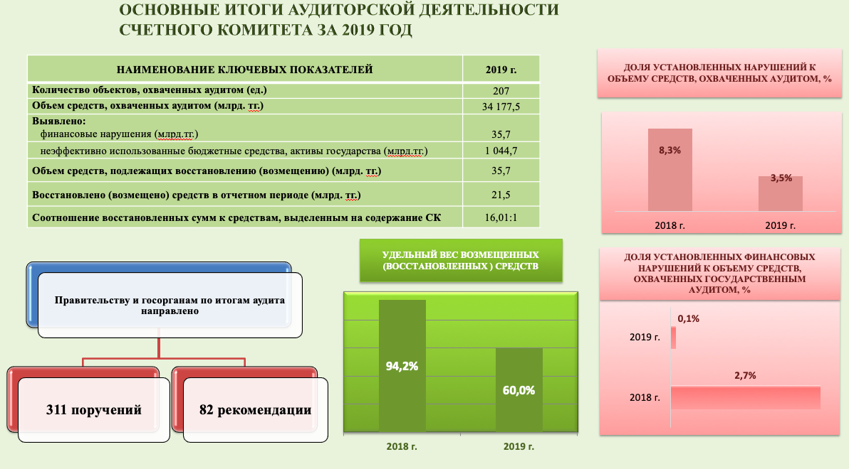

Рисунок 30 – Основные итоги аудиторской деятельности СК РК в 2019 года

Примечание – Составлено по источнику [153]

В соответствии с рисунком 30, итоги деятельности Счетного комитета показали, что 2019 год характеризовался тем, что охват аудитом вырос почти в 7 раз с 5 до 34, при этом в 4 раза произошло снижение финансовых нарушений со 138 млрд. тенге до 36 млрд. тенге. Объем выявленных нарушений вырос с 0,3 до 1,2 трлн. тенге и увеличилось число рекомендаций Правительству с 16 до 22.
Акцент на эффективность планирования и использования государственных ресурсов позволил увеличить выявляемость таких нарушений в период с 2018 по 2020 гг. в 6 раз. В 2 раза увеличилось число рекомендаций Правительству, направленных на совершенствование законодательства и государственное управление в целом.
Доля выявленных нарушений в процентном отношении к объему проверенных средств составила 3,9%, а доля выявленных финансовых нарушений увеличилась до 0,17%. Следует отметить, что резко сократился удельный вес возмещенных средств с 60,1 до 19,5% (рисунок 31).
Контроль за эффективным использованием антикризисных средств, направленных на поддержку экономики в условиях пандемии СOVID-19 было охвачено 2,2 трлн. тенге выявлено 344 млрд. тенге нарушений, включая:
- неэффективное планирование и использование средств – 310 млрд. тенге;
- финансовые нарушения – 34 млрд. тенге;
- возмещено/восстановлено 146 млрд. тенге.

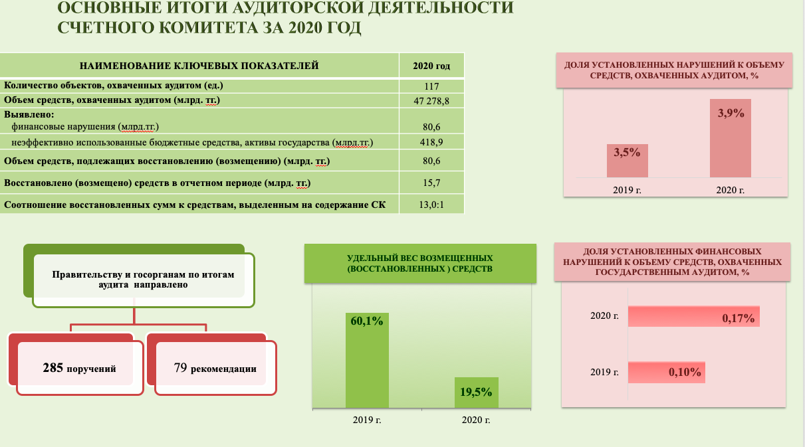

Рисунок 31 – Основные итоги аудиторской деятельности СК РК в 2020 года

Примечание – Составлено по источнику [153]

Оценка эффективности управления активами квазигосударственного сектора АО «ФНБ «Самрук-Казына», АО «НУХ «Байтерек», АО «KEGOC», АО «Казахтелеком», АО «НК «Қазақстан темір жолы», АО «Самрук – Энерго», АО «НК «Актауский международный морской торговый порт» и их отдельные дочерние компании включает 21 трлн. тенге выявлено 386 млрд. тенге нарушений, включая:
- неэффективное планирование – 3 млрд. тенге;
- финансовые нарушения – 59 млрд. тенге, из которых нарушение бухучета – 41 млрд. тенге;
- неэффективное использование – 324 млрд. тенге;
- возмещено/восстановлено 8 млрд. тенге.
В 2021 году ВАП в рамках выполнения поручения Президента РК, изложенного в Послании народу Казахстана от 2 сентября 2019 г. В результате проведено 17 аудиторских мероприятий в 15 СКГС в период 2019-2021 гг. на сумму 45,3 триллиона тенге, в ходе которых выявлены нарушения на сумму 2,3 триллиона тенге (рисунок 32):
‒ финансовые нарушения в размере 86,1 млрд. тенге, включая нарушения бухгалтерского учета – 13% (11,2 млрд. тенге);
‒ нарушения по неэффективному управлению активами на сумму 2,2 трлн. тенге, в том числе по неэффективному планированию на сумму 171,9 млрд. тенге, по неэффективному использованию на сумму 2 трлн. тенге.

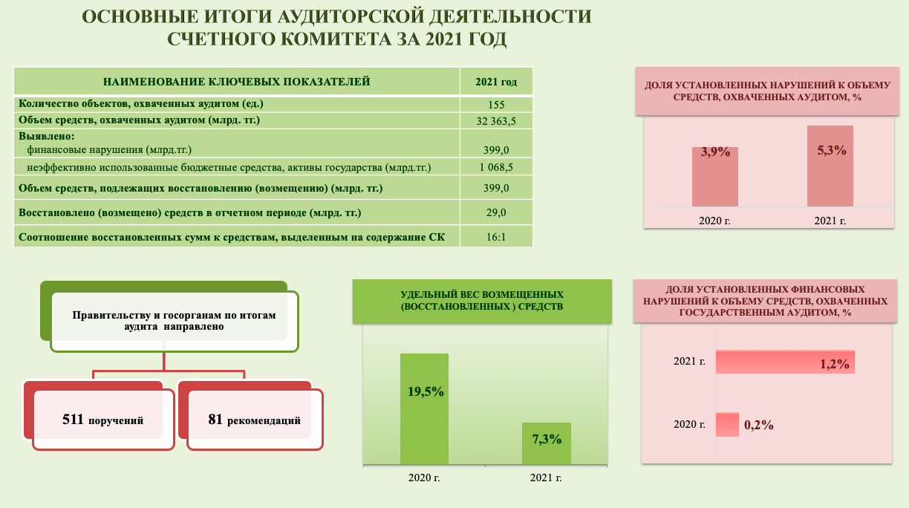

Рисунок 32 – Основные итоги аудиторской деятельности СК РК в 2021 года

Примечание – Составлено по источнику [153]

На основе проведенной оценки Правительству, государственным учреждениям и СКГС были направлены 68 рекомендаций и 350 поручений. К 2022 году выполнено 28% рекомендаций (19 из 68) и 57% поручений (198 из 350). В результате исполнения этих рекомендаций и поручений к дисциплинарной ответственности были привлечены 142 должностных лица, в том числе 26 человек из руководящего состава, включая председателя правления, его заместителей и генеральных директоров (рисунок 33).

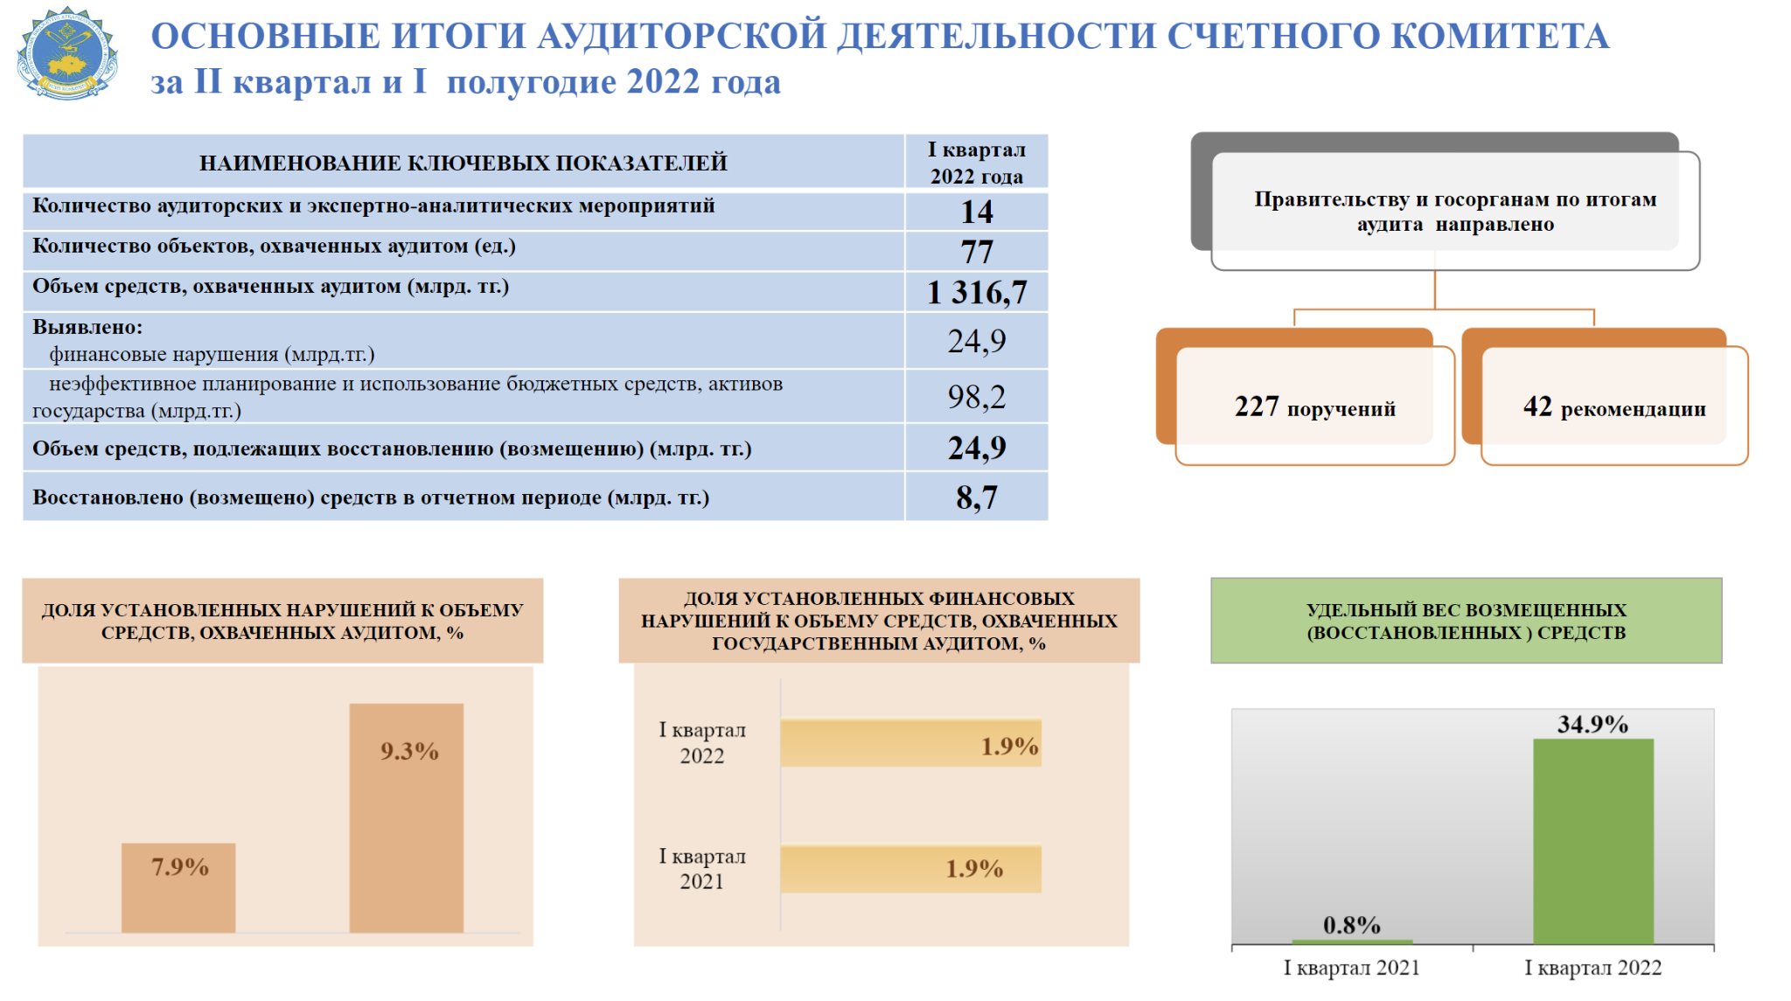

Рисунок 33 – Основные итоги аудиторской деятельности СК РК в 2022 год

Примечание – Составлено по источнику [153]
В первой половине 2023 года Высшая аудиторская палата (ВАП) провела обобщение результатов 12 аудиторских проверок, охвативших 121 объект с общим объемом аудированных средств в 9,3 млрд. тенге. В ходе этих проверок были выявлены нарушения на сумму 283,5 млрд. тенге, включая финансовые нарушения на 39,5 млрд. тенге и неэффективное планирование и использование бюджетных средств и государственного имущества на 241,1 млрд. тенге. Из общей суммы нарушений, подлежащих возврату, фактически было возвращено только 2,7 млрд. тенге (рисунок 34).

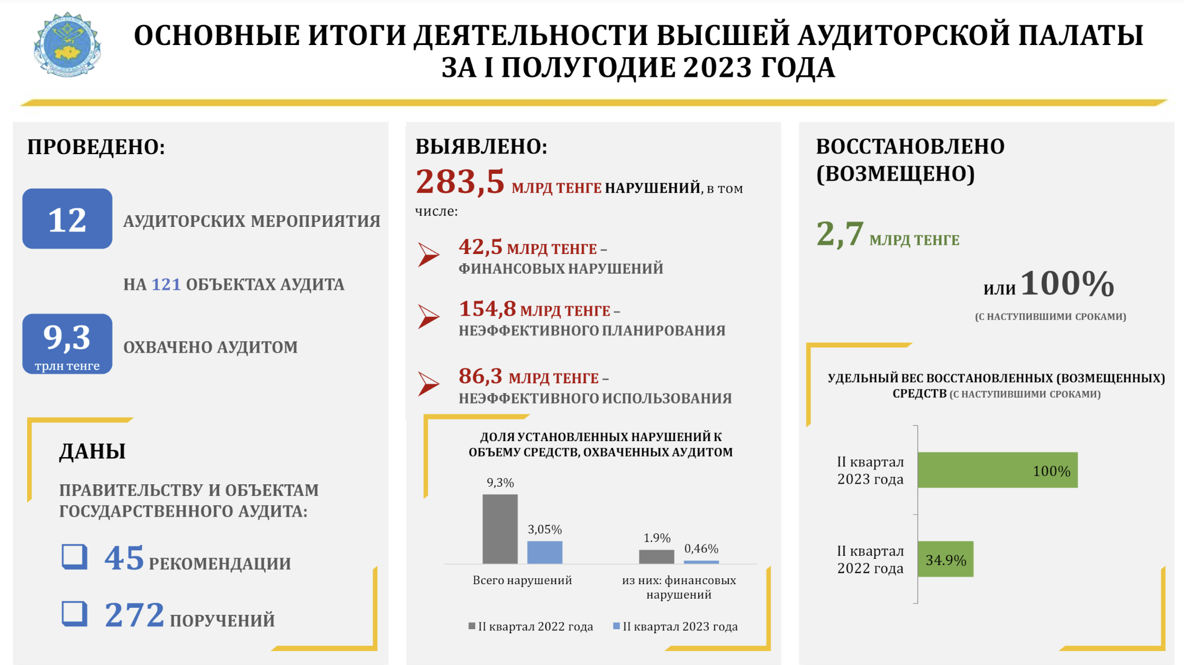

Рисунок 34 – Основные итоги аудиторской деятельности ВАП за 1 полугодие 2023 года

Примечание – Составлено по источнику [153]

Правительству и государственным органам было направлено 45 рекомендаций и 272 предписания. В результате 120 должностных лиц подверглись дисциплинарной ответственности, 45 физических и юридических лиц привлекли к административной ответственности. Правоохранительным органам направлено 15 материалов для рассмотрения и принятия процессуальных решений, из которых 6 включены в Единый реестр досудебных расследований, 5 направлены на дополнительную проверку, а четыре дела прекращены.
Таким образом, в рамках деятельности органов внешнего аудита наблюдается расширение масштаба деятельности. Помимо этого, в анализируемом периоде органами внешнего государственного аудита выявлено больше нарушений, что свидетельствует о повышение эффективности деятельности данных органов. Помимо этого, ОГА проводят прогнозы и формируют реалистичные рекомендации, которые необходимо принимать к исполнению для стабильности государственных финансов.

2.3 Оценка эффективности экспертно-аналитической деятельности Высшей аудиторской палаты Республики Казахстан
Как отмечалось выше, экспертно-аналитическая деятельность ОГА проводится в виде экспертно-аналитических мероприятий, предварительной, текущей и последующей оценок бюджета.
Согласно ст. 27 Закона Республики Казахстан от 12 ноября 2015 года №392-V «О государственном аудите и финансовом контроле» с изменениями на 05.01.2024 г., ВАП предварительно оценивает проект республиканского бюджета относительно основных направлений его расходов.
Целью текущей оценки является обеспечение Президента, Парламента, Правительства РК, Маслихата и Акимата информацией об исполнении бюджета.
Необходимо отметить, что в Казахстане необходимость выделения экспертно-аналитической деятельности в отдельную форму, была вызвана недостаточным развитием аудита эффективности, а также в связи с невозможностью полнофункционального его применения.
Отсутствие критериев и показателей эффективности деятельности государственных органов, а также отсутствие комплексного и системного подхода к организации аудита эффективности и его проведения, стало одним из основных сдерживающих факторов.
Рассмотрим ключевые показатели аудиторских мероприятий Высшей аудиторской палаты РК, которые представлены в таблице 19.

Таблица 19 ‒ Ключевые показатели аудиторских мероприятий Высшая аудиторская палата за период с 2017 по 2023 год в разрезе показателей

Наименование показателей | 2017 | 2018 | 2019 | 2020 | 2021 | 2022* | 2023  1 полу годие*
Количественные показатели:
Количество аудиторских меро приятий, всего (ед.), в том числе: | 37 | 35 | 32 | 28 | 36 | * | 12
Аудит эффективности (ед.) | 34 | 27 | 22 | 22 | 27 | * | *
Количество аудиторских и экспертно-аналитических мероприятий (ед.) | 25 | 23 | 20 | 18 | 21 | 20 | 12
Качественные показатели:
Удельный вес аудита эффективности, к количеству аудиторских мероприятий (%) | 91,9 | 77,1 | 68,8 | 78,5 | 75 | * | *
Удельный вес аудиторских и экспертно-аналитических мероприятий, к количеству аудиторских мероприятий (%) | 67 | 65 | 62 | 64 | 58 | * | *
* ‒ в официальных источниках информация отсутствует
Примечание – Составлена автором по источнику [153]
Согласно данных таблицы 19, можно заметить, что удельный вес аудита эффективности в общем числе осуществленных аудиторских мероприятий имеет больший процент (в 2021 году составило 75%), а удельный вес аудиторских и экспертно-аналитических мероприятий заметно снижается (с 67% в 2017 году до 58% в 2021 году). Данный факт наглядно демонстрирует переход Высшей аудиторская палата от операционного контроля к аудиту эффективности, что также свидетельствует о важности аудита эффективности и его значимости по сравнению с другими типами аудита.
Данные показатели показывают, что количество экспертно-аналитических мероприятий за период с 2017 года по 2021 год стабильно снижается рисунок 35.

Рисунок 35 – Динамика количества аудита эффективности и аудиторских, экспертно- аналитических мероприятий

Примечание – Составлено по источнику [153]

Тем не менее, за последние пять лет выработанная нормативно-методологическая база, повысила значимость и необходимость аудита эффективности. Так как функции Высшей аудиторской палаты по проведению оценки эффективности государственных органов значительно расширились, это также повлияло на повышение роли аудита эффективности. За последние годы в аудит эффективности внесены изменения как в расширении предмета аудита, а также и в подходах к проведению данного аудита, что также привело к тому, что при организации видов аудиторских мероприятий, наиболее чаще применяются интегрированные виды аудита.
По общему мнению, основным фактором, повышающим качество и эффективность проверки, является компетенция аудитора.
Факторы, которые оказывают влияние на качество и эффективность аудита, относятся и к профессиональной аналитической деятельности, поскольку она также является частью аудита. Таким образом, высокий уровень профессионализма аудиторской группы и экспертные знания аудитора оказываются наиболее важными факторами качества аудита и экспертно-аналитических мероприятий.
В 2008 г. Совет финансовой отчетности Англии определил и опубликовал основные факторы качества аудита и экспертно-аналитической деятельности (рисунок 36).

1) культура в аудиторской организации

2) навыки и личные качества аудитора

3) эффективность аудита

4) надежность и полезность отчетности

5) факторы, влияющие на качество аудита и не зависящие от аудитора

Рисунок 35 – Факторы качества аудита и экспертно-аналитической деятельности по Совету финансовой отчетности Англии

Примечание – Cоставлено автором по источнику [154]

В 2018 году Институт внутренних аудиторов Казахстана провел опрос среди 232 государственных аудиторов для оценки их профессионального развития и уровня самоэффективности. Результаты опроса послужили основой для проведения корреляционно-регрессионного анализа влияния различных факторов на качество аудита, используя программное обеспечение GRETL. Анализ показал наиболее сильную связь качества аудита с профессией и опытом аудиторов (r=0,97), а также значительное влияние мотивации к обучению (r=0,95) и производительности труда (r=0,96).
В ходе исследования также выявлена важная роль организационной культуры и уверенности в себе аудиторов. Эти данные подтвердились в результате статистической обработки, что позволило отклонить нулевую гипотезу о незначимости факторов, подчеркивая их решающее влияние на качество проводимых аудитов [155].
Следовательно, корреляционно–регрессионный анализ установил наличие факторов, оказывающих наибольшее влияние на качество аудита. Регрессионная статистика указала на ценность 6 факторов. На основе результатов анализа было разработано уравнение множественной регрессии:

У = 0,495 + 0,254$Х_{1}$ – 0,038$Х_{2}$ + 0,095$Х_{3}$ + 0,338$Х_{4}$ + 0,009$Х_{5}$ + 0,209$Х_{6}$

Если все остальные показатели останутся неизменными, а готовность к обучению увеличится на одну единицу, качество аудита повысится на 0,254 единицы. Если все остальные показатели не изменятся, а возможности обучения увеличатся на одну единицу, качество аудита снизится на 0,038 единицы. Если все остальные показатели остаются неизменными, а культура аудиторской организации повышается на одну единицу, качество аудита повышается на 0,095 единицы. Если уровень знаний и опыта увеличивается на одну единицу, а все остальные показатели остаются неизменными, качество аудита повышается на 0,338 единицы. Если усилия и доверие увеличиваются на одну ед., то будет повышение качества аудита на 0,009 ед. Если уровень тренда и производительность труда увеличиваются на одну ед., а остальные показатели остаются неизменными, то будет повышение качества аудита на 0,209 ед.
На основе корреляционно-регрессионного анализа можно сделать вывод, что на качество и эффективность экспертно-аналитической деятельности и аудита оказывают следующие факторы:
- мотивация на обучение;
- культура организации работы;
- возможность обучаться;
- профессия и опыт;
- тренд и производительность;
- усилие и уверенность.
В рамках оценки экспертно-аналитической деятельности Высшей аудиторской палаты, рассмотрим общую оценку Проекта Закона «О Республиканском бюджете на 2023-2025 гг.» [156] по отдельным направлениям расходов.
По результатам экспертно-аналитической деятельности ВАП РК проект республиканского бюджета в условиях уязвимости бюджетных параметров из-за внешних факторов, в том числе пандемии, показал недостаточную ориентированность на результат. Высшей аудиторской палатой определено, что в методах планирования расходов сохраняются системные проблемы и негативные тенденции, озвученные еще в 2013 году в Концепции новой бюджетной политики Республики Казахстан [157].
Так, несмотря на ежегодный рост расходных статей республиканского бюджета, их результативность не отвечает условиям и требованиям нового времени.
Параметры бюджета текущего года и предстоящего трехлетнего периода не нацелены на укрепление устойчивости государственных финансов. Отсутствие налоговой базы, сопровождающей возрастающие обязательства, уже в краткосрочном периоде приведет к разбалансировке государственных финансов.
В проекте на 2023-2025 гг. республиканский бюджет составляет 65 310 млрд. тг., из которых 2023 г. – 21 003 млрд. тг., 2024 г. – 21 647 млрд. тг., 2025 год – 22 660 млрд. тг.
На 2023 г. расходы запланированы с ростом на 2 207,8 млрд. тенге (11,7%) в сравнении с объемами 2022 года (18 795,1 млрд. тенге). Прогнозы 2022 года относительно снижения расходов по отношению к ВВП не оправдались, в связи с этим в 2023 году прогнозы были скорректированы. Сравнительная таблица проекта республиканского бюджета по отношению к ВВП представлена ниже (таблица 20).

Таблица 20 – Сравнительная таблица проекта республиканского бюджета по отношению к ВВП

2022 год | 2023 год | 2024 год |  | 2025 год
Параметры, заложенные при формировании проекта республиканского бюджета
на 2022-2024 годы, %-х к ВВП
18,3% | 16,5% | 15,6% |  | *
Параметры, заложенные при формировании проекта республиканского бюджета
на 2023-2025 годы, %-х к ВВП
* | 17,4% | 16,2% | 15,5
* ‒ Министерство финансов

Сбалансированность республиканского бюджета планируется обеспечить благодаря трансфертам из Нацфонда и посредством привлечения займов. Источники обеспечения сбалансированности параметров республиканского бюджета представлены на рисунке 36.

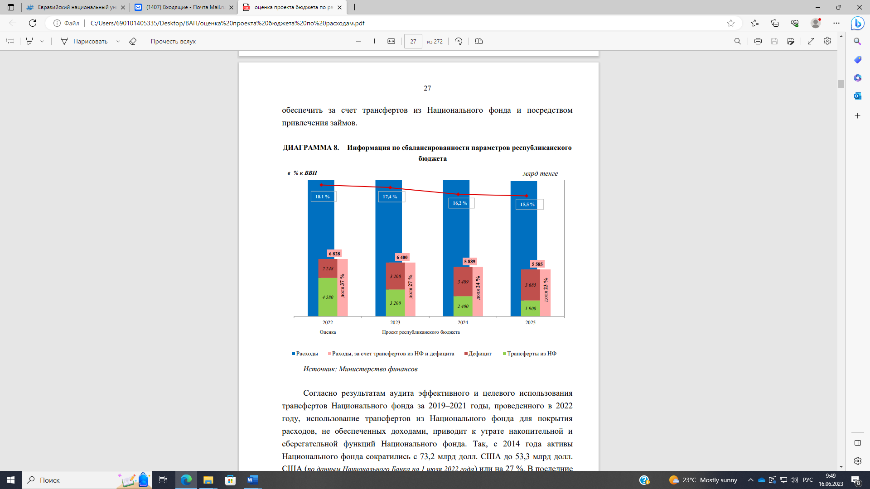

Рисунок 36 – Источники обеспечения сбалансированности параметров республиканского бюджета

Примечание – Составлено по источнику [149]

Согласно результатам аудита эффективного и целевого использования трансфертов Национального фонда за 2019-2021 годы, проведенного в 2022 году, использование трансфертов из Национального фонда для покрытия расходов, не обеспеченных доходами, приводит к утрате накопительной и сберегательной функций Национального фонда. Так, с 2014 года активы Национального фонда сократились с 73,2 млрд. долл. США до 53,3 млрд. долл. США (по данным Национального Банка на 1 июля 2022 года) или на 27%. В последние годы наблюдается обратная тенденция, когда использовано больше средств Нацфонда, чем было поступлений от организаций нефтяного сектора прямых налогов (рисунок 37).
.
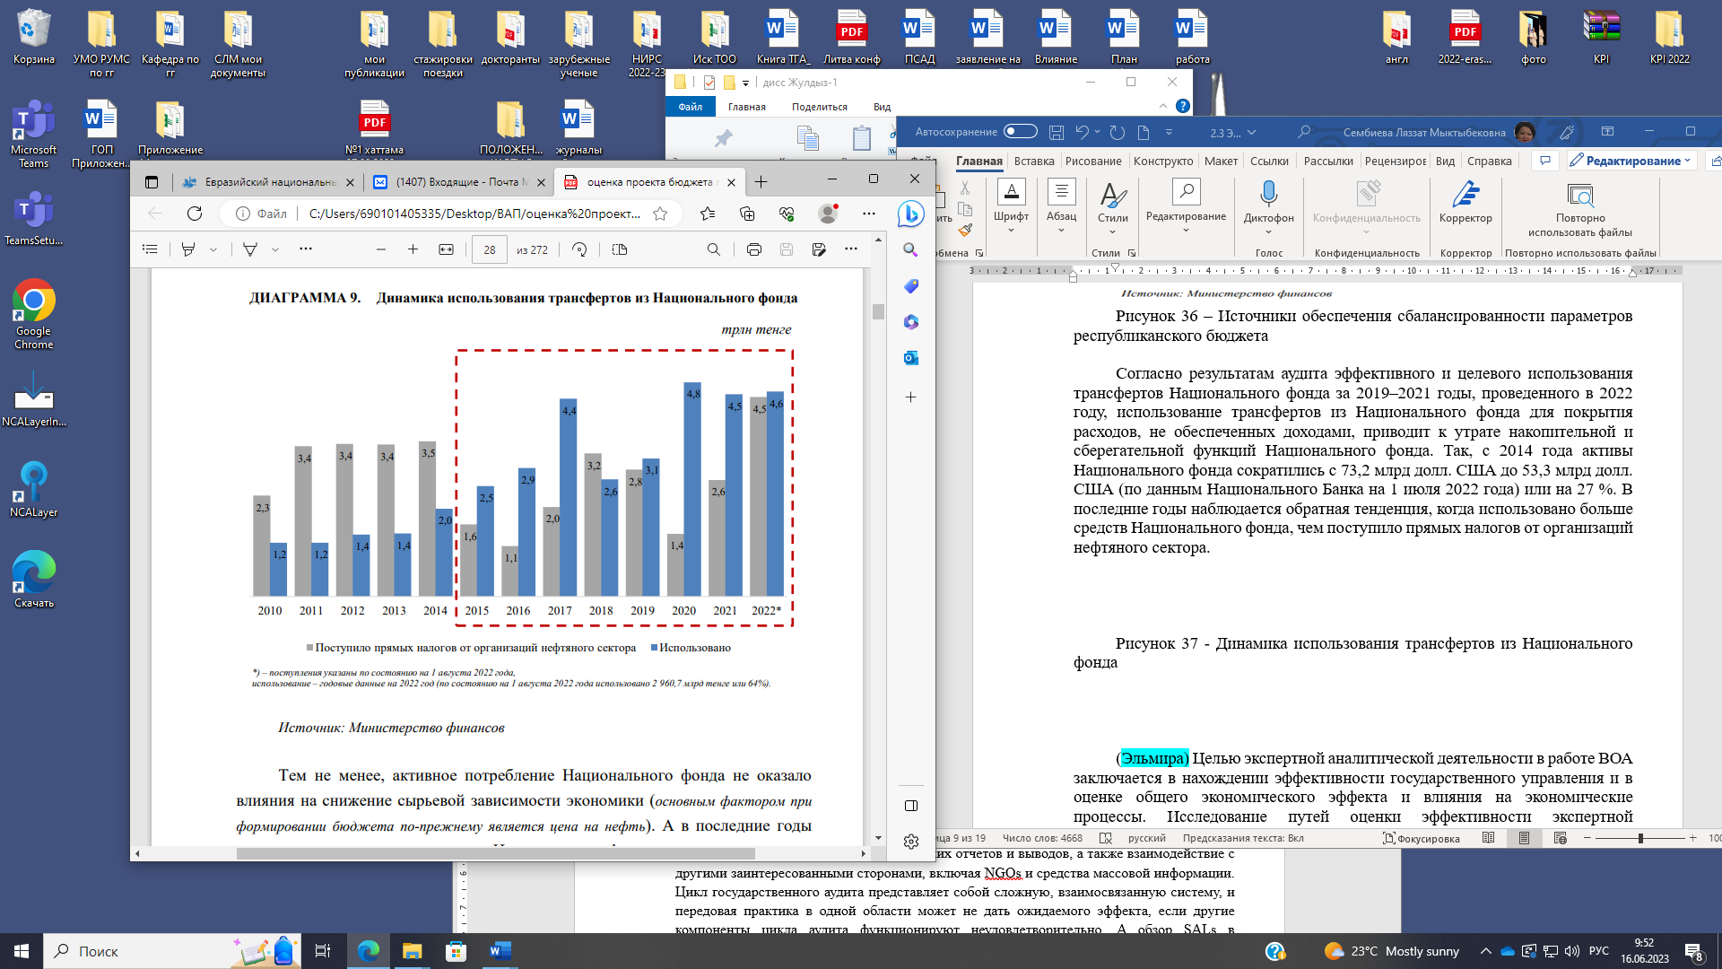

Рисунок 37 – Динамика использования трансфертов из Национального фонда

Примечание – Составлено по источнику [149]

В проекте республиканского бюджета на 2023–2025 годы Правительством учтены замечания Счетного комитета относительно исключения финансирования из средств Национального фонда текущих мероприятий. В проекте трехлетнего бюджета для финансирования из Нацфонда включены социально-значимые проекты и антикризисные программы.
Вместе с тем, в целях обеспечения прозрачности в распределении средств Национального фонда, ВАП РК полагает необходимым детализировать критерии отнесения проектов (мероприятий) к социально-значимым в национальном масштабе и к антикризисным программам.
Следует отметить, что при прогнозируемом росте доходов (в 2022 году на 38,5%, в 2023 году на 29,4%, в 2024 году на 8%, в 2025 году на 8,5%) продолжается практика несоблюдения ковенантов по неснижаемому остатку Национального фонда в 30% к ВВП (29,5 и 29,1% к ВВП в 2022 и 2023 годах) и по уровню ненефтяного дефицита выше порогового показателя (6,4%).
Следующий источник сбалансированности бюджета – это заимствование на внутреннем и внешнем рынках капитала. Счетным комитетом неоднократно отмечалась необходимость обеспечения транспарентности в вопросах государственного заимствования и выполнения долговых обязательств с четким представлением об источниках их погашения. В представленном Законопроекте «О республиканском бюджете на 2023–2025 годы» не была раскрыта соответствующая информация.
В то же время, в соответствии с рекомендациями СК, Правительство впервые подготовило Аналитический отчет о бюджетных рисках и долгосрочной устойчивости государственных финансов до 2050 года. Проведено макрофискальное стресс-тестирование устойчивости долга по отношению к различным макроэкономическим сценариям, а также проведен анализ чувствительности правительственного долга к различным макроэкономическим факторам.
Счетным комитетом отмечалось, что крайне важно сократить дефицит с помощью более высоких доходов. Аудитом эффективности налогового и таможенного администрирования, проведенным Счетным комитетом в 2022 году, отмечены существенные резервы в повышении эффективности налоговых проверок. Особую актуальность в реализации данной задачи приобретают снижение административных барьеров, укрепление налоговой дисциплины, а также противодействие коррупционным проявлениям.
Расходы на предстоящий период по функциональным группам в сравнении с текущим годом демонстрируют снижение по реальному сектору экономики на 39%, социальной сферы – на 8%, административных расходов – на 6%. Одновременно почти в 2 раза отмечается рост общегосударственных расходов (трансферты регионам, обслуживание долга и прочие расходы), (рисунок 38).

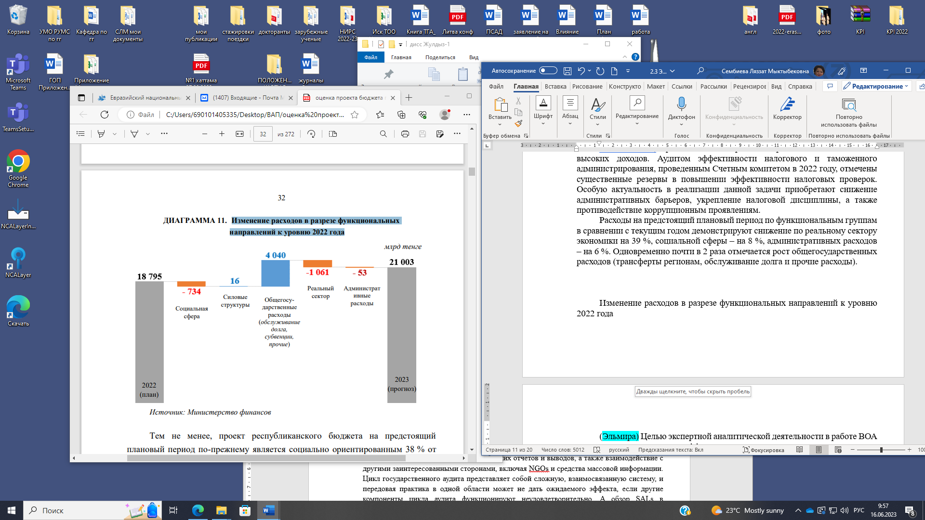

Рисунок 38 – Изменение расходов в разрезе функциональных направлений к уровню 2022 года

Примечание – Составлено по источнику [149]
Тем не менее, проект республиканского бюджета на предстоящий период по-прежнему является социально ориентированным 38% от общего объема расходов. Рост трансфертов передаваемых в базу местных бюджетов осуществлен в целях децентрализации распределения средств на мероприятия регионального масштаба. В базу местных бюджетов переданы 2,8 трлн. тенге в 2023 году, 3,2 трлн. тенге в 2024 году, 3,6 трлн. тенге в 2025 году. Это отдельные виды расходов в виде выплаты адресной социальной помощи, ряд сельскохозяйственных субсидий, гранты молодым предпринимателям и др.
Для качественной децентрализации бюджетных средств еще большую актуальность приобретают рекомендации Счетного комитета по стимулированию увеличению доходов МИО, в том числе через передачу на местный уровень отдельных видов плат, сборов и пошлин (платы за пользование животным миром, за использование особо охраняемых природных территорий, сбор за проезд автотранспортных средств по территории Республики Казахстан, госпошлина), а также части объема корпоративного налога от отдельных субъектов предпринимательства, а также обеспечению пересмотра подходов к расчету объемов субвенций и изъятий.
Как и прежде, оценка экономического эффекта от бюджетных инвестиций и субсидий госорганами проводится разрозненно в силу отсутствия четких подходов и критериев (за исключением оплаченных обязательств и создания рабочих мест) его расчета. Это значительно сдерживает потенциал утвержденной 15 июня 2022 года №591 Министерством финансов Типовой методики анализа социально-экономического эффекта государственных расходов.
Реалистичность запланированных мероприятий Счетным комитетом оценивается на среднем уровне, что связано с систематическими проблемами в части качества администрирования расходов, затягивания сроков реализации и ошибками в прогнозировании.
В результате экспертно-аналитической деятельности Высшей аудиторской палаты по результатам исполнения республиканского бюджета за 2022 год были выявлены следующие системные проблемы (таблица 21).
Эффективность Высших органов финансового контроля (SALs) определяется не только ресурсами и уровнем потенциала. Не менее важен ряд других факторов, включая доступность и распространение аудиторских отчетов и выводов, а также взаимодействие с другими заинтересованными сторонами, включая NGOs и средства массовой информации. Цикл государственного аудита представляет собой сложную, взаимосвязанную систему, и передовая практика в одной области может не дать ожидаемого эффекта, если другие компоненты цикла аудита функционируют неудовлетворительно [158].

Таблица 21 – Системные проблемы, выявленные ВАП РК

Проблемы | Основные недостатки
1 | 2
Отсутствие привязки расходов бюджета к поставленным стратегическим целям. | Экономический эффект по реализации инвестиционных проектов отложенный. Расширение и выход на проектные мощности запланирован через три – пять лет.  В большинстве своем проекты снимаются с мониторинга сразу по завершению реализации. Отдельные попытки оценить эффект есть, но это больше исключение, чем правило.  Серьезные проблемы с оценкой работы госорганов. Статданные по 37 процентам целевых индикаторов за 2022 год до сих пор не сформированы, имеющиеся не дают целостного представления о результатах.  Показатели корректируются под факт исполнения, а изменения объемов финансирования в большинстве своем не влияют на их значения.
Большой объем незадейство ванных резервов | Неучитываемые в течение десятилетий налоговые льготы, продолжают действовать.  Аудитом ВАП установлено, что 64 налоговые льготы не учитывались ни Министерством национальной экономики, ни Комитетом государственных доходов, потери бюджета только за 4 года (период аудита) составили порядка 10 трлн тенге.  Расходы на погашение Правительственного долга и его обслуживание отнимают 25% от чистых доходов бюджета или 2,9 трлн тенге. В составе госдолга не учитывается долг субъектов квазигоссектора, которые составляют 19,7 трлн тенге.  Теневая экономика, как минимум составляет 3-4 трлн тенге налогов в госбюджет ежегодно.
Нерациональное расходование бюджетных средств | Практика использования подрядчиков и поставщиков, завышение ПСД составляет более 30%.  Отсутствие приоритезации и последовательности в реализации выбранных отраслевых политик.
В Планах развития мини стерств и их бюджетных программах практически нет конечных показателей, связанных с изменением качества жизни населения | Неправильно определяются условия задач планов.  Финансирование не только бюджетных организаций, но и отраслей экономики (через любые инструменты) должно давать мультипликативный эффект в виде новых рабочих мест и повышения заработных плат.
Региональная самодостаточность и способность обеспечить гражданам страны равные условия и возможности  на стадии реализации | Практически отсутствуют стимулы расширять налогооблагаемую базу.  Налицо несовершенство действующей системы межбюджетных отношений. Все это усиливает социальное расслоение и внутренние миграционные настроения, создавая значительную нагрузку на инфраструктуру развивающихся городов.  Координация со стороны центральных госорганов по курируемым направлениям в регионах также недостаточная. Планирование и исполнение отдано местным исполнительным органам.
Продолжение таблицы 21

1 | 2
 | Очевидно стремление министерств перенести ответственность в регионы. Только в 2022 году более 2 трлн тенге передано в базу трансфертов общего характера, т.е. они выведены из под контроля Высшей аудиторской палаты совсем. При этом в 2023-2025гг. Объем субвенций вырастет еще в 3 раза.
Аудит квазигосударственного сектора | Долговая нагрузка растет, а дивиденды составляют незначительную статью доходов республиканского бюджета.  Деятельность управляющих холдингов в целом остается не прозрачной, а их подотчетность Парламенту вообще отсутствует.
Примечание – Составлено автором

Оценка эффективности экспертно-аналитической деятельности высших органов аудита и финансового контроля может осуществляться с использованием следующих методик:
- Анализ качества выполненных аудиторских проверок: Этот метод включает оценку качества проведенных аудиторских проверок. Анализируются такие факторы, как правильность выбора объектов аудита, достаточность и надлежащий объем собранной информации, адекватность применяемых методов и процедур, точность оценки рисков и выявленных нарушений, а также качество составления аудиторских заключений и рекомендаций.
- Оценка профессиональной компетентности и опыта: для эффективной экспертно-аналитической деятельности высших органов аудита и финансового контроля требуется высокий уровень профессиональной компетентности и опыта. Оценка проводится на основе анализа квалификаций и образования экспертов, их участия в профессиональных тренингах и сертификационных программ, а также оценки их опыта и репутации в отрасли.
- Оценка методологии и инструментария: Высшие органы аудита и финансового контроля должны обладать эффективной методологией и инструментарием для проведения аналитической работы. Оценка включает анализ применяемых методов, моделей и алгоритмов анализа, а также использование современных технологий и информационных систем в процессе работы.
- Оценка достоверности и надежности результатов: Этот метод включает проверку достоверности и надежности результатов аналитической работы высших органов. Оценка проводится путем сопоставления полученных выводов и рекомендаций с фактическими данными, результатами предыдущих проверок, а также с мнением других независимых экспертов.
- Оценка влияния на принятие решений: Оценка эффективности экспертно-аналитической деятельности включает также анализ влияния проведенных аналитических исследований на принятие решений в организациях и государственных учреждениях. Это может быть осуществлено через обратную связь от руководства и заинтересованных сторон, а также через оценку реализации рекомендаций и изменений, внедренных на основе проведенного анализа.
Комбинация этих методик может обеспечить всестороннюю оценку эффективности экспертно-аналитической деятельности высших органов аудита и финансового контроля.
Таким образом, рассмотрев различные подходы к определению эффективности мы выделили две категории эффективности: целевая и затратно-результативная (рисунок 39).

Эффективность

целевая

затратно-результативная

Рисунок 39 – Виды категорий эффективности

Примечание – Составлено автором по источнику [159]

Анализируя литературу и экспертные разработки, в сфере оценки эффективности показывает, что многие авторы приходят к выводу, что эффективность складывается как взаимодействие множества факторов.
Таким образом, эффективность экспертной аналитической деятельности устанавливается тем, в какой степени, проведенные экспертные и аналитические мероприятия, и оценка влияния финансовых ресурсов государства на экономику, способствуют решению проблем, связанных с бюджетом.
Следовательно, эффективность экспертно-аналитической деятельности ОГА нужно оценивать по количеству выявленных нарушений, количеству примененных в ходе экспертного и аналитического мероприятия аналитических процедур, а также по сумме и структуре нарушений, возвращенных средств, которые были выявлены по нормам законодательства и актам субъектов квазигосударственного сектора.
Эффективность экспертно-аналитической деятельности включает в себя множество критериев. Она может зависеть от множества факторов: эффективное использование и применение бюджетных средств, эффективная реализация программ, эффективная работы органов государственного аудита. Чтобы дать истинную оценку эффективности экспертно-аналитической деятельности стоит учесть, что есть большое количество параметров и таких факторов, которые невозможно формализировать. Но, несмотря на трудности с выбором критериев, показателей и расчетом методики оценки этих критериев, является возможным определение совокупной эффективности экспертно-аналитической деятельности ОГА.
Обзор мнений зарубежных и казахстанских ученых по поводу критериев эффективности экспертной аналитической деятельности показал, что отсутствует единое мнение по выбору критериев.
К основным критериям эффективности аналитической деятельности относит показатели:
‒ количество объектов экспертно-аналитического мероприятия;
‒ компетентность аудиторов;
‒ количество государственных аудиторов, которые участвуют в экспертно-аналитических мероприятиях;
‒ количество проведенных проверок, равномерность проведения;
‒ количество выявленных нарушений, имеющих признаки состава преступления;
‒ количество нарушений объекта аудита, которые были выявлены;
‒ количество выявленных нарушения на одного работника и на всех работников объекта аудита [159, с. 13].
Но, так как существует конкуренция значимости про сопоставление критериев, будут проблемы с приоритетом показателей.
С.П. Опенышев и В.А. Жуков считают, что, если будут существовать адекватные методические подходы, установление критериев эффективности аналитической деятельности будет легким. Предлагают разделить критерии на две группы: эффективность аналитической деятельности в комплексе и эффективность аналитической деятельности в промежутках» [160].
Под эффективностью в комплексе подразумевается сумма эффективностей в экономике, социальном и организационном сегменте. Эффективность в промежутках как результат отношения между экономическими результатами и исполнением представлений и предписаний» [161].
По их мнению, комплексную эффективность аналитической деятельности следует рассчитывать по формуле (2):

Ээф = (Эсэф – Эоэф + Эээф)/Зга (2)

где Зга – затраты на содержание органа государственного аудита;
Ээф – комплексная эффективность;
Эсэф – социальный эффект в денежном эквиваленте;
Эоэф – организационный эффект в денежном выражении;
Эээф – экономический эффект в денежном выражении.
Формула (3) эффективности в промежутках:

Ээф =ЭБ/З (3)
где ЭБ – средства, подлежащие восстановлению в бюджет.
С.И. Ломакин приводит собственные критерии оценки эффективности аналитической деятельности. Он связывает данные критерии с позволяющими оценить комплексно коэффициентами. Общая оценка эффективности аналитической деятельности может быть рассчитана как интеграл этих коэффициентов [161, c. 3-256]. Критерии оценки эффективности аналитической деятельности можно представить следующим образом:
1) в состав критериев результативности входят коэффициент выявляемости, коэффициент экспертной эффективности, коэффициент возвратности, коэффициент исполнительности;
2) критерий действенности, состоит из коэффициентов: коэффициент охвата аналитической деятельностью, коэффициент степени охвата аналитической деятельностью, коэффициент по эффективному планированию работы органов государственного аудита, коэффициент информированности;
3) в критерий экономичности входят коэффициент экономической целесообразности, коэффициент экономической эффективности, коэффициент окупаемости работ;
4) критерий динамичности, состоит из коэффициентов: коэффициент функциональности органа государственного аудита, коэффициент оперативности.

Таблица 22 – Способы расчета и описание каждого коэффициента

Коэффициенты | Описание коэффициента
Коэффициент экспертной  эффективности | отношение количества проведенных экспертиз к общему количеству экспертиз
Коэффициент выявляемости | объем финансовых нарушений, выявленных в ходе проверки, деленная на общий объем средств, выделенных для финансирования объекта аудита
Коэффициент возвратности | Объем восстановленных в бюджет средств к общему объему финансовых нарушений
Коэффициент исполнительности | количество представлений и предписаний, которые были исполнены и рассмотрены к общему числу представлений и предписаний, которые были направлены в общем
Коэффициент степени охвата аналитической деятельностью | Количество получателей бюджетных средств к общему количеству получающих бюджетные средств лиц
Коэффициент охвата аналитической деятельностью | объем расходов, подлежащих аудиту, деленный на объем израсходованных бюджетных средств
Коэффициент по эффективному планированию  работы органа аудита | коэффициент, который показывает степень охвата аналитической деятельностью и коэффициент, который показывает степень охвата аналитической деятельностью, исчисленного по итогам проверки
Коэффициент информированности | соотношение фактических публикаций к планируемым публикациям
Примечание – Cоставлено автором по источнику [159, с. 10-35]

В таблице 22 описаны методы расчёта и характеристики каждого коэффициента по подходу С.И. Ломакина. Оценка эффективности аналитической деятельности органов государственного аудита включает в себя сравнение экономических эффектов от аудиторских мероприятий и результатов экспертной аналитической деятельности с затратами на содержание этих органов.
Но при оценке эффективности экспертно-аналитической деятельности нужно помнить некоторые лимиты. Уровень объема нарушений, которые были выявлены, может сокращаться по мере увеличения уровня результативности, а сокращение себестоимости экспертной аналитической работы сдерживается уровнем ее качества. В совершенстве государственный аудитор обязан уменьшить количество нарушений. Также вместе с критериями выше надо учитывать факторы, которые определяют уровень экстенсивности и интенсивности труда, по которым можно увидеть, что является причиной полученных конечных результатов.
Критерий экстенсивности состоит из показателей: общее число проведенных экспертных и аналитических мероприятий, объем денежных средств, которые подлежали проверке, и количество объектов, которые проверили. Также данный коэффициент может складываться из коэффициента охвата контролем (Кох). Он рассчитывается как отношение объема расходов, которые были охвачены аудитом (Ора) к объему израсходованных бюджетных средств (Обр):

Кох=Оо/Обр (5)

Еще одним способом расчета критерия экстенсивности – количество лиц, которые получают бюджетные средства, охваченных экспертной аналитической деятельностью (Бэ-ад) к общему числу лиц, получающих бюджетные средства (Бпс):

Кох =Бэ-ад/Бпс (6)

Критерий интенсивности состоит из показателей только рассчитанные с численностью аудиторского состава. Количество объектов, которые были проверены одним аудитором, или объем денежных средств, которые были проверены одним аудитором. В сумме с общей эффективностью деятельности органа аудита они формируют «цену» результативности и действенности аудита.
По срокам выполнения экспертной аналитической работы, согласованности с нормативными документами, полноте и объективности при аудите и составлении отчета также существуют определенные критерии, характеризующие качество работы. Эти критерии помогают при проведении комплексной оценки эффективности экспертно-аналитической деятельности двумя этапами:
1. Оценка степени: достижение каждого индикатора Кэфi:

Кэфi.=Ифакт/Инорм (7)

где Ифакт – показатели, фактически выполненные по i-му критерию;
Инорм – число показателей эффективности по i-му критерию.
2. Определение интегральной степени: достижение каждого индикатора Кэфис.:

Кэфис=Кэф1+Кэф2 +….+ Кэфn/n (8)

где Кэф1, Кэф2, Кэфn – степень, показывающая достигнуты ли конкретные индикаторы;
n – кол-во индикаторов.
В таблице 23 можно увидеть методику анализа эффективности экспертной аналитической деятельности. Данная методика является многофункциональной и позволяет оценить эффективность экспертно-аналитической деятельности ОГА на всех уровнях аудита.
Методика помогает ОГА решить ряд задач:
1) анализ эффективности экспертно-аналитической деятельности и разработка методов повышения эффективности деятельности;
2) давать оценку настоящему положению экспертной аналитической деятельности в системе государственного аудита, выявлять минусы в законодательстве и обращаться к законодательным органам с предложениями, с целью внести изменения в нормативно-правовую базу, которая регулирует экспертную и аналитическую деятельность.

Таблица 23 – Методика по оценке эффективности экспертно-аналитической деятельности

Значение коэффициента эффективности | Оценка эффективности показателя
Степень достижения конкретного индикатора
Кэфi=1,0 | Высокоэффективный
1,0>Кэфi≥0,80 | Эффективный
0,80 >Кэфi ≥0,60 | Скорее неэффективный
0,60 >Кэфi | Неэффективный
Интегральная степень достижения индикаторов
Кэфис=1,0 | Высокоэффективный
1,0>Кэфис≥0,80 | Эффективный
0,80 >Кэфис ≥0,60 | Скорее неэффективный
0,60 >Кэфис | Неэффективный
Примечание – Составлено автором

Мы сделали вывод, что государственный аудит не создает возможностей для более рационального использования ресурсов как материальных, так и финансовых. Если деятельность органов государственного аудита начнет ограничиваться, приобретет формальный характер, то результаты в завершении государственного аудита и значение органов начнет негативно сказываться на значимости организации.
Чтобы этого не произошло, необходимо установить четкие цели и задачи для экспертно-аналитической деятельности в зависимости от имеющихся у аудитора ресурсов. Если ресурсов недостаточно, экспертов следует привлекать из тех же организаций, работающих в схожих областях. То есть, одним из ключевых условий и критериев эффективности экспертно-аналитической деятельности выступает организация экспертно-аналитической деятельности на должном уровне и компетентность аудиторов.
При выборе критериев эффективности экспертно-аналитической деятельности необходимо использовать определенные системные подходы. Данные критерии должны включать в себя, в основном, методы решения задач, поставленных для аудиторов. Несмотря на то, что этот процесс подразумевает возникновение каких-либо трудностей, указанная методика позволяет повысить эффективность аналитической деятельности эксперта. Это связано с тем, что критерии напрямую зависят от качественных показателей эксперта и аналитической деятельности.
Метод оценки стандартов деятельности должен способствовать получению объективных и надежных результатов и учитывать тот факт, что он не может искажать эффективность и результативность работы ОГА. Это зависит, в частности, от правильной интерпретации экономического смысла показателей, полученных в результате оценки, правильности сбора и обработки исходной информации, и прозрачности процедур оценки. Кроме того, метод оценки не должен занимать много времени и средств на проведение оценки. Также должна быть легко интегрирована в имеющиеся базы данных или программное обеспечение ОГА.
Важным условием оценки становится своевременное и регулярное проведение анализа эффективности аналитической деятельности эксперта. Обязательным должен быть анализ субъекта/объекта аудита, результатов оценки за определенный период времени, и критериев эффективности.

3 ПЕРСПЕКТИВНЫЕ НАПРАВЛЕНИЯ СОВЕРШЕНСТВОВАНИЯ ЭКСПЕРТНО-АНАЛИТИЧЕСКОЙ ДЕЯТЕЛЬНОСТИ ОРГАНОВ ВНЕШНЕГО ГОСУДАРСТВЕННОГО АУДИТА

3.1 Разработка концептуальной модели прогнозирования аудиторских рисков, основанная на улучшенном алгоритме интеллектуального анализа данных нейронных сетей
В современных условиях геополитической и экономической нестабильности государственный аудит представляет один из факторов, способствующих обеспечению и поддержанию экономики, эффективности хозяйственной деятельности. Государственный аудит своей деятельностью указывает на использование государственных средств в каждой отрасли, в каждой сфере, на каждом предприятии и на факторы, препятствующие эффективности деятельности в экономике. С другой стороны, государственный аудит также обеспечивает важную базу надежных данных для эффективного распределения и исполнения государственного бюджета, в соответствии с практическим положением каждого сектора и отрасли, региона и устранения необоснованных расходов, которые наносят ущерб бюджету. Помимо всех ценностей и преимуществ, государственный аудит должен быть инструментом финансовой проверки государства, чтобы власть людей находилась под контролем.
Государственный аудит должен быть поэтапно выстроен в профессиональную и современную систему с развитым и постоянно качественно улучшающимся аппаратом, который работает эффективно и результативно. Современные информационные технологии должны широко использоваться для аудита и непосредственно экспертно-аналитической деятельности.
Государство должно принять политику, определяющую приоритетность необходимых ресурсов для организационной структуры и деятельности государственного аудита, инвестиции в развитие ИТ-системы в секторе и поддержку обучения персонала сектора для выполнения требований международной интеграции [2, р. 1032-1039].
Он также должен эксплуатироваться в соответствии с потребностями международной экономической интеграции и в соответствии с международными принципами и практикой, а также практическими условиями развития Казахстана.
Как мы видим, традиционный процесс экспертно-аналитических мероприятий, рассматриваемый с точки зрения бизнес-аналитики, теперь может концептуально рассматриваться как один из компонентов аналитики внешнего аудита (EAA). EAA обеспечивает обобщение, необходимое для поощрения дальнейших исследований и использования этого расширенного взгляда на экспертно-аналитические мероприятия.
Взаимодействие может включать в себя анализ соотношений, интеллектуальный анализ текста и сетевое картографирование ‒ сочетание количественных и качественных источников данных и разнообразного спектра методов. Соответственно, три измерения бизнес-аналитики полезны для определения ЕАА.
Процесс категоризации каждого документа в контексте EAA включает следующие три этапа:
- Определить этап аудита.
- Определить направленность исследовательской задачи (описательная, прогностическая, предписывающая).
- Определить тип экспертно-аналитического метода.

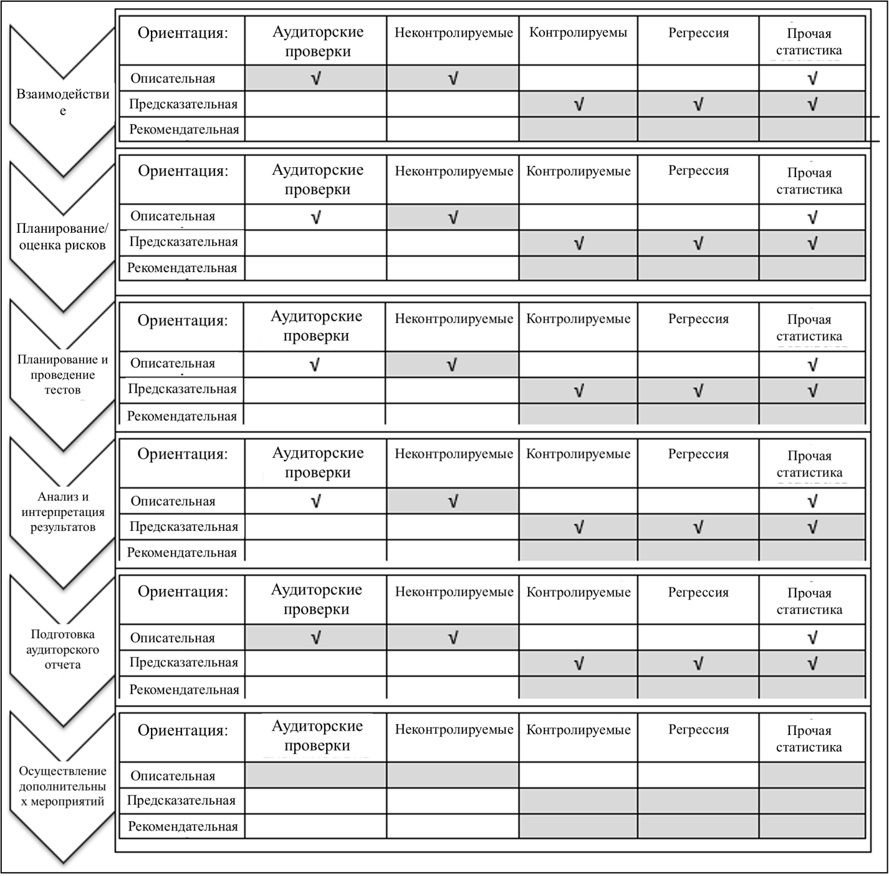

Рисунок 40 – Модель концептуальной аналитики внешнего аудита (EAA)

Примечание – Составлено автором по источнику [2, р. 1032-1039]
На рисунке 40 представлена высокоуровневая графическая концептуальная модель результатов этого трехэтапного процесса. Здесь показана классификация литературы на высоком уровне резюме, и ее можно рассматривать как основанную на литературе основу в области внешнего аудита. Галочки указывают, где была идентифицирована статья, на основе процесса для этого типа технологии. Все неотмеченные пустые или затененные места теоретически представляют области, в которых литература не была найдена до настоящего времени, но могут быть потенциальными областями исследований. Сочетая знания об ЕАА с литературой, предлагается краткая концептуальная основа ЕАА для академических исследований в области внешнего аудита (рисунок 40).
Методы аудиторской экспертизы составляют основу каждого шага в предлагаемой структуре EAA. Поскольку методы аудиторской проверки могут быть описательными, исследовательскими и подтверждающими [2, р. 1032-1039], они обеспечивают уровень знаний о предметной области и транзакциях, которые необходимы аудитору.
Структура на рисунке 40 иллюстрирует с помощью затенения общий тип метода (аудиторские проверки, неконтролируемые, контролируемые, регрессионные и другие статистические данные), которые потенциально могут быть развернуты аудиторами, и ориентацию этих методов (описательный, прогнозный и предписывающий). Эта структура может послужить основой для дополнительных подробных исследований практиков, разработчиков стандартов и научных кругов в отношении использования различных предлагаемых методов для каждого этапа аудита. Рамочная программа содержит следующие рекомендации:
      - Проверенные области: этап аудита, на котором были обнаружены опубликованные исследования с таким описанием и типом методики.
      - Проверено без затенения: Области, которые проверяются без затенения, являются областями, демонстрирующими большой объем исследований.
      - Затененные области, отмеченные/не отмеченные: Фазы, на которых повторное исследование кажется скудным или отсутствует на сегодняшний день, заштрихованы.
      - Затененные ячейки, теперь идентифицированы как EAA, разреженные исследованиями.
Таким образом, процедурные стандарты, связанные с экспертно-аналитической деятельностью, могут включать следующие элементы:
- Определение цели и области экспертно-аналитической работы: в этом стандарте должны быть установлены цель анализа, ожидаемые результаты, а также ограничения и оговорки, связанные с применяемыми методами и техниками анализа.
- Планирование экспертно-аналитической работы: здесь следует определить методы и техники анализа, выбрать соответствующие инструменты и определить источники данных. Также необходимо разработать план работы, установить временные рамки и определить роли и ответственности вовлеченных сторон.
- Сбор и анализ данных: Этот стандарт должен включать рекомендации по сбору необходимых данных, их анализу и интерпретации. Важно обеспечить точность и достоверность данных, а также выполнить анализ на основе релевантных методов и моделей.
- Документирование результатов: В этом стандарте должны быть установлены требования к документированию результатов анализа, включая описание использованных методов, применяемые модели и представление полученных выводов.
- Качество и независимость: Процедурные стандарты должны подчеркивать необходимость обеспечения качества и независимости экспертно-аналитической работы. Это может включать требования к проверке результатов анализа, оценке рисков и возможных ограничений.
В свою очередь, в целях повышения эффективности экспертно-аналитических мероприятий в Казахстане предлагается методическая база, состоящая из 3-х основных групп методов оценки объекта аудита (рисунок 41). В целом данные методы являются универсальными и применяются в практике деятельности практически всех ВОА.

Оценочные методы

Индексный метод
Методы сравнения
Метод оценки соотношения результативной и затратной эффективности

Экономико-математические методы

Модель совокупного спроса и совокупного предложения
Модель межотраслевого баланса
Регрессионные модели

Эвристические методы

Методы экспертных оценок
Балльная оценка

Рисунок 41 – Методы, предлагаемые при оценке эффективности деятельности объекта аудита

Примечание – Составлено автором по источнику [162]

1-я группа предлагаемых методов связана с необходимостью проведения оценки достижения поставленных целей и задач. Оценка деятельности государственных органов подразумевает проверку достижения цели и задач, которые были поставлены перед ними по системе государственного планирования. Кроме того, необходимо оценивать результативность деятельности за отчетный период времени в сравнении с предыдущими периодами (таблица 24).
Таблица 24 – Виды оценочных методов анализа

Оценочные методы | Содержание метода
Индексный метод | Основа метода – относительные показатели, которые выражают отношение степени влияния явления к степени влияния в предыдущие временные периоды. Также может сопоставляться с таким же явлением, который может быть базой при сравнении.
Метод сравнения | сущность метода сравнения заключается в сопоставлении данных, которые подлежат изучению и конкретных показателей из жизни.
Метод оценки соотношения результативной и затратной эффективности | Соотношение результативной и затратной эффективности.  Результативная эффективность это достигнутый результат разделить на преследуемые цели, а затратная эффективность рассчитывается как затраты делить на достигнутые результаты.
Примечание – Составлено автором на основе обобщения

2-я группа предлагаемых методов связана с необходимостью идентификации факторов и расчета влияния деятельности конкретного органа управления государства на экономическое развитие или отдельной экономической отрасли. Это наиболее сложные методы оценки, т.к. они предполагают построение экономико-математических моделей, описывающих взаимосвязи между разными объектами (на микро и макроуровне).
Модель совокупного спроса и совокупного предложения/Метод конечного использования. В СНС используется метод конечного использования при расчете ВВП по расходам, который основан на макроэкономической модели совокупного спроса и совокупного предложения [163]:

Y = С+I+G+X_{n,} (9)

где С – потребление – это совокупность товаров и услуг, приобретаемых домашними хозяйствами. Они делятся на 3 подгруппы: товары кратковременного пользования, товары длительного пользования, услуги;
I – инвестиции (инвестиции в основные производственные фонды);
G – государственные закупки товаров и услуг;
X_{n} – чистый экспорт товаров и услуг за рубеж.
На основании данной модели мы знаем, как формируется конечный спрос на товары и услуги. В дальнейшем, при рассмотрении модели межотраслевого баланса мы воспользуемся данной формулой.
Модель межотраслевого баланса (МОБ). Межотраслевой баланс (МОБ) ‒ одна из главных модель экономики, которая является ее «каркасом». МОБ представляет собой таблицу, показывающую разные натуральные и стоимостные связи в экономической системе. По анализу МОБ можно получить описание параметров по процессам создания и применения совокупного общественного продукта по отраслям в комплексе.
Главным принципом в схемах МОБ является процесс деления совокупного продукта: промежуточный и конечный продукт. Каждому их них присуща своя роль в механизме по общественному воспроизводству.
Эвристические методы. К эвристическому методу относятся способы решения различных проблем и задач, с помощью общения, переговоров и т.д. Основой метода стали логика, здравом смысл и опыт, с выявлением новой, имеющей большое значение, информацией. Этот метод один из сложных, практически выясняется необходимость в искусстве управленческой деятельности.
Данные методы (балльная оценка, экспертная оценка) могут быть использованы при оценивании эффективности управленческого процесса, рациональности институционального состава государственного управления, а также других показателей из систем организации управления, когда количественные методы оценки использовать не представляется возможным.
Метод балльной оценки. Этот метод основан на организации глобальной оценки на основе баллов. Баллы получаются по-разному: на основании предыдущих соглашений, на основе классификации конечных результатов экономических показателей. Кроме того, к табло применяется известный метод суммирования. Метод оценки может значительно помочь справится с проблемами при неоднородности сравниваемых показателей.
Метод экспертных оценок. Когда появляется очень сложная проблема или ситуация, при которой невозможно принять единственное правильное решение, необходимо обратиться к рекомендациям компетентных специалистов, которые считаются экспертами в этой сфере. Их решение проблемы, приведение аргументов, расчет оценок количества, анализ этой информации называются методом экспертных оценок. Метод экспертной оценки состоит из трех компонентов (рисунок 42).

Компоненты метода экспертных оценок

Интуитивно-логический анализ проблемы

Решение и предоставление количественных или качественных оценок

Обработка результатов решения
Рисунок 42 – Компоненты метода экспертных оценок

Примечание – Составлено автором

При недостаточно полных и неточных информационных условиях методы экспертной оценки могут выдать обоснованные и возможные результаты. Характеризуется быстрым развитием научных и технических прогресса, происхождением последних организационных, технических, экономических, социально-психологических проблем, область использования метода расширяется.
Таким образом:
1. Сегодня большое внимание уделяется проведению экспертно-аудиторской деятельности в соответствии с международными стандартами. Составление на основе МСА аудиторского заключения позволяет сформировать правильное мнение о достоверности финансовой отчетности.
2. Основной целью аудита является формирование беспристрастного аудиторского заключения. Формирование аудиторского заключения зависит от результатов тщательной проверки. В этом процессе желательно использовать экспертно-аналитические методы. Точные аналитические процедуры являются наиболее распространенным и надежным методом получения аудиторских доказательств.
3. Экспертно-аналитическая деятельность играет важную роль в определении взаимосвязи между точностью бухгалтерской информации и показателями финансовой отчетности. Таким образом, в исследовании были рекомендованы периодичность и цель применения аналитических процедур в ходе аудита, а также последовательность применения аналитических процедур.
Оценка аудиторского риска – одна из ключевых аналитических процедур на этапах предварительного расследования и планирования аудита. Следующие зоны риска можно выделить при экспертно-аналитических процедурах:
‒ риски, связанные с информационной системой, то есть системы бухгалтерского учета, компьютерной системой, системой управления коммерческой, производственной, кадровой деятельностью;
‒ риски, связанные с финансовыми элементами, т.е. риски, связанные с значимостью и вариациями позиций счетов.
Риск необнаружения может быть определен как риск того, что процедуры, применяемые аудитором, не позволят ему обнаружить другие существенные ошибки. Этот риск связан с важностью программы годового контроля отчетности, разработанной аудитором. Можно выделить две категории рисков:
‒ риск, связанный с качеством контроля: отсутствие рабочего подхода, чрезмерная формальность;
‒ риск, связанный с квалификацией членов аудиторской группы: фактором риска, является отсутствие стандартов аудита, специфичных для государственных закупок, которые будут устанавливать ряд необходимых навыков.
Аудит экономики часто заставляет аудиторов анализировать процедуры и решения внутреннего управления в отношении закупок для поставки товаров, работ и услуг.
Принципы эффективности и экономии тесно взаимосвязаны, поскольку экономичное приобретение ресурсов способствует повышению эффективности за счет минимизации затрат на используемые ресурсы.
Вопросы эффективности возникают, когда организация или предприятие не дают ожидаемых результатов (за исключением влияния внешних факторов). Риски, которые обычно возникают в этом отношении (рисунок 43).

недостатки, влияющие на разработку целей

например, недостаточное понимание потребностей, отсутствие ясности или согласованности целей, неадекватность средств вмешательства или невозможность их реализации

недостатки, влияющие на управление
например, невыполненные цели, руководители, не отдающие приоритет достижению целей

Рисунок 43 – Риски, которые обычно возникают при низкой результативности деятельности предприятия

Примечание – Составлен автором

Когда аудиторы государственного сектора интересуются тенденциями и будущим, они облегчают принятие решений. Аудиторы государственного сектора также играют ключевую роль в том, что они помогают менеджерам понять риски и оценить их.
Эффективное распознавание аудиторских рисков позволяет аудиторам оптимизировать планирование их работы и обеспечивать точность аудиторских заключений. В условиях современной эры больших данных, когда предприятия генерируют огромные объемы информации, аудиторам сложно применять алгоритмы интеллектуального анализа данных, машинное обучение и искусственный интеллект для фильтрации качественных аудиторских данных.
Традиционные аудиторские методы из-за своей затратности и трудоемкости не всегда соответствуют современным аудиторским требованиям. В данном исследовании используются компьютерные алгоритмы для создания модели аудиторских рисков, которая направляет аудиторов в анализе больших данных и сборе релевантной информации, улучшая тем самым эффективность и точность аудита.
Современный аудит, основанный на оценке рисков, требует, чтобы аудиторы сосредоточили свои ограниченные аудиторские ресурсы на областях с высоким риском, что предъявляет более высокие требования к аудиторам и аудиторской работе.
Неэффективное выявление аудиторских рисков может снизить качество аудиторских работ и подорвать доверие к аудиторским заключениям. Современные информационные технологии, такие как анализ больших данных, представляют собой вызов для аудиторов в контексте эффективного использования и выбора алгоритмов для аудиторских целей. Традиционные методы идентификации рисков, в основе которых лежат нечеткие и иерархические анализы, часто ограничиваются субъективностью и высокими затратами. Использование данных алгоритмов в сочетании с другими методами может значительно улучшить способность аудиторов к выявлению рисков. Современные исследования предлагают различные модели и подходы, такие как интеграция нечеткой теории с аудиторскими рисками, что позволяет улучшить качество и точность аудита (рисунок 44).

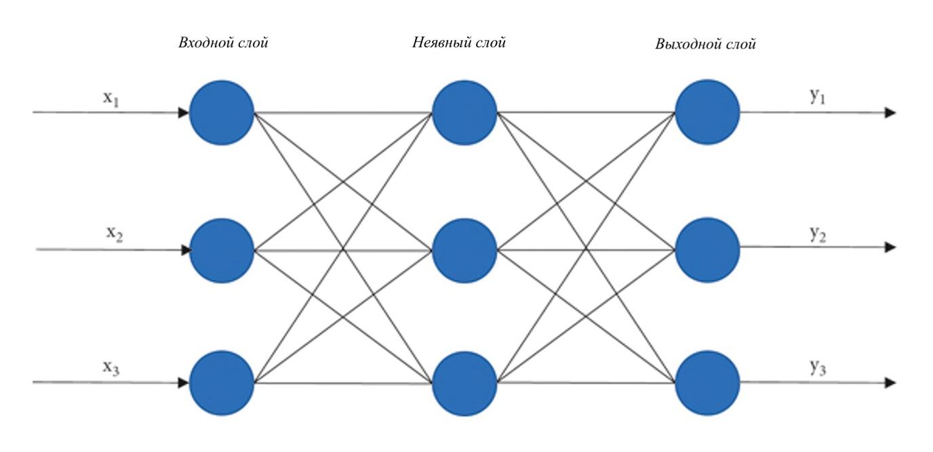

Рисунок 44 – Фреймворк нейросетевого алгоритма ВР

Примечание – Составлено автором по источнику [164]

Нейронная сеть BP использует базовые искусственные нейроны, структура которых изображена на рисунке 45. Каждый искусственный нейрон ‒ это нелинейный элемент для обработки информации, который имеет множество входов и один выход. Имитируя биологические нейроны, нейрон принимает множественные входные данные, которые затем обрабатываются через функцию активации, также известную как функция отображения, результатом которой является вывод единичной информации.

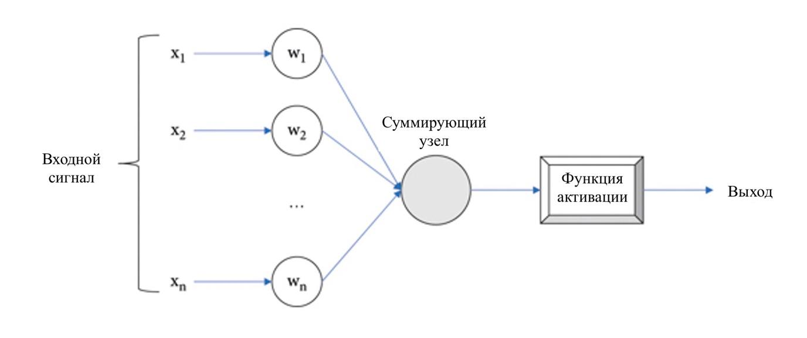
Рисунок 45 – Искусственная структура нейронов

Примечание – Составлено автором по источнику [164, р. 4]

Стандартный алгоритм нейронной сети BP использует метод градиентного спуска для оптимизации, изменяя веса и пороги в направлении наиболее быстрого уменьшения ошибки. Эти сети эффективно учатся и адаптируются к различным данным, будь то линейно или нелинейно связанные, что делает их подходящими для разнообразных аудиторских задач. В дополнение к этому, алгоритм опорных векторных машин (SVM) основан на статистической теории размерности VC и минимизации структурных рисков, часто используется для классификации и нелинейной регрессии, особенно эффективен при работе с многомерными данными малого объема. SVM стремится к созданию классификационной гиперплоскости, максимизирующей разделение между классами, при этом минимизируя структурные риски, что обеспечивает оптимальную классификацию образцов. Подробности показаны на рисунке 46.

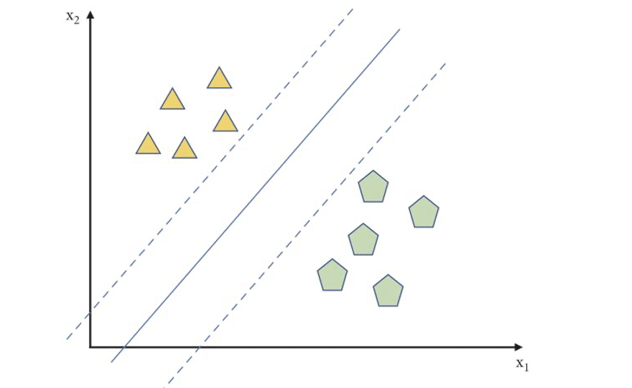

Рисунок 46 – Оптимальная классификация гиперплоскости

Примечание – Составлено автором по источнику [164, р. 4]
Эта функция довольно полезна при интеллектуальном анализе данных. Случайный лес ‒ это алгоритм классификации и распознавания, который базируется на использовании множества деревьев решений. Каждое дерево решений работает как модель предсказания, принимая решения на основе атрибутов данных, где каждый узел дерева представляет атрибут, а ветвление узлов определяется вероятностью возникновения значений этих атрибутов. Деревья решений часто используются для принятия решений в проектах и оценки рисков, причем каждое решение в дереве начинается от корневого узла и распространяется через нелистовые узлы в зависимости от результатов классификационных тестов. Этот процесс позволяет интегрировать все атрибуты и определять критерии классификации на каждом шаге. В моделировании данных, деревья решений следуют контролируемому подходу, начиная классификацию от корневого узла и продвигаясь через последовательные ветвления в зависимости от исхода тестов атрибутов, что позволяет формировать подробные критерии для оценки рисков и принятия решений (рисунок 47).

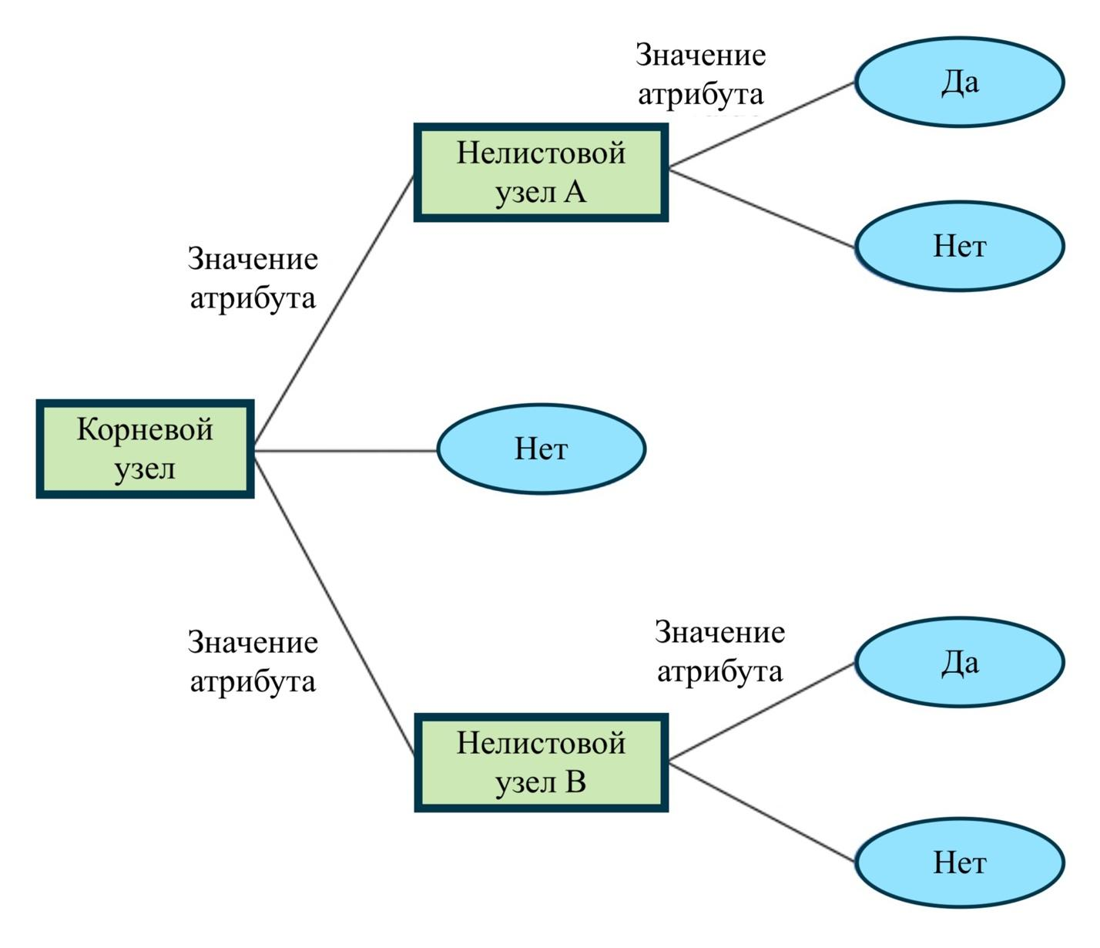
Рисунок 47 – Блок-схема дерева решений

Примечание – Составлено автором по источнику [164, р. 4]

В процессе обучения алгоритм случайного леса использует деревья решений как основные классификаторы. Он создаёт множество деревьев с помощью метода Bootstrap, где каждое дерево обучается на случайно выбранной подвыборке тренировочного набора. В каждом дереве выбор атрибутов для разветвления происходит случайным образом, что способствует разнообразию моделей. Итоговая классификация определяется по принципу большинства голосов среди всех деревьев. Данный метод позволяет эффективно идентифицировать аудиторские риски, адаптируясь к различным структурам данных.
В модели аудита, основанной на интеллектуальном анализе данных, используются три метода: нейронные сети BP, машины опорных векторов и случайные леса. Данные методы помогают в обучении и тестировании модели для идентификации аудиторских рисков. Процесс включает сбор данных, выбор функций, предварительную обработку, разделение данных на тренировочные и тестовые наборы, построение модели, обучение, тестирование и анализ ошибок для оптимизации модели. Эти шаги обеспечивают точность и эффективность в идентификации рисков (рисунок 48).

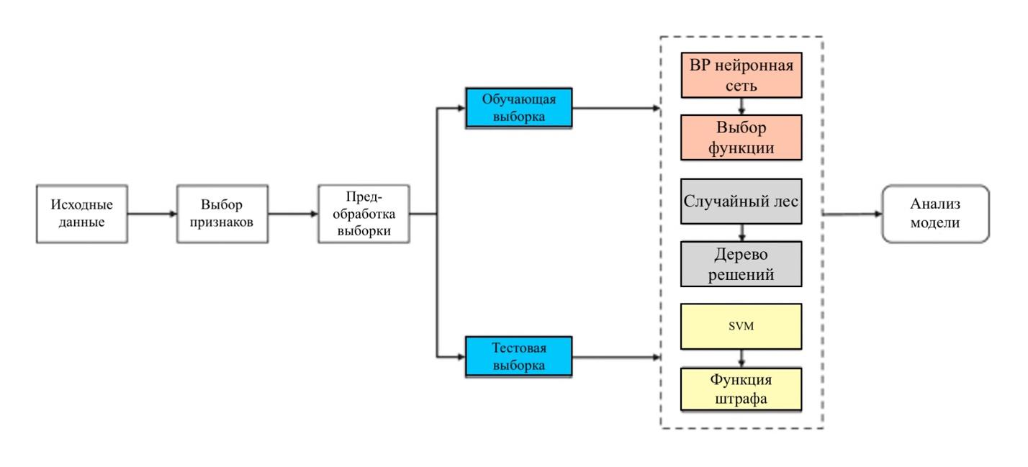
Рисунок 48 – Поток модели риска аудита, основанной на алгоритмах майнинга

Примечание – Составлено автором по источнику [164, р. 5]

Интеграция алгоритмов интеллектуального анализа данных. Нейронные сети BP, машины опорных векторов и случайные леса имеют свои сильные и слабые стороны, и их результаты идентификации вряд ли будут идентичными. Поэтому оценка уровня риска аудита, основанного только на результатах одной модели, является односторонним и неадекватным, и для вынесения суждений также необходима комплексная модель, объединяя результаты трех отдельных моделей в один результат. Конкретный процесс показан на рисунке 49.
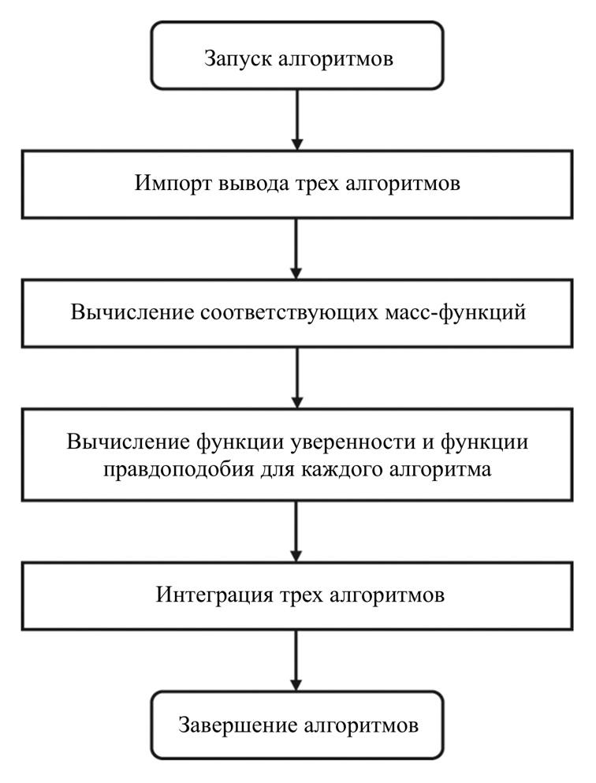
Рисунок 49 – Интеграция алгоритмов интеллектуального анализа данных

Примечание – Составлено автором

В современной быстро меняющейся рыночной среде аудиторы сталкиваются с более сложными задачами и нуждаются в способности заблаговременно идентифицировать, предотвращать и реагировать на аудиторские риски. Традиционные методы анализа ограничены и нуждаются в поддержке более глубоких методов анализа, таких как интеллектуальный анализ данных. С развитием инфраструктуры больших данных появилась возможность использовать продвинутые алгоритмы для аудита. В этом контексте разработана модель аудита на основе алгоритмов интеллектуального анализа данных, включая нейронные сети BP, машины опорных векторов и случайные леса. Эти алгоритмы были интегрированы для создания модели, которая улучшает поддержку принятия решений. В будущем исследования должны сосредоточиться на улучшении интерпретируемости и оптимизации параметров модели, а также на уточнении классификации уровней аудиторских рисков с использованием различных методов машинного обучения [165-167].

3.2 Применение цифровых технологий и искусственного интеллекта для повышения качества экспертно-аналитической деятельности ВОА
Поскольку экономика становится все более сложным организмом в сегодняшнем обществе, максимальное использование основанных на технологиях средств принятия решений становится все больше. ОЭСР характеризует искусственный интеллект как «машинную систему, которая может делать прогнозы, предложения или суждения, влияющие на реальную или виртуальную среду для определенного набора целей, определенных человеком» [168].
Технологический прогресс в области аудита создал ряд важных исследовательских возможностей. Внешние аудиторы сталкиваются с более сложными системами клиента, что приводит к необходимости понимать, как предоставлять гарантии в отношении сложных систем клиента, и использовать более новые технологии и анализ данных в аудите. В результате аудиторская профессия развивается, внедряя технологии искусственного интеллекта, чтобы сохранить конкурентное преимущество [169-171].
Поскольку стало сложно понять финансовые и нефинансовые показатели компании с использованием больших структурированных и неструктурированных данных, Kokina и Davenport считают для аудита подходящим применение аналитики данных и искусственного интеллекта [110, р. 115-121].
ИИ является важным устройством, способствующим повышению эффективности и рентабельности аудита. Кроме того, было доказано, что он является надежным методом снижения вероятности ошибки человека. В процессе аудита необходимо оценивать риск существенных искажений. Транзакции с высоким риском легко обнаруживаются с помощью технологий аудита на основе ИИ.
Данное исследование отличается от предыдущих в следующих аспектах. Мы изучали мнение внешних аудиторов о вкладе ИИ в качество аудита, в то время как Balios et al. ставили целью изучить влияние больших данных и аналитики данных на внешний аудит [172]. Lina et al. изучали аналитику больших данных во внешнем аудите с позиции теории случайностей [173], а Khamis рассматривал последствия применения ИИ на эффективности и результативности аудита и на принятие бухгалтерских решений [174].
В Казахстане наблюдается растущая тенденция использования ИИ в аудите. Автоматизация многих задач, которые в настоящее время выполняются людьми, таких как ввод и анализ данных, является основной причиной его растущей популярности. Это привело к повышению эффективности и рентабельности аудита и более глубокому пониманию аудиторской группой проверяемого бизнеса.
ИИ может использоваться для анализа данных, проверки документов и принятия решений. Кроме того, ИИ можно использовать для создания настраиваемых отчетов, соответствующих потребностям организации [175].
Аналогичным образом, автоматизация аудиторских задач позволяет ускорить работу аудиторов, сохраняя при этом целостность данных [176-179]. Согласно Moffitt использование ИИ для создания автоматических записей помогает уменьшить человеческие ошибки, а иногда и обнаруживать вторжения мошенников, с целью минимизирования вмешательства человека [171, р. 1-9].
Как утверждает Davis, модель принятия технологии (TAM) – это теория информационных систем, описывающая принятие и использования технологий пользователями [180]. Фактическое использование системы – это момент, когда люди используют технологию. Одним из факторов, побуждающих пользователей использовать технологию, являются их поведенческие намерения. Отношение к общему впечатлению от технологии (AT) влияет на поведенческие намерения (BI). Модель утверждает, что когда клиентам предлагается новая технология, на их решение влияет ряд факторов (как и когда они будут ее использовать).
В данном исследовании ТАМ относится к тому, как люди взаимодействуют с ИИ и принимают его. Сюда входит то, как люди воспринимают, используют и что думают о технологии ИИ. Рисунок 50 показывает теоретическую схему исследования, взятую из TAM.

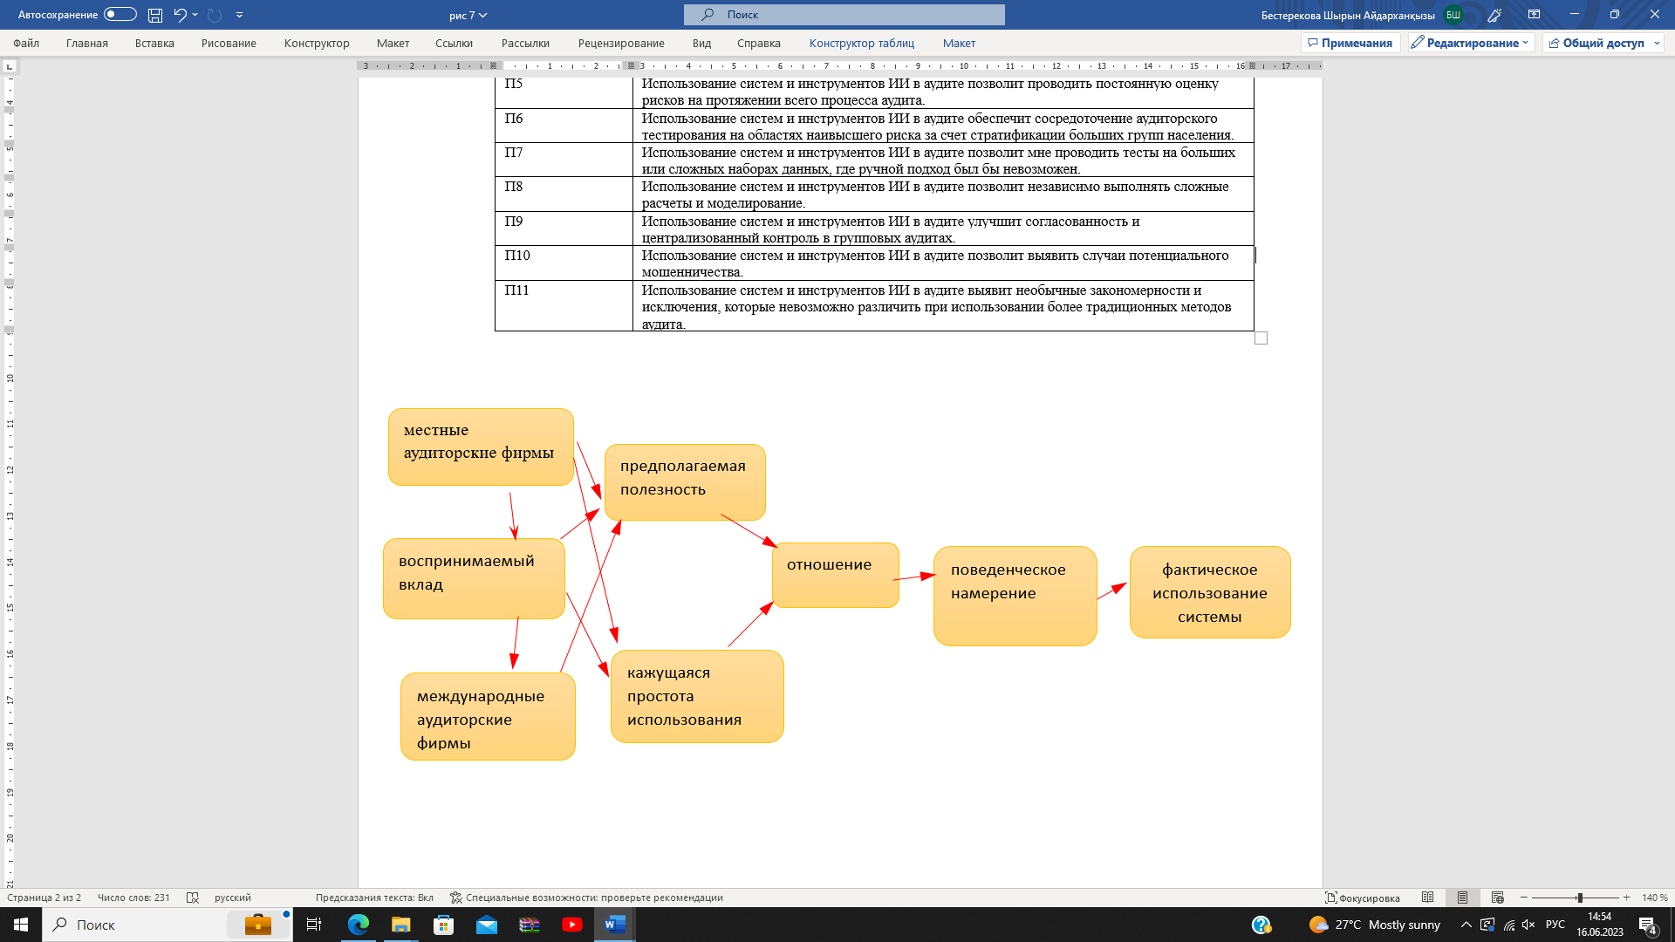

Рисунок 50 – Структура исследования, адаптированная из модели принятия технологии

Примечание – Составлено автором по источнику [180, p. 319-322]

Существуют данные, свидетельствующие о том, что ИИ может оказать положительное влияние на качество аудита. При этом, прежде чем делать окончательные выводы, необходимо тщательно проанализировать, как он применяется и оценивается [181].
По мнению Aduloju et al., использование ИИ в аудите может дать несколько преимуществ [182]:
- экономия времени и ресурсов;
- скорость определения потенциальных рисков;
- повышения точности проверки документов;
- улучшить процесс принятия решений.
Развитие гипотез
В результате выдвигаются следующие гипотезы:
Н1. Внешние аудиторы считают, что использование ИИ способствует повышению качества аудита
Н2. Воспринимаемый вклад использования ИИ в качество аудита значительно различается между внутренним и внешним внешними аудитом
Теория принятия технологий (ТАМ) исследует, как пользователи адаптируются к, принимают и используют технологии. Согласно этой теории, отношение пользователей к технологиям и их общее впечатление влияют на их намерения по поведению. ТАМ подчеркивает, что решения пользователей о том, как и когда использовать современные технологии для разных целей, зависят от множества факторов. Эта модель также применима к взаимодействию с искусственным интеллектом (ИИ) и оценке его вклада в качество аудита. В одном из исследований, упомянутом в работе Albawwat et al., использовались данные опроса из отчета Совета по финансовой отчетности о применении технологий в аудите [183]. В этом контексте воспринимаемый вклад ИИ является зависимой переменной, которая помогает измерить приемлемость ИИ в контексте качества аудита и мнения респондентов о его эффективности (таблица 25).

Таблица 25 – Элементы предполагаемого вклада в качество аудита

Код изделия | Элементы предпологаемого вклада в качество аудита
П1 | Использование ИИ в аудите укрепляет профессиональный скептицизм.
П2 | Использование ИИ в аудите может автоматизировать рутинные процессы и процедуры аудита, позволяя уделять больше времени тем областям, которые требуют критического подхода.
П3 | Использование ИИ в аудите позволяет лучше понять организацию и ее процессы.
П4 | Использование ИИ в аудите способствует надежной оценке рисков путем анализа всего населения.
П5 | Использование ИИ в аудите способствует непрерывной оценке рисков на протяжении всего аудита.
П6 | Использование ИИ в аудите позволяет сосредоточить аудиторское тестирование на областях наибольшего риска путем стратификации населения.
П7 | Использование ИИ в аудите позволяет проводить тестирование на больших или сложных массивах данных, что невозможно вручную.
П8 | Использование ИИ в аудите позволяет им самостоятельно выполнять сложные расчеты и моделирование.
П9 | Использование ИИ в аудите повышает согласованность и централизованный контроль при проведении групповых проверок.
П10 | Использование ИИ в аудите позволяет выявлять потенциальное мошенничество.
П11 | Использование ИИ в аудите позволяет выявить необычные закономерности и исключения, которые невозможно выявить с помощью более традиционных методов аудита.
Примечание – Составлено автором по источнику [183, p. 755-758]

Рассмотрены две независимые переменные: местные и международные аудиторские фирмы. Для каждой независимой переменной целью было определить степень, в которой использование ИИ воспринимается как вклад в качество аудита.
Было проверено одиннадцать пунктов опроса, и результат теста на надежность составил 0,96, как показано в таблице 26, что свидетельствует о том, что альфа Кронбаха находится на очень высоком профессиональном уровне. Это указывает на то, что пункты опросника внутренне согласованы, валидны и надежны.

Таблица 26 – Тест на валидность и надежность

Альфа Кронбаха | Количество предметов
0.96 | 11
Примечание – Составлено автором

Демографическая часть опроса просит респондентов предоставить информацию о типе аудиторской фирмы, в которой они работают, их образование, текущие должности, опыт и сертификаты.
Описательная статистика используется для определения того, насколько использование ИИ способствует повышению качества аудита, особенно для каждого типа аудиторских фирм. Данные собраны от респондентов из двух типов аудиторских фирм в ОАЭ, в том числе местные аудиторские фирмы (n=22) и международные аудиторские фирмы (n=41). Согласно описательной статистике, приведенной в таблице 30, у местных аудиторских фирм средний балл восприятия вклада ИИ в качество аудита составил 3,975 (SD=0,736), в то время как у (2) международных аудиторских фирм средний балл составил 3,927 (SD=0,768). Это указывает на то, что по сравнению с работающими в международных фирмах, работающие в местных оценивают на высоком уровне предполагаемый вклад ИИ в качество аудита.

Таблица 27 – Описательная статистика

Предполагаемый вклад
- местные аудиторские фирмы |  | (2) международные аудиторские фирмы
Действительный | 22 | 41
Среднее значение | 3.975 | 3.927
Стандартное отклонение | 0.736 | 0.768
Примечание – Составлено автором

В таблице 27 представлен описательный анализ каждого пункта опроса, чтобы сравнить средние значения пунктов опроса воспринимаемого вклада (PC) между местными и международными аудиторскими фирмами. Результаты, приведенные в таблице 28, демонстрируют, что для местных аудиторских фирм элементы в PC4 имеют самое высокое среднее значение 4,091 (SD=0,921), указывая на то, что предполагаемый вклад систем ИИ создает надежную оценку риска посредством анализа всего населения.
Таблица 28 – Описательная статистика по элементам опроса предполагаемого вклада

PC4 |  |  | PC10
- | (1)  местные аудиторские фирмы | (2) международные аудиторские фирмы | (1)  местные аудиторские фирмы | (2) международные аудиторские фирмы
Действительный | 22 | 41 | 22 | 41
Среднее значение | 4.091 | 3.878 | 4.091 | 4.000
Стандартное отклонение | 0.921 | 0.900 | 0.921 | 0.922
Примечание – Составлено автором

Этот результат показали, что ИИ и машинное обучение открывают возможности для более быстрой обработки больших данных и повышения качества оценки рисков. По пунктам PC10 были получены самые высокие средние значения для обеих категорий: для местных аудиторских фирм 4,091 (SD=0,921) и для международных аудиторских фирм 4,000 (SD=0,922). Это означает, что обе категории фирм признают вклад систем ИИ в выявление потенциальных угроз и случаев мошенничества и помогают им проявлять профессиональный скептицизм и выносить суждения. Это говорит о том, что ИИ может помочь обнаружить ошибки и случаи мошенничества посредством методов прогностического анализа.
Следовательно, H1 подтверждает, что использование ИИ вносит очевидный вклад в качество аудита для каждого типа аудиторских фирм.
Это исследование предоставляет ценные сведения о воспринимаемом вкладе ИИ в аудиторскую практику, подчеркивая его потенциал для улучшения качества внешнего аудита и выявляя различия в восприятии между местными и международными аудиторскими фирмами. Осознание внешними аудиторами преимуществ ИИ позволяет его активнее использовать в аудиторской деятельности, способствуя повышению технических навыков аудиторов независимо от их компании. Практические результаты исследования подчеркивают значимость для специалистов в области бухгалтерского учета и руководителей предприятий обдумать преимущества внедрения ИИ для улучшения эффективности и качества работы. Однако для избежания нежелательных последствий, внедрение ИИ должно быть тщательно спланировано, и руководство должно гарантировать, что учетные специалисты могут адекватно работать с этими системами для минимизации рисков и улучшения результатов деятельности компании.
Для описания процесса анализа данных (рисунок 51) используется Cross-Industry-Standard-Process for Data Mining [184]. Kelleher и Tierney считают, что это часто используемый процесс для анализа данных [185].

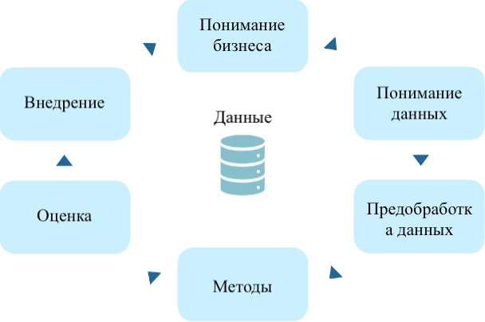

Рисунок 51 – Межотраслевой стандартный процесс интеллектуального анализа данных

Примечание – Составлено автором по источнику [184, р. 13]

Циклическое расположение этапов в CRISP-DM отображает множество итераций, которые требуются при анализе данных на практике [186]. Данные лежат в основе всего процесса, так как они являются центральным объектом любого анализа [185, р. 3-270].
Чтобы проект был успешным, важно четко определить проблему для решения [185, р. 3-270]. Прежде чем начать процесс анализа данных, следует определить критерии оценки итоговой модели [187]. Помимо этого, следует определить критерии развертывания, которые позволят убедиться, что разработанная модель действительно может быть использована по назначению [188]. Provost и Fawcett советуют систематически разбивать поставленную проблему на задачи, которые можно решить посредством методов анализа данных [186, р. 3-380].
На данном этапе также необходимо убедиться в наличии необходимых для проведения анализа данных и ресурсов [189]. На этом этапе следует провести первоначальную оценку потенциальных методов (например, контролируемое и неконтролируемое обучение), а также их сильных и слабых сторон.
В контексте растущих нормативных требований к безопасности и конфиденциальности данных (например, Европейское общее положение о защите данных) следует оценить разрешение на проведение запланированного анализа в соответствии с действующим законодательством [190].
В контексте аудита основной интерес аудитора будет заключаться в просмотре данных в бухгалтерском программном обеспечении или ERP-системе, поскольку записи в журнале, записанные там, обеспечивают основу для финансового заключения. Бухгалтерские программы имеют меньше функций в сравнении с ERP-системами [191, 192].
ERP-системы представляют собой интегрированные платформы, которые обеспечивают поддержку всех операционных и административных функций предприятия. Эти системы включают в себя различные функциональные модули, такие как бухгалтерский учет, планирование производства, закупки и управление персоналом. В мировом масштабе, двумя крупнейшими поставщиками ERP-систем являются SAP и Oracle. Для анализа данных необходимо адекватно извлекать соответствующие данные из базы данных предприятия в хранилище данных, которое служит центральным репозиторием. Кроме того, в хранилище данных можно интегрировать дополнительные данные из внешних источников для обогащения анализа (рисунок 52).

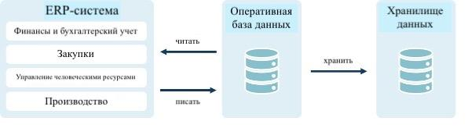

Рисунок 52 – Иллюстративная структура ERP-системы и хранилища данных на базе Abts and Mülder

Примечание – Составлено автором по источнику [193]

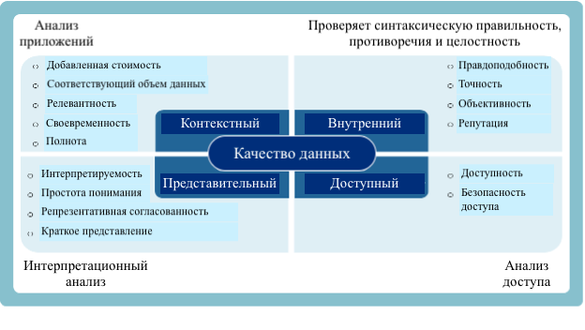Рисунок 53 – Концептуальная основа качества данных на основе Wang и Strong и методы измерения, основанные на Helfert

Примечание – Составлено автором по источникам [194, 195]

Strong и Wang разработали концептуальную схему (рисунок 53) для отображения всех характеристик, которые определяют качество данных [194, р. 5-32]. Помимо факторов, влияющих на качество данных, Helfert приводит рекомендуемые методы измерений по проверки каждой группы характеристик качества [193, s. 61-76].
Значение каждой характеристики зависит от конкретного использования. Согласно Han et al., данные являются качественными, когда отвечают требованиям предполагаемого использования. Более важными характеристиками качества данных для аудиторов считаются точность, надежность, полнота и целостность [196, 197]. Эти термины можно также найти в стандарте ISA.
Искусственные нейронные сети вдохновлены процессом обучения человеческого мозга. Синапсы между нейронами становятся сильнее при введении внешних раздражителей [198]. Нейроны в нейронных сетях, называемые узлами, соединены. Эти узлы расположены в группах, известных как слои. Чтобы проиллюстрировать, как функционируют нейронные сети, кратко описана многослойная сеть [199] и показана на рисунке 54.

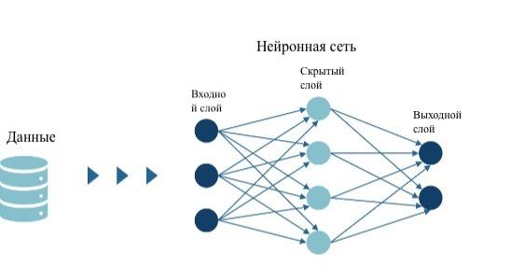

Рисунок 54 – Пример многослойной нейронной сети на основе Aggarwal

Примечание – Составлено автором по источникам [198, s. 710]

По сравнению с другими методами анализа данных, интеллектуальный анализ процессов является достаточно новым [200]. Это сочетание машинного обучения, моделирования процессов и анализа процессов. В контексте аудита интеллектуальный анализ процессов облегчает сравнение между проектированием процесса и его фактическим и позволяет аудитору визуализировать фактический ход процесса [201].
Согласно Jans et al, для каждого события необходимо извлечь следующие четыре атрибута, чтобы выполнить интеллектуальный анализ процесса [202]:
- Действия, происходящие во время мероприятия (например, подписание, создание заказа на покупку).
- Обработать экземпляр события (например, счет-фактура, квитанция товара).
- Инициатор события (пользователь или автоматически выполняющие действие система).
- Метка времени наступления события (автоматически выполняется системой).
Алгоритмы интеллектуального анализа процессов базируются на моделях процессов, абстрагирующих реальный анализируемый процесс [203]. Для облегчения понимания процесса возможны различные интерпретации модели процесса.
Хотя большинство технологических процессов в компании четко определены, на практике для обеспечения бесперебойной работы требуется определенная степень гибкости [201, р. 1-19]. Эта гибкость обеспечивается тем, что существуют разнообразные и неструктурированные процессы выполнения. Это может привести процессам «спагетти» (менее структурированным процессам) [204], которые показаны на рисунке 55. Van der Aalst выдвинул предложение об общем пороге пригодности в 80% для разграничения структурированных («лазанья») и неструктурированных («спагетти») процессов [200, s. 4-460], по крайней мере 80% процесса должно выполняться согласно плану. Для решения проблемы сложности процесса «спагетти» Günther & Van der Aalst создали алгоритм Fuzzy Miner [204, р. 328-342].
Кроме того, авторы дополнили параметр отсечки краев, который регулирует отображение процессов. Когда параметр равен нулю, отображаются все процессы (рисунок 55 слева), но при увеличении из визуализации удаляются процессы, которые не часто повторяются, и отображается меньше деталей.

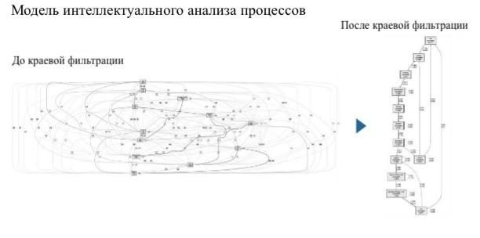

Рисунок 55 – Пример модели процесса, полученный Günther & Van der Aalst

Примечание – Составлено автором по источникам [204, р. 328-329]

На рисунке 55 в правой части используется граница края 0,4. Эта особенность помогает сделать модель хаотического процесса более структурированной.
Process Mining удобен для создания блок-схем и понимания того, как происходило фактическое выполнение внутреннего контроля в течение проверяемого года.
Выбрав метод и рассчитав модель, необходимо интерпретировать результаты и оценить их качество. «Целью этапа оценки является оценка [...] неукоснительно и получить уверенность в том, что они действительны и надежны, прежде чем двигаться дальше» [186, р. 3-378].
Соответствующие критерии оценки важно определить еще на этапе понимания бизнеса, чтобы гарантировать, что созданная модель соответствует требованиям к развертыванию. Существует ряд математических методов оценки, но все они имеют ограничения, особенно более сложные. Ни один не может заменить человеческое суждение и понимание, когда речь идет об интерпретации и оценке результатов моделей и методов анализа данных.
Если эффективность модели неудовлетворительна, есть различные способы ее улучшения (например, стандартизация или нормализация данных).
Примерный список критериев оценки приведен в таблице 29. Точные критерии зависят от типа используемого метода машинного обучения.

Таблица 29 – Иллюстративный список критериев оценки моделей машинного обучения

Критерии оценки | Приложение | Определение
Точность | Классификация | Диапазон: 0 – 1, обычно выражается в процентах от правильных результатов классификации
Площадь под кривой (AUC) | Классификация | Диапазон: 0,5 – 1, где 0,5 означает отсутствие предсказательной способности, а 1 каждый раз приводит к идеальному прогнозу
Матрица путаницы | Классификация | Матрица, показывающая неверное и правильное предсказание классов
Частота ошибок | Классификация | Процентная доля, указывающая на коэффициент неправильной классификации
Чувствительность | Классификация | Процент, показывающий истинный положительный показатель
Специфичность | Классификация | Процент, показывающий истинную отрицательную ставку
Уверенность | Правила ассоциации | Степень достоверности обнаруженного паттерна
(Скорректировано) R- в квадрате | Регрессионные модели | Диапазон: 0 – 1, где 0 означает, что модель бесполезна, а 1 указывает на идеальный предиктор
Поддержка | Правила ассоциации | Процент данных, к которым применяется шаблон
Примечание – Составлено автором по источнику [196, s. 10-36]
Для ассоциативных правил уверенность и поддержка сами по себе не являются критериями оценки, а вместо этого используются в качестве пороговых значений для предотвращения перегрузки непригодными для использования шаблонами.
Пример основанной на мошенничестве матрицы-путаницы приведен в таблице 30.

Таблица 30 – Пример матрицы путаницы для контролируемых методов машинного обучения, которые применяются для обнаружения мошенничества на основе Perols

Пример |  | Прогнозируемый класс
 |  | положительная | отрицательная
Актуальный класс | Истин ный | Мошенническая фирма клас сифицируется как мошен ническая фирма | Фирма, не занимающаяся мошенни чеством, относится к категории фирм, не связанных с мошенничеством
 | Ложный | Фирма, не занимающаяся мошенничеством, относится к мошеннической фирме (тип I) | Мошенническая фирма относится к немошеннической фирме (тип II)
Примечание – Составлено автором по источнику [205]

Для каждого конкретного случая анализа данных стоимость неправильной классификации может играть важную роль и, возможно, должны быть интегрированы в модель с самого начала [206].
Roiger 6казывает, что контролируемые и неконтролируемые методы дополняют друг друга, когда дело доходит до оценки моделей. Например, выходные данные метода кластеризации могут быть использованы для предоставления метки для данных [207, 208].
Исследование направлено на выявление методов анализа данных, применяемых во внешнем аудите. Основой исследования послужил обзор литературы, который позволил глубже понять актуальные разработки и темы в этой области [209, 210]. Через анализ публикаций выявлены преимущественно используемые методы для обнаружения мошенничества и оценки предположений о продолжении деятельности, а также другие темы, такие как оценка рисков и внутренние контроли. Например, исследования Dikmen и Küçükkocaoğlu [211] показали применение логистической регрессии и кластеризации для анализа операций с доходами, где точность логистической регрессии достигла 67%, что может быть недостаточно для практического использования. В другом исследовании, Dbouk и Zaarour [212] использовали наивный байесовский классификатор для исследования манипулирования доходами, достигнув точности 87%, но при этом алгоритм допустил ошибки в четырех из шести случаев. Это подчеркивает потребность в дальнейшем улучшении аналитических моделей и алгоритмов для обеспечения их эффективности в аудиторской практике.
Dechow Ge, Larson и Sloan разработали модель логистической регрессии с целью прогнозирования существенных бухгалтерских искажений в американских компаниях. Помимо того, что точность модели составила всего 61%, она имеет ряд ложных срабатываний, которые также ограничивают ее практическое применение [212, р. 215-250].
Большинство публикаций используют финансовые коэффициенты в качестве входных переменных, но сами коэффициенты используются редко. Авторы некоторых публикаций активно рассматривают несбалансированные наборы данных, в то время как другие игнорируют этот аспект проблемы. Ограничения в сопоставимости связаны с региональными наборами данных из Греции [213], США [214] и Китая [215]. В большинстве работ проводится различие между случаями, не связанными с мошенничеством, и случаями мошенничества, игнорируются существенные различия между разными видами мошенничества [216]. Далее обобщаются основные выводы, которые содержатся в документах о мошенничестве.
Kotsiantis и Kanellopoulos (2008) показывают, что разные методы могут давать одинаковые результаты в одной и той же области. В публикации Kotsiantis et al. 8 из шести методов классификации ни один алгоритм не превзошел другие. Поэтому был создан пкл голосования всех методов, который повысил точность до 91%. Тем не менее, в двух последующих работах только два алгоритма одного только семейства дерева решений показали одинаковую общую точность 91% [213].
Многие авторы видят роль аналитики данных в поддержке аудиторов. Впрочем, в "аналитических статьях", где не делается попыток применить аналитику данных на реальных данных, нередко ожидаются такие выгоды, как повышение эффективности, результативности и качества аудита [217-220].
Среди методов, применяемых в литературе, в течение анализируемого периода времени машинное обучение является доминирующим подходом, как видно на рисунке 56. Если бы эти временные рамки были продлены еще дальше в прошлое, эти подходы могли бы быть представлены более многочисленно.

Рисунок 56 – Методы выявленных вариантов использования в исследованиях 2000-2019 годы

Примечание – Составлено автором по источнику [221]
На основании проведенных интервью сложилось впечатление, что аналитика данных в настоящее время используется в качестве дополнения к аудиту. Более того, использование передовых инструментов анализа данных в аудиторской профессии находится в зачаточном состоянии. Когда собранные приложения сопоставляются с процессом аудита, вырисовывается следующая картина (рисунок 57).

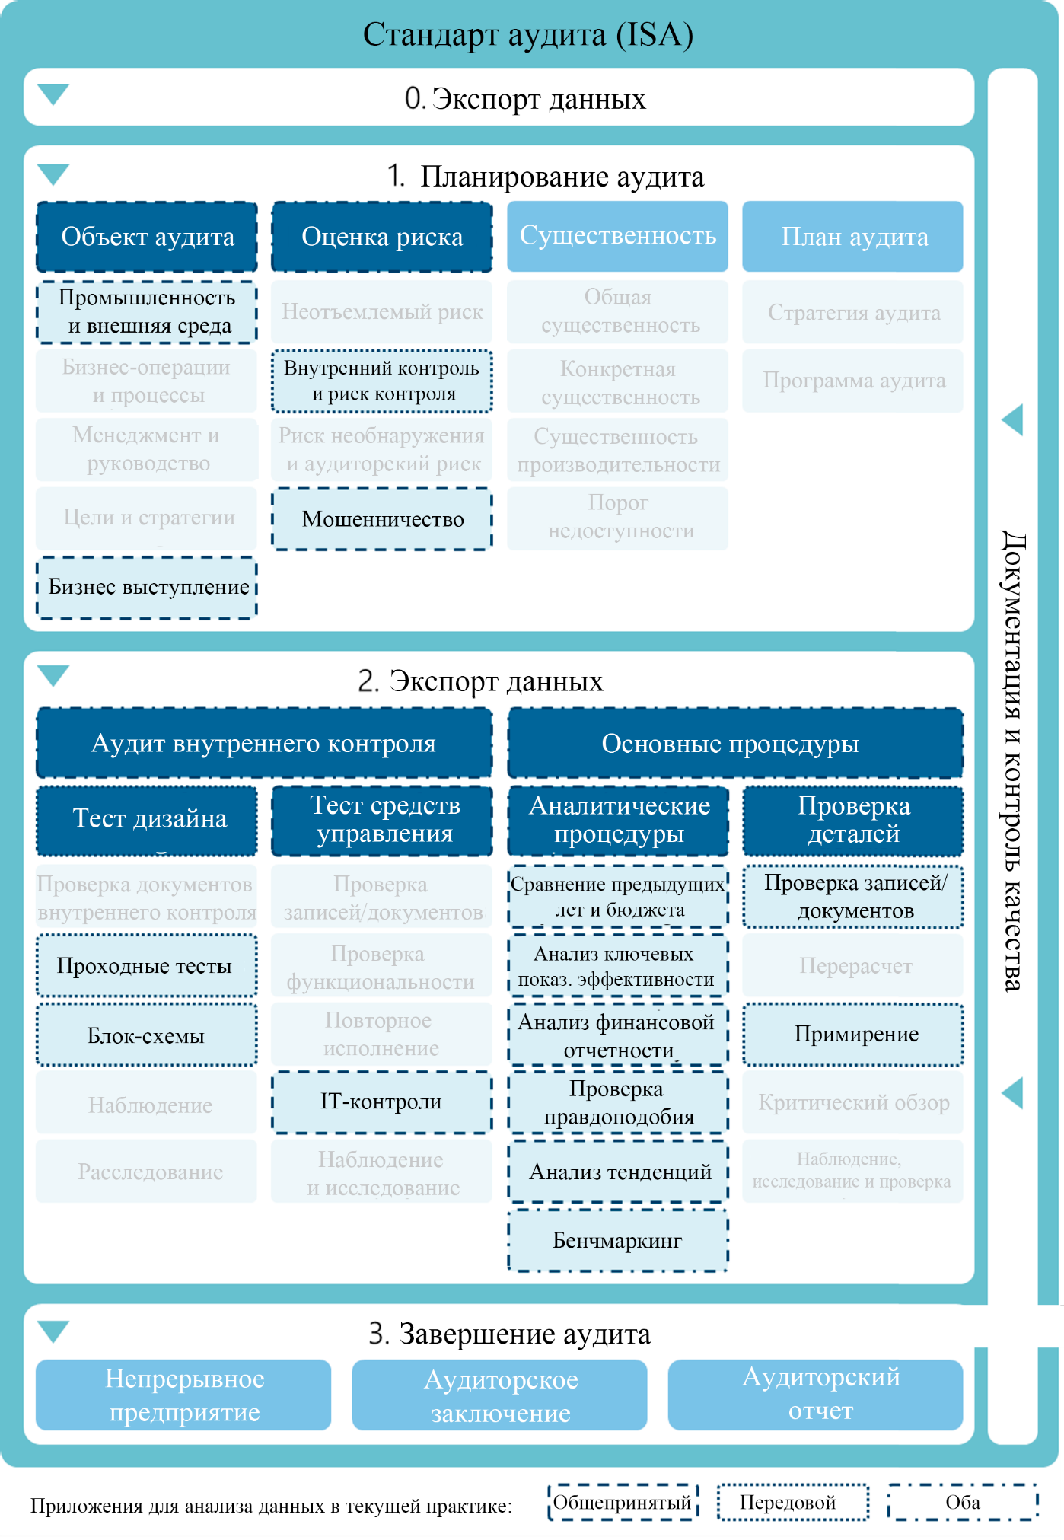

Рисунок 57 – Модель выявленных областей применения в нынешней практике аудита и изменений

Примечание – Составлено автором по источнику [221, s. 64-70]
По словам Westermann & Spindler, машинное обучение едва ли является темой в практике аудита, и этот вывод был подтвержден интервью, проведенными с аудиторами [222].
Поэтому в этой главе основное внимание уделяется демонстрации возможных вариантов использования методов машинного обучения, основанных на мнениях экспертов. Критерии включения приложения основаны на цикле ажиотажа Gartner [223]. Каждое приложение еще не должно было достичь «плато производительности», когда массовое внедрение начинает набирать обороты и где «широкая рыночная применимость и актуальность варианта использования окупаются».

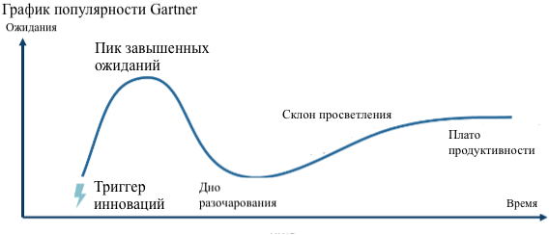

Рисунок 58 – Цикл ажиотажа Gartner, полученный из Gartner

Примечание – Составлено автором по источнику [223]

Выбор приложений, которые впоследствии профилируются, не является исчерпывающим, но призван проиллюстрировать потенциал, который передовые технологии анализа данных привносят в аудиторскую отрасль для каждой аудиторской компании, проводящей полный обязательный аудит.
Внедрение больших данных в аудиторскую практику сталкивается с рядом проблем: интеграция структурированных и неструктурированных данных требует адаптации аудиторов к различным типам информации; вопросы конфиденциальности и безопасности данных усугубляются содержанием чувствительной информации; необходимость в специалистах, владеющих знаниями как в аудите, так и в ИТ; высокие затраты на обучение и программное обеспечение; а также отсутствие нормативно-правовой базы, адекватно регулирующей использование больших данных в аудите, что требует пересмотра аудиторских стандартов для их интеграции и эффективного применения.

3.3 Апробирование международного опыта по совершенствованию экспертно-аналитической деятельности органов внешнего аудита Казахстана
В первом разделе нами была рассмотрена современная практика экспертно-аналитической деятельности ОГА и на основе анализа мы хотели представить наиболее интересные инструменты для апробации в системе государственного аудита Казахстана.
Для начала остановимся на опыте ВОА США. Анализ организации государственного аудита и современные тенденции его модернизации в США, дают возможности применения данного опыта в Казахстане. Исходя из чего в целях совершенствования экспертно-аналитической деятельности ОГА Казахстана с учетом зарубежного опыта, применим аналитику данных на основе рисков, разработанную американскими учеными Andrea M. Rosario and Hussain Issa.
Система аналитики данных на основе рисков в государственном секторе, было применено ранее к данным о закупках округа США. Аналитика данных рассмотрена, с точки зрения теории беглости обработки как движущей силы, определяющей потребность в аналитике данных.
Аудиторы в США зачастую сталкиваются с трудностями, связанными с легкостью обработки больших объемов информации, имеющей отношение к аудиту, то есть с низкой беглостью обработки, из-за ограниченных когнитивных способностей человека. Низкая беглость обработки, как результат, может привести к неоптимальным решениям.
В связи с тем, что для аудита государственных расходов в среде огромных данных, о преимуществах аналитики данных почти мало известно, исходя из этого предлагается система приоритетов, основанная на оценке рисков, применённая к данным о закупках одного округа США.
Система основана на двустороннем точном совпадении и использует критерии риска, которые применяются к данным о платежах, чтобы исключить
дублирование платежей для государственных данных. Таким образом, система может эффективно определять приоритеты исключений и, следовательно, повышать эффективность аудита. Разработку этой системы, также можно связать и с теоретическим вкладом, то есть предложен один из способов смягчения влияния информационной перегрузки на суждения аудиторов.
Предложенная американская система приоритетов значительно повышает эффективность и результативность выявления истинных дублирующих платежей, например по сравнению с такими методами как эталоны сканирования или выборки.
Согласно правилам проведения внешнего государственного аудита и финансового контроля, аудиторская выборка должна осуществляется обосновано, с определением уровня существенности и с оценкой аудиторского риска. Состав элементов, из которых проводится выборка – остаточная совокупность.
Некоторые элементы могут быть отобраны при разработке аудиторских процедур, отличных от полного аудита:
‒ остаточная совокупность состоит из элементов, которые имеют высокую ценность и риск или ранее были связаны с ошибками или ненормальными операциями;
‒ элементы проверяются для получения подробной информации о деятельности аудируемого лица, характере его операций и информации о его внутреннем контроле.
Методы отбора выборки: статистический или нестатистический; использование таблиц случайных чисел; систематический или несистематический. Если аудитор проводит монетарную выборку по остаточной совокупности, то она определяется по формуле (10):

ОС=ГС-ЭНР-ЭО (10)

где ОС – остаточная совокупность;
ЭНР – элементы наименьшего риска;
ГС – генеральная совокупность;
ЭО – элементы ограничения.
Также, аудиторы могут использовать репрезентативный метод отбора элементов остаточной совокупности, которые с равной вероятностью могут быть отобраны в качестве выборки. Используемые методы выборки включают:
‒ случайный отбор;
‒- систематический отбор.
Случайный и систематический отборы являются статистическими методами выборки. Случайный отбор элементов выборки осуществляется с помощью программной функции Excel - таблицы случайных чисел, полученных с помощью генератора случайных чисел. Пересечение столбцов и строк содержит искомые случайные числа. Каждое случайно выбранное число таблицы соотносится с определенным элементом остаточной совокупности. Значение случайного числа меняется при каждом новом редактировании таблицы.
Расчет номеров документов производится с помощью:
‒ определения числа из таблицы случайных чисел;
‒ определения номера документа.
Формула (11) определения номера документа:

НД=(КЗ-НЗ) х (СЧЛ + НЗ), (11)

где КЗ – конечное значение – порядковый номер последнего документа остаточной совокупности;
СЧЛ – случайное число
НЗ – начальное значение – порядковый номер первого документа остаточной совокупности, который равен 1.
При систематическом отборе предметы выбираются из случайно выбранного числа через регулярные промежутки времени. Этот интервал зависит от фиксированного количества элементов или их стоимости.
Расчет номеров документов производится с помощью:
- определение значения интервала;
- определение начальной точки выборки.
Формула (12) значения интервала:

ЗИ=(КЗ-НЗ) / ОВ (12)

где ЗИ – значение интервала;
НЗ – начальное значение, то есть 1 (порядковый номер первого документа остаточной совокупности);
КЗ – конечное значение, то есть порядковый номер последнего документа остаточной совокупности;
ОВ – объем выборки (количество элементов).
Формула (13) начальной точки:

НТ=(ЗИ х СЧЛ) + НЗ (13)

где НТ – начальная точка;
СЧЛ – случайное число;
ЗИ – значение интервала;
НЗ – начальное значение.
Таким вышеописанным образом происходит аудиторская выборка в Казахстане. Разработанная американскими учеными, система приоритетов значительно сокращает количество потенциальных дубликатов, которые требуют аудиторской проверки, до 12% дублирующих записей.

Таблица 31 – Особенности системы приоритетов

Наименование | Особенности
Идентификация исключений | Экспертная система на основе правил
Вынесение весовых критериев | Выявление экспертных знаний
Интерпретируемость метода и результатов | Высокая интерпретируемость
Иллюстрирующий сценарий | Дублирующие платежи
Алгоритм подбора | 2-х стороннее соответствие
Использование данных для идентификации | Да – набор данных по государственным платежам
Теоретическая основа, мотивирующая систему  расстановки приоритетов | Да – беглость обработки
Практическое применение | Государственный сектор
Примечание – Составлено автором

В соответствии с таблицей 31, исходя из чего система приоритетов позволяет выявить истинные дубликаты за короткий период времени. Система приоритетов показала, что существует один из способов смягчение эффекта низкой беглости обработки информации особенно в условиях, которые связаны с огромной перегрузкой аудиторов.
Методология системы определения приоритетности дублирующих платежей состоит из трех этапов:
1) обнаружение дублирующих платежей: разработка экспертной системы и выявление исключений;
2) определение приоритетов исключений: выбор критериев риска и применение весов;
3) обзор модели расстановки приоритетов: изучение исключений и обратная связь.
На этапе 1 система на основе правил (состоящая из набора аналитических данных) выполняет тест на обнаружение дубликатов, формируя двухстороннее соответствие. На этапе 2 выявленные дубликаты определяются по приоритетам с использованием критериев риска. Наконец, на 3-м этапе приоритетные экземпляры рассматриваются внутренним аудитором, чтобы определить следующее, фиксирует ли модель истинные дублирующие платежи. Последние – это дубликаты платежей, которые, как показало дальнейшее расследование, действительно являются дубликатами; другими словами, истинные положительные результаты. Обратная связь с аудитором является важнейшим компонентом для усовершенствования модели и обеспечения ее надлежащей подготовки. На основе обратной связи аудитора может возникнуть необходимость включить новые критерии или изменить существующие, чтобы повысить предсказательную силу модели.
Дополнительные критерии добавлены в систему в попытке создать более обобщенную модель расстановки приоритетов. Эти критерии были получены после тщательного изучения бизнес-правил и процесса аудита, которому следует внутренний аудитор округа (привлечение экспертных знаний). Таким образом, после обнаружения потенциальных кандидатов в дубликаты на этапе 1, критерии приоритетности применяются путем расчета относительных значений, для непрерывных критериев, и абсолютных значений, для бинарных критериев, для каждого из них дублирующий кандидат.
Описание критериев приоритетности:
1. Критерии риска при расстановке приоритетов:
Частота пользователя. Частота пользователя описывается как доля записей, созданных определенным пользователем и появляющихся в наборе данных кандидатов в дубликаты, от всех записей, созданных тем же пользователем во всей совокупности. Этот критерий предполагает, что если один и тот же пользователь создал различные записи в системе, которые появляются как дубликаты кандидатов, то эти кандидаты являются более рискованными, чем кандидаты, которые не были созданы одним и тем же пользователем.
Относительная величина для этого критерия равна отношению количества раз, когда один и тот же пользователь создавал заказы на покупку в наборе данных кандидатов на дублирование, к общему количеству раз, когда один и тот же пользователь создавал заказы на покупку в общей совокупности платежей.

CRij_FreqUser = (Countj_dup)/(Countj_pop) (14)

где CRij_FreqUser это значение, присвоенное дубликату кандидата i для пользователя
jCountj_dup количество раз, когда пользователь j появляется в дублирующем наборе данных кандидатов
Countj_pop количество раз, когда пользователь j появляется в общей совокупности платежей.
Частота продавца. Как и частота пользователя, частота продавца описывается как количество повторений одного и того же продавца в наборе данных кандидатов в дубликаты из общей совокупности платежей. Ожидается, что если один и тот же поставщик часто появляется в наборе данных кандидатов в дубликаты, то кандидаты в дубликаты, связанные с этим поставщиком, будут более подозрительными, поскольку вероятность обработки дублирующих платежей для одного и того же поставщика может быть выше.
Относительное количество рассчитывается как отношение числа случаев появления одного и того же поставщика в наборе данных к удваиванию кандидатов к общему числу случаев появления одного и того же поставщика в общей совокупности платежей.

CRij_FreqVendor=(Countj_dup)/(Countj_pop) (15)

где CRij_FreqVendor ‒ это значение, присвоенное кандидату на дубликат i для поставщика j;
Countj_dup ‒ это количество раз, когда поставщик j появляется в наборе данных кандидатов на дубликат;
Countj_pop ‒ это количество раз, когда поставщик j появляется в общей совокупности платежей.
Существенность. Поскольку аудиторы склонны выполнять процедуры, используя подход, основанный на оценке риска, существенность является важной характеристикой, которую следует использовать для определение приоритетов, поскольку это обычно влияет на подход к аудиту (характер, сроки и объем аудиторских процедур). Существенность относится к сумме платежа.
Относительная сумма для этого критерия рассчитывается как отношение суммы счета-фактуры для дублирующего кандидата к медианной сумме счета-фактуры для всех дублирующих кандидатов.
Кроме того, для нормализации этого критерия используется преобразование натурального логарифма, учитывая широкий диапазон платежей.

CRi_Materiality=log (Amti)/(MedAmtj) (16)

где i ‒ дубликат кандидата.
CRi_Materiality ‒ относительное значение для дубликата кандидата i в соответствии с его существенностью;
Amti ‒ сумма счета-фактуры кандидата-дубликата i;
MedAmtj ‒ медианная сумма счета-фактуры из набора данных кандидатов дубликатов.
Нерабочее время. Деловые операции обычно выполняются в рабочее время. Поэтому, если платеж был обработан в нерабочее время, т.е. в праздничные или выходные дни, существует большая вероятность того, что кандидат на дубликат представляет собой настоящий дубликат платежа.
Абсолютная величина этого критерия равна единице, если кандидат на должность дубликата получал зарплату в нерабочее время, и 0 в противном случае.

$CRi_Offbus=\{1, если дублирующий кандидат обработан в нерабочее время, 0, иначе$
(17)

Несколько счетов-фактур в неделю. Данный критерий относится к случаю, который имеет одного и того же поставщика и происходят в течение одной недели. По своей природе деловые операции можно описать как повторяющийся цикл (если не происходят необычные разовые события), платежи за оказанные услуги или приобретенные товары у одного и того же поставщика не являются исключением. Например, выплаты заработной платы одному и тому же сотруднику могут производиться раз в две недели, а оплата электроэнергии - ежемесячно.
Традиционный цикл деловых операций включает в себя еженедельные, двухнедельные, ежемесячные, ежеквартальные, полугодовые и годовые периоды; повторяющиеся платежи вряд ли будут происходить в одну и ту же неделю. Чтобы избежать увеличения числа ложных срабатываний при определении повторяющихся платежей как дубликатов, модель была разработана таким образом, чтобы искать дубликаты, которые находятся в пределах шести дней друг от друга. Это автоматически исключает платежи, сделанные одному и тому же поставщику в интервалах, совпадающих с традиционными бизнес-циклами.
Абсолютная величина этого критерия равна 1, когда дубликат кандидата представляет собой несколько счетов-фактур, полученных от одного и того же продавца в течение одной недели, и 0 в противном случае.
CRi_MultInv = $\{1, если дублирующий кандидат связан с несколькими счетами-фактурами, тот же поставщик, та же неделя 0, Иначе$ (18)

Размер дублирующего набора. Размер дублирующего набора равен количеству дублирующих кандидатов, которые принадлежат к одному и тому же дублирующему набору кандидатов.
Предпосылкой для использования этого критерия является то, что истинные дубликаты платежей могут с большей вероятностью встречаться в большем наборе кандидатов. Набор кандидатов определяется как количество транзакций, которые имеют одинаковое имя поставщика и сумму, в соответствии с двухсторонним точным соответствием, использованным в 1 этапе выше.
Относительное значение рассчитывается как отношение числа кандидатов в дубликаты, принадлежащих к одному и тому же набору дубликатов (одинаковые названия поставщиков и одинаковое количество), к среднему числу наборов кандидатов в дубликаты в наборе данных кандидатов в дубликаты.

CRij_SizeDupSet=(Countij)/(AvgSet) (19)

где CRi_SizeDupSet это относительное значение, присваиваемое количеству дублирующих кандидатов i в соответствии с размером набора дублирующих кандидатов j, к которому он принадлежит;
Counti - количество кандидатов i, которые принадлежат к одному и тому же набору кандидатов j;
AvgSet - средний размер набора дубликатов в наборе данных дубликатных кандидатов.
Применение весов критериев риска. Значимость внутреннего контроля и бизнес-правил зависит от идиосинкразии самой организации. Следовательно, веса, соответствующие каждому из вышеупомянутых критериев приоритетности, определяются пользователями-людьми, чтобы отразить такие идиосинкразии. Такое распределение веса гарантирует, что важность каждого критерия отражает и обеспечивает соблюдение политики организации и помогает достичь ее целей. Таким образом, хотя сама система является обобщающей и может быть использована для различных организаций, важно отметить, что значения весов, скорее всего, будут отличаться в разных организациях.
Веса применяются к отдельным критериям в соответствии с уровнем риска, оцененного внутренним аудитом для данного критерия, т.е. уровнем значимости данного критерия в выявлении дублирующих платежей. Например, критерий нескольких счетов фактур в неделю может быть более рискованным, чем критерий размера набора дубликатов. Соответственно, первому критерию может быть присвоен больший вес, чем второму. Уровень риска может варьироваться от низкого, среднего, высокого, по числовой шкале 0,25, 0,50 и 0,75 соответственно.
После применения критериев риска и соответствующих весов, суммирование значений по каждому критерию вычисляется для расчета сводного балла дублирующего кандидата. Сводная оценка для набора кандидатов-дубликатов равна средней сводной оценке для каждого из кандидатов-дубликатов этого же набора. Чем выше (ниже) композитный балл, тем более (менее) подозрительным является экземпляр дубликата. Композитный балл, рассчитывается следующим образом:

CS_{i}=∑ W_{j} CR_{ij} (20)

где CSi - композитный балл дублирующего кандидата i;
Wj - вес критерия j;
CRij - значение критерия j дублирующего кандидата i.
Последний шаг в системе расстановки приоритетов включает ранжирование дублирующих наборов кандидатов с помощью сводного балла. Схема ранжирования применяется для уменьшения объема когнитивной обработки аудитором, ранг 1 легче интерпретировать, чем, например, композитный балл 2,01.
Таблица 32 иллюстрирует схему ранжирования, применяя ранжирование
по возрастанию к более рискованным кандидатам на дубликаты. Таким образом, записи, которые являются более важными, поскольку имеют более высокие композитные оценки, ранжируются в порядке возрастания.

Таблица 32 – Пример системы ранжирования для определения приоритетности дублирующих наборов платежей

Критерии определения приоритетов
дублирующий  набор | иденти фикатор  записи | частота  исполь зования | частота  обращения к  поставщику | существен ность | в нера бочее  время | неско лько счетов-  фак тур в неде лю | размер  дублирующего  набора | компо зитный балл | рей тинг
1 | 1 | 0,22 | 0,08 | 0,10 | 0,00 | 0,00 | 0,08 | 0,99 | 2
 | 2 | 0,22 | 0,08 | 0,10 | 1,00 | 0,00 | 0,08 | 0,99
2 | 3 | 0,28 | 0,04 | 0,14 | 0,00 | 0,00 | 0,08 | 0,53 | 3
 | 4 | 0,24 | 0,04 | 0,14 | 0,00 | 0,00 | 0,08 | 0,53
3 | 5 | 0,30 | 0,25 | 0,76 | 0,00 | 0,00 | 0,21 | 2,01 | 1
 | 6 | 0,30 | 0,25 | 0,76 | 1,00 | 0,00 | 0,21 | 2,01
Примечание – Составлено автором

Этап 3: обзор модели определения приоритетов
После завершения вычисления значений для критериев приоритетности и ранжирования набора кандидатов на дубликаты на основе сводных баллов для отдельных наборов дубликатов модель рассматривается внутренним аудитором. Аудитор рассматривает приоритетные платежи по дубликатам, поскольку он является экспертом в данной области.
Значения рассчитываются для каждого критерия отдельно для каждого кандидата. Весовые коэффициенты для критериев были получены на основе экспертных знаний, предоставленных отделом внутреннего аудита округа. В таблице 33 представлены веса, которые были присвоены каждому критерию.

Таблица 33 – Критерии риска и весовые коэффициенты

Критерий риска | Вес
Частота использования | 0,50
Частота обращения к поставщику | 0,25
Существенность | 1,00
В нерабочее время | 1,00
Несколько счетов-фактур в неделю | 1,00
Размер дублирующего набора | 0,25
Примечание – Составлено автором

В соответствии с отзывами, предоставленными аудиторами, модель приоритизации на этапе 2 может быть изменена или не изменена. Например, если аудитор предполагает, что критерии расстановки приоритетов полезны для прогнозирования будущих дел, то критерии можно не изменять.
Однако если аудитор предполагает, что критерии могут быть полезными, но недостаточными, то модель расстановки приоритетов модифицируется для добавления дополнительных критериев. Аналогично, если аудитор заявляет, что критерии не являются репрезентативными для того, что будет изучено при ручном выполнении теста на выявление дубликатов платежей, модель модифицируется таким образом, чтобы представить параметры, полезные для аудитора при выявлении дубликатов платежей.
Таким образом представим модель набора данных, содержащий информацию о платежах различным поставщикам. Этот процесс был трудоемким, ручным, отнимал много времени и был крайне неэффективным. В связи с этим, это вызывает озабоченность по поводу большого количества исключений. Как уже объяснялось ранее, аудитор следовал одному и тому же подходу сканирования (или «на глазок») и выявил эти дубликаты, а затем обозначил их как истинные дубликаты (или истинно положительные). В результате можно было сравнить предложенный подход с эталоном, изучив соответствующую эффективность (время, необходимое для завершения анализа) и результативность (количество выявленных истинных дубликатов).
Судя по отзывам аудитора, большинство дубликатов были выявлены только после значительного запаздывания. Для сравнения, эффективность нашего подхода была значительно выше, несмотря на анализ всей совокупности. Более того, если для анализа используется одинаковое время для аудитора (сканирование) и для нашего подхода (вся совокупность), предлагаемый подход все равно выявит большее количество истинных дубликатов, что указывает на более высокую эффективность.
В заключение необходимо отметить, что данная разработка мотивирована оцифровкой бизнес-процессов в современной экономике, что привело к появлению среды, богатой данными, и увеличению спроса на аудиторские проверки более высокого качества со стороны избирателей. Проведенный повторный поиск требует дальнейшего изучения влияния аналитики данных на аудит в государственном секторе. В данной разработке предлагается система приоритетов, основанная на оценке рисков, чтобы продемонстрировать улучшения, которые аналитика данных может принести для повышения качества государственного аудита, включая улучшения в когнитивной обработке больших объемов информации, эффективности и результативности. Применение системы проиллюстрировано на примере дублирующих платежей с использованием реального набора данных по закупкам в одном из округов США.
Результаты показывают, что предложенная схема обеспечивает значительное повышение эффективности и результативности по сравнению с традиционными подходами, которым следуют аудиторы при решении проблемы дублирования платежей и которые заключаются либо в визуальном сканировании транзакций, либо в изучении выборки. Кроме того, данная система может быть использована аудиторами для улучшения бесшовного анализа большого количества записей о платежах. Хотя результаты разработки относятся к конкретному случаю, важно отметить, что система применима и к другим государственным муниципалитетам.
Нет необходимости говорить о том, что адаптация и изменение весовых коэффициентов критериев с учетом особенностей принимающего муниципалитета может еще больше улучшить результаты предлагаемой системы. В целом, результаты показывают, что аудиторы выиграют от использования предложенной методики анализа данных, поскольку она позволит сначала более эффективно проанализировать всю совокупность, а затем сократить количество записей для выявления большинства истинных дублирующих платежей.
Применяя данную разработку системы приоритетов, основанной на оценке рисков и направленная на сокращение количества потенциальных дублирующих платежей, которые требуют аудиторской проверки, создадим тестовый набор данных (учебную модель). Которая состоит из набора 500 счет-фактур по закупкам, на примере ее выявим истинные дублирующие платежи. Тестовый набор данных (учебную модель) представлен в (Приложение Б).
На Этапе 1: в тестовом наборе данных с помощью двухстороннего точного соответствия между именем поставщика и суммой счета (платежа) выявим дублирующие платежи (таблицы 34, 35).

Таблица 34 – Набор дублирующих платежей

Заказчик | Дата | Рабочие/не рабочие дни недели | Постав щик | номер с/ф | Сумма с/ф, тг.
Гос. орган | 08 01 21 | пятница | ИП 1 | 8 | 20025
Гос. орган | 01 03 21 | понедельник | ИП 1 | 60 | 20025
Гос. орган | 25 04 21 | воскресенье | ИП 1 | 115 | 20025
Гос. орган | 30 05 21 | воскресенье | ИП 1 | 150 | 20025
Гос. орган | 18 07 21 | воскресенье | ИП 1 | 199 | 20025
Гос. орган | 17 08 21 | вторник | ИП 1 | 229 | 20025
Гос. орган | 05 11 21 | пятница | ИП 1 | 309 | 20025
Гос. орган | 16 12 21 | праздничный день | ИП 1 | 350 | 20025
Гос. орган | 04 02 22 | пятница | ИП 1 | 400 | 20025
Гос. орган | 15 03 22 | вторник | ИП 1 | 439 | 20025
Гос. орган | 08 04 22 | пятница | ИП 1 | 463 | 20025
Примечание – Составлено автором

Таблица 35 – Набор дублирующих платежей

Заказчик | Дата | Рабочие/не рабочие дни недели | Поставщик | номер с/ф | Сумма с/ф, тг.
Гос. орган | 12 01 21 | вторник | ИП | 12 | 20020
Гос. орган | 26 01 21 | вторник | ИП | 26 | 20020
Гос. орган | 16 03 21 | вторник | ИП | 75 | 20020
Гос. орган | 28 03 21 | воскресенье | ИП | 87 | 20020
Гос. орган | 15 04 21 | четверг | ИП | 105 | 20020
Гос. орган | 24 06 21 | четверг | ИП | 175 | 20020
Гос. орган | 03 08 21 | вторник | ИП | 215 | 20020
Гос. орган | 02 09 21 | четверг | ИП | 245 | 20020
Гос. орган | 29 09 21 | среда | ИП | 272 | 20020
Гос. орган | 25 11 21 | четверг | ИП | 329 | 20020
Гос. орган | 21 01 22 | пятница | ИП | 386 | 20020
Гос. орган | 23 04 22 | суббота | ИП | 478 | 20020
Гос. орган | 10 05 22 | вторник | ИП | 495 | 20020
Примечание – Составлено автором

На Этапе 2: производим определение приоритетности дублирующих платежей
Общая цель системы расстановки приоритетов заключается в повышении эффективности аудита и результативности аудита государственных расходов путем смягчения влияния низкой беглости обработки. Для оценки способности системы к достижению этой цели используется определение дублирующих платежей. Своевременное обнаружение истинных дублирующих платежей может повысить качество данных и тем самым снизить риск нецелевого расходования средств налогоплательщиков.
Весовые коэффициенты для критериев были получены на основе экспертных знаний аудита.
Критерии приоритетности:
‒ частота пользователя. Где в формулу (14) обновляется данными:

WFreqUser CR(ИП 1 (у всех записей одинаково)_FreqUser=0,50 (11/24)=0,2291666667
WFreqUser CR(ИП (у всех записей одинаково)_FreqUser=0,50 (13/24)=0,2708333334

‒ частота продавца, в формулу (15), вставляется:

WFreqVendor CR(ИП (у всех записей одинаково)_FreqVendor=0,25(11/11)=0,25
WFreqVendor CR(ИП (у всех записей одинаково)_FreqVendor = 0,25 (13/13)=0,25

‒ существенность. В формулу (16), вставляется

WMateriality CR(ИП 1 (у всех записей одинаково)_Materiality=1,00(Log(20025/20022,5))=0,00
WMateriality CR(ИП (у всех записей одинаково)_Materiality=1,00(Log(20020/20022,5)=0,00

‒ размер дублирующего набора, где в формулу (19):

WSizeDupSet (ИП 1 (у всех записей одинаково) = 0,25(11/12) = 0,2291666667
WSizeDupSet (ИП (у всех записей одинаково) = 0,25(13/12) = 0,2708333333

Далее рассчитывается сводная оценка для каждой записи путем суммирования значений по каждому взвешенному критерию. Сводные оценки для других записей в том же наборе дубликатов рассчитываются таким же образом.
Наконец, композитная оценка для каждого набора дубликатов представляет собой среднее значение композитных оценок для кандидатов в дубликаты в том же наборе дубликатов. После вычисления средних композитных баллов для каждого дублирующего набора кандидатов система ранжирования приступает к применению более низкого ранжирования (т.е. ранжирования в порядке возрастания) к более рискованным дублирующим кандидатам на оплату (таблица 36).
Этап 3: обзор модели определения приоритетов
После завершения вычисления значений для критериев приоритетности и ранжирования набора кандидатов на дубликаты на основе сводных баллов для отдельных наборов дубликатов модель рассматривается аудитором. Аудитор, в качестве эксперта рассматривает приоритетные платежи по дубликатам.

Таблица 36 – Система ранжирования для определения приоритетности дублирующих наборов платежей

Критерии определения приоритетов
номер с/ф | дублирующий  набор | частота  использо вания | частота  обращения к  поставщику | существенность | в нера бочее  время | несколько счетов-  фактур в неделю | размер  дублирующего  набора | сводная оценка | композит ный балл | рейтинг
8 | ИП 1 | 0,2291666667 | 0,25 | 0,00 | 0 | 0 | 0,2291666667 | 0,7083333334 | 1,071969697 | 1
60 | ИП 1 | 0,2291666667 | 0,25 | 0,00 | 0 | 0 | 0,2291666667 | 0,7083333334 | 1,071969697
115 | ИП 1 | 0,2291666667 | 0,25 | 0,00 | 1 | 0 | 0,2291666667 | 1,7083333334 | 1,071969697
150 | ИП 1 | 0,2291666667 | 0,25 | 0,00 | 1 | 0 | 0,2291666667 | 1,7083333334 | 1,071969697
199 | ИП 1 | 0,2291666667 | 0,25 | 0,00 | 1 | 0 | 0,2291666667 | 1,7083333334 | 1,071969697
229 | ИП 1 | 0,2291666667 | 0,25 | 0,00 | 0 | 0 | 0,2291666667 | 0,7083333334 | 1,071969697
309 | ИП 1 | 0,2291666667 | 0,25 | 0,00 | 0 | 0 | 0,2291666667 | 0,7083333334 | 1,071969697
350 | ИП 1 | 0,2291666667 | 0,25 | 0,00 | 1 | 0 | 0,2291666667 | 1,7083333334 | 1,071969697
400 | ИП 1 | 0,2291666667 | 0,25 | 0,00 | 0 | 0 | 0,2291666667 | 0,7083333334 | 1,071969697
439 | ИП 1 | 0,2291666667 | 0,25 | 0,00 | 0 | 0 | 0,2291666667 | 0,7083333334 | 1,071969697
463 | ИП 1 | 0,2291666667 | 0,25 | 0,00 | 0 | 0 | 0,2291666667 | 0,7083333334 | 1,071969697
12 | ИП | 0,2708333334 | 0,25 | 0,00 | 0 | 0 | 0,2708333333 | 0,7916666667 | 0,945512821 | 2
26 | ИП | 0,2708333334 | 0,25 | 0,00 | 0 | 0 | 0,2708333333 | 0,7916666667 | 0,945512821
75 | ИП | 0,2708333334 | 0,25 | 0,00 | 0 | 0 | 0,2708333333 | 0,7916666667 | 0,945512821
87 | ИП | 0,2708333334 | 0,25 | 0,00 | 1 | 0 | 0,2708333333 | 1,7916666667 | 0,945512821
105 | ИП | 0,2708333334 | 0,25 | 0,00 | 0 | 0 | 0,2708333333 | 0,7916666667 | 0,945512821
175 | ИП | 0,2708333334 | 0,25 | 0,00 | 0 | 0 | 0,2708333333 | 0,7916666667 | 0,945512821
215 | ИП | 0,2708333334 | 0,25 | 0,00 | 0 | 0 | 0,2708333333 | 0,7916666667 | 0,945512821
245 | ИП | 0,2708333334 | 0,25 | 0,00 | 0 | 0 | 0,2708333333 | 0,7916666667 | 0,945512821
272 | ИП | 0,2708333334 | 0,25 | 0,00 | 0 | 0 | 0,2708333333 | 0,7916666667 | 0,945512821
329 | ИП | 0,2708333334 | 0,25 | 0,00 | 0 | 0 | 0,2708333333 | 0,7916666667 | 0,945512821
386 | ИП | 0,2708333334 | 0,25 | 0,00 | 0 | 0 | 0,2708333333 | 0,7916666667 | 0,945512821
478 | ИП | 0,2708333334 | 0,25 | 0,00 | 1 | 0 | 0,2708333333 | 1,7916666667 | 0,945512821
495 | ИП | 0,2708333334 | 0,25 | 0,00 | 0 | 0 | 0,2708333333 | 0,7916666667 | 0,945512821
Примечание – Составлено автором

Необходимо отметить, что наш тестовый набор данных является небольшим по объему и насчитывает только 500 записей. Анализ всех истинных положительных результатов или помеченных повторяющихся платежей для тестового набора данных свидетельствует о том, что модель может адекватно классифицировать один из двух наборов повторяющихся кандидатов с ранжированием равному 1.
Средний рейтинг по двум наборам дубликатов составляет 1,5.
Это представляет собой исследование в размере 5% (0,1*100/2=5%) от общей совокупности наборов кандидатов в дубликаты платежей.

Таблица 37 – Рекомендаций по совершенствованию экспертно-аналитической деятельности ОГА РК с учетом зарубежного опыта

Страна | ВОА | Основные направления
1 | 2 | 3
США | The Government Accountability office – GAO | 1) использовать метод оценки рисков  2) усилить систему внутреннего аудита и контроля во всех государственных органах  3) в полной мере использовать методы факторного анализа для обоснования выводов и рекомендаций и анализ рисков.
Канада | The Office of the Audit General | 1) использовать измеряемыми аспектами качество, время и стоимость;  2) использовать показатели экономии средств и повышение эффективности;  3) применять сценарный подход к аудиту;  4) использовать бенчмаркинг – это процесс сравнения бизнес-процессов и данных о производительности организации с преобладающей практикой в отрасли организации или с передовой практикой в других секторах;  5) проводить анализ рисков государственных компаний и корпораций, с помощью методов аналогий, метода «Монте-Карло» и «дерева решений».
ЕС | Высшие контрольные учреждения (ЕСА ЕС) | 1) использовать опыт Германии проводить упреждающие консультации и полевые исследования;  2) проводить аудит в режиме реального времени;  3) по опыту Австрии привлекать общественность через Facebook, чтобы граждане участвовали в разработке тем аудита, предлагая темы, представляющие интерес, и для планирования аудита.
Перу | Главное контрольное управление Перу | Внедрить одновременный мониторинг для всех государственных закупок товаров, услуг и общественных работ. Многосторонний мониторинг в режиме реального времени дает возможность ВОА выявлять риски и неблагоприятные ситуации и оперативно сообщать о них государственным органам, что позволяет исправить ситуации быстро.  Следуя политике прозрачности и подотчетности, ВОА Перу запустил целевую страницу «Спидометр контроля», позволяющую гражданам отслеживать работу контрольных служб ВОА на всех уровнях. Также, пользователям
Продолжение таблицы 37

1 | 2 | 3
 |  | предоставляется возможность поиска информации о типе контроля, осуществляемого ВОА, и другие данные.
Непал | Офис Генерального аудитора | NAMS является программным обеспечением, позволяющее экономить время, рабочее пространство и деньги, оптимизируя процесс аудита и точно выявляя и снижая риски. Для управления NAMS будет создан аналогичный департамент, который будет использовать ИКТ и интегрированные правительственные приложения для автоматизации жизненного цикла аудита. Система будет поддерживать все виды специализированной аналитической деятельности.
Примечание – Составлено автором

В таблице 37 представлен рейтинг истинных положительных результатов в рамках предлагаемой структуры. Эти повторяющиеся наборы имеют ранг 1 и 2, соответственно. В результате аудитору придется просмотреть и исследовать не более 1,5 наборов кандидатов на дублирующиеся платежи, вместо 2-х комплектов, чтобы получить разумную уверенность в годовой совокупности платежей, так как представленный тестовый набор данных, является небольшим по объему.
На больших массивах данных, применение предлагаемой модели расстановки приоритетов позволит аудиторам просматривать и исследовать небольшое количество наборов кандидатов на дублирующиеся платежи, вместо огромного количества комплектов.
На этом третьем этапе модели приоритизации дубликатов платежей аудитор проанализирует приоритетные наборы дубликатов и предоставит отзывы исследовательской группе.
Учитывая тот, факт, что экспертно-аналитическая деятельность в зарубежных странах реализуется посредством проведения аудита эффективности, представим краткую характеристику аудита эффективности, выступающего как инструмент финансового контроля в ЕС, Канаде и США, а также приведем рекомендации по совершенствованию экспертно-аналитической деятельности ОГА РК с учетом зарубежного опыта.
Таким образом, проведенное исследование позволяет сделать следующие выводы. Новые стратегии государственного управления, вызванные финансовым кризисом, экономическим замедлением и необходимостью для правительств делать больше с меньшими затратами, вынудили страны провести интроспективный анализ правительственных процессов и их результатов. Высшие органы финансового контроля (ВОА) и другие национальные и международные учреждения обладают неиспользованным потенциалом, чтобы помочь правительствам справиться с этими проблемами, и могут предоставить ключевые доказательства того, что работает, а что нет в государственном управлении.
Система оценки эффективности деятельности ВОА (ВОА PMF) представляет собой международную рамочную оценку деятельности ВОА в соответствии с программой профессиональных заявлений ИНТОСАИ (IFPP) и другими установленными международными передовыми практиками. ВОА PMF ‒ это всеобъемлющий, основанный на фактических данных инструмент оценки, который целостно рассматривает как аудиторские, так и неаудиторские функции ВОА в отношении его правовой основы и среды. Он выявляет основные причины эффективности ВОА и может применяться во всех типах ВОА, как самостоятельная, коллегиальная или внешняя оценка, или их комбинация (рисунок 59).

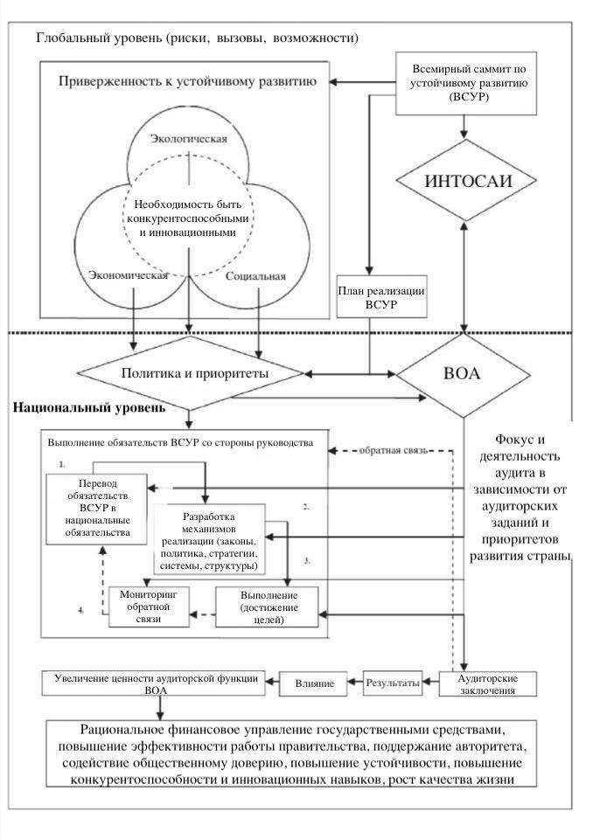

Рисунок 59 – Модель влияния высших органов аудита на устойчивое развитие

Примечание – Составлено автором

Стратегическое значение ВОА PMF нельзя недооценивать. Мир нуждается в сильных, высокоэффективных и инклюзивных ВОА, которые активно улучшают работу государственного сектора, повышают прозрачность, обеспечивают подотчетность, укрепляют общественное доверие и защищают интересы своих граждан. Оценка PMF ВОА является отличной основой для наращивания потенциала ВОА. Его объективные показатели позволяют отслеживать производительность с течением времени и постоянно улучшать ее путем проведения повторных оценок.
На рисунке 59 мы обобщаем и синтезируем обсуждавшиеся выше процессы. С помощью этой блок-схемы становится ясно, в чем состоит добавленная стоимость аудиторской деятельности определенного ВОА.
Вопрос устойчивости и необходимости решения проблемы возникает на глобальном и иерархически более низких уровнях (национальном, региональном, микро). Направленность и объем аудиторских функций национальных высших аудиторов в основном связаны с национальными субъектами, связанными с выработкой политики, выполнением обязательств или с использованием государственных средств для достижения целей. Эти мероприятия по тщательному анализу четырех этапов реализации основаны на результатах ВОА с учетом государственной политики и приоритетов.
ЗАКЛЮЧЕНИЕ

В рамках исследования разработаны рекомендации по совершенствованию экспертно-аналитической деятельности ОГА с учетом зарубежного опыта. Сделаем основные выводы по проведенному исследованию:
1. Экспертно-аналитические мероприятия, проводимые согласно МСА, представляют собой составляющую государственного аудита. Лимская декларация относит формирование экспертного заключения к дополнительной задаче Высших органов аудита.
На основе достаточно большого обзора зарубежной и отечественной научной литературы по экспертно-аналитической деятельности ОГА нами:
‒ выявлены основные направления развития экспертно-аналитической деятельности ОГА, изменения в осуществлении аналитических процедур (в основном обусловленные технологическим развитием, внедрением методов риск-аудита и включением нефинансовой информации в процесс аудита);
‒ систематизация большого количества исследований позволила классифицировать их по технике, этапам вовлечения и другим признакам в рамках аналитики внешнего аудита, полученной из бизнес-аналитики, цель которой заключается в облегчении обнаружения , которые побуждают к новым исследованиям, классификации и выделении основных тем;
‒ экспертно-аналитические процедуры варьируются от простых до продвинутых, но доступная литература сосредоточена на анализе соотношений и тенденций для использования в аудите. Было отмечено, что из-за роли аудитора экспертно-аналитические процедуры особенно полезны во время аудитов для выявления ошибок и особенно мошенничества. Одним из основных преимуществ внедрения аналитики во время анализа данных во внешнем аудите может быть повышение качества, эффективности и результативности аудита
Как мы видим, экспертно-аналитическая деятельность – это постоянный и регулярный экспертно-аналитический процесс и ряд действий эксперта и аналитика Экспертно-аналитическое мероприятие отличается, прежде всего, выразительностью и обособленностью ее объекта и предмета.
На основании законодательного регламентирования и изучения мнений различных авторов было сформулировано собственное определение изучаемого явления: экспертно-аналитическая деятельность ОГА как важное направление обеспечения прозрачности, эффективности использования государственных ресурсов связано с оценкой деятельности объектов аудита, охватывающее все виды их деятельности и сопровождающееся выстраиванием рекомендаций по решению выявленных недостатков. При этом аналитические процедуры – это одна из составляющих деятельности аудитора, целью которых является получение точных и определенных аудиторских доказательств.
2. В настоящее время эксперты, ученые стремятся извлечь больше пользы из аналитики, используя больший объем данных для более быстрого получения более подробной информации для большего числа людей и все это при меньших затратах. Для достижения этих целей требуется надежная платформа, поддерживающая весь аналитический процесс, с необходимой безопасностью, гибкостью и надежностью.
Исследование показало, что:
‒ аудиторам необходимо применять аналитику в процессе внутреннего аудита, поскольку она является неотъемлемой частью процесса аудита, повышает ценность аудита, может быть очень эффективным способом обнаружения и идентификации рисков, а также нормативное требование;
‒ аудиторы выполняют аналитические процедуры на этапах планирования, работы на местах и ​​оценки, при этом отмечается, что, хотя эти процедуры применяются на высоком уровне, их применение варьируется от процесса к процессу и зависит от наличия, качества и надежности данных;
‒ осуществление аналитических процедур в процессе внешнего аудита менялось в прошлом и, по прогнозам, изменится в ближайшем будущем, особенно при анализе данных. Это во многом связано с развитием информационных технологий (ИТ), внедрением методов аудита, основанных на оценке рисков, и упором на нефинансовую информацию;
‒ применение аналитической процедуры в процессе внешнего аудита имеет много преимуществ, включая повышение эффективности аудита, повышение экономической эффективности за счет сокращения масштабов детального тестирования, помощь в выявлении рисков и принуждение аудиторов к применению своего ума, и, тем не менее, также обнаружило проблемы, связанные с тем, что выполнение аналитических процедур будет зависеть от наличия и целостности данных, существует пробел в обучении применению аналитических процедур, а также отсутствие у аудиторов компетентности;
‒ на основе интегрированной системы причинно-следственных связей в рамках наличия достаточных данных формируется прогноз дальнейшего развития ситуации по тематике экспертно-аналитической деятельности с формированием соответствующих системных выводов и рекомендаций.
Для того, чтобы оптимизировать аналитические и экспертные процедуры особенно важны критерии принятия решений, в частности ожидаемая полезность, успешность, оценка вероятности, полученный эффект и другие.
3. Исходя из поставленной цели, был поднят исследовательский вопрос, которым руководствовался этот обзор литературы: каковы преимущества, которые использование цифровых информационных технологий приносит процессу внешнего аудита?
На основе детального исследования современной практики выявлена взаимосвязь между основными цифровыми информационными технологиями AI, PLN, ML и DL, используемыми для повышения эффективности экспертно-аналитической деятельности ВОА.
По результатам исследования можно сделать вывод, что во многих аудиторских компаниях пока не понимают, насколько полно можно использовать возможности больших данных для повышения точности, надежности и снижения затрат на аудит. Направление движения к внедрению аналитики больших данных в аудиторских организациях и финансовом менеджменте, связанные с участием как высшего руководства, так и сотрудников внешнего аудита в принятии решений, начиная с постановки конечных целей и заканчивая заданием алгоритмов и статистических моделей для анализа данных; формированием команды, которая обладает необходимыми ресурсами и техническими навыками, помогает управлять информационные хранилища, способна анализировать данные в реальном времени, автоматизировать ежедневные задачи и также использовать искусственный интеллект с целью принятия обоснованных бизнес-решений.
4. Анализ мировой практики экспертно-аналитической деятельности ВОА позволил выявить основные тенденции развития, особенности и проблемы, которые систематизированы в таблицах.
Экспертно-аналитическая деятельность ОГА в своей деятельности подразумевает обработку огромного количества данных. В современном мире данные функции невозможно представить без аналитических технологий. Аналитика данных, используя больший объем данных для более быстрого получения более подробной информации для большего числа людей, позволяет это выполнять при меньших затратах.
Исходя из чего, деятельность многих Высших органов аудита, происходит в достаточно сложных условиях, где механизмы подотчетности подвержены сильному давлению. Но несмотря на данные проблемы, исследование показало, что эффективность и потенциал в сообществе ВОА постепенно повышается.
5. Методологическое обеспечение экспертно-аналитической деятельности ОГА аудита Республики Казахстан регулируется международными стандартами INTOSAI и процедурными стандартами. 903 Процедурный стандарт внешнего государственного аудита и финансового контроля регулирует проведение экспертно-аналитических мероприятий ОГА.
В процессе экспертно-аналитической работы используются методы макроэкономического анализа, факторного анализа и математического моделирования. При использовании данных методов применяются новые информационные технологии и программные продукты. В рамках экспертно-аналитической работы органов внешнего аудита РК недостаточно используется методика факторного анализа. Хотя результаты факторного анализа можно было использовать для формулирования рекомендаций по результатам работы Высшая аудиторская палата.
6. Экспертно-аналитическая деятельность ОГА проводится в форме экспертно-аналитических мероприятий, предварительной, текущей и последующей оценок бюджета. В соответствии с проведенным анализом выявлено, что в рамках деятельности органов внешнего аудита наблюдается расширение масштаба деятельности. В анализируемом периоде органами внешнего государственного аудита выявлено больше нарушений, что свидетельствует о повышение эффективности деятельности данных органов. ОГА проводят прогнозы и формируют реалистичные рекомендации, которые необходимо принимать к исполнению для стабильности государственных финансов.
7. На основе анализа и оценки экспертно-аналитической деятельности ВАП РК выявлены результаты деятельности, которые позволили сформулировать системные проблемы. Важным результатом стала оценка качества и эффективности экспертно-аналитической деятельности ВАП РК с помощью регрессионно-корреляционного анализа и новых методик.
Метод оценки стандартов деятельности должен способствовать получению объективных и надежных результатов и учитывать тот факт, что он не может искажать эффективность и результативность работы ОГА. Это зависит, в частности, от правильной интерпретации экономического смысла показателей, полученных в результате оценки, правильности сбора и обработки исходной информации, и прозрачности процедур оценки. Кроме того, метод оценки не должен занимать много времени и средств на проведение оценки. Также должна быть легко интегрирована в имеющиеся базы данных или программное обеспечение ОГА.
Важным условием оценки становится своевременное и регулярное проведение анализа эффективности аналитической деятельности эксперта. Обязательным должен быть анализ субъекта/объекта аудита, результатов оценки за определенный период времени, и критериев эффективности.
8. Большой интерес представляет разработанная концептуальная модели прогнозирования аудиторских рисков, основанная на улучшенном алгоритме интеллектуального анализа данных нейронных сетей и комплекс мероприятий для совершенствования экспертно-аналитической деятельности через применение цифровых технологий и искусственного интеллекта.
9. В рамках изучения зарубежного опыта было определено, что в ходе экспертно-аналитической деятельности ОГА Канады, большое внимание уделяется анализу рисков государственных компаний и корпораций, что возможно использовать в Казахстане. В Казахстане необходимо методы факторного анализа для обоснования выводов и рекомендаций и анализ рисков. Анализ рисков должен проводиться на основании опыта Канады, т.е. с использованием методов аналогий, метода «Монте-Карло» и «дерева решений».
В целях совершенствования экспертно-аналитической деятельности ОГА Казахстана с учетом зарубежного опыта, применим аналитику данных на основе рисков, разработанную американскими учеными Андреа М. Розарио и Хуссейн Исса.
Система аналитики данных на основе рисков в государственном секторе, было применено ранее к данным о закупках округа США. Аналитика данных рассмотрена, с точки зрения теории беглости обработки как движущей силы, определяющей потребность в аналитике данных.

СПИСОК ИСПОЛЬЗОВАННЫХ ИСТОЧНИКОВ

1 Выступление Главы государства К.-Ж. Токаева на расширенном заседании Правительства от 08.02.2022 // https://www.akorda.kz. 10.06.2023.
2 Huy P.O. Research on the Role of State Audit for Enhancing Transparency in Governmental Expenditures and Revenue Accounting // Gedrag & Organisatie Review. – 2020. – Vol. 33, Issue 02. – P. 1032-1040.
3 Laura A.P. Considering Bias in Government Audit Reports Factors That Influence the Judgments of Internal Government Auditors // Journal of Business Communication. – 2008. – Vol. 45, Issue 3. – P. 265-285.
4 Hoang H. Discuss the situation and solution: Improve the quality of the state budget // Auditing review. – 2008. – Vol. 4, Issue 2. – P. 6-8.
5 Vaughan S.R. The Election of Auditors in Government: A Study of Politics and the Professional // Accounting and the Public Interest. – 2012. – Vol. 12, Issue. 1. – P. 38-61.
6 Azlan A., Susela D. The impact of government and foreign affiliate influence on corporate social reporting: The case of Malaysia // Managerial Auditing Journal. – 2008. – Vol. 23, Issue. 4. – P. 386-404.
7 Mai T.H.M. State Auditing with the Investment in Public Sector: Case of Vietnam // Journal of Modern Accounting and Auditing. – 2013. – Vol. 9, Issue. 10. – P. 1334-1341.
8 Thinh V.V. Some issues related with development the state audit in Vietnam // Dr of Government offices, Auditing review. – 2010. – Vol. 4, Issue 1. – P. 12-16.
9 Hoang V.C. Solutions to prevent, detect negative process, participate in the audit of the State Audit // Auditing review. – 2009. – Vol. 2, Issue. 1. – P. 5-9.
10 James L.C. Budget Accounting in China: Continuity and Change // Research in Governmental Nonprofit Accounting. – 2009. – Vol. 9. – P. 147-174.
11 Международные стандарты для высших органов финансового контроля (ISSAI). Лимская декларация руководящих принципов контроля // https://online.zakon.kz. 10.06.2023.
12 Newman W., January J. The Application of Analytical Procedures in the Internal Audit Process // Academy of Accounting and Financial Studies Journal. – 2021. – Vol. 25, Issue 4. – P. 1-10.
13 Аренс Э.А., Лоббек Дж.К. Аудит: учеб. / пер. с англ. – М., 2001. – 560 с.
14 Робертсон Дж. Аудит / пер. с англ. – М., 1993. – 496 с.
15 Додж Р. Краткое руководство по стандартам и нормам аудита / пер. с англ. – М., 2002. – 221 с.
16 Бенгфорт Б. Прикладной анализ текстовых данных на Python. Машинное обучение и создание приложений обработки естественного языка – СПб.: Питер, 2016. – 400 c.
17 Appelbaum D., Kogan A., Vasarhelyi M.A. Big Data and Analytics in the Modern Audit Engagement: Research Needs // Auditing: A Journal of Practice & Theory. – 2017. – Vol. 36, Issue 4. – P. 1-27.
18 Appelbaum D.A., Kogan A., Vasarhelyi M.A. Analytical Procedures in External Auditing: A Comprehensive Literature Survey and Framework for External Audit Analytics // Journal of Accounting Literature. – 2018. – Vol. 40. – P. 83-101.
19 Daroca F.P., Holder W.W. The use of analytical procedures in review and audit engagements // Auditing-A Journal of Practice & Theory. – 1985. – Vol. 4, Issue 2. – P. 80-92.
20 Vasarhelyi M. A., Kogan A., Tuttle B. Big data in accounting: An overview // Accounting Horizons. – 2015. – Vol. 29, Issue 2. – P. 381-396.
21 Vasarhelyi M.A. Academic Research in Accounting and Auditing // In book: Handbook of accounting and auditing. – Boston, 1982. – P. 48-1-48-26.
22 Moolman A. The Usefulness of Analytical Procedures, other than Ratio and Trend Analysis, for Auditor Decisions // International Business & Economics Research Journal (IBER). – 2017. – Vol. 16, Issue 3. – P. 171-184.
23 SAICA legislation handbook: 2013/2014. – Vol. 2A // https://library.cut.ac.zw/cgi-bin/koha/opac-detail.pl?biblionumber. 10.11.2023.
24 Green B. P., Calderon T. G. Using real-world cases to illustrate the power of analytical procedures // Journal of Accounting Education. – 1994. – Vol. 12, Issue 3. – P. 245-268.
25 Fung C. Analytical procedures relevant to ACCA qualification papers F8 and P7 and CAT Paper 8 // Student Accountant. – 2010). – Vol. 18. – P. 61-62.
26 Glover S., Jiambalvo J., Kenned J. Analytical procedures and audit planning decisions // Journal of Accountancy. – 2001. – Vol. 191, Issue 2. – P. 99.
27 Blocher E., Patterson Jr. The use of analytical procedures - The importance of expectation and precision // Journal of Accountancy. – 1996. – P. 53-57.
28 Samaha K., Hegazy M. A. An empirical investigation of the use of ISA 520 // Managerial Auditing Journal. – 2010. – Vol. 25, Issue 9. – P. 882-911.
29 Tandy P.R. The influence of auditor and client characteristics on auditor use of analytical procedures // Journal of Applied Business Research (JABR). – 2011. – Vol. 8, Issue 4. – P. 87-96.
30 Newman W., January J. The Application of Analytical Procedures in the Internal Audit Process // https://www.abacademies.org/abstract/the. 10.11.2023.
31 Brown-Liburd H., Vasarhelyi M. A. Big Data and Audit Evidence // Journal of Emerging Technologies in Accounting. – 2015. – Vol. 12, Issue 1. – P. 1-16.
32 Byrnes P. E. Automated Clustering for Data Analytics // Journal of Emerging Technologies in Accounting. – 2019. – Vol. 16, Issue 2. – P. 43-58.
33 Yoon K., Hoogduin L., Zhang L. Big Data as Complementary Audit Evidence // Accounting Horizons. – 2015. – Vol. 29, Issue 2. – P. 431-438.
34 Chan D.Y., Kogan A. Data Analytics: Introduction to Using Analytics in Auditing // Journal of Emerging Technologies in Accounting. – 2016. – Vol. 13, Issue 1. – P. 121-140.
35 Richins G., Stapleton A., Stratopoulos T.C. et al. Data Analytics: Opportunity or Threat for the Accounting Profession? // Journal of Information Systems. – 2017. – Vol. 31, Issue 3. – P. 63-79.
36 Singh K., Best P. Interactive Visual Analysis of Anomalous Accounts Payable Transactions in SAP Enterprise Systems // Managerial Auditing Journal. – 2016. – Vol. 31, Issue 1. – P. 35-63.
37 Eilifsen A., Kinserdal F., Messier W.F. et al. An Exploratory Study into the Use of Audit Data Analytics on Audit Engagements // Accounting Horizons – 2020. – Vol. 34, Issue 4. – P. 75-103.
38 Саунин А.Н. Аудит эффективности использования государственных средств: учеб. пос. – М., 2015. – 310 с.
39 Рябухин С.Н. Аудит эффективности: учеб. – М., 2009. – 602 с.
40 Жуков В.А. Что такое «аудит эффективности» // Президентский контроль. – 2004. – №7. – С. 23-28.
41 Двуреченских В. А. Основы государственного аудита. – М.: Патриот, 2011. – 447 c.
42 Мельник М.В. Международные стандарты ISSAI и INTOSAI GOV, структура, содержание и практика применения высшими органами финансового контроля // Бухгалтерский учет, аудит и статистика. – 2012. – №6. – С. 135-144.
43 Андреев В.А., Чернышова А.Л., Королева Э.В. Государственный и муниципальный аудит. – Владивосток: Изд-во ВГУЭС, 2016. – 96 с.
44 Курносов Ю., Конотопов П.Ю. Аналитика: методология, технология и организация информационно-аналитической работы // https://booksonline.com.ua/view.php?book=161899. 10.06.2023.
45 Айзек М.П. Вычисления, графики и анализ данных в Excel 2010: самоучитель. – СПб.: Наука и техника, 2013. – 352 c.
46 Omoteso K. The application of artificial intelligen- ce in auditing: looking back to the future // Expert Systems with Applications. – 2012. – Vol. 39, Issue 9. – P. 8490-8495.
47 Zhang C. Intelligent process automation in audit // Journal of Emerging Technologies in Accounting. – 2019. – Vol. 16, Issue 2. – P. 69-88.
48 Manita R., Elommal N., Baudier P. et al. The digital transformation of external audit and its impact on corporate governance // Technological Forecasting and Social Change. – 2020. – Vol. 150. – P. 119751.
49 Amado J.C.R., Ávila M.E.E.E. Beneficios del uso de tecnologías digitales en la auditoría externa: una revisión de la literature // Revista Facultad de Ciencias Económicas. – 2021. – Vol. 29, Issue 2. – P. 45-65.
50 Louwers T.J., Ramsay R.J., Sinason D.H. et al. Auditing and assurance services. – NY., 2015. – 1041 р.
51 Cushing B.E., Loebbecke J.K. Comparison of audit methodologies of large accounting firms. – NY.: American Accounting Association, 1986. – 97 p.
52 Vasarhelyi M.A., Bao D.H., Berk J. Trends in the evolution of scholarly accounting thought: a quantitative examination // The Accounting Historians Journal. – 1988. – Vol. 15, Issue 1. – P. 45-64.
53 Felix W.L., Kinney W.R. Research in the auditor's opinion formulation process: State of the art // Accounting Review. – 1982. – Vol. 57, Issue 2. – P. 245-271.
54 Hogan C.E., Rezaee Z., Riley R.A. et al. Financial statement fraud: Insights from the academic literature // Auditing: A Journal of Practice & Theory. – 2008. – Vol. 27, Issue 2. – P. 231-252.
55 Trompeter G.M., Carpenter T.D., Desai N. et al. A synthesis of fraud related research // A Journal of Practice & Theory. – 2013. Vol. 32, Issue 1. – P. 287-321.
56 Carson E., Fargher N.L., Geiger M.A. et al. Audit reporting for going-concern uncertainty: A research synthesis // A Journal of Practice & Theory. – 2013. – Vol. 32, Issue1. – P. 353-384.
57 Martin R.D., Rich J.S., Wilks T.J. Auditing fair value measurements: A synthesis of relevant research // Accounting Horizons. – 2006. – Vol. 20, Issue 3. – P. 287-303.
58 Bratten B., Gaynor L.M., McDaniel L. et al. The audit of fair values and other estimates: The effects of underlying environmental, task, and auditor-specific factors // A Journal of Practice & Theory. – 2013. – Vol. 32, Issue 1. – P. 7-44.
59 Han J., Kamber M., Pei J. Data Mining Concepts and Techniques. – Ed. 3rd. – Boston: Elsevier, 2012. – 740 p.
60 Keele S. Guidelines for performing Systematic Literature Reviews in Software Engineering: technical report. – Durham, 2007. – 65 p.
61 Holsapple C., Lee-Post A., Pakath R. A unified foundation for business analytics // Decision Support Systems. – 2014. – Vol. 64. – P. 130-141.
62 Davenport T.H., Harris J.G. Competing on analytics: The new science of winning. – Harvard, 2007. – 320 p.
63 Descriptive, predictive, prescriptive: Transforming asset and facilities management with analytics // https://www.coursehero.com/file/p29e927. 10.11.2023.
64 Dilla, W., Janvrin D. J., Raschke R. Interactive data visualization: New directions for accounting information systems research // Journal of Information Systems. – 2010. – Vol. 24, Issue 2. – P. 1-37.
65 Bertsimas D., Kallus N. From Predictive to Prescriptive Analytics // https://arXiv preprint arXiv:1402.5481. 10.06.2023.
66 Ayata, 2012 // http://ayata.com/the-eveolution-of-big-data. 10.06.2023.
67 Basu A.T. Five pillars of prescriptive analytics success // Analytics Mag. – 2013. – Vol. 8. – P. 8-12.
68 Tusek B., Jezovita A., Halar P. The Importance and Differences of Analytical Procedures’Application for Auditing Blockchain Technology Between External and Internal Auditors in Croatia // Economic Research-Ekonomska Istraživanja. – 2020. – Vol. 34, Issue 2. – P. 1385-1408.
69 Sahu P. A., Charan P. Ratio analysis is an instrument - For decision making - A study // Asia Pacific Journal of Research. – 2013. ‒ Vol. 1, Issue 8. – P. 36-41.
70 Gitman L.J., Zutter C.J. Principles of Managerial Finance. – Ed. 13th. – New Jersey: Prentice Hall, 2011. – 947 р.
71 Monea M. Financial ratios - Reveal how a business is doing // Annals of the University of Petroşani. Economics. – 2009. – Vol. 9, Issue 2. – P. 137-144.
72 Correia C., Flynn D., Uliana E. et al. Financial Management. – Hungary: Juta, 2013. – 1036 p.
73 Drury C. Management and Cost Accounting. – Boston, 2012. – 398 p.
74 Hitzig N.B. The hidden risk in analytical procedures: What WorldCom revealed // CPA Journal. – 2004. – Vol. 74, Issue 2. – P. 32-35.
75 Poston K.M., Harmon K., Gramlich J.D. A test of financial ratios as predictors of turnaround versus failure among financially distressed firms // Journal of Applied Business Research (JABR). – 2011. – Vol. 10, Issue 1. – P. 41-56.
76 McLean C., Coffman S. E. Why ratios aren't the last word // http://www.guidestar.org/rxa/news/articles/2004/why-ratios-arent-the. 10.06.2023.
77 Bierstaker J. L., Brody R. G., Pacini C. Accountants' perceptions regarding fraud detection and prevention methods // Managerial Auditing Journal. – 2006. – Vol. 21, Issue 5. – P. 520-535.
78 Бойцова Е.Ю., Вощикова Н. К. Микроэкономика и макроэкономика: актуальные проблемы: учеб. и практикум. – М.: Юрайт, 2019. – 250 с.
79 Толпегина О.А., Толпегина Н.А. Комплексный экономический анализ хозяйственной деятельности: в 2 ч. – М.: Юрайт, 2019. – Ч. 1. – 364 с.
80 Шадрина Г.В. Экономический анализ. – М.: Юрайт, 2019. – 432 с.
81 Амадо Х., Авила М. Преимущества использования цифровых технологий во внешнем аудите: обзор литературы // Факультет экономических наук: исследования и размышления. – 2021. – №2. – С. 45-65.
82 Tiberius V., Hirth S. Impacts of digitization on au- diting: a Delphi study for Germany // Journal of Interna- tional Accounting, Auditing and Taxation. – 2019. – Vol. 37. – P. 100288.
83 Cong Y., Du H., Vasarhelyi M.A. Technologi- cal disruption in accounting and auditing // Journal of Emerging Technologies in Accounting. – 2018. – Vol. 15, Issue 2. – P. 1-10.
84 Manita R., Elommal N., Baudier P. et al. The digital transformation of external audit and its impact on corporate governance // Technological Forecasting and Social Change. – 2020. – Vol. 150. – P. 119751.
85 La Torre M., Botes V.L., Dumay J. et al. The fall and rise of intellectual capital accounting: new prospects from the big data revolution // Meditari Accountancy Research. – 2018. – Vol. 26, Issue 3. – P. 381-399.
86 Moll J., Yigitbasioglu O. The role of internetrelated technologies in shaping the work of accountants: new directions for accounting research // The British Accounting Review. – 2019. – Vol. 51, Issue 6. – P. 100833.
87 Salijeni G., Samsonova-Taddei A., Turley S. Big data and changes in audit technology: contemplating a research agenda // Accounting and Business Research. – 2019. – Vol. 49, Issue 1. – P. 95-119.
88 Wang X. Reflections on the Application of Ai in auditing practice in the Context of Big Data // In book: Cyber Security Intelligence and Analytics. – Cham: Springer, 2020. – P. 1262-1267.
89 Richins G., Stapleton A., Stratopoulos T.C. et al. Big Data Analytics: opportunity or threat for the accounting profession? // Journal of Information Systems. – 2017. – Vol. 31, Issue 3. – P. 63-79.
90 No W.G., Lee K., Huang F. et al. Multidimensional audit data selection (mads): a framework for using data analytics in the audit data selection process // Accounting Horizons. – 2019. – Vol. 33, Issue 3. – P. 127-140.
91 Gepp A., Linnenluecke M.K., O’Neill T.J. et al. Big data techniques in auditing research and practice: current trends and future opportunities // Journal of Accounting Literature. – 2018. – Vol. 40. – P. 102-115.
92 Zhang C. Intelligent process automation in audit // Journal of Emerging Technologies in Accounting. – 2019. – Vol. 16, Issue 2. – P. 69-88.
93 Marshall T.E., Lambert S.L. Cloud-based intelligent accounting applications: accounting task automation using ibm watson cognitive computing // J of Emerging Technologies in Accounting. – 2018. – Vol. 15, Issue 1. – P. 199-215.
94 Sun T.S. Applying deep learning to audit procedures: an illustrative framework // Accounting Horizons. – 2019. – Vol. 33, Issue 3. – P. 89-109.
95 Shaffer K.J. et al. Artificial intelligence products reshape accounting: time to retrain // https://doi.org/10.1108/DLO-10-2019. 10.11.2023.
96 Rao A.S., Verweij G. Sizing the prize. What’s the real value of AI for your business and how can you capitalise? // https://pwc.to/3woKgdr. 10.06.2023.
97 Chukwudi O., Echefu S., Boniface U. et al. Effect of artificial intelligence on the performance of accounting operations among accounting firms in South East Nigeria // Asian Journal of Economics, Business and Accounting. – 2018. – Vol. 7, Issue 2. – P. 1-11.
98 Sakunthala S., Kiranmayi R., Mandadi P.N. A review on artificial intelligence techniques in electrical drives: neural networks, fuzzy logic, and genetic algorithm // Procced. 2017 internat. conf. on Smart Technologies for Smart Nation (SmartTechCon). – Bengaluru, 2017. – P. 11-16.
99 Raschke R.L., Saiewitz A., Kachroo P. et al. AI-enhanced audit inquiry: a research note // Journal of Emerging Technologies in Accounting. – 2018. – Vol. 15, Issue 2. – P. 111-116.
100 Munoko I., Brown-Liburd H.L., Vasarhelyi M. The ethical implications of using artificial intelligence in auditing // Journal of Business Ethics. – 2020. – Vol. 167. – P. 209-234.
101 Wang Y., Kogan A. Designing confidentiality-preserving blockchain-based transaction processing systems // International Journal of Accounting Information Systems. – 2018. – Vol. 30. – P. 1-18.
102 Blockchain and the future of finance // https://bit.ly/3hJzURf. 10.06.2023.
103 Accounting guide: brokers and dealers in securities // https://doi.org/10.1002/9781119578864. 10.06.2023.
104 Blockchain technology and its potential impact on the audit and assurance profession // https://bit.ly/3wtrUZ1. 10.06.2023.
105 Appelbaum D. Securing big data provenance for auditors: the big data provenance black box as reliable evidence // Journal of Emerging Technologies in Accounting. – 2016. – Vol. 13, Issue 1. – P. 17-36.
106 Rose A.M., Rose J.M., Sanderson K.A. et al. When should audit firms introduce analyses of big data into the audit process? // Journal of Information Systems. – 2017. – Vol. 31, Issue 3. – P. 81-99.
107 Montoya Hernández A.Y., Valencia Duque F.J. Inteligencia artificial al servicio de la auditoría: una revisión sistemática de literatura // Revista Ibérica de Sistemas e Tecnologias de Informação. – 2020. – Vol. E27. – P. 213-226.
108 Arnaboldi M., Busco C., Cuganesan S. Accounting, accountability, social media and big data: revolution or hype? // Accounting, Auditing and Accountability Journal. – 2017. – Vol. 30, Issue 4. – P. 762-776.
109 Borthick A.F., Pennington R.R. When data become ubiquitous, what becomes of accounting and assurance? // Journal of Information Systems. – 2017. – Vol. 31, Issue 3. – P. 1-4.
110 Kokina J., Davenport T.H. The emergence of artificial intelligence: how automation is changing auditing // Journal of Emerging Technologies in Accounting. – 2017. – Vol. 14, Issue 1. – P. 115-122.
111 Sun T., Vasarhelyi M. A. Embracing textual data analytics in auditing with deep learning // The International Journal of Digital Accounting Research. – 2018. – Vol. 18. – P. 49-67.
112 Kogan A., Mayhew B.W., Vasarhelyi M.A. Audit data analytics research an application of design science methodology // Accounting Horizons. – 2019. – Vol. 33, Issue 3. – P. 69-73.
113 Cooper L.A., Holderness D.K., Sorensen T.L. et al. Robotic process automation in public accounting // Accounting Horizons. – 2019. – Vol. 33, Issue 4. – P. 15-35.
114 Köhler A., Quick R. Editorial: opportunities for innovative auditing research // International Journal of Auditing. – 2018. – Vol. 22, Issue 3. – P. 329-331.
115 Rozario A.M., Thomas C. Reengineering the audit with blockchain and smart contracts // J of Emerging Technologies in Accounting. – 2019. – Vol. 16, Issue 1. – P. 21-35.
116 Omoteso K. The application of artificial intelligence in auditing: looking back to the future // Expert Systems with Applications. – 2012. – Vol. 39, Issue 9. – P. 8490-8495.
117 Hsieh T.-S., Kim J.-B., Wang R.R. et al. Seeing is believing? Executives’ facial trustworthiness, auditor tenure, and audit fees // Journal of Accounting and Economics. – 2020. – Vol. 69, Issue 1. – P. 101260.
118 Tang J., Karim K.E. Financial fraud detection and Big Data Analytics - implications on auditors’ use of fraud brainstorming session // Managerial Auditing Journal. – 2019. – Vol. 34, Issue 3. – P. 324-337.
119 Issa H., Sun T., Vasarhelyi M.A. Research ideas for artificial intelligence in auditing: the formalization of audit and workforce supplementation // Journal of Emerging Technologies in Accounting. – 2016. – Vol. 13, Issue 2. – P. 1-20.
120 Bonsón E., Bednárová M. Blockchain and its implications for accounting and auditing // Meditari Accountancy Res. – 2019. – Vol. 27, Issue 5. – P. 725-740.
121 Zemánková A. Artificial intelligence and blockchain in audit and accounting: Literature review // Transactions on Business and Economics. – 2019. – Vol. 16. – P. 568-581.
122 Hooda N., Bawa S., Rana P.S. Optimizing fraudulent firm prediction using ensemble machine learning: a case study of an external audit // Applied Artificial Intelligence. – 2020. – Vol. 34, Issue 1. – P. 20-30.
123 Ahmad F. Una revisión sistemática del papel del “Big Data Analytics” en la reducción de la influencia de los errores cognitivos en el juicio de auditoría // Revista de Contabilidad Spanish Accounting Review. – 2019. – Vol. 22, Issue 2. – P. 187-202.
124 Al-Htaybat K., von Alberti-Alhtaybat L. Big data and corporate reporting: impacts and paradoxes // Accounting, Auditing and Accountability Journal. – 2017. – Vol. 30, Issue 4. – P. 850-873.
125 Dagilienė L., Klovienė L. Motivation to use big data and big data analytics in external auditing // Managerial Auditing Journal. – 2019. – Vol. 34, Issue 7. – P. 750-782.
126 Zhaokai Y., Moffitt K.C. Contract analytics in auditing // Accounting Horizons. – 2019. – Vol. 33, Issue 3. – P. 111-126.
127 Abou-El-Sood H., Kotb A., Allam A. Exploring auditors’ perceptions of the usage and importance of audit information technology // International Journal of Auditing. – 2015. – Vol. 19, Issue 3. – P. 252-266.
128 Fay R., Negangard E.M. Manual journal entry testing: data analytics and the risk of fraud // Journal of Accounting Education. – 2017. – Vol. 38. – P. 37-49.
129 Boland C.M., Daugherty B.E., Dickins D. Evidence of the relationship between pcaob inspection outcomes and the use of structured audit technologies // Auditing. – 2019). – Vol. 38, Issue 2. – P. 57-77.
130 Rozario A.M., Thomas C. Reengineering the audit with blockchain and smart contracts // Journal of Emerging Technologies in Accounting. – 2019. – Vol. 16, Issue 1. – P. 21-35.
131 Казакова Н.А. Перспективы внедрения аналитики больших данных в аудиторскую профессию // Аудитор. – 2021. ‒ №3. ‒ C. 40-47.
132 Аудиторско-консалтинговая компания // https://www. ey.com/en_gl/assurance/how-big-data-and-analytics-are-transforming. 10.06.2023.
133 Big Data in Business Analytics: Implications for the Audit Profession. // https://www.cpajournal.com/2017/06/26/big-data-business-analytics. 10.06.2023.
134 Якубова И.И. Влияние инновационных информационных технологий и аналитики больших данных на качество аудита // Индустриальная экономика. – 2021. – №5-3. – C. 272-276.
135 Alles М., Gray G.L. Incorporating big data in audits: Identifying inhibitors and a research agenda to address those inhibitors // International Journal of Accounting Information Systems. – 2016. – Vol. 22. – P. 44-59.
136 Exploring the growing use of technology in the audit, with a focus on data analytics // https://www.iaasb.org/publications/exploring-growing-use. 10.06.2023.
137 Сатырь Т.С. Структура экспертно-аналитического сопровождения деятельности органов власти за рубежом // Государственное и муниципальное управление. Ученые записки СКАГС. – 2017. – №3. – C. 244-249.
138 Supreme Audit Institutions in the EU and its Member State – an overview // https://op.europa.eu/webpub/eca/book-state-audit/en/ 10.06.2023.
139 Официальный сайт Федеральной счетной палаты Германии // https://www.bundesrechnungshof.de/. 10.06.2023.
140 Офис государственной подотчетности США // http://www.gao.gov/. 10.06.2023.
141 ВОА Великобритании // http://www.nao.org.uk/. 10.06.2023.
142 Code des juridictions financi`eres (Version consolid´ee au 28 janvier 2016) // https://www.legifrance.gouv.fr/codes/texte_lc/LEGITEXT0000060. 10.11.2023.
143 Закон об управлении государственными финансами, о составлении и ведении национальных счетов Канады и о контроле над государственными корпорациями // https://pandia.ru/text/78/115/27847.php. 10.06.2023.
144 Какие уроки мы можем извлечь из эффективных публичных отчетов об эффективности? Передовая практика для центральных учреждений, законодателей, аудиторов и авторов отчетов в Канаде // https://www.caaf-fcar.ca/fr/bibliotheque. 10.06.2023.
145 Счетная палата Российской Федерации // http://audit.gov. 10.06.2023.
146 Нормативное постановление Счетного комитета по контролю за исполнением республиканского бюджета. Об утверждении процедурных стандартов внешнего государственного аудита и финансового контроля: утв. 31 марта 2016 года, №5-НҚ // https://adilet.zan.kz/rus/docs/V1600013647. 10.06.2023.
147 Прогноз социально-экономического развития Республики Казахстан на 2022-2026 годы: утв. на заседании Правительства Республики Казахстан от 24 августа 2021 года, №27 // https://online.zakon.kz/Document/?doc. 10.06.2023.
148 Бюро национальной статистики Агентства по стратегическому планированию и реформам Республики Казахстан // https://stat.gov.kz. 10.06.2023.
149 Министерство финансов Республики Казахстан // https://www.gov.kz/memleket/entities/minfin?lang=ru&ysclid. 10.06.2023.
150 Краткое заключение к отчету Правительства Республики Казахстана об исполнении республиканского бюджета за 2022 год // https://www.gov.kz/memleket/entities/esep/documents/details/470570?. 10.06.2023.
151 Национальный рейтинг качества жизни в городах за 2022 год // https://economy.kz/documents/news/news_inst/2023/March2023/2_. 10.06.2023.
152 Информация о работе Высшей аудиторской палаты за IV квартал и 12 месяцев 2022 года // https://www.gov.kz/memleket/entities/esep. 10.06.2023.
153 Высшая аудиторская палата Республики Казахстан // https://www.gov.kz/memleket/entities/esep/. 10.06.2023.
154 Совет по финансовой отчетности Великобритании // https://www.frc.org.uk/. 10.06.2023.
155 Институт внутренних аудиторов Республики Казахстан // https://institutes.theiia.org/sites/kazakhstan/Pages/default.aspx. 10.06.2023.
156 Заключение по оценке проекта Закона Республики Казахстан. О республиканском бюджета на 2023-2023 годы» по основным направлениям его расходов // https://www.gov.kz/memleket/entities/esep. 10.06.2023.
157 Указ Президента Республики Казахстан. О Концепции новой бюджетной политики Республики Казахстан: утв. 26 июня 2013 года, №590 // https://adilet.zan.kz/rus/docs/U1300000590. 10.06.2023.10.06.2023.
158 Reed Q. Maximising the efficiency and impact of Supreme Audit Institutions through engagement with other stakeholders. – Bergen, 2013. – 40 p.
159 Васильева Л.С. Финансовый анализ. – М., 2006. – 544 с.
160 Ножкина Т.В. Международный аудит. – Петропавловск-Камчатский: КамчатГТУ, 2007. – 127 с.
161 Ломакин В.К. Мировая экономика: учеб. – М., 2017. – 439 с.
162 Суглобов А.Е., Жарылгасова Б.Т., Карпович О.Г. Экономический анализ: учеб. – М., 2018. – 439 с.
163 Коссов В.В. Межотраслевой баланс. – М.: Экономика, 2006. – 226 с.
164 Niu W., Zhao L., Jia P. et al. An Audit Risk Model Based on Improved BP Neural Network Data Mining Algorithm // Advances in Multimedia. – 2022. – Vol. 1. – P. 1-7.
165 Arzhenovskiy S.V., Bakhteev A.V., Sinyavskaya T.G. et al. Audit risk assessment model // International Journal of Economics and Business Administration. – 2019. – Vol. 7. – P. 74-85.
166 Pittman L., Wang D. Wu. Network analysis of audit partner rotation // Contemporary Accounting Research. – 2017. – Vol. 7. – P. 1-51.
167 Chang S.-I., Tsai C.-F., Shih D.-H. et al. The development of audit detection risk assessment system: using the fuzzy theory and audit risk model // Expert Systems with Applications. – 2008. – Vol. 35, Issue 3. – P. 1053-1067.
168 The Organization for Economic Co-operation and Development // www.oecd.org. 10.06.2023.
169 Noordin N.A., Hussainey Kh., Hayek A.F. The Use of Artificial Intelligence and Audit Quality: An Analysis from the Perspectives of External Auditors in the UAE // Journal of Risk and Financial Management. – 2022. – Vol. 15. -P. 339-1-339-14.
170 Luo Y., Xu M., Huang K. et al. Efficient auditing for shared data in the cloud with secure user revocation and computations outsourcing // Computers & Security. – 2018. – Vol. 73. – P. 492-506.
171 Moffitt K.C., Rozario A.M., Vasarhelyi M.A. Robotic process automation for auditing // Journal of Emerging Technologies in Accounting. – 2018. – Vol. 15. – P. 1-10.
172 Balios D., Kotsilaras P., Eriotis N. et al. Big data, data analytics and external auditing // Journal of Modern Accounting and Auditing. – 2020. – Vol. 16. – P. 211-129.
173 Lina D., Kloviene L. Motivation to use Big Data and Big Data Analytics in external auditing // Managerial Auditing Journal. – 2019. – Vol. 34. – P. 750-782.
174 Khamis A. The Impact of Artificial Intelligence in Auditing and Accounting Decision Making // https://www.researchgate.net. 10.06.2023.
175 Gentner D., Stelzer B., Ramosaj B. et al. Strategic foresight of future b2b customer opportunities through machine learning // Technology Innovation Management Review. – 2018. – Vol. 8. – P. 5-17.
176 Schulenberg J.L. Analysing police decision-making: Assessing the application of a mixed-method/mixed-model research design // International Journal of Social Research Methodology. – 2007. – Vol. 10. – P. 99-119.
177 Hemin A.Q. Will Artificial Intelligence Brighten or Threaten the Future Science, Ethics, and Society // https://www.researchgate.net/publication. 10.06.2023.
178 Artificial Intelligence and the Future of Accountancy // https://www.icaew.com/-/media/corporate/files/technical/information. 10.06.2023.
179 Chassignol M., Khoroshavin A., Klimova A. et al. Artificial Intelligence trends in education: A narrative overview // Procedia Computer Science. – 2018. – Vol. 136. – P. 16-24.
180 Davis F.D. Perceived Usefulness, Perceived Ease of Use, and User Acceptance of Information Technology // MIS Quar. – 1989. – Vol. 13. – P. 319-340.
181 Hassan R.A. Artificial Intelligence (AI) in accounting & auditing: A Literature review // Open Journal of Business and Management. – 2022. – Vol. 10. – P. 440-465.
182 Aduloju K., Folake O., Musa O. Information technology and customer service performance among insurance companies in Nigeria // European Journal of Business and Management. – 2014. – Vol. 6. – P. 80-87.
183 Albawwat I., Yaser F. An analysis of auditors’ perceptions towards Artificial Intelligence and its contribution to audit quality // Accounting. – 2021. – Vol. 7. – P. 755-762.
184 Chapman P., Clinton J., Kerber R. et al. Cross industry standard process for data mining (CRISP-DM): Step by step data mining guide. – Denmark, 1999. – 77 p.
185 Kelleher J.D., Tierney B. Data science. – Cambridge, MA: The MIT Press, 2018. – 280 p.
186 Provost F., Fawcett T. Data science for business. – Ed. 1st. – Sebastopol, CA: O'Reilly, 2013. – 384 p.
187 Finlay S. Artificial intelligence and machine learning for business. a nononsense guide to data driven technologies. – Ed. 2nd. – London: Relativistic, 2017. – 142 p.
188 Abbott D. Applied predictive analytics: Principles and techniques for the professional data analyst. – NY., 2014. – 464 p.
189 Wirth R., Hipp J. CRISP-DM: Towards a standard process model for data mining // Proceed. of the 4th internat. conf. on the Practical Applications of Knowledge Discovery and Data Mining. – Manchester, 2000. – P. 29-40.
190 Meyer J. Forensische Datenanalyse. Dolose Handlungen im Unternehmen erkennen und aufdecken – Berlin: Erich Schmidt, 2012. – 227 s.
191 Leimeister J.M. Einführung in die Wirtschaftsinformatik. – Ed. 12th. – Berlin: Springer, 2015. – 465 s.
192 Mertens P., Bodendorf F., König W. und and. Grundzüge der Wirtschaftsinformatik. – Ed. 12th. – Berlin: Springer, 2017. – 234 s.
193 Abts D., Mülder W. Grundkurs Wirtschaftsinformatik. Eine kompakte und praxisorientierte Einführung. – Ed. 9th. – Wiesbaden: Springer Fachmedien, 2017. 778 s.
194 Wang R.W., Strong D.M. Beyond accuracy: What data quality means to data consumers // Journal of Management Information Systems. – 1996. – Vol. 12, Issue 4. – P. 5-33.
195 Helfert M. Massnahmen und Konzepte zur Sicherung der Datenqualität // im Buch: Data Warehousing Strategie. – Berlin: Springer, 2000. – S. 61-77.
196 Han J., Kamber M., Pei J. Data mining: concepts and techniques. – Ed. 3rd. – Burlington: Elsevier, 2012. – 740 s.
196 197 Dzuranin A. C., Mălăescu I. The current state and future direction of IT audit: Challenges and opportunities // Journal of Information Systems. – 2016. – Vol. 30, Issue 1. – P. 7-20.
198 Aggarwal C.C. Data mining: the textbook. – Berlin: Springer International Publishing, 2015. – 734 s.
199 Lantz B. Machine Learning with R: Discover how to Build Machine Learning Algorithms, Prepare Data, and Dig Deep Into Data Prediction Techniques with R. – Birmingham: Packt Publishing, 2015. – 426 s.
200 Van der Aalst W. Process mining: Data science in action. – Ed. 2nd. – Berlin: Springer, 2016. – 467 s.
201 Jans M., Alles M., Vasarhelyi M. The case for process mining in auditing: Sources of value added and areas of application // International Journal of Accounting Information Systems. – 2013. – Vol. 14. – P. 1-20.
202 Jans M., Alles M. G., Vasarhelyi M. A. A field study on the use of process mining of event logs as an analytical procedure in auditing // The Accounting Review. – 2014. – Vol. 14. – P. 1751-1773.
203 Werner M., Gehrke N. Multilevel process mining for financial audits // IEEE Transactions on Services Computing. – 2015. – Vol. 8, Issue 6. – P. 820-832.
204 Günther C.W., Van der Aalst W. Fuzzy mining - adaptive process simplification based on multi-perspective metrics // Paper presented at the 5th internat. conf. on Business Process Management (BPM 2007). – Brisbane, 2007. – P. 328-343.
205 Perols J. Financial statement fraud detection: An analysis of statistical and machine learning algorithms // Auditing: A Journal of Practice & Theory. – 2011. – Vol. 30, Issue 2. – P. 19-50.
206 Dbouk B., Zaarour I. Towards a machine learning approach for earnings manipulation detection // Asian Journal of Business & Accounting. – 2017. – Vol. 10, Issue 2. – P. 215-251.
207 Roiger R.J. Data mining: A tutorial-based primer. – Ed. 2nd. – Boca Raton, FL: CRC Press. – 2017. – 530 p.
208 Hair J.F. Essentials of business research methods. – Ed. 2nd. – NY: Sharpe, 2011. – 496 p.
209 Eriksson P., Kovalainen A. Qualitative methods in business research. – London, United Kingdom: Sage, 2016. – 376 p.
210 Knopf J. W. Doing a literature review // PS: Political Science & Politics. – 2006. – Vol. 39, Issue 1. – P. 127-132.
211 Dikmen B., Küçükkocaoğlu G. The detection of earnings manipulation: the three-phase cutting plane algorithm using mathematical programming // Journal of Forecasting. – 2010. – Vol. 29, Issue 5. – P. 442-466.
212 Dbouk B., Zaarour I. Towards a machine learning approach for earnings manipulation detection // Asian Journal of Business & Accounting. – 2017. – Vol. 10, Issue 2. – P. 215-251.
213 Kotsiantis S., Kanellopoulos D. Multi-instance learning for predicting fraudulent financial statements // https://ieeexplore.ieee.org/abstract/. 10.06.2023.
214 Debreceny R.S., Gray G.L. Data mining journal entries for fraud detection: An exploratory study // International Journal of Accounting Information Systems. – 2010. – Vol. 11, Issue 3. – P. 157-181.
215 Song X.P., Hu Z.H., Du J.G. et al. Application of machine learning methods to risk assessment of financial statement fraud: Evidence from China // Journal of Forecasting. – 2014. – Vol. 33, Issue 8. – P. 611-626.
216 Koh H.C., Low C.K. Going concern prediction using data mining techniques // Managerial Auditing Journal. – 2004. – Vol. 19, Issue 3. – P. 462-476.
217 Kirkos E., Spathis C., Manolopoulos Y. Data mining techniques for the detection of fraudulent financial statements // Expert Systems with Applications. – 2007. – Vol. 32, Issue 4. – P. 995-1003.
218 Dutta I., Dutta S. et al. Detecting financial restatements using data mining techniques // Expert Systems with Applications. – 2017. – Vol. 90. – P. 374-393.
219 Katsis C.D., Goletsis Y., Boufounou P.V. et al. Using ants to detect fraudulent financial statements // Journal of Applied Finance and Banking. – 2012. – Vol. 2, Issue 6. – P. 73-81.
220 Earley C.E. Data analytics in auditing: Opportunities and challenges. – Business Horizons. – 2015. – Vol. 58, Issue 5. – P. 493-500.
221 Ruhnke K. Auf dem Weg zu Big Data Analytics in der Abschlussprüfung: Auswirkungen und Herausforderungen // WPg. – 2019. – Vol. 72, Issue 2. – S. 64-71.
222 Westermann C., Spindler C. Anomalie-Erkennung in der Wirtschaftsprüfung mithilfe von Machine Learning // Expertfocus. – 2017. – Vol. 11. – P. 791-797.
223 Gartner Hype Cycle // https://www.gartner.com/en/research. 10.06.2023.

ПРИЛОЖЕНИЕ А

Акты внедрении

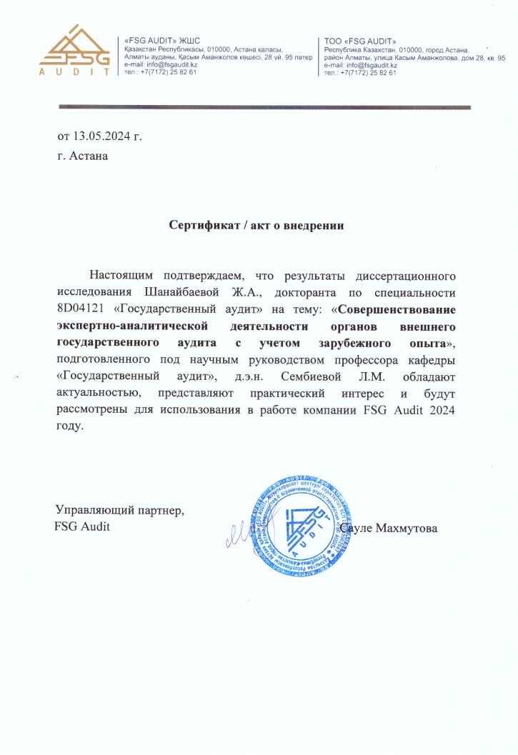
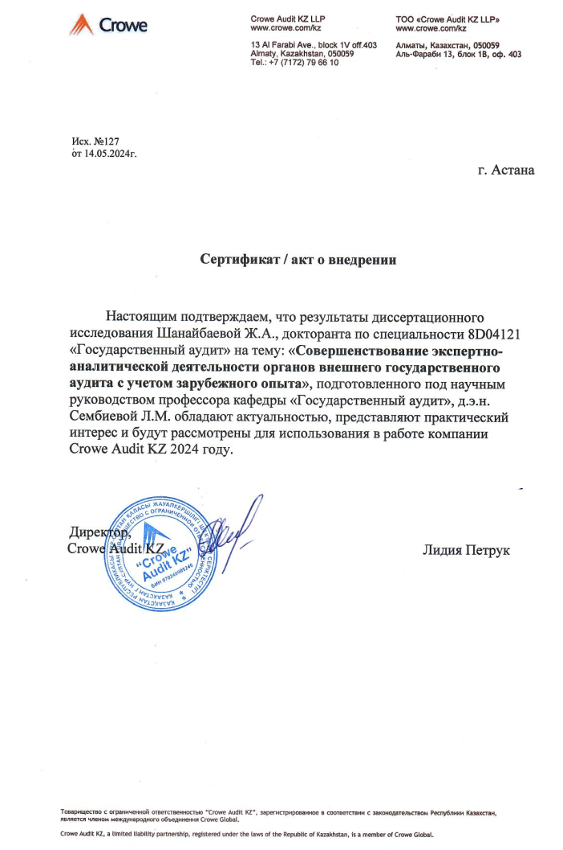
ПРИЛОЖЕНИЕ Б

Таблица Б.1 – Тестовый набор данных (учебная модель из 500 счет- фактур)

Дата | Предприятие | номер с/ф | сумма с/ф
1 | 2 | 3 | 4
01 01 21 | ТОО | 1 | 20001
02 01 21 | ТОО | 2 | 20002
03 01 21 | ТОО | 3 | 20003
04 01 21 | ТОО | 4 | 20004
05 01 21 | ТОО | 5 | 20005
06 01 21 | ТОО | 6 | 20006
07 01 21 | ТОО | 7 | 20007
08 01 21 | ИП 1 | 8 | 20025
09 01 21 | ТОО | 9 | 20008
10 01 21 | ТОО | 10 | 20009
11 01 21 | ТОО | 11 | 20010
12 01 21 | ИП | 12 | 20020
13 01 21 | ТОО | 13 | 20011
14 01 21 | ТОО | 14 | 20012
15 01 21 | ТОО | 15 | 20013
16 01 21 | ТОО | 16 | 20014
17 01 21 | ТОО | 17 | 20015
18 01 21 | ТОО | 18 | 20016
19 01 21 | ТОО | 19 | 20017
20 01 21 | ТОО | 20 | 20018
21 01 21 | ТОО | 21 | 20019
22 01 21 | ТОО | 22 | 20021
23 01 21 | ТОО | 23 | 20022
24 01 21 | ТОО | 24 | 20023
25 01 21 | ТОО | 25 | 20024
26 01 21 | ИП | 26 | 20020
27 01 21 | ТОО | 27 | 20026
28 01 21 | ТОО | 28 | 20027
29 01 21 | ТОО | 29 | 20028
30 01 21 | ТОО | 30 | 20029
31 01 21 | ТОО | 31 | 20030
01 02 21 | ТОО | 32 | 20031
02 02 21 | ТОО | 33 | 20032
03 02 21 | ТОО | 34 | 20033
04 02 21 | ТОО | 35 | 20034
05 02 21 | ТОО | 36 | 20035
06 02 21 | ТОО | 37 | 20036
07 02 21 | ТОО | 38 | 20037
08 02 21 | ТОО | 39 | 20038
09 02 21 | ТОО | 40 | 20039
10 02 21 | ТОО | 41 | 20040
11 02 21 | ТОО | 42 | 20041
Продолжение таблицы Б.1

1 | 2 | 3 | 4
12 02 21 | ТОО | 43 | 20042
13 02 21 | ТОО | 44 | 20043
14 02 21 | ТОО | 45 | 20044
15 02 21 | ТОО | 46 | 20045
16 02 21 | ТОО | 47 | 20046
17 02 21 | ТОО | 48 | 20047
18 02 21 | ТОО | 49 | 20048
19 02 21 | ТОО | 50 | 20049
20 02 21 | ТОО | 51 | 20050
21 02 21 | ТОО | 52 | 20051
22 02 21 | ТОО | 53 | 20052
23 02 21 | ТОО | 54 | 20053
24 02 21 | ТОО | 55 | 20054
25 02 21 | ТОО | 56 | 20055
26 02 21 | ТОО | 57 | 20056
27 02 21 | ТОО | 58 | 20057
28 02 21 | ТОО | 59 | 20058
01 03 21 | ИП 1 | 60 | 20025
02 03 21 | ТОО | 61 | 20059
03 03 21 | ТОО | 62 | 20060
04 03 21 | ТОО | 63 | 20061
05 03 21 | ТОО | 64 | 20062
06 03 21 | ТОО | 65 | 20063
07 03 21 | ТОО | 66 | 20064
08 03 21 | ТОО | 67 | 20065
09 03 21 | ТОО | 68 | 20066
10 03 21 | ТОО | 69 | 20067
11 03 21 | ТОО | 70 | 20068
12 03 21 | ТОО | 71 | 20069
13 03 21 | ТОО | 72 | 20070
14 03 21 | ТОО | 73 | 20071
15 03 21 | ТОО | 74 | 20072
16 03 21 | ИП | 75 | 20020
17 03 21 | ТОО | 76 | 20073
18 03 21 | ТОО | 77 | 20074
19 03 21 | ТОО | 78 | 20075
20 03 21 | ТОО | 79 | 20076
21 03 21 | ТОО | 80 | 20077
22 03 21 | ТОО | 81 | 20078
23 03 21 | ТОО | 82 | 20079
24 03 21 | ТОО | 83 | 20080
25 03 21 | ТОО | 84 | 20081
26 03 21 | ТОО | 85 | 20082
27 03 21 | ТОО | 86 | 20083
28 03 21 | ИП | 87 | 20020
Продолжение таблицы Б.1

1 | 2 | 3 | 4
29 03 21 | ТОО | 88 | 20084
30 03 21 | ТОО | 89 | 20085
31 03 21 | ТОО | 90 | 20086
01 04 21 | ТОО | 91 | 20087
02 04 21 | ТОО | 92 | 20088
03 04 21 | ТОО | 93 | 20089
04 04 21 | ТОО | 94 | 20089
05 04 21 | ТОО | 95 | 20090
06 04 21 | ТОО | 96 | 20091
07 04 21 | ТОО | 97 | 20092
08 04 21 | ТОО | 98 | 20093
09 04 21 | ТОО | 99 | 20094
10 04 21 | ТОО | 100 | 20095
11 04 21 | ТОО | 101 | 20096
12 04 21 | ТОО | 102 | 20097
13 04 21 | ТОО | 103 | 20098
14 04 21 | ТОО | 104 | 20099
15 04 21 | ИП | 105 | 20020
16 04 21 | ТОО | 106 | 20100
17 04 21 | ТОО | 107 | 20101
18 04 21 | ТОО | 108 | 20102
19 04 21 | ТОО | 109 | 20103
20 04 21 | ТОО | 110 | 20104
21 04 21 | ТОО | 111 | 20105
22 04 21 | ТОО | 112 | 20106
23 04 21 | ТОО | 113 | 20107
24 04 21 | ТОО | 114 | 20108
25 04 21 | ИП 1 | 115 | 20025
26 04 21 | ТОО | 116 | 20109
27 04 21 | ТОО | 117 | 20110
28 04 21 | ТОО | 118 | 20111
29 04 21 | ТОО | 119 | 20112
30 04 21 | ТОО | 120 | 20113
01 05 21 | ТОО | 121 | 20114
02 05 21 | ТОО | 122 | 20115
03 05 21 | ТОО | 123 | 20116
04 05 21 | ТОО | 124 | 20117
05 05 21 | ТОО | 125 | 20118
06 05 21 | ТОО | 126 | 20119
07 05 21 | ТОО | 127 | 20120
08 05 21 | ТОО | 128 | 20121
09 05 21 | ТОО | 129 | 20122
10 05 21 | ТОО | 130 | 20123
11 05 21 | ТОО | 131 | 20124
12 05 21 | ТОО | 132 | 20125
Продолжение таблицы Б.1

1 | 2 | 3 | 4
13 05 21 | ТОО | 133 | 20126
14 05 21 | ТОО | 134 | 20127
15 05 21 | ТОО | 135 | 20128
16 05 21 | ТОО | 136 | 20129
17 05 21 | ТОО | 137 | 20130
18 05 21 | ТОО | 138 | 20131
19 05 21 | ТОО | 139 | 20132
20 05 21 | ТОО | 140 | 20133
21 05 21 | ТОО | 141 | 20134
22 05 21 | ТОО | 142 | 20135
23 05 21 | ТОО | 143 | 20136
24 05 21 | ТОО | 144 | 20137
25 05 21 | ТОО | 145 | 20138
26 05 21 | ТОО | 146 | 20139
27 05 21 | ТОО | 147 | 20140
28 05 21 | ТОО | 148 | 20141
29 05 21 | ТОО | 149 | 20142
30 05 21 | ИП 1 | 150 | 20025
31 05 21 | ТОО | 151 | 20143
01 06 21 | ТОО | 152 | 20144
02 06 21 | ТОО | 153 | 20145
03 06 21 | ТОО | 154 | 20146
04 06 21 | ТОО | 155 | 20147
05 06 21 | ТОО | 156 | 20148
06 06 21 | ТОО | 157 | 20149
07 06 21 | ТОО | 158 | 20150
08 06 21 | ТОО | 159 | 20151
09 06 21 | ТОО | 160 | 20152
10 06 21 | ТОО | 161 | 20153
11 06 21 | ТОО | 162 | 20154
12 06 21 | ТОО | 163 | 20155
13 06 21 | ТОО | 164 | 20156
14 06 21 | ТОО | 165 | 20157
15 06 21 | ТОО | 166 | 20158
16 06 21 | ТОО | 167 | 20159
17 06 21 | ТОО | 168 | 20160
18 06 21 | ТОО | 169 | 20161
19 06 21 | ТОО | 170 | 20162
20 06 21 | ТОО | 171 | 20163
21 06 21 | ТОО | 172 | 20164
22 06 21 | ТОО | 173 | 20165
23 06 21 | ТОО | 174 | 20166
24 06 21 | ИП | 175 | 20020
25 06 21 | ТОО | 176 | 20167
26 06 21 | ТОО | 177 | 20168
Продолжение таблицы Б.1

1 | 2 | 3 | 4
27 06 21 | ТОО | 178 | 20169
28 06 21 | ТОО | 179 | 20170
29 06 21 | ТОО | 180 | 20171
30 06 21 | ТОО | 181 | 20172
01 07 21 | ТОО | 182 | 20173
02 07 21 | ТОО | 183 | 20174
03 07 21 | ТОО | 184 | 20175
04 07 21 | ТОО | 185 | 20176
05 07 21 | ТОО | 186 | 20177
06 07 21 | ТОО | 187 | 20178
07 07 21 | ТОО | 188 | 20179
08 07 21 | ТОО | 189 | 20180
09 07 21 | ТОО | 190 | 20181
10 07 21 | ТОО | 191 | 20182
11 07 21 | ТОО | 192 | 20183
12 07 21 | ТОО | 193 | 20184
13 07 21 | ТОО | 194 | 20185
14 07 21 | ТОО | 195 | 20186
15 07 21 | ТОО | 196 | 20187
16 07 21 | ТОО | 197 | 20188
17 07 21 | ТОО | 198 | 20189
18 07 21 | ИП 1 | 199 | 20025
19 07 21 | ТОО | 200 | 20190
20 07 21 | ТОО | 201 | 20191
21 07 21 | ТОО | 202 | 20192
22 07 21 | ТОО | 203 | 20193
23 07 21 | ТОО | 204 | 20194
24 07 21 | ТОО | 205 | 20195
25 07 21 | ТОО | 206 | 20196
26 07 21 | ТОО | 207 | 20197
27 07 21 | ТОО | 208 | 20198
28 07 21 | ТОО | 209 | 20199
29 07 21 | ТОО | 210 | 20200
30 07 21 | ТОО | 211 | 20201
31 07 21 | ТОО | 212 | 20202
01 08 21 | ТОО | 213 | 20203
02 08 21 | ТОО | 214 | 20204
03 08 21 | ИП | 215 | 20020
04 08 21 | ТОО | 216 | 20205
05 08 21 | ТОО | 217 | 20206
06 08 21 | ТОО | 218 | 20207
07 08 21 | ТОО | 219 | 20208
08 08 21 | ТОО | 220 | 20209
09 08 21 | ТОО | 221 | 20210
10 08 21 | ТОО | 222 | 20211
Продолжение таблицы Б.1

1 | 2 | 3 | 4
11 08 21 | ТОО | 223 | 20212
12 08 21 | ТОО | 224 | 20213
13 08 21 | ТОО | 225 | 20214
14 08 21 | ТОО | 226 | 20215
15 08 21 | ТОО | 227 | 20216
16 08 21 | ТОО | 228 | 20217
17 08 21 | ИП 1 | 229 | 20025
18 08 21 | ТОО | 230 | 20221
19 08 21 | ТОО | 231 | 20222
20 08 21 | ТОО | 232 | 20223
21 08 21 | ТОО | 233 | 20224
22 08 21 | ТОО | 234 | 20225
23 08 21 | ТОО | 235 | 20226
24 08 21 | ТОО | 236 | 20227
25 08 21 | ТОО | 237 | 20228
26 08 21 | ТОО | 238 | 20229
27 08 21 | ТОО | 239 | 20230
28 08 21 | ТОО | 240 | 20231
29 08 21 | ТОО | 241 | 20232
30 08 21 | ТОО | 242 | 20233
31 08 21 | ТОО | 243 | 20234
01 09 21 | ТОО | 244 | 20235
02 09 21 | ИП | 245 | 20020
03 09 21 | ТОО | 246 | 20236
04 09 21 | ТОО | 247 | 20237
05 09 21 | ТОО | 248 | 20238
06 09 21 | ТОО | 249 | 20239
07 09 21 | ТОО | 250 | 20240
08 09 21 | ТОО | 251 | 20241
09 09 21 | ТОО | 252 | 20242
10 09 21 | ТОО | 253 | 20243
11 09 21 | ТОО | 254 | 20244
12 09 21 | ТОО | 255 | 20245
13 09 21 | ТОО | 256 | 20246
14 09 21 | ТОО | 257 | 20247
15 09 21 | ТОО | 258 | 20248
16 09 21 | ТОО | 259 | 20249
17 09 21 | ТОО | 260 | 20250
18 09 21 | ТОО | 261 | 20251
19 09 21 | ТОО | 262 | 20252
20 09 21 | ТОО | 263 | 20253
21 09 21 | ТОО | 264 | 20254
22 09 21 | ТОО | 265 | 20255
23 09 21 | ТОО | 266 | 20256
24 09 21 | ТОО | 267 | 20257
Продолжение таблицы Б.1

1 | 2 | 3 | 4
25 09 21 | ТОО | 268 | 20258
26 09 21 | ТОО | 269 | 20259
27 09 21 | ТОО | 270 | 20260
28 09 21 | ТОО | 271 | 20261
29 09 21 | ИП | 272 | 20020
30 09 21 | ТОО | 273 | 20262
01 10 21 | ТОО | 274 | 20263
02 10 21 | ТОО | 275 | 20264
03 10 21 | ТОО | 276 | 20265
04 10 21 | ТОО | 277 | 20266
05 10 21 | ТОО | 278 | 20267
06 10 21 | ТОО | 279 | 20268
07 10 21 | ТОО | 280 | 20269
08 10 21 | ТОО | 281 | 20270
09 10 21 | ТОО | 282 | 20271
10 10 21 | ТОО | 283 | 20272
11 10 21 | ТОО | 284 | 20273
12 10 21 | ТОО | 285 | 20274
13 10 21 | ТОО | 286 | 20275
14 10 21 | ТОО | 287 | 20276
15 10 21 | ТОО | 288 | 20277
16 10 21 | ТОО | 289 | 20278
17 10 21 | ТОО | 290 | 20279
18 10 21 | ТОО | 291 | 20280
19 10 21 | ТОО | 292 | 20281
20 10 21 | ТОО | 293 | 20282
21 10 21 | ТОО | 294 | 20283
22 10 21 | ТОО | 295 | 20284
23 10 21 | ТОО | 296 | 20285
24 10 21 | ТОО | 297 | 20286
25 10 21 | ТОО | 298 | 20287
26 10 21 | ТОО | 299 | 20288
27 10 21 | ТОО | 300 | 20289
28 10 21 | ТОО | 301 | 20290
29 10 21 | ТОО | 302 | 20291
30 10 21 | ТОО | 303 | 20292
31 10 21 | ТОО | 304 | 20293
01 11 21 | ТОО | 305 | 20294
02 11 21 | ТОО | 306 | 20295
03 11 21 | ТОО | 307 | 20296
04 11 21 | ТОО | 308 | 20297
05 11 21 | ИП 1 | 309 | 20025
06 11 21 | ТОО | 310 | 20298
07 11 21 | ТОО | 311 | 20299
08 11 21 | ТОО | 312 | 20300
Продолжение таблицы Б.1

1 | 2 | 3 | 4
09 11 21 | ТОО | 313 | 20301
10 11 21 | ТОО | 314 | 20302
11 11 21 | ТОО | 315 | 20303
12 11 21 | ТОО | 316 | 20304
13 11 21 | ТОО | 317 | 20305
14 11 21 | ТОО | 318 | 20306
15 11 21 | ТОО | 319 | 20307
16 11 21 | ТОО | 320 | 20308
17 11 21 | ТОО | 321 | 20309
18 11 21 | ТОО | 322 | 20310
19 11 21 | ТОО | 323 | 20311
20 11 21 | ТОО | 324 | 20312
21 11 21 | ТОО | 325 | 20313
22 11 21 | ТОО | 326 | 20314
23 11 21 | ТОО | 327 | 20315
24 11 21 | ТОО | 328 | 20316
25 11 21 | ИП | 329 | 20020
26 11 21 | ТОО | 330 | 20317
27 11 21 | ТОО | 331 | 20318
28 11 21 | ТОО | 332 | 20319
29 11 21 | ТОО | 333 | 20320
30 11 21 | ТОО | 334 | 20321
01 12 21 | ТОО | 335 | 20322
02 12 21 | ТОО | 336 | 20323
03 12 21 | ТОО | 337 | 20324
04 12 21 | ТОО | 338 | 20325
05 12 21 | ТОО | 339 | 20326
06 12 21 | ТОО | 340 | 20327
07 12 21 | ТОО | 341 | 20328
08 12 21 | ТОО | 342 | 20329
09 12 21 | ТОО | 343 | 20330
10 12 21 | ТОО | 344 | 20331
11 12 21 | ТОО | 345 | 20332
12 12 21 | ТОО | 346 | 20333
13 12 21 | ТОО | 347 | 20334
14 12 21 | ТОО | 348 | 20335
15 12 21 | ТОО | 349 | 20336
16 12 21 | ИП 1 | 350 | 20025
17 12 21 | ТОО | 351 | 20337
18 12 21 | ТОО | 352 | 20338
19 12 21 | ТОО | 353 | 20339
20 12 21 | ТОО | 354 | 20340
21 12 21 | ТОО | 355 | 20341
22 12 21 | ТОО | 356 | 20342
23 12 21 | ТОО | 357 | 20343
Продолжение таблицы Б.1

1 | 2 | 3 | 4
24 12 21 | ТОО | 358 | 20344
25 12 21 | ТОО | 359 | 20345
26 12 21 | ТОО | 360 | 20346
27 12 21 | ТОО | 361 | 20347
28 12 21 | ТОО | 362 | 20348
29 12 21 | ТОО | 363 | 20349
30 12 21 | ТОО | 364 | 20350
31 12 21 | ТОО | 365 | 20351
01 01 22 | ТОО | 366 | 20352
02 01 22 | ТОО | 367 | 20353
03 01 22 | ТОО | 368 | 20354
04 01 22 | ТОО | 369 | 20355
05 01 22 | ТОО | 370 | 20356
06 01 22 | ТОО | 371 | 20357
07 01 22 | ТОО | 372 | 20358
08 01 22 | ТОО | 373 | 20359
09 01 22 | ТОО | 374 | 20360
10 01 22 | ТОО | 375 | 20361
11 01 22 | ТОО | 376 | 20362
12 01 22 | ТОО | 377 | 20363
13 01 22 | ТОО | 378 | 20364
14 01 22 | ТОО | 379 | 20365
15 01 22 | ТОО | 380 | 20366
16 01 22 | ТОО | 381 | 20367
17 01 22 | ТОО | 382 | 20368
18 01 22 | ТОО | 383 | 20369
19 01 22 | ТОО | 384 | 20370
20 01 22 | ТОО | 385 | 20371
21 01 22 | ИП | 386 | 20020
22 01 22 | ТОО | 387 | 20372
23 01 22 | ТОО | 388 | 20373
24 01 22 | ТОО | 389 | 20374
25 01 22 | ТОО | 390 | 20375
26 01 22 | ТОО | 391 | 20376
27 01 22 | ТОО | 392 | 20377
28 01 22 | ТОО | 393 | 20378
29 01 22 | ТОО | 394 | 20379
30 01 22 | ТОО | 395 | 20380
31 01 22 | ТОО | 396 | 20381
01 02 22 | ТОО | 397 | 20382
02 02 22 | ТОО | 398 | 20383
03 02 22 | ТОО | 399 | 20384
04 02 22 | ИП 1 | 400 | 20025
05 02 22 | ТОО | 401 | 20385
06 02 22 | ТОО | 402 | 20386
Продолжение таблицы Б.1

1 | 2 | 3 | 4
07 02 22 | ТОО | 403 | 20387
08 02 22 | ТОО | 404 | 20388
09 02 22 | ТОО | 405 | 20389
10 02 22 | ТОО | 406 | 20390
11 02 22 | ТОО | 407 | 20391
12 02 22 | ТОО | 408 | 20392
13 02 22 | ТОО | 409 | 20393
14 02 22 | ТОО | 410 | 20394
15 02 22 | ТОО | 411 | 20395
16 02 22 | ТОО | 412 | 20396
17 02 22 | ТОО | 413 | 20397
18 02 22 | ТОО | 414 | 20398
19 02 22 | ТОО | 415 | 20399
20 02 22 | ТОО | 416 | 20400
21 02 22 | ТОО | 417 | 20401
22 02 22 | ТОО | 418 | 20402
23 02 22 | ТОО | 419 | 20403
24 02 22 | ТОО | 420 | 20404
25 02 22 | ТОО | 421 | 20405
26 02 22 | ТОО | 422 | 20406
27 02 22 | ТОО | 423 | 20407
28 02 22 | ТОО | 424 | 20408
01 03 22 | ТОО | 425 | 20409
02 03 22 | ТОО | 426 | 20410
03 03 22 | ТОО | 427 | 20411
04 03 22 | ТОО | 428 | 20412
05 03 22 | ТОО | 429 | 20413
06 03 22 | ТОО | 430 | 20414
07 03 22 | ТОО | 431 | 20415
08 03 22 | ТОО | 432 | 20416
09 03 22 | ТОО | 433 | 20417
10 03 22 | ТОО | 434 | 20418
11 03 22 | ТОО | 435 | 20419
12 03 22 | ТОО | 436 | 20420
13 03 22 | ТОО | 437 | 20421
14 03 22 | ТОО | 438 | 20422
15 03 22 | ИП 1 | 439 | 20025
16 03 22 | ТОО | 440 | 20423
17 03 22 | ТОО | 441 | 20424
18 03 22 | ТОО | 442 | 20425
19 03 22 | ТОО | 443 | 20426
20 03 22 | ТОО | 444 | 20427
21 03 22 | ТОО | 445 | 20428
22 03 22 | ТОО | 446 | 20429
23 03 22 | ТОО | 447 | 20430
Продолжение таблицы Б.1

1 | 2 | 3 | 4
24 03 22 | ТОО | 448 | 20431
25 03 22 | ТОО | 449 | 20432
26 03 22 | ТОО | 450 | 20433
27 03 22 | ТОО | 451 | 20434
28 03 22 | ТОО | 452 | 20435
29 03 22 | ТОО | 453 | 20436
30 03 22 | ТОО | 454 | 20437
31 03 22 | ТОО | 455 | 20438
01 04 22 | ТОО | 456 | 20439
02 04 22 | ТОО | 457 | 20440
03 04 22 | ТОО | 458 | 20441
04 04 22 | ТОО | 459 | 20442
05 04 22 | ТОО | 460 | 20443
06 04 22 | ТОО | 461 | 20444
07 04 22 | ТОО | 462 | 20445
08 04 22 | ИП 1 | 463 | 20025
09 04 22 | ТОО | 464 | 20446
10 04 22 | ТОО | 465 | 20447
11 04 22 | ТОО | 466 | 20448
12 04 22 | ТОО | 467 | 20449
13 04 22 | ТОО | 468 | 20450
14 04 22 | ТОО | 469 | 20451
15 04 22 | ТОО | 470 | 20452
16 04 22 | ТОО | 471 | 20453
17 04 22 | ТОО | 472 | 20454
18 04 22 | ТОО | 473 | 20455
19 04 22 | ТОО | 474 | 20456
20 04 22 | ТОО | 475 | 20457
21 04 22 | ТОО | 476 | 20458
22 04 22 | ТОО | 477 | 20459
23 04 22 | ИП | 478 | 20020
24 04 22 | ТОО | 479 | 20460
25 04 22 | ТОО | 480 | 20461
26 04 22 | ТОО | 481 | 20462
27 04 22 | ТОО | 482 | 20463
28 04 22 | ТОО | 483 | 20464
29 04 22 | ТОО | 484 | 20465
30 04 22 | ТОО | 485 | 20466
01 05 22 | ТОО | 486 | 20467
02 05 22 | ТОО | 487 | 20468
03 05 22 | ТОО | 488 | 20469
04 05 22 | ТОО | 489 | 20470
05 05 22 | ТОО | 490 | 20471
06 05 22 | ТОО | 491 | 20472
07 05 22 | ТОО | 492 | 20473
Продолжение таблицы Б.1

1 | 2 | 3 | 4
08 05 22 | ТОО | 493 | 20474
09 05 22 | ТОО | 494 | 20475
10 05 22 | ИП | 495 | 20020
11 05 22 | ТОО | 496 | 20476
12 05 22 | ТОО | 497 | 20477
13 05 22 | ТОО | 498 | 20478
14 05 22 | ТОО | 499 | 20479
15 05 22 | ТОО | 500 | 20480

